1. **数据类型：**

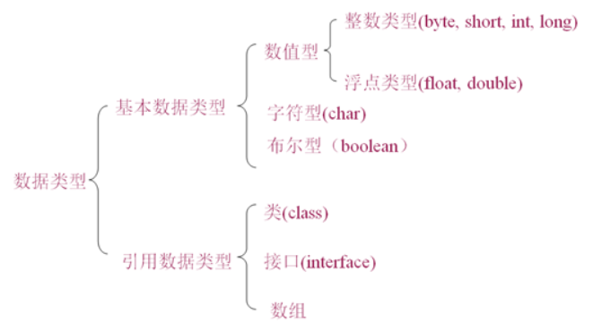

float：数据类型不精确，java中默认3.14为double类型，

eg：float a = 3.14F；//加上F才表示3.14为float类型

**注意：不要使用float数据进行比较**，需要使用BIGDecimal类进行比较。

eg：

**import** java.math. BigDecimal;

**public** **class** test {

**int** members;

**public** **static** **void** main(String[] arg){

BigDecimal bd = BigDecimal.*valueOf*(1);

bd = bd.subtract(BigDecimal.*valueOf*(0.1));

System.***out***.println(bd);

BigDecimal bd1 = BigDecimal.*valueOf*(0.10);

BigDecimal bd2 = BigDecimal.*valueOf*(1/10.0);

System.***err***.println(bd1.equals(bd2));

}

}

输出：

0.9

true

1. 布尔类型：boolean ：
2. **取模、取余运算：**

余数符号和左边操作数相同，eg：-7%3=-1；7%-3=1

1. **自动类型转换：**

**容量小的数据可自动转换为容量大的数据类型（数据精度不会缺失）。**

**实线：**无数据丢失的自动类型转换；（下图中）

**虚线：**在转换时可能会有精度的损失。

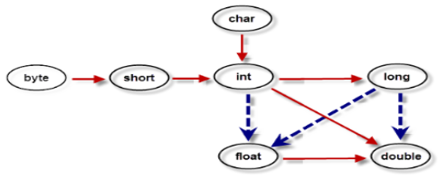

1. **输入输出：**

**import** java.util.Scanner;

System.***out***.println("Input age");

Scanner scanner = **new** Scanner(System.***in***); //键盘输入System.***out***.println("*****INPUT DATA*****");

**int** age = scanner.nextInt(); //输入的数据

System.***out***.println("*****OUTPUT DATA*****");

System.***out***.println("age = " + age);

1. **方法：**
2. 方法：就是一段用来完成特定功能的代码片段，类似于C语言的函数。

eg：

/** 求和的方法 */

**public** **static** **int** add(**int** n1, **int** n2) {

**int** sum = n1 + n2;

**return** sum;//使用return返回计算的结果

}

2**）方法的重载：**是指一个类中可以定义多个方法名相同，但参数不同的方法。 调用时，会根据不同的参数自动匹配对应的方法。

eg：

/** 求和的方法 */

**public** **static** **int** add(**int** n1, **int** n2) {

**int** sum = n1 + n2;

**return** sum;

}

// 方法名相同，参数个数不同，构成重载

**public** **static** **int** add(**int** n1, **int** n2, **int** n3) {

**int** sum = n1 + n2 + n3;

**return** sum;

}

1. **递归：**

任何能用递归解决的问题也能使用迭代解决。在要求高性能的情况下尽量避免使用递归，**递归调用既花时间又耗内存**。

1. **类中的变量---（属性）**

**public** **class** TestVariable {

**int** a; //成员变量, 从属于对象； 成员变量会自动被初始化

**static** **int** *size*; //静态变量，从属于类

**public** **static** **void** main(String[] args) {

{

**int** age; //局部变量，从属于语句块；

age = 18;

}

**int** salary = 3000; //局部变量，从属于方法

}

}

1. **类的定义：**

**public** **class** SxtStu {

**int** id; //属性（成员变量）

String sname;

**void** study(){ //方法

System.***out***.println("我正在学习！");

}

//构造方法：系统自动创建，不需要写明该方法，**该方法与类名相同**

public SxtStu() {

}

}

1. **内存分析：（JAVA内存空间）**

java虚拟机的内存分为3个区域：堆heap、栈stack、方法区method area

1. **栈：**
2. 栈描述的是方法执行的内存模型，每一个方法被调用都会创建一个栈帧，用于**存储局部变量、操作数、方法出口**等等；
3. JVM为每个线程创建一个栈，存放该线程执行方法的信息（实际参数、局部变量等）；
4. 栈属于线程私有，不能共享；
5. 系统自动分配，速度快，**连续的存储空间**；
6. **堆：**
7. 堆用于**存储**创建好的**对象和数组；**
8. **JVM只有一个堆；**
9. **不连续的内存空间**，分配灵活，速度慢；
10. **方法区：（也称“静态区”，是特殊的堆）；**
11. **JVM中只有一个方法区；**
12. **方法区**，被所有线程共享；
13. 方法区实际上也是堆，只是用于运行时的**存储类、常量**等信息；
14. 存放程序中不变的内容：**class对象、静态变量、方法、字符串常量；**

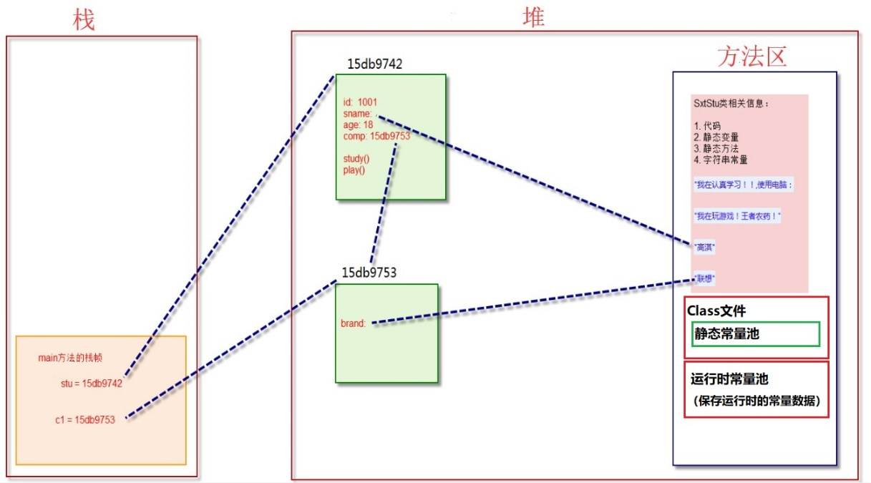

1. **堆、栈的区别**
2. **堆：**

Java中运行时的数据区，用于对象，类对象就存放于堆中（使用new创建的对象），可以由垃圾回收机制释放内存；因此可以动态的分配内存大小，但存取速度较慢；

1. **栈：**

**存储基本类型的变量、对象句柄**（**对象引用**，类似于C语言的指针）。栈是线性集合，添加、删除操作只能在栈顶进行，先进后出，读取速度快于堆，栈中的数据可共享，但缺乏灵活性；

**eg：**String是一个特殊的包装类数据，可以用两种形式创建

String str = new String(“csdn”); ①

String str = “csdn”; ②

**分析：**

* **形式1：**使用**new创建新对象**，则对象的数据会存于**堆**中，变量str存于**栈**中， 字符串”csdn”会存于常量池中。
* **形式2：**在栈中创建对象引用变量str（引用String类的对象），再到常量池中查找有没有存放字符串”csdn”。若没有，则将”csdn”放进常量池，然后str指向它；若有，则str直接指向”csdn”。

2. **构造器的使用：**

**public** **class** Construct {

**public** **static** **void** main(String[] args) {

Point a = **new** Point(3.0, 4.0);

Point orign = **new** Point(0.0, 0.0);

System.***out***.println("dis = " + a.getDistance(orign));

}

}

**class** Point{

**double** x,y;

//构造方法：名字必须和类名相同

**public** Point(**double** _x, **double** _y) {

x = _x;

y = _y;

}

**public** **double** getDistance(Point p) {

**return** Math.*sqrt*((x - p.x)*(x - p.x) + (y - p.y)*(y - p.y));

}

}

1. **this的应用：**

**this本质：当前实例化对象的地址**

**（1）**若方法构造中形参名与属性名相同时，需要**使用this关键字区分属性与形参**。

**public** **class** User {

**int** id;

**public** User(**int** id, String name) {

**super**();**//super:表示当前类的父类，不是对象引用，与this不同**

**//super可调用父类的方法、父类的构造器（用于初始化父类）**

**this**.id = id; //this.id：表示属性id；id：表示形参id

}

}

**（2）this的使用：this不能用于static方法中**

**public** **class** TestThis {

**int** a, b, c;

TestThis(**int** a, **int** b) {

**this**.a = a;

**this**.b = b;

}

TestThis(**int** a, **int** b, **int** c) {

**// 调用带参的构造方法，调用上面的TestThis（），并且必须位于第一行！**

**this**(a, b); //调用TestThis(**int** a, **int** b)

**this**.c = c;

}

}

1. **super：理解为“父类的” （与之对应的是this）**

作用：**子类可以通过它调用父类的属性、方法、构造函数**。

当构造函数有参数时，**必须使用super，且放在第一行**，否则会报错。

当构造函数无参数时，可以省略super()

本类构造器this()和父类构造器super()，同只能调用一个

eg：调用类本身的属性this.id; //有继承时，先在本类中找，然后去父类找

调用父类的属性super.id; //有继承时，直接去父类中找

调用父类的构造器super();

1. **static（重点）：JVM*加载类* 时，会自动加载、初始化static对应的代码，不需要实例化；**
2. **static的作用：方便在未创建对象时，调用方法、变量；**
3. **static不会影响方法、变量的访问权限。**
4. **static属性、方法、代码块、内部类：随着类的加载而加载，要早于实例化对象。**

* **静态方法：**public **static** void method()
* **静态方法不依赖任何对象，因此没有this**；不能被重写，因为重写是基于运行时“**动态绑定**”的，而static方法是编译时“**静态绑定**”的；
* **静态方法中，不能调用其他非静态方法、成员（变量）**。因为**JVM载入类时会对static成员进行初始化**，而非静态方法、成员都需要依赖具体对象才能够使用（先创建对象再使用）；
* 非静态方法中，可以调用静态方法、成员；
* **由于static方法可以在不创建对象时使用，因此main方法是static**;
* **调用：**同一个类中：直接使用方法名；

不同类中：**类名.方法名**； （该方式仅能调用static方法）

**使用静态方法的情况：**该方法的所需参数都是显式参数，eg:Math.abs()

* **静态变量（少用）：**

**eg：**public **static** int parameter;

* **静态变量**：

属于类，所有的对象都可以使用，**仅在加载类时被初始化**，**内存中仅有一个副本**；

* **非静态变量**：

在实例化后可使用，**创建对象时被初始化**，**存在多个副本，副本之间不会相互影响**；

* **不存在静态局部变量**。
* **非静态方法、变量**：属于实例化对象，需要创建对象才能使用。

eg：static的使用示例

public class BubbleStort {  
  **// 静态变量：少用，在多个实例化时，会改变之前实例化对象的静态变量，仅保留最后一次实例化对象的该静态变量值——因为静态变量在内存中仅有一个副本。**  
 private **static** int para；  
 public **static** void main(String[] args) {  
 int[] array = {1,20,3,4,1,2,5,0,11};  
 *Sort*(array);  
 }  
  **// 静态方法**  
 public **static** void Sort(int[] values){ }  
}  
**// 静态内部类**  
**static** class test{  
}

* **静态代码块：**
* **作用：**用于**初始化类**，在类调用时执行（**仅执行一次**）

（**构造函数**：用于**初始化对象**，可执行多次）

（**构造代码块**：给对象使用，也可执行多次）

* **执行顺序：**静态代码块 -> 构造代码块 -> 构造函数
* **示例代码：**

public class Hello {

**//构造函数**  
 public Hello(){  
 System.*out*.println("A的构造函数");  
 }

**//构造代码块**  
 {   
 System.*out*.println("A的构造代码块");  
 }

**//静态代码块**  
 static {   
 System.*out*.println("A的静态代码块");  
 }  
 public static void main(String[] args) {  
 Hello A = new Hello();  
 }  
}

**结果：**

A的静态代码块

A的构造代码块

A的构造函数

* **什么情况下使用static：**

1. 使用静态方法：一般是工具类中使用静态方法，eg：Math.max()
2. 静态方法中，操作的属性需要定义为static
3. 该属性需要被多个对象共享，并且不会随对象不同而变化；
4. **包：**
5. **包名：**  
   域名倒着写即可，再加上模块名，便于内部管理类；

eg：

com.sun.test;

com.oracle.test;

注意事项：

com.gao和com.gao.car，这两个包没有包含关系，是两个完全独立的包。只是逻辑上看起来后者是前者的一部分。

这只是文件夹的包含关系：com包含gao，gao包含car

1. **import：导入包**
2. **常用的包：**

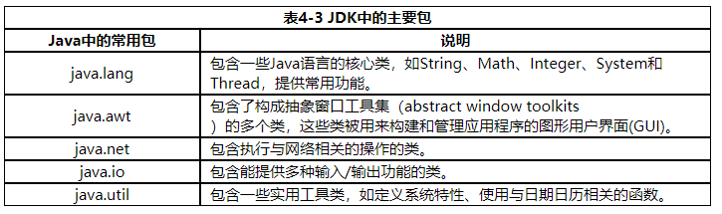

1. Java会默认导入java.lang包下所有的类，这些类可以直接使用。
2. **如果导入两个同名的类，只能用包名+类名来显示调用相关类：**

**eg：**

**import** java.sql.Date;

**import** java.util.*;//导入该包下所有的类。会降低编译速度，但不会降低运行速度。

**public** **class** Test{

**public** **static** **void** main(String[] args) {

Date now; //这里指的是java.sql.Date

//java.util.Date因为和java.sql.Date类同名，需要完整路径

java.util.Date now2 = **new** java.util.Date();

System.***out***.println(now2);

//java.util包的非同名类不需要完整路径

Scanner input = **new** Scanner(System.***in***);

}

}

**注意：**Scanner中**nextInt、nextLine、next**区别

1.**nextInt()**：只能读取整数数据，剩下"\n"没有读取，**并将光标放在同行**（即：可以读取在同一行整数数据，且该整数数组用空格隔开）；

2.**nextLine()**：读取回车前的所有数据（包含空格），并结束本次获取；

3.**next()**：遇见‘空格’停止，不能读取两个字符之间的空格，**并将光标放在同行；**

1. **静态导入：**

**作用：**用于导入指定类的静态属性，就可以直接使用静态属性。

//以下两种静态导入的方式二选一即可

**import** **static** java.lang.Math.*; //导入Math类的所有静态属性

**import** **static** java.lang.Math.***PI***; //导入Math类的PI属性

**public** **class** Test2{

**public** **static** **void** main(String [] args){

System.***out***.println(***PI***);

System.***out***.println(*random*());

}

}

1. **继承：Object类是所有Java类的根基类**，所有对象都拥有Object类的属性、方法。
2. **Java中类没有多继承（用extends），接口有多继承（用implements）。**
3. **子类继承父类**，可以得到父类的全部属性和方法 (除了**父类的构造方法**)，**无法访问父类的私有属性、方法**。
4. **如果定义一个类时，没有调用extends，则它的父类是：java.lang.Object。**
5. **示例代码：**

**public** **class** TestExtend {

**public** **static** **void** main(String[] args) {

Student s = **new** Student("Chris", 24, " engineering");

s.rest();

s.study();

//返回Boolean值

System.***out***.println(s **instanceof** People);

}

}

**class** People{

String name;

**int** age;

**public** **void** rest(){

System.***out***.println("resting...");

}

}

**class** Student **extends** People{

String major;

**public** **void** study() {

System.***out***.println("studying...");

}

**public** Student (String name, **int** age, String major) {

**this**.name = name;

**this**.age = age;

**this**.major = major;

}

}

1. **instanceof：**判断对象是否继承于该类。（或者该类的实例化）

**左边是对象，右边是类**；当对象是右面类或子类所创建对象时，返回true；否则，返回false.

**eg:**

//返回Boolean值

System.***out***.println(s **instanceof** People);

1. **方法重写：**

方法重写有下面几个注意事项：  
      1.“==”：方法名、形参列表相同。

    2.“≤”：返回值类型和声明异常类型，子类小于等于父类。

    3.“≥”：访问权限，子类大于等于父类。

1. **toString：**一般会重写toString，来打印数据

下面两者等价：都是调用系统的方法**toString**打印出**对象的地址**

System.***out***.println(s);

System.***out***.println(s.toString());

1. **final：**

1）**修饰变量**，则变量**不能重新赋值**；

final  int   MAX_SPEED = 120;

2）**修饰方法**：该方法**不能被重写**；

final  void  study(){}

3）**修饰类**：该类**不能被继承**；且该类的所有成员都被默添加final关键字；

final   class  A {}

1. **数组：**
2. 数组一旦被创建，就无法改变长度；
3. 数组可以看成对象，元素看成成员变量，java的对象存储在堆中；
4. **定义：**

一维：int[] a; or int a[];

二维：float [][]f = new float[6][6]; or float f[][] = new float[6][];

**分配空间：**

a = new int[10];

**初始化：**

1. **静态初始化：**

int[] a = {1,2,3};

int a[]={1,2,3};

1. **动态初始化**

int[] a = new int[2];

a[0] = 1;

a[1] = 2;

1. **数组遍历：**

**for-each循环**：**只用于读取数组，不能修改数据**

**public** **static** **void** main(String[] args) {

**int**[] b = **new** **int**[3];//静态初始化之后，默认值=0

**for**(**int** a : b){

System.***out***.println(a);

}

}

1. **数组复制：**System.*arraycopy*

//将s复制到s_copy：

String[] s = {"aa","bb","cc"};

String[] s_copy = **new** String[6];

System.*arraycopy*(s, 0, s_copy, 0, s.length);

**for**(String a : s_copy){

System.***out***.println(a);

1. **java.util.Arrays类**：包含了常用的数组操作，包含了：排序、查找、填充、打印内容等常见的操作。
2. 打印数组：Arrays.toString(a); //这边的toString和Object的toString不同。
3. 元素排序：Array.sort(a); //可用于二分法查找

eg:

**import** java.util.Arrays;

**public** **class** binarySearch {

**public** **static** **void** main(String[] args) {

**int**[] a = {1,2,323,23,543,12,59};

System.***out***.println(Arrays.*toString*(a));

//使用二分法查找，必须先对数组进行排序;

Arrays.*sort*(a);

System.***out***.println(Arrays.*toString*(a));

//返回排序后新的索引位置,若未找到返回负数。

System.***out***.println("该元素的索引："+Arrays.*binarySearch*(a, 12));

}

}

1. **java.util.Arrays工具包**使用：
2. **打印**：Arrays.toString(a)
3. **数组排序**：Arrays.sort(a);
4. **二分法查找**（先排序）：Arrays.binarySearch(a, 12)
5. **填充**:Arrays.fill(a, 2, 4, 100);  //将[2,4）索引的元素替换为100;
6. **用二维数组保存表格：**

**import** java.util.Arrays;

**public** **class** Test {

**public** **static** **void** main(String[] args) {

**//object不是对象，编译器将数据自动封装成对象，再将a1,a2,a3放到二维数组中**

Object[] a1 = {1001,"高淇",18,"讲师","2006-2-14"};

Object[] a2 = {1002,"高小七",19,"助教","2007-10-10"};

Object[] a3 = {1003,"高小琴",20,"班主任","2008-5-5"};

Object[][] emps = **new** Object[3][];

emps[0] = a1;

emps[1] = a2;

emps[2] = a3;

System.***out***.println(Arrays.*toString*(emps[0]));

System.***out***.println(Arrays.*toString*(emps[1]));

System.***out***.println(Arrays.*toString*(emps[2]));

}

}

1. **Comparable**：

用于数组为引用类型的排序，即：数组中含有标签

eg：

**import** java.util.Arrays;

**public** **class** bbb {

**public** **static** **void** main(String[] args) {

Man[] msMans = { **new** Man(3, "a"), **new** Man(60, "b"), **new** Man(2, "c") };

Arrays.*sort*(msMans); //根据索引数值（age）大小来排序

System.***out***.println(Arrays.*toString*(msMans));

}

}

**class** Man **implements** Comparable {

**int** age;

**int** id;

String name;

**public** Man(**int** age, String name) {

**super**();

**this**.age = age;

**this**.name = name;

}

}

1. **访问权限修饰符：（变量、方法属性）**

1. private：表示私有，只在同个类中能访问，实例化后无法被其他类访问.

      2. default：表示没有修饰符修饰，只有同一个包的类能访问

      3. protected：表示可以被同一个包的类以及其他包中的子类访问

      4. public：表示可以被该项目的所有包中的所有类访问

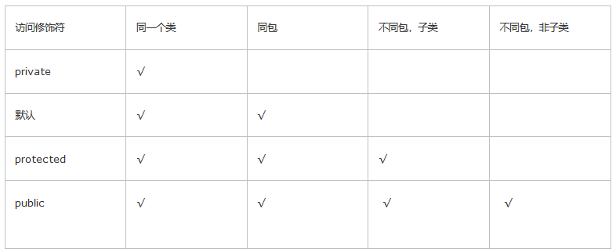

1. **链表：**
2. **Item：**

用在泛型数据：也就是占位符，可以匹配任意类型得数据

**泛型的本质**：数据类型的参数化（在调用泛型时必须传入实际参数）

1. **链表的分类：**

* 单链表
* 双向链表
* 循环链表

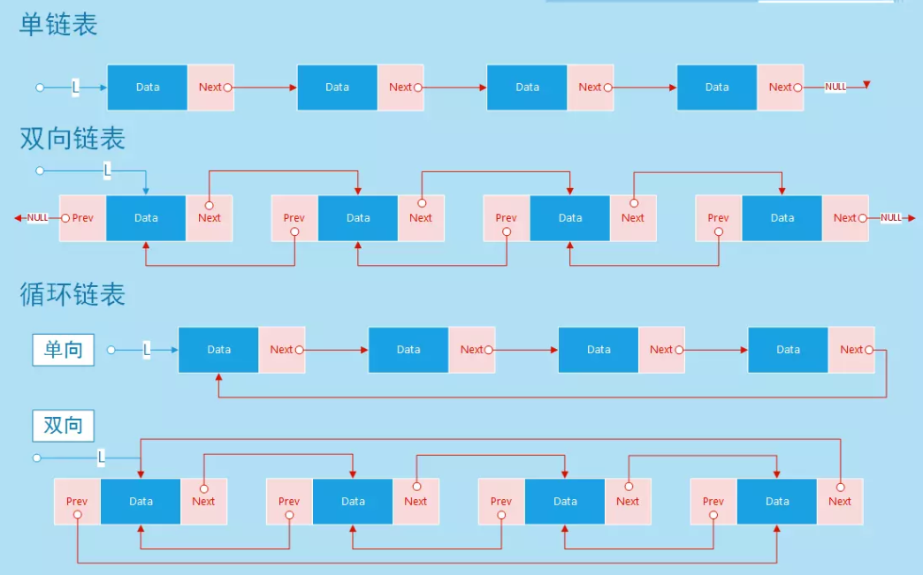

1. **使用Java实现双向链表——LinkedList**

手写链表的内容：节点类、双向链表类

**//节点类**

public class Node {  
 Node previous; **// 上一个节点，用于指向前一个结点**  
 Node next;  **// 下一个节点，用于指向下一个节点**  
 Object element; **// 本节点的数据**

**//实际上，这个构造函数并未使用**  
 public Node(Node previous, Node next, Object element){  
 this.previous = previous;  
 this.next = next;  
 this.element = element;  
 }  
 **//创建新节点时使用**  
 public Node(Object element){  
 this.element = element;  
 }  
}

**//双向链表类:内存结构:一个链表头、Data数据、一个链表尾**

public class LinkedListTest {  
 private Node first; **//链表头**  
 private Node last; **//链表尾**  
 private int size; **//链表节点个数**

**// 添加节点的操作**  
 public void add(Object obj){  
 Node newNode = new Node(obj);**//创建新节点**  
 if(first == null){ **//第一次添加节点，first为null**  
 first = newNode; **//第一次添加时，first和last指向相同的对象**  
 last = newNode;  
 }  
 else{  
  **//新节点的上一个节点-->last**  
 newNode.previous = last;  
  **//新节点的下一个节点-->null，因为链表尾的下一个节点为null（空）**  
 newNode.next = null;  
  **//将前一个链表的next指向新加入的节点（此时last节点不是链表尾）**  
 last.next = newNode;  
  **//last节点 = 新节点，此时新节点为链表尾，方便后续使用last操作**  
 last = newNode;  
 }  
 }

**//显示链表中的内容**  
 public void printList(){

**//注意StringBuilder的使用**  
 StringBuilder stringBuilder = new StringBuilder("[");  
 Node temp = first;  
 while (temp != null){  
 stringBuilder.append(temp.element + ",");  
 temp = temp.next;  
 }  
 stringBuilder.setCharAt(stringBuilder.length() - 1, ']');  
 System.*out*.println(stringBuilder);  
 }  
 public static void main(String[] args) {  
 LinkedListTest list = new LinkedListTest();  
 list.add("a");  
 list.add("b");  
 list.add("c");  
 list.printList();  
 }  
}

1. **抽象**
2. **抽象类：**public abstract class a{ }

**抽象类的用处：**

1. 为子类提供规范的模板，抽象类不能使用new（不能实例化）；
2. 抽象类只能用来继承。
3. **抽象方法：**abstract public void run();

**抽象方法的用处：**

1、没有实现；

2、子类必须实现（子类继承之后，必须再子类里面填写方法的具体内容）。

1. **接口：使用interface定义**
2. 定义：

public **interface** a{

void test();

}

1. 接口中定义的**全部都是抽象的方法**（也就是**定义规范**，没有实现）

这使得，程序比较稳定。也因此，**在继承接口后，也必须将所有的抽象方法进行实现；**

1. 接口中的**常量**：**自动修饰为public static final**：

eg：

int Fly = 100;

等同于：

public static final int Fly = 100；

1. 接口中的方法都是：abstract

eg：

public void test（）；

等同于：

public abstract void test（）；

**（注意：接口中不存在私有属性，仅有public和abstract）**

1. **关于extends和implements的区别：**
2. **extends**：主要用于**继承类**，只能继承一个父类（**类没有多继承**）
3. **implements**：用于**继承接口**，可实现多个接口（**接口有多继承**）  
   eg：class A implements B，C{ } //**interface B { }**
4. **示例代码：**——interface的应用

**public** **class** MyInterface {

**public** **static** **void** main(String[] args) {

Angel myAngel = **new** Angel();

myAngel.fly();

myAngel.helpOthers();

System.***out***.println(myAngel.***FLY_HIGH***);

}

}

**interface** Volant{

**int** ***FLY_HIGH*** = 100;

**void** fly();

}

**interface** Honest{

**void** helpOthers();

}

// Angel 继承于Volant、Honest两个接口

**class** Angel **implements** Volant, Honest{

@Override

**public** **void** helpOthers() {

// **TODO** Auto-generated method stub

System.***out***.println("help others...");

}

@Override

**public** **void** fly() {

// **TODO** Auto-generated method stub

System.***out***.println("fly...");

}

}

1. **内部类：**

内部类在编译后，会出现一个单独的.class文件，所以内部类是相对独立的存在。**作用:**

1. 内部类提供封装，**只允许外部类直接访问，不允许同一包内的其他类访问**。
2. 内部类可以访问外部类的私有属性，但外部类不能访问内部类的属性。

/**外部类Outer*/

**public** **class** InnerClass {

**private** **int** age = 10;

**public** **void** show(){

System.***out***.println(age);//10

}

/**内部类Inner*/

**public** **class** Inner {

//内部类中可以声明与外部类同名的属性与方法

**private** **int** age = 20;

**public** **void** show(){

System.***out***.println(age);//20

}

}

}

1. **非静态内部类：**

非静态内部类，不能有静态方法、静态属性、静态初始化块。

**public** **class** InnerClass {

**public** **static** **void** main(String[] args) {

Outer.Inner test = **new** Outer().**new** Inner();

//这两种方式等价：inner 等同于test

Outer insOuter = **new** Outer();

Outer.Inner inner = insOuter.**new** Inner();

test.show();

}

}

/**外部类Outer*/

**class** Outer{

**private** **int** age = 10;

**public** **void** show(){

System.***out***.println(age);//10

}

/**非静态内部类Inner*/

**public** **class** Inner {

//内部类中可以声明与外部类同名的属性与方法

**private** **int** age = 20;

**public** **void** show(){

**int** age = 30;

System.***out***.println("内部类方法的局部变量"+age);//30

System.***out***.println("内部类成员变量" + **this**.age);//20

System.***out***.println("外部类成员变量" + Outer.**this**.age);//10

}

}

}

1. **静态内部类：**
2. 使用static class Inner{}定义；
3. 静态内部类不能访问外部类的实例化方法；
4. 静态内部类可以看成外部类的一个静态成员，外部类可以使用“静态内部类.名字”访问静态内部类ide静态成员；
5. **不调用外部类时，静态内部类不会被调用，适用于调用次数少的类。**

eg：

**public** **class** InnerClass {

**public** **static** **void** main(String[] args) {

Outer.staticInner staticInner = **new** Outer.staticInner();

staticInner.show();

}

}

/**外部类Outer*/

**class** Outer{

**private** **int** age = 10;

**public** **void** show(){

System.***out***.println(age);//10

}

/**静态内部类Inner*/

**static** **class** staticInner{

**public** **void** show(){

System.***out***.println("show: static class ...");

}

}

}

1. **匿名内部类：**

用于只是用一次的类：eg：键盘监听

1. **String类：特殊的类**

**int** a = 10;

String string = "18" + a;

System.***out***.println(string); //string = 1810

1. **常量池：**

用于存放初始化后的常量数据，eg：int a = 10；

**注意：**使用new String();初始化后的数据存放在与常量池不同的地方，因此这两个变量所谓指向对象是不同的。

eg：

String string2 = "1810";

String string3 = **new** String("1810");

System.***out***.println(string2 == string3); //false

**（2）注意：==和equals()的区别：**

1）**==：运算符，用于比较基本数据类型、引用数据类型的变量对比**

1. **两边的对象（两边的对象必须是同一个类或父子关系）时，**判两个变量指向**对象的地址值是否相同**；
2. **两边为基本类型时（数据），**判断**数值是否相等**；

2）**equals()**：**方法，只适用于引用数据类型的变量**

判断两个变量的**内容是否相同，若相同，则两者的hashCode一定相同（因为hashCode，默认就是变量的内存地址），如果重写equals方法就必须重写hashCode方法，以便用户可以将对象插入到hashMap中。**

**equale方法的定义：**

* 1. **Object类中定义的equals和 == 一样，都是比较对象的地址**。

public boolean equals(Object obj){

return (this == obj);

}

没进行equals方法重写的，默认调用的都是Object类的equals，比较的都是对象的地址。

* 1. String中定义的equals，是经过重写的，比较char[]数组的内容。
  2. 可以自己重写equals方法

# 常用类

1. **常用类：**
2. **包装类：**Wrapper Class， 均位于java.lang包.

**包装类的用途：**将数据转变为包装类，使得该数据可以使用更多的方法：例如:求解属性最大值、最小值…；即：**将基本的基本数据类型当成对象操作。**

**原始类对应的包装类如下表：**

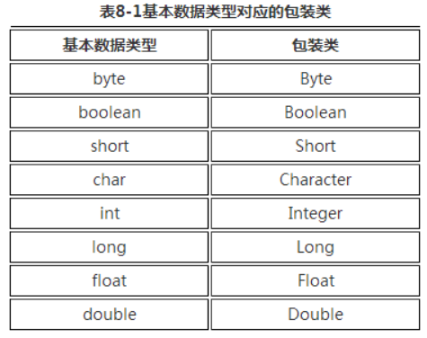

“数字型”都是java.lang.Number的子类。

Number类提供了抽象方法：intValue()、longValue()、floatValue()、doubleValue()，所有的“数字型”包装类都可以互相转型。转换的流程、方法如下：

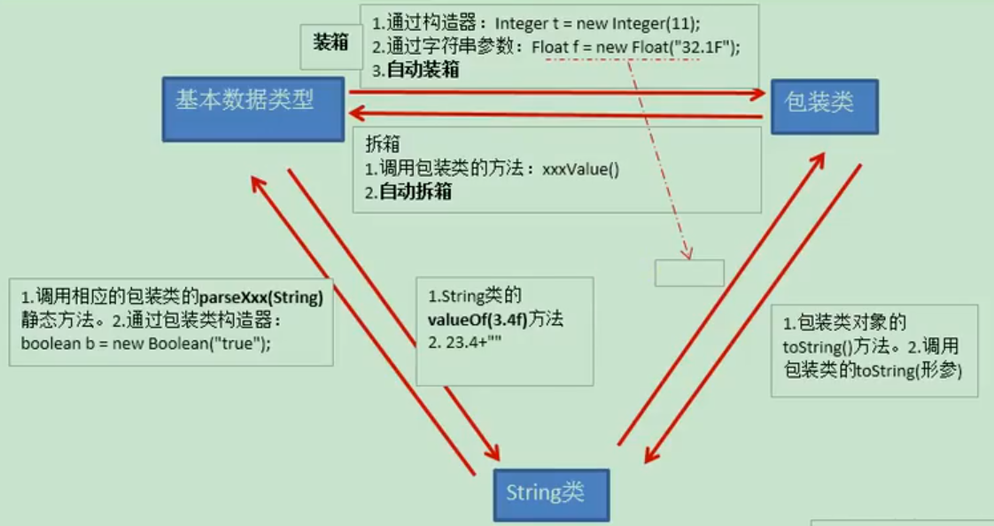

**eg：**

//基本类型转化为integer对象：两种方法一样，官方推荐第二种

Integer int1 = **new** Integer(10); //int1 = 10

Integer int2 = Integer.*valueOf*(20);//int2 = 20

//Integer int2 = 20，与之等价（**自动装箱**）

//将Integer对象转为int型

**int** a = int1.intValue(); //a = 10

//int a = int1；与之等价（**自动拆箱**）

//字符串转化为integer对象

Integer int3 = **new** Integer("999"); //int3 = 999

Integer int4 = Integer.*parseInt*("3334");

//integer对象转化为字符串

String str1 = int3.toString(); //str1 = 999

System.***out***.println("int能表示的最大整数：" + Integer.***MAX_VALUE***);

**注意：**

1. **自动装箱：**包装类.valueOf（数据）；
2. **自动拆箱**：参数名.xxValue（）；eg：a.intValue();
3. **String类：创建的string变量可以被修改。**

StringBuilder、Stringbuffer称为可变字符序列。两者的区别：

* **StringBuffer**：**线程安全（synchronized）**，**没有使用final**，也是用char[]数组存储，用于多线程，效率较低。
* **StringBuilder**：**线程不安全**，**没有使用final**，也是用char[]数组存储，用于单线程，因此效率较高。 **建议采用该类**，可以使用各种方法来添加元素。

（**StringBuffer、StringBuilder适合用于for循环**，都是对于字符串本身操作，不会拷贝对象，不占内存）

eg：**s.append((char)(‘a’)); //添加字符。**

* **String**：**final类，无法改变内容，**也是用char[]数组存储。对于String字符串实际上时对副本进行操作。（先拷贝）String不适合用于循环，因为需要开辟新的空间才能存储数据，会占用大量的内存，影响程序性能。但String在创建的时候，hashCode是唯一的、被缓存（使用属性：hash记录），计算方式：s[0]*31^(n-1) + s[1]*31^(n-2) + ... + s[n-1]计算，因此String类型的字符串适合作为Map的键。
* **String、StringBuilder、StringBuffer的继承关系：**

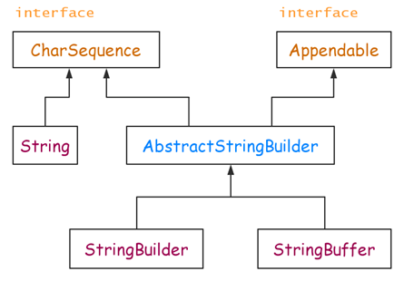

* **StringBuilder与String的区别：**

String str8 = "";

//使用Stringr拼接, 但是每次循环都会生成一个String对象

**for** (**int** i = 0; i < 5000; i++) {

str8 = str8 + i;//相当于产生了10000个对象，占内存

}

//使用StringrBuilder拼接, 只会生成一个StringBuilder对象

StringBuilder sb1 = **new** StringBuilder("");

**for** (**int** i = 0; i < 5000; i++) {

sb1.append(i); //只有一个对象

}

1. **Date类：**
2. 时间类可以和字符串相互转化：

时间->字符串：SimpleDataFormat

字符串->时间：

String time = "2007-10-7";

Date date = s2.parse(time);

1. 注意 ：年取值范围：年份-1900

月：0-11

日：1-31

星期：1：星期天，2：星期一…

1. **Calendar类：**日历类
2. **Math类：**
3. **File**类：

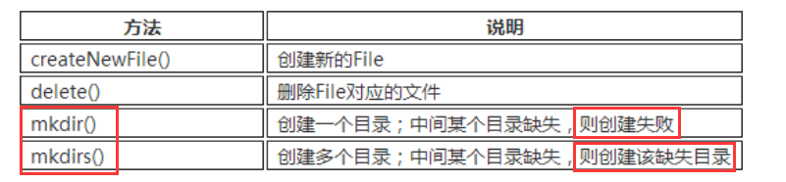

File file = new File(path); **//创建文件**  
BufferedReader bufreader = new BufferedReader(new FileReader(file)); **// 读取文件**

FileWriter writer = new FileWriter(file); **// 写入文件**

1. **枚举：**

**用于定义一组常量。枚举实质上还是类。**

**示例代码：**

**import** java.util.Random;

**enum** Season{

***SPRING***, ***SUMMER***

}

**public** **class** Enum {

**public** **static** **void** main(String[] args) {

**int** a = **new** Random().nextInt(4);

**switch**(Season.*values*()[a]){

**case** ***SPRING***:

System.***out***.println("chun");

**break**;

**case** ***SUMMER***:

System.***out***.println("xia");

**break**;

}

}

}



# 异常处理

1. **异常处理：**
2. **异常捕获、处理：**

异常捕获：try-catch-finally；

声明异常：throws

**try：**执行一段程序（抛出异常，只能有一个try）；

**catch：**捕捉异常（可以有多个catch）

**finally：一定会执行的代码**（无论程序是否抛出异常）

1. **处理流程：**

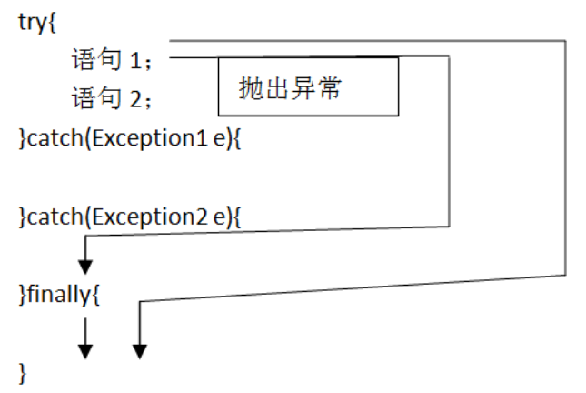

1. **Exception类：**是所有异常的父类，其子类对应了各种异常事件。

# 容器

1. **容器：**也就是集合，数组也是一种容器

**容器分为两种体系：Collection**（单列数据：List、Set）、**Map**（双列数据）

1. **接口结构：**

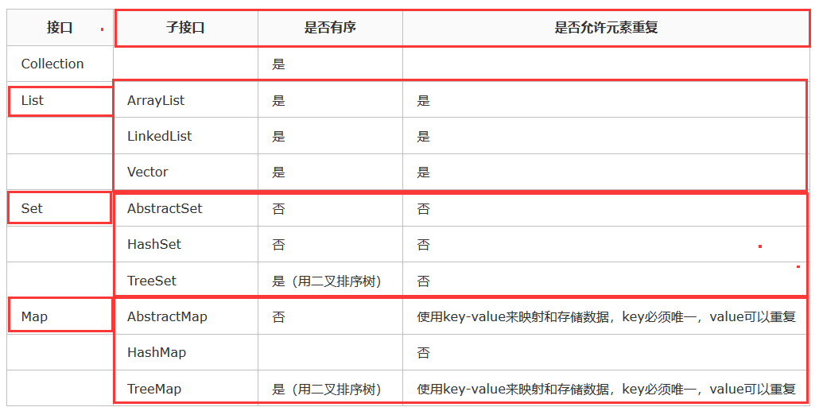

**List容器的继承关系：**

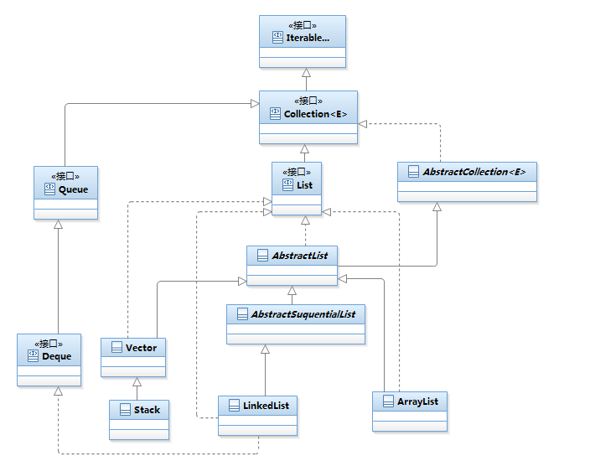

1. **Collection接口：**List 、Set是Collection的子接口

* **Collection所具有的方法：**

也就是Set、List集合所具有的方法。

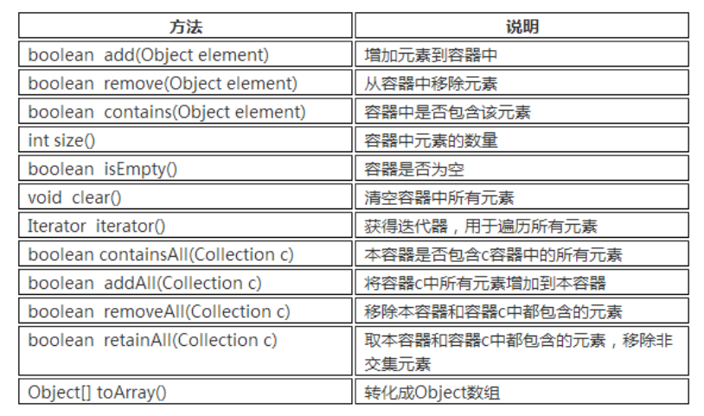

* **容器中泛型的使用：**

public class CollectionTest**<E>** { **//<E>：表示使用泛型E，E可以是自定义类**  
 Object[] obj = new Object[5];**//定义object数组，用于存放数据**  
 public **E** get(int i){ **//返回数据类型为，泛型**  
 return **(E)**obj[i];  **//取变量时，需要强制转型**  
 }  
 public void set(**E** data,int i){  
 obj[i] = data;  
 }  
 public static void main(String[] args) {  
 CollectionTest**<String>** myCollection = new CollectionTest();  
 myCollection.set("Chris",0);  
 System.*out*.println(myCollection.get(0));  
 }  
}

1. **List（继承自Collection）:**

* **特点：单列数据的集合**，**有顺序、可重复**
* List接口的实现类：
* ArrayList：底层用数组实现
* LinkedList：底层用链表实现
* Vector：底层用数组实现，线程安全，效率低
* List中的方法：

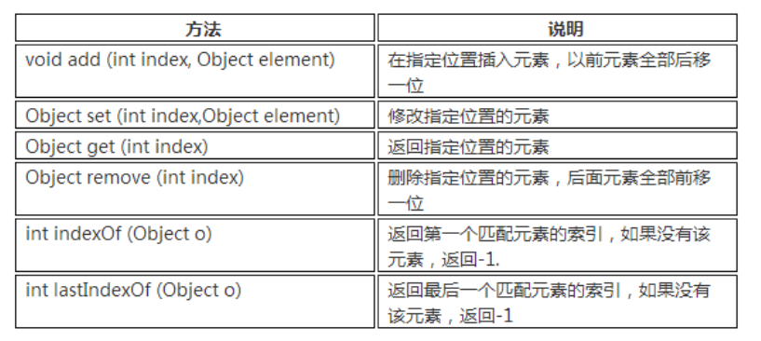

* 使用List：ArrayList

**//使用泛型：String**

**List**<String> arrayList = new **ArrayList**<String>();

**//添加元素**  
arrayList.add("Chris");

**//转为Object数组**  
Object[] objects = arrayList.**toArray**();  
System.*out*.println("objects[0] = "+objects[0]);

* 使用List：LinkedList——双向链表（手写LinkedList，详见21点）

List<String> linkedList = new LinkedList<String>();  
linkedList.add("aa");

* 使用List：Vector：

**如何选用ArrayList、LinkedList、Vector?**

* **需要线程安全**时用Vector。(在多线程中使用,保证线程同步)
* 不存在线程安全问题时，**查找**较多用ArrayList
* 不存在线程安全问题时，**增加或删除元素**较多用LinkedList。

1. **Set（继承自Collection）**：

* **特点：单列数据的集合，根据hashCode来存储一个数据**；**无顺序、不可重复；（无序：并非随机，只是存取数据时通过一定的方法进行存取）**
* 分类：**TreeSet 、HashSet（常用）**
* **HashSet**：使用HashMap实现，**本质上就是简化版的HashMap，只添加key**，使用HashMap的putVal添加元素，保证了key不会重复，HashSet的value被默认设定成Object对象；

**子类：LinkedHashSet，**是HashSet的子类，使用双向链表，连接当前节点前后的节点，提升遍历的速度；

* **TreeSet**：使用TreeMap实现，**TreeSet会对元素进行排序**，需要在对应类的内部实现Comparab接口，才能根据compareTo（）方法比较对象之间的大小。将元素存储在**红-黑二叉树**中。
* 使用HashSet

public class SetTest {  
 public static void main(String[] args) {  
 **Set**<String> set1 = new **HashSet**<>();  
 **//add本质就是使用map，添加键，键不能重复，所以Set不能重复**

set1.add("aa");

set1.add("bb");  
 set1.add("bb"); **//添加元素：相同的元素不会被重复添加**  
 System.*out*.println("set1=" + set1);  
 set1.remove("bb");**//删除元素**  
 System.*out*.println("remove 'bb'" + set1);  
 Set<String> set2 = new HashSet<>();  
 set2.add("cc");  
 set2.addAll(set1);**//将其他的set元素添加进来**  
 System.*out*.println("set2=" + set2);

**//迭代器遍历：基于hashmap.keyset().iterator()实现**

Iterator<String> iterator = hashSet.**iterator**();

while (iterator.hasNext()){

String str = iterator.next();  
 System.*out*.println(str);  
 }  
  **//增强for循环：for-each**  
 for(String str : hashSet){  
 System.*out*.println(str);  
 }  
 }  
}

* 使用TreeSet：

public class TreeSet_Test {  
 public static void main(String[] args) {  
 Set<Integer> set = new **TreeSet**<>();  
 set.add(300);  
 set.add(200);  
 set.add(600);  
 for (Integer m : set)  
 System.*out*.println(m);  
 Set<Emp1> set1 = new **TreeSet**<>();  
 set1.add(new Emp1(100, "CC", 3200));  
 set1.add(new Emp1(502, "DD", 2000));  
 set1.add(new Emp1(30, "EE", 50000));  
 for (Emp1 m : set1)   
 System.*out*.println(m);  
 }  
}  
class Emp1 implements **Comparable**<Emp1> {  
 int id;  
 String name;  
 double salary;  
 public Emp1(int id, String name, double salary) {  
 super();  
 this.id = id;  
 this.name = name;  
 this.salary = salary;  
 }  
 @Override  
 public int compareTo(Emp1 o) { **//需要自己实现compareTo比较功能**

if (this.salary > o.salary)  
 return 1;  
 else if (this.salary < o.salary) return -1;  
 else {  
 if (this.id > o.id) return 1;  
 else if (this.id < o.id) return -1;  
 else eturn 0;  
 }  
 }  
 @Override  
 public String toString() {  
 return "id: " + id + ",name: " + name + ",salary: " + salary;  
 }  
}

1. **Map**：（没继承Collection接口，键值对映射容器，键映射到值的对象）

* **特点：双列数据的集合，用键值对存储数据；无序、键不可重复**
* 继承Map的3个类：HashMap、HashTable、TreeMap；

1. **HashMap**：基于hashTable的Map接口实现，键、值均可为null，线程不安全；继承自AbstractMap。

**子类：LinkedHashMap：**在原有的HashMap的基础上，添加双向链表，适用于频繁的遍历操作。

1. **HashTable**（古老）：hash表，键、值均不可为null，线程安全；继承自Dictionary（已被废弃），因此HashTable很少人使用；

**子类：Properties：**用于处理配置文件，key、value都是String类型

1. **TreeMap**：键的结构基于红黑树，不可为null；一般用于排序；
2. **常用的API：**

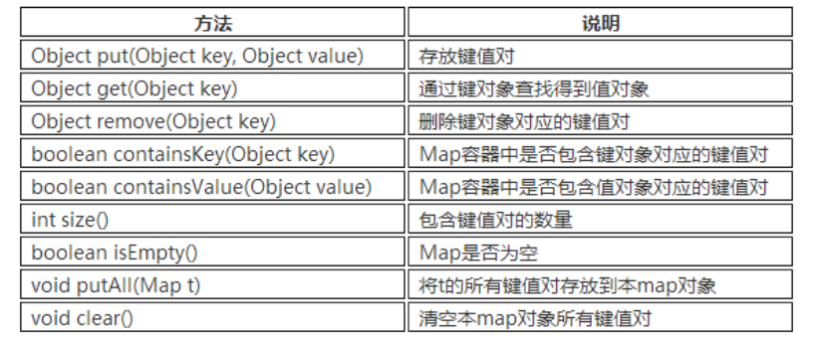

* **Map结构**
  + 1. Map中的**key**：无序、不可重复，使用Set存储所有的key

1. **HashMap**中的key用HashSet存储；（key的所在类：需要重写hashCode、 equals——因为查找时，先通过hashCode获取该位置是否有值，再通过equals判断内容是否相同）；
2. **LinkedHashMap**中的key用LinkedHashSet存储；
   * 1. Map中的**value**：无序、不可重复，使用Collection存储所有的value；一个键值对：key-value构成一个Entry对象；（value所在类需要重写equals）
     2. Map中的**entry**：无序、不可重复，使用Set存储所有的entry

* **HashMap数据存储流程：**
* 获得键对象（类型Object）的hashcode()方法：使用hashcode()得到hash码，**用hash码计算得到的hash值，再根据hash值通过特定算法获取索引数值[0，数组长度-1]**之间。计算hash值方法如下：

**1、相除取余法**：

索引值 = hash值 % 数组长度，约定**数组长度为2的整数幂**

**2、示例代码：**计算hash值

**法一：**System.*out*.println(h & (length - 1)); **//位操作，效率高**  
**法二：**System.*out*.println(h % length); **//取余**

* 生成Entry对象：

包含hash、key、value、next（指向下一个entry对象）

* 将Entry对象存入table数组中，如果该**索引位置**（即：在表中的位置）已经有entry对象，则将已存在对象的next指向本entry对象，形成链表。

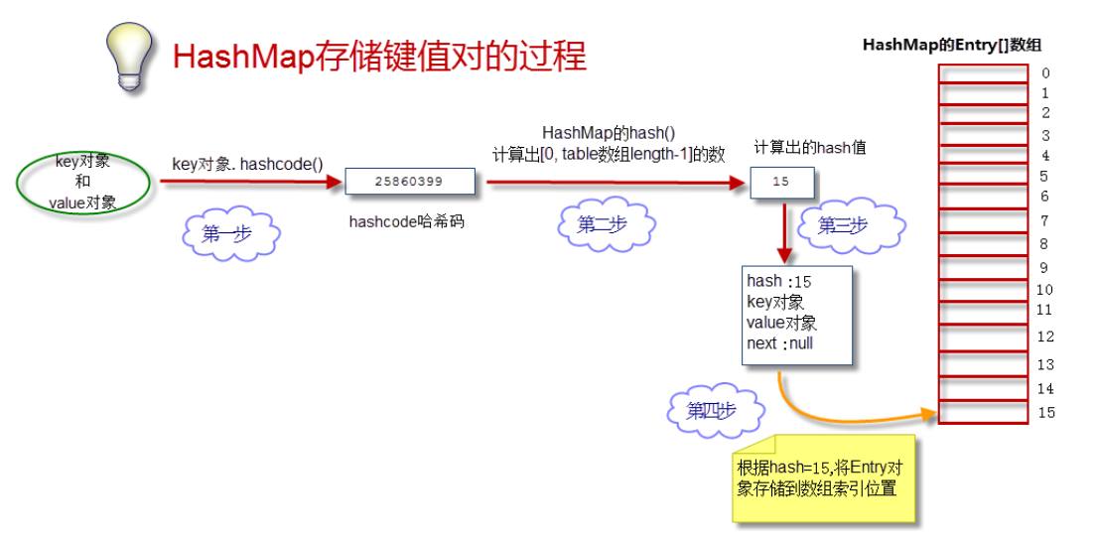

* **HashMap数据获取流程：**
* 获取key的hashCode：先获取哈希码（hashCode），key.hashCode；
* 使用哈希码获取哈希值（hash）：HashMap的hash()得到的hash值，再根据哈希值计算HashMap的Entry[]数组的索引；
* 使用equals()来找到对应的值（value）；

**注意：Java中两个对象的equals()为true，则他们的hashCode（哈希码）一样。**

* **HashMap底层实现原理** 
  + - 1. **jdk1.7中**
  1. 实例化后，使用16位的Entry[] table存放数据
  2. **put**时，调用key的hashCode()计算hash值，根据hash值通过相除取余法，获取Entry[]中的存储位置（索引位置）：

1. 此位置为空，直接添加
2. 此位置已经存在值：
   * + - 1. key的hashCode和已存在的key的hashCode不同：添加到单链表中
         2. key的hashCode和已存在的key的hashCode**相同**：

调用key的equals()：

若equals()不同：将key-value添加到单链表中；

若equals()相同：修改这个已存在相同key的value值（更新为新的key对应的value值）

* 1. 数据结构：数组 + 单链表
     + 1. **jdk1.8中**
  2. 使用Node[]数组存放，不是Entry[]数组（本质没变，只是改名字）
  3. new HashMap(); 创建对象时，没有创建长度为16的Node[]数组
  4. put，（第一次put时，创建长度为16的Node[]数组——和ArrayList相似）
  5. 数据结构：数组 + 单链表 + 红黑树 （当某单链表节点数>8，且Node[]数组长度>64时，将单链表转成红黑树，提高查找效率）
* **Map和数组、链表对比：**

1. **Map：**数组+链表（单向链表），键、值均可为null，线程不安全；
2. **数组**：占比空间连续、寻址容易、查询速度快，但增删效率低。
3. **链表**：占空间不连续，寻址困难，查询速度慢，但增删效率高。

* HashTable，虽然使用了synchronized保证了线程安全，锁住整个HashTable（等同于锁住整张表），但会阻塞数据的读写，在高并发的情况下性能很差。

Map的三种实现类

* **HashMap**：
* **基本结构：**

1. **底层：数组+链表（单向链表），键、值均可为null**，线程不安全；
2. **初始设定：**size为**16**，**扩容**：newsize = oldsize<<1，**size一定为2的n次幂**；使用**tableSizeOf()**调整初始容量为最接近设定值的那个2的n次幂；
3. **扩容：**针对整个Map，每次扩容时，原来数组中的元素依次重新计算存放位置，并重新插入；当Map中元素总数超过Entry数组的75%（HashMap默认加载因子=0.75，hashmap只能存放0.75*16=12个k-v），触发扩容操作，为了减少链表长度，元素分配更均匀；
4. **计算index方法**：index = hash & (table.length – 1)；

* **基本概念：**

1. **哈希冲突：**

一个key，使用HashCode计算得到Hash值，根据Hash值到Entry数组中查找对应的位置，若该位置已经被另一个Key占用了，则出现哈希冲突。

1. **解决哈希冲突的方法：**
2. **开放地址法：**

**思想：**当key的哈希地址p出现冲突时，以p为基础，产生另一个哈希地址p1，如果p1仍然冲突，再以p为基础，产生另一个哈希地址p2，…，直到找出一个不冲突的哈希地址pi，将相应元素存入其中；其**再散列**同式如下：

**Hash值=（Hash值+di）% arr.length  i=1，2，…，n**

**有三种方法（再散列），获取另一个哈希地址：**

* **线性探测再散列**

di=1，2，3，…，arr.length-1

该方法的特点：冲突发生时，顺序查看表中下一单元，直到找出一个空单元或查遍全表。

* **二次探测再散列**

di=12，-12，22，-22，…，k2，-k2 ( k<=m/2 )

**说明：**先加1的平方。若出现哈希冲突，再减1的平方。若冲突 ，再加2的平方。若冲突，再减2的平方…直到不出现冲突为止。

该方法的特点是：冲突发生时，在表的左右进行跳跃式探测，比较灵活。

* **伪随机探测再散列**

di=伪随机数序列

1. **链地址法：**

**（该方法就是Java中HashMap解决哈希冲突的方法）**

使用Entry[] table数组（位桶数组），将冲突的Key，使用单链表来存放。

1. **再哈希：**

计算Hash值得方法有多个，当一种方法计算得Hash值出现冲突，则采用另一种方法来计算。直到不出现冲突为止；但该方法，会增加计算时间；

1. **哈希溢出：**

**思想：**将哈希表分为**基本表**和**溢出表**两部分，凡是和基本表发生冲突的元素，一律填入溢出表；

1. **加载因子（负载极限）**：为降低哈希冲突的概率，**默认**当HashMap中的键值对达到数组大小的75%时，会触发扩容。

**加载因子 = 默认容量/最大容量 = 默认容量/size；**

**特别说明：**

1. 加载因子为0，表示空的hash表，0.5表示半满的散列表，依此类推。轻负载的散列表具有冲突少、适宜插入与查询的特点；
2. **“负载极限”的默认值（0.75）是时间和空间成本上的一种折中：**

**“负载极限”高：**可以降低hash表所占用的内存空间，但会增加查询数据的时间开销，而查询是最频繁的操作（HashMap的get()与put()方法都要用到查询）；

**“负载极限”低**：会提高查询数据的性能，但会增加hash表所占用的内存开销；

**eg：**如果haspMap需要使用100个元素（默认容量=100），则需要设定size=100/0.75＝134的数组大小。

1. **空间换时间：**若要加快Key查找的时间，可以降低**加载因子**，加大初始size的大小，以降低哈希冲突的概率。
2. **HashMap常见面试题**
3. **为什么hashMap的容量是2的n次幂**

* 由于hashmap需要通过hashcode来计算hash，再由hash获取索引的位置。由于计算机中使用位运算的速度较快，而且仅当&length – 1的数据时，两者的计算值才能相等，因此必须使hashmap的容量（length） = 2的n次幂

计算公式： hash &（length - 1）= hash % length

（位运算） （取余运算、取模）

eg：length = 16

二进制：10000

length – 1 = 15

二进制：1111

此时hash &（length - 1）= hash % length

1. **为什么负载因子是0.75**

这是一个空间换时间的思想，如果负载因子过大，虽然hashmap中的table数组可以被充分使用，但是会出现较多的hash冲突，使用get方法查找时，就会降低查找的效率。

1. **为什么链表节点数量 >= 8时，会把单链表转成红黑树**

在HashMap的源码中有提到，hashmap中的一个链表节点个数超过8个的概率 = 0.00000006，这是采用泊松分布计算出来的，因此当链表节点超过8个时，使用get查找数据，时间复杂度为O(n)，如果转成红黑树，则时间复杂度为logn。

不过从概率上来看，hashMap出现红黑树的概率也很低。

1. **如何确保初始化HashMap时，容量为最接近的2的n次幂**

使用tabaleSizeFor方法中，使用右移运算：1、2、4、8、16，

再通过或方法获取最接近这个数据的2的n次幂值

static final int tableSizeFor(int cap) {  
 int n = cap - 1;  
 n |= n >>> 1;  
 n |= n >>> 2;  
 n |= n >>> 4;  
 n |= n >>> 8;  
 n |= n >>> 16;  
 return (n < 0) ? 1 : (n >= *MAXIMUM_CAPACITY*) ? *MAXIMUM_CAPACITY* : n + 1;  
}

1. **HashMap中单链表转红黑树的过程：**

流程：

1. 单链表节点数 ≥ 8
2. 将单链表转成双向链表：为了加快查询节点的速度；
3. 新建一个红黑树的节点，把双向链表中的数据一个一个地存放到红黑树中，且每放入一个节点（必须是红色的）需要进行旋转、变色的操作（HashMap中使用boolean red来表示颜色， = true：是红色， = false ：是黑色）

1. **HashMap线程不安全的体现：**
2. put时，可能会出现数据丢失：

**线程1：**放入数据时，获取到最后一个节点，此时线程2执行（线程1挂起）；

**线程2：**放入数据，并且成功放入，此时线程1执行（线程2挂起）；

**线程1：**线程1不知道线程2已经放入数据，还是在之前的节点后面放入数据，导致线程2存入的数据丢失；

1. resize()时，可能出现环形链表：

假设，map中的某个链表再存入一个数据，就需要进行扩容操作。（jdk1.8put存入链表是尾插法）

原链表数据：5

**线程1：**存入数据7，刚好到达扩容的界限，需要进行扩容，此时线程2执行（线程1挂起）；

**线程2：**存入数据3，并且成功仅从扩容，此时线程1执行（线程2挂起）；此时链表数据为 7 -> 3

**线程1：**持有最后一个节点数据7，但是线程2已经完成扩容，线程1中的链表为3 –>7 ，此时形成环形链表：7 –>3->7

1. **HashMap的一致性：**

一致性指的是hash()方法计算出来的hash值是不会变的，jdk1.8中使用hashCode高16位进行异或，源码如下：

(key == null) ? 0 : ((h = key.hashCode()) ^ (h >>> 16))

1. **说一说HashMap：**
2. 数据结构：

数组 + 单链表 + 红黑树（解决链表过长问题）

使用Node<key, value>[]数组存放，主要涉及到put、get、resize方法；

1. **主要参数：**
2. size：HashMap中实际存放的k-v数量
3. modCount：记录hashMap修改数据的次数，eg：执行put方法；
4. threshold：HashMap中允许存放的最大k-v数量为：load factor * length；**当size > threshold时，需要进行扩容**
5. load factor：负载因子
6. **get方法：**

主要涉及到hash值计算 + 数据索引位置计算；

hash值= (key == null) ? 0 : ((h = key.hashCode()) ^ (h >>>16));

数据索引位置= hash值&(数组长度 - 1)

根据Node上key的hash和目标hash是否相等，以及key值是否相等判断；

（1）判断第一个Node是否为目标；

（2）不是，判断是否为红黑树，是，进行二分查找；

（3）不是红黑树，进行do-while遍历链表；

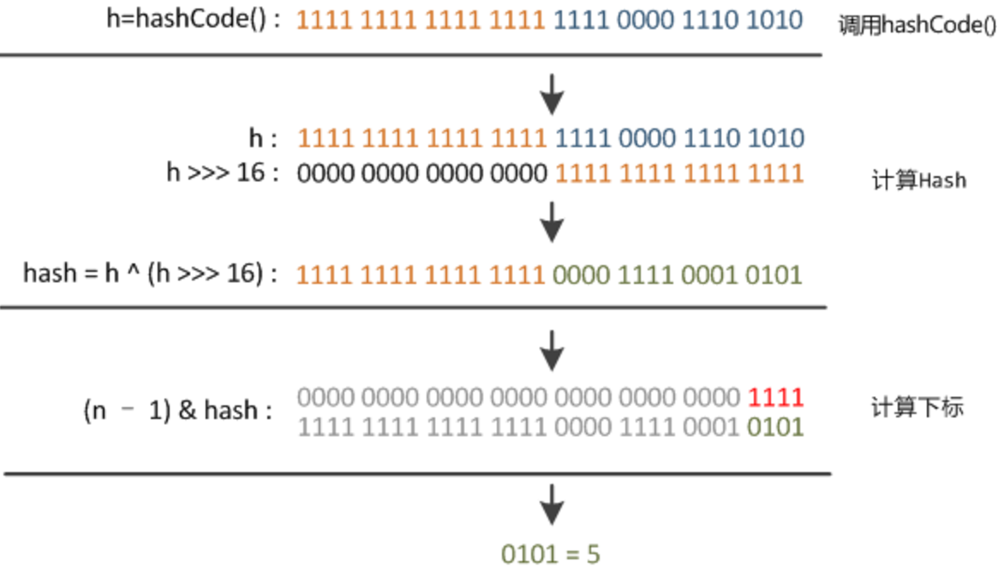

1. **put方法：**

jdk1.8在new HashMap后，

1. 第一次put数据时才创建Node[]数组（进行扩容操作）；
2. 通过hash值&(数组长度 - 1)找到对应的数组索引位置。
3. 判断key是否存在，存在就直接覆盖这个key对应的value；
4. key不存在，判断是否位红黑树，是，就在红黑树中插树数据；
5. 不是红黑树，遍历table[hash&(length - 1)]位置的节点，并且判断链表长度是否>=8，是，链表转为红黑树；然后插入数据
6. 链表长度<8，判断是由有key相同，有，就替换value；没有，就插入新的数据；
7. ++modCount，表示map中的数据修改了1次；
8. ++size > threshold？是，进行扩容

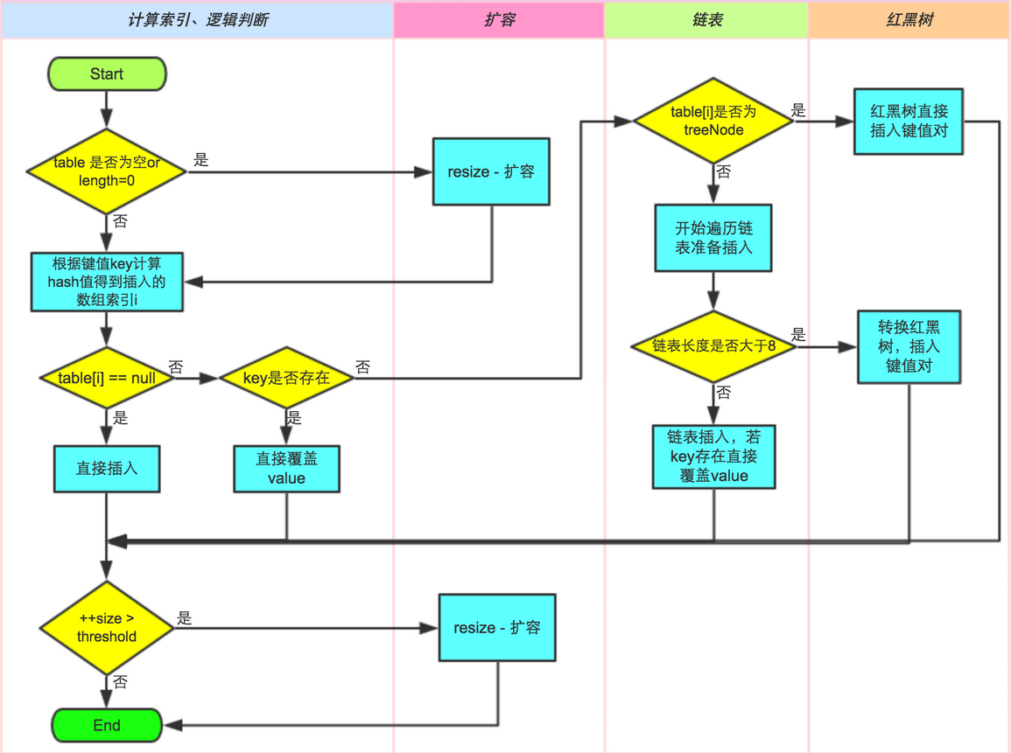

1. **resize方法：**

java中的数组是无法进行扩容的，只能通过新建一个容量为扩容后长度的数组，然后将旧数据放到新数组中。

HashMap最大容量：k-v的个数 = 2^30。

（1）oldCap =判断数组是否为null ？ 0 ： oldTabl.length

（2）oldCap >= 2^30，就不改变数据长度，而是提升负载因子；

（3）oldCap < 2^30，容量扩大1倍——左移1位

包含：数组长度*2，threshold实际存放元素长度*2

（4）原数组中链表的元素需要**移动到新数组中**：

1. **情况1：**

源码:(e.hash & oldCap) == 0, e为Node对象

链表中的元素还在原位置。

1. **情况2：**

源码: (e.hash & oldCap) != 0

链表中的元素移动到：原数组长度 + 原位置

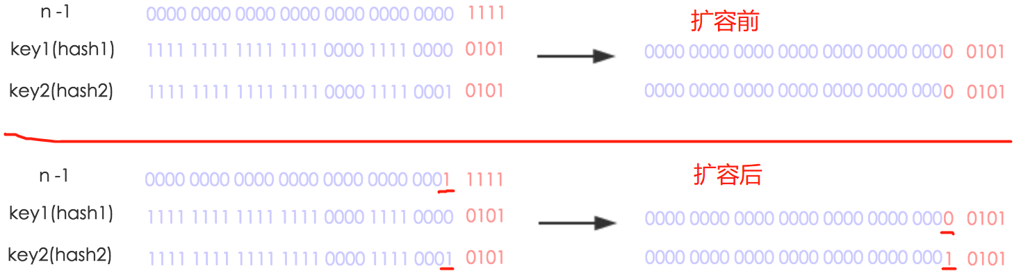

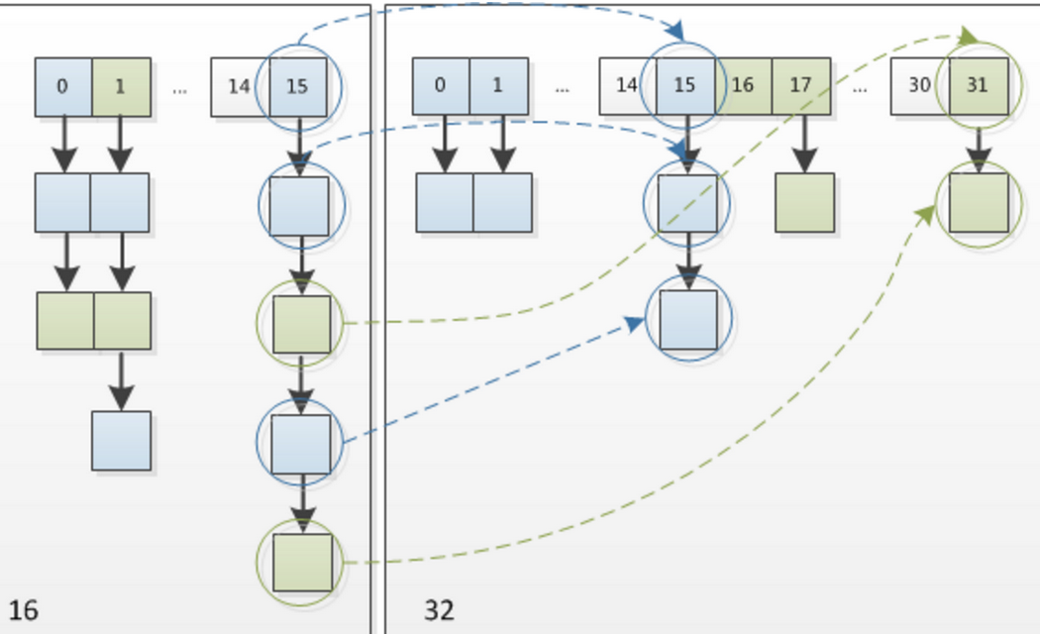



* **Entry[] table（jdk1.7）：用于存放哈希表+数据**

1. Entry[] table是hashMap的核心数组（**位桶数组**）；
2. Entry对象存储：key（键对象），value（值对象），next（下一个节点），hash（键对象的hash值），因此Entry对象是一个**单向链表结构**。
3. **Entry 数组存储结构：**

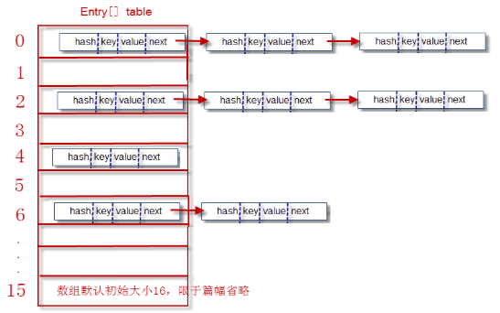

* **HashTable：**

**很少人用，因为其继承的Dictionary已废除，使用ConcurrentHashMap代替HashTable；**

* **基本结构：**

1. **底层：数组+链表，key、value都不能为null**，线程安全，

实现线程安全的方式是在修改数据时锁住整个HashTable，效率低，ConcurrentHashMap做了相关优化；

1. **初始设置：**size为11；**扩容：**newsize = oldsize*2+1
2. **计算index的方法：**

index = (hash & 0x7FFFFFFF) % tab.length

* **TreeMap：**基于红黑树的实现，一般用于排序

TreeMap中的元素都是有序的、非线程安全，和hashmap类似使用的都是key-value键值对存放数据，根据key的值，从小到大排序；

containsKsy、get、put、remove方法的时间复杂度都是log（n）

1. 使用Iterator迭代器遍历List、Set、Map

public class Iterator_Test {  
 public static void main(String[] args) {  
 System.*out*.println("Iterator for List...");  
 *testIteratorList*();  
 }  
 /** **iterator遍历List**  
 * **静态方法属于类：可以在类中直接使用方法名调用**  
 */  
 public static void testIteratorList(){  
 List<String> list = new ArrayList<>();  
 list.add("aa");  
 list.add("cc");  
 list.add("bb");  
  
 for(**Iterator**<String> iter = list.**iterator**(); iter.**hasNext**();){  
 String temp = iter.**next**();  
 System.*out*.println(temp);  
 }  
 }

}

1. **Collections工具类：与Collection类不是同一个东西**

java.util.Collection提供对Set、list、Map进行排序、填充、查找元素的方法。

**1、 void sort(List)** ：升序排序。

**2、 void reverse(List)** ：逆序排列（反转数列）

**3、 void shuffle(List)** ：**行**随机排列。

**4、 void fill(List, Object)** ：用特定的对象重写整个List容器。

**5、 int binarySearch(List, Object)**：对于顺序的List容器，采用**二分法**查找特定对象。

public class Collections_Test {  
 public static void main(String[] args) {  
 List<String> lits = new ArrayList<String>();  
 for(int i = 0; i< 5; i++)  
 lits.add("a" + i);  
 System.*out*.println("原数组:" + lits);  
 Collections.***shuffle***(lits);  
 System.*out*.println("行随机排序:" + lits);  
 }  
}

1. **iterator、iterable：迭代器**

**提供统一的方法来遍历容器**

遍历的3种方法：

* for
* 增强for循环：for each
* Iterator：迭代器

1. **iterator、****iterable、ListIterator的区别：**
2. **iterator：用于遍历Set、List集合**

**用于操作集合对象**，该迭代器提供了对集合对象（collection）遍历的操作方法，无需关心集合对象内部的实现方法，**iterator只能向前移动。需要遍历、删除元素时，可使用该方法。**

**（1）java的声明如下：**

public interface Iterator<E> {

boolean hasNext();

E next();

void remove();

}

**（2）常见用法：**

public static void testIteratorList() {  
 **List**<String> list = new **ArrayList**<>();  
 list.add("aa");  
 list.add("cc");  
 list.add("bb");  
  
 for (**Iterator**<String> iter = list.**iterator**(); iter.**hasNext**(); ) {  
 **//hasNext：有没有下一个元素**

**/*next：返回值类型是Object，需要类型转换。指定类型就不用转换**

**\* 返回当前内容，并指向下一个**

**\*/**

String temp = iter.next();  
 System.*out*.println(temp);  
 }  
}

1. **iterable：**

**在iterator的基础上加入了for each循环**。直接返回iterator对象。**所有的iterator对象均可使用foreach遍历**。

**（1）java声明如下：**

public interface Iterable<T> {

Iterator<T> iterator();

}

1. **ListIterator：用于遍历List**

继承、实现Iterator接口，并且包含其他功能：增加、替换元素等

1. **Collections工具类：**

Collections和Collection容器不一样。Collection工具类给Collection容器提供**查找、排序、填充**等方法。

public static void main(String[] args) {  
 **List**<String> aList = new **ArrayList**<String>();  
 for (int i = 0; i < 5; i++){  
 aList.add("a" + i);  
 }  
 System.*out*.println(aList);  
 Collections.**shuffle**(aList); **// 随机排列**  
 System.*out*.println(aList);  
 Collections.**reverse**(aList); **// 逆续**  
 System.*out*.println(aList);  
 Collections.**sort**(aList); **// 排序**  
 System.*out*.println(aList);  
 System.*out*.println(Collections.**binarySearch**(aList, "a2")); **//二分查找**  
 Collections.**fill**(aList, "hello"); **//填充**  
 System.*out*.println(aList);  
}

1. **java容器结构图：**

**绿色填充框：常用的类**

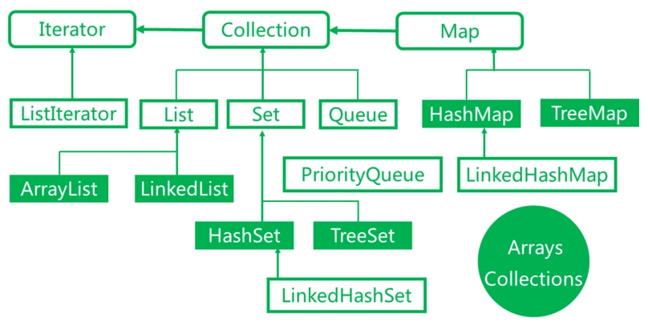

# IO篇

1. **核心类：**
2. **File**：文件类
3. **InputStream**：字节输入流，从用盘中读取数据
4. **OutputStream**：字节输出流，将数据写入硬盘中
5. **Reader**：字符输入流，**字符流操作纯文本，字符流底层基于字节流**
6. **Writer**：字符输出流
7. **Closeable**：关闭流接口，**释放资源**
8. **Flushable**：刷新流接口，这边的**flush**在**outputStream**中使用，强制输出字节，防止数据驻留在内存中（**需要手动调用flush**）
9. **Serializable**：序列化接口，将数据序列化，方便传输数据
10. **IO简介（imput、output）**
11. **流分类：**

**1）、按方向**

**输入流**：数据源-->程序,InputStream、Reader读进来；

**输出流**：程序-->目的地，OutputStream、Writer写出去；

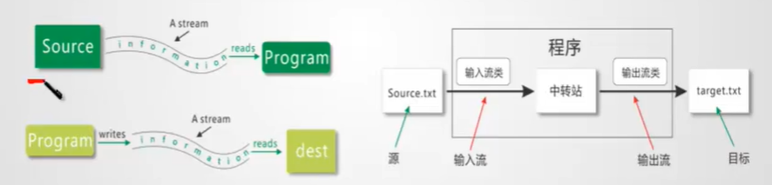

2**）、按功能**

**节点流**：直接从数据源、目的地读取数据

**处理流（包装流）**：其他流的封装，目的：提高性能、简化操作。

（**节点流、处理流的关系：**

* 节点流：处于IO操作的第一线，所有操作必须先经过节点流
* 处理流：可以对其他流进行处理，优化性能）

1. **四大抽象类：**
2. **InputStream：**

字节输入流的所有类的父类，不可实例化，派生不同的节点流子类。继承自InputStream的流都是用于向程序中输入数据，数据的单位为8bit。

**常用方法：**

* int read()
* void close()

eg：

**int read();** 读取一个字节的数据，将字节值作为int类型返回（0-255），**未读出字节则返回-1（-1表示结束）**

1. **OutputStream**

字节输出流的所有类的父类，发送字节到某个地方。

**常用方法:**

* void write(int)
* void flush()：强制刷新，输出字节
* coid close()

eg：

void write(int n); //向目的地写入一个字节

1. **Reader：**

读取字符流抽象类，数据单位：字符

**常用方法:**

* int read()
* void close()

eg：

int read();//读取一个字符，将字符值作为int型返回（0-655535），未读出则返回-1.

1. **Writer：**

用于写入字符流抽象类，数据单位：字符

**常用方法:**

* void write()
* void **flush**()：强制刷新，避免出现数据无法即使输出；
* void close()

eg：

void write(int n); //向输入流写入一个字符

1. **void close()；** //关闭对象，释放资源**（1-4的四个操作之后，必须加此函数）**
2. **IO的标准操作步骤：**
3. 创建源
4. 选择流
5. 具体操作
6. 释放资源

public static void main(String[] args) throws IOException {  
 **// 1、创建操作源**  
 File src = new File(System.*getProperty*("user.dir") + "\\data\\test.txt");  
 **// 2、选择流: FileInputStream，文件输入流，用于读取文件**  
 InputStream is = new **FileInputStream**(src);  
  **// 3、具体操作：读取操作，read**  
  **// 方式一：一个一个字节读取**  
 int temp;  
 while((temp = is.read()) != -1)  
 System.*out*.print((char)temp);  
 **// 方式二：一次性读取多个字节**  
 byte[] datas = new byte[1024];  
 int len = -1;  
 while((len = is.read(datas)) != -1){ **//read读取的数据存放到datas自己数组中**  
  **// 解码：字节数组->字符串，因为，datas是字节数组**  
 String res = new String(datas, 0, len);  
 System.*out*.println(res);  
 }  
 **// 4、释放资源**  
 if(null !=is)  
 is.close();  
}

1. **字节数组：**

**任何数据都可以转换成字节数组，字节数组方便在网络中传输。实际中，除了字符串的之外的数据转换，都是使用字节数组来对接。**

**例如：**图片的传输

图片🡪字节数组ByteArrayInputStream、ByteArrayOutputStream🡪图片。

**流和数组之间的转换**：ByteArrayInputStream、ByteArrayOutputStream。

1）**FileInputSream**：把文件当成数据源；

2）**ByteArrayInputStream**：把内存中某个字节数组对象当成数据源。不需要释放，所有的数据都可以转换成字节数组（就是将数据转成二进制），方便后面的网络数据传输。

（**ByteArrayInputStream的操作和InputStream一样**）

3）**ByteArrayOutputStream：**

数据转为字节数组。

eg：

**//1、创建源与目的地**  
File src = new File(filePath);  
byte[] dest =null;  
**//2、选择流**  
InputStream is = new FileInputStream(src);  
ByteArrayOutputStream baos = new ByteArrayOutputStream();  
**//3、操作 (分段读取)**  
byte[] datas = new byte[1024*10]; **//缓冲容器**  
int len = -1; **//接收长度**  
while((len=is.read(datas))!=-1) { **//读取文件，存到datas字节数组中，返回字节数**  
 baos.write(datas, 0, len);  **//输出datas字节数组**  
}

**//4、强制刷新**  
baos.flush();  
return baos.toByteArray(); **//将接收的数据转换成字节数组**

1. **设计模式：**IO装饰类：
2. **抽象组件：**提供接口；
3. **具体组件**：需要装饰的对象；
4. **抽象装饰类**：包含对抽象组件的引用 + 装饰共有的方法；

**implement**：用于继承**接口；**

**extends**：用于继承**类；**

1. **具体装饰类**：被装饰的对象；
2. **装饰流共5种：**

* 字节、字符缓冲流：字节（二进制数据）、字符（文本）
* 字符转换流
* 数据流
* 对象流
* 打印流（了解，不常用）

1. **装饰流1：**字符缓冲流、字节**缓冲流**

**缓冲流的作用**：提升读写的操作速度

* **BufferedWriter**：写入，写入分隔符——newLine()
* **BufferedReader**：读取，可以逐行读取——readLine()
* **BufferedInputStream**：和InputStream一样，默认缓冲空间8k
* **BufferedOutputStream**：和OutputStream一样

**（所有的输入、输出，都是指java的输入、输出，不是所操作的文件）**

**eg：缓冲流例程，在操作InputStream、OutputStream时加入缓冲流，可提升性能**

public static void main(String[] args) throws IOException {  
 **// 1、创建操作源**  
 File src = new File(System.*getProperty*("user.dir") + "\\data\\test.txt");  
 **// 2、选择流: 使用缓冲流——BufferedOutputStream，提升读取速度**  
 InputStream is = new **BufferedOutputStream**(new **FileInputStream**(src));  
  **// 3、具体操作：读取操作，read**  
 byte[] datas = new byte[1024]; **// 方式二：一次性读取多个字节**  
 int len = -1;  
 while((len = is.read(datas)) != -1){ **//read读取的数据存放到datas自己数组中**  
  **// 解码：字节数组->字符串，因为，datas是字节数组**  
 String res = new String(datas, 0, len);  
 System.*out*.println(res);  
 }  
 **// 4、释放资源**  
 if(null !=is)  
 is.close();  
}

**eg：文件缓冲流例程，在操作FileReader、FileWriter时，加入缓冲流**

public static void copyFile(String srcPath,String destPath) {  
 **//1、创建源**  
 File src = new File(srcPath);  **//源头**  
 File dest = new File(destPath);**//目的地**  
  **//2、选择流：使用缓冲流——BufferedReader、BufferedWriter**  
 BufferedReader br=new **BufferedReader**(new **FileReader**(src));  
 BufferedWriter bw =new **BufferedWriter**( new **FileWriter**(dest));  
 **//3、操作 (逐行读取)**  
 String line =null;  
 while((line=br.readLine())!=null) {  
 bw.write(line); **//逐行写出**  
 bw.newLine()； **//写入新的一行——分隔符**   
 }  
 bw.flush();  
}

1. **装饰流2：转换流**：

**作用：**字节流<-->字符流（转换） ，**用于处理纯文本的数据**

* **InputStreamReader**：数据读取，可用于**解码**：字节数组->其他数据
* **OutputStreamWriter**：数据存储，可用于**编码**：其他数据->字节数据

eg：获取键盘输入字符，并输出

public static void main(String[] args) {  
  **//使用InputStreamReader、 OutputStreamWriter操作System.in、System.out**

**（这里：使用了缓冲流 + 转换流）**  
 try(BufferedReader reader = new BufferedReader(new **InputStreamReader**(System.*in*));  
 BufferedWriter writer = new BufferedWriter(new **OutputStreamWriter**(System.*out*));) {  
 **//获取键盘的数据**  
 String msg = "";  
 while (!msg.equals("exit")){  
 msg = reader.readLine();**//循环读取**  
 writer.write(msg);  **//循环写出**  
 writer.newLine(); **//分隔符**  
 writer.flush(); **//强制刷新**  
 }  
 } catch (IOException e) {  
 e.printStackTrace();  
 }  
}

1. **装饰流3**：数据流

**作用：操作基本数据类型、字符串。**方便处理数据类型，保留数据的类型。

**注意：这里读取、写入的顺序要保证一致**

* DataInputStream：
* DataOutputStram：

public static void main(String[] args) throws IOException {  
 **//写出：将数据写出到字节数组，使用里缓冲流，提升速度**

**//改成new FileOutputSream(“xx.txt”)就可以写入文件xx.txt**  
 ByteArrayOutputStream baos =new ByteArrayOutputStream();  
 DataOutputStream dos =new **DataOutputStream**(new **BufferedOutputStream**(baos));  
  **//操作数据类型 +数据**  
 dos.writeUTF("编码辛酸泪"); **// 一个中文：3个字节**  
 dos.writeInt(30);  **// 一位数字：1个字节**  
 dos.writeBoolean(false);  **// 一个字母：1个字节**  
 dos.flush();  
 byte[] datas =baos.toByteArray();  
 System.*out*.println(datas.length);  
 **//读取**  
 DataInputStream dis =new **DataInputStream**(new BufferedInputStream(new ByteArrayInputStream(datas)));  
 **//获取数据时，顺序与写出一致**  
 String msg = dis.readUTF();  
 int age = dis.readInt();  
 boolean flag = dis.readBoolean();  
}

1. **装饰流4：**对象流

* **作用：**操作所有对象、基本数据类型、字符串。**使用和数据流相同**，**也需要保证读写顺序一致。**
* **概念：序列化Serializable，不是所有的对象都可以序列化。**
* **ObjectInputStram**：读取数据，反序列化
* **ObjectOuputStream**：写入数据，序列化。**读取对象之后，需要还原对象，根据对象类型，进行强制转换。**

**transient**：用于防止属性序列化。

**对象可序列化**：必须拥有serializable接口。

1. **装饰流5：**打印流

**作用：System.out就是这个流**

* PrintStream：

1. commens IO：Appach提供的IO操作，已经封装好API
2. **注解@**

添加注解后，可以在后面使用该注解的数据——通过解析注解来获得数据。

作用：

1. 生成文档：常见的注解：@see、@param、@return；
2. 跟踪代码依赖性，替代配置文件：在spring2.5中，使用注解来减少配置文件；
3. 在编译时检查格式：例如使用@override，若该方法不是覆盖了父类方法，在编译时就会检测出。
4. **java中包的区别：java.* 、javax.* 、org.* 、com.sun.\***
5. **java.*：**java SE的标准库，java标准的一部分，不会轻易修改，保持向后兼容，所有jdk的实现在java.*都是一样的；
6. **javax.\***：也属于java标准的一部分，但没有包含在标准库中，属于标准库的扩展；
7. **com.sun.\***：sun是hotspot虚拟机中java.*与javax.*的实现类，包含在rt中，可能不会向后兼容，不推荐使用；
8. **org.\***：有企业、组织提供的java类库，没有向后兼容性，常用的是w3c提供的XML、网页、服务器的类和接口。

# 多线程

1. **多线程： （少用继承、多用实现，java是单继承，方便之后代码重构）**

一共有三种创建线程的方法：

1. 继承**Thread类**（常用），使用start()启动**；每次都需要new一个Thread对象，才能创建新线程（Thread继承了Runnable）**
2. 实现**Runnable接口**（常用），作为Thread对象的参数，使用thread.start（）启动**；多继承，使用new Thread(Runnable)接口即可创建多个线程**
3. 实现**Callable接口**：（JDK5.0的新方法），可以返回线程中方法执行的结果，能够抛出异常
4. **线程池**创建线程（实际应用的方法）：提前创建好多个线程，放入线程池，使用时直接获取，避免频繁创建线程，减少资源消耗，提升响应速度。

**其子类：ThreadPoolExecutor**，包含线程池设置属性的方法。

**API：**

* ExecutorService：真正的线程池接口，
* void execute(Runnable command)：

执行任务、命令，无返回值，一般用于执行Runnable

* <T> Future<T> submit(Callable<T> task)：

执行任务，有返回值，一般用于执行Callable

* void shutdown()：

关闭连接池

* Executors：
* Executors.newCachedThreadPool()：

创建可根据需要创建的线程池

* Executors.newFixedThreadPool(n)

创建固定线程数的线程池

* Executors.newSingledThreadExecotor()

创建只有一个线程的线程池

* Executors.newScheduledThreadPool(n)

创建一个线程池，可在给定延时后运行、定期执行

**（数据库连接池和线程池类似）**

1. **线程池参数、运行流程：**

**使用线程池，可以减少线程创建、销毁的开销。**

1. **参数：7个**
2. **corePoolSize：**核心线程大小，线程池中最小的线程数量，即时这些线程处于空闲状态，也不会被销毁；
3. **maximumPoolSize：**最大线程数量，当缓存到工作队列中的任务满了后，线程池就会创建一个新线程，从工作队列中取出任务到新线程中处理。最大线程数量，就是限制线程池能够创建多少个新线程；

**如何确定线程池的最大线程数量：**

1. **CPU密集型：**

根据CPU的核数来确定线程数，eg：双核CPU就是2个线程；

java查看cpu核心数：Runtime.getRuntime().availableProcessors()

1. **IO密集型：**

根据当前工程中使用IO的任务数来确定。eg：有10个任务十分占用IO，线程池的最大线程数就 = 10

1. **keepAliveTime：**空线程存活时间，一个线程处于空闲时，且当前线程数量大于corePoolSize，该线程的存活时间超过该参数指定的时间就会被销毁；
2. **TimeUnit：**时间单位，指keepAliveTime的时间单位
3. **workQueue：**工作队列，新任务被提交后，就会被存入该队列中，等待任务调度时再取出；
4. **ThreadFactory**：线程工厂，指定创建线程的方式。
5. **handler：**拒绝策略，当工作队列已满，且线程池中的线程已经超过最大限制时，若提交新任务，则会根据该参数设置的拒绝策略来处理任务；有如下拒绝策略：

* CallerRunsPolicy：直接运行被拒绝任务的run()，除非线程池被关闭；
* AbortPolicy（默认）：丢弃任务，并抛出异常；
* DiscardPolicy：丢弃任务，不做任何处理；
* DiscardOlderPolicy：丢弃最早进入工作队列的任务，再将本次要拒绝的任务添加到工作队列；

1. **运行流程：**

添加新任务后，在核心线程中运行 🡪 任务数量大于核心线程时，将任务存到工作队列中 🡪 若工作队列已满，则开始创建新线程，然后从工作队列中取出任务处理 🡪 当线程数量达到最大时，开始运行拒绝策略

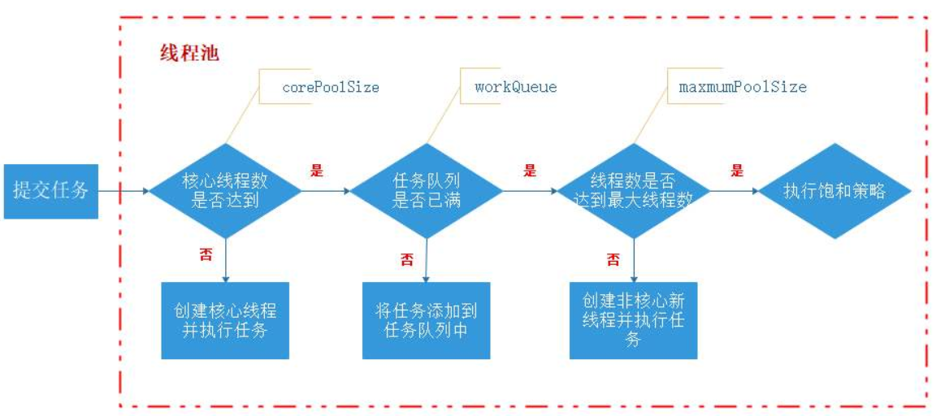

1. **线程池分类：**
2. **newCachedThreadPool**：**可缓存线程池**，根据需要创建的线程数量来创建线程（理论上可以创建Integer.MAX_VALUE个线程），工作队列为SynchronousQueue，不需要指定核心线程数量。超过60s内有任务执行时，自动回收空闲线程；
3. **newFixedThreadPool**：**定长线程池**，只能创建指定数量的线程线，工作队列为LinkedBlockingQueue：默认等待数量为Integer.MAX_VALUE；
4. **newScheduledThreadPool**：**延时线程池**，支持定时、周期性执行任务；
5. **newSingleThreadExecutor**：**单线程化的线程池**，核心线程数 = 最大线程数 = 1。只用唯一的工作线程来执行任务，保证所有任务按照指定顺序运行（FIFO、LIFO、优先级高低）；工作队列为LinkedBlockingQueue：默认等待数量为Integer.MAX_VALUE；
6. **线程状态：**
7. 新建：new；
8. 可运行：runnable
9. 运行：running
10. 阻塞：block，等待阻塞、同步阻塞、其他阻塞
11. 死亡：dead

**eg：使用继承Thread，实例化1次，只能创建一个线程**

public class StartThread extends **Thread** {  
 **// 线程入口:start方法：启动线程、自动调用run方法。**

**// 直接调用run，不是执行多线程**  
 @Override  
 public void run(){  
 for(int i = 0; i < 500; i++)  
 System.*out*.println("sing song");  
 }  
 public void like(){  
 for(int i = 0; i < 500; i++)  
 System.*out*.println("I just know you like him");  
 }  
 public static void main(String[] args) {  
 StartThread startThread = new StartThread();  
 **// 仅仅是开启线程，等待cup自己调用**  
 startThread.start();  
 startThread.like();  
 }  
}

**eg：使用继承Runnable，实例化1次，可以创建多个线程，处理同一资源实现资源共享**

public class StartRunnable implements **Runnable** {// **使用Runnable创建线程**  
  **// 线程入口:start方法会自动调用run方法。**  
 public void run(){  
 for(int i = 0; i < 500; i++)  
 System.*out*.println("THREADNAME = "+Thread.*currentThread*().getName());  
 }  
 public void like(){  
 for(int i = 0; i < 500; i++)  
 System.*out*.println("I just know you like him");  
 }  
 public static void main(String[] args) {   
 StartRunnable std = new StartRunnable();

// **仅仅是开启线程，等待cup自己调用，创建两个线程--使用静态代理(类已经构建好)**

Thread T = new Thread(std,"std-1");// **不使用匿名的方式创建线程,线程别名：std-1**

T.start();  
 new Thread(std,"std-1").start(); // **使用匿名的方式创建线程，给线程取名字：std-1**  
 new Thread(std,"std-2").start(); // **使用匿名的方式创建线程，给线程取名字：std-2** std.like();  
 }  
}

Runnable总结：

使用run方法执行用户自定义的功能，不可以传入任何参数，并且不可以返回任何值；不能向上抛出异常，所有的异常只能自己捕获处理；

应用：可以结合 线程池来使用，用于无需返回任何值的场景（例如：记录日志）

**eg：**使用Callable接口创建线程，需要重写Call方法

public class Call implements Callable {  
 public static void main(String[] args) {  
 Call **call** = new Call();

**//需要使用FutureTask对象来调用Callable的方法**  
 **FutureTask** task = new FutureTask(**call**);  
 **//启动线程：使用FutureTask对象来创建线程**  
 new Thread(task).start();  
 try {  
 **//调用线程的call方法**  
 Object sum = task.**get**();  
 System.*out*.println(sum);  
 } catch (InterruptedException e) {  
 e.printStackTrace();  
 } catch (ExecutionException e) {  
 e.printStackTrace();  
 }  
 }  
 @Override  
 public Object **call**() throws Exception {  
 int sum = 0;  
 for(int i = 1; i <= 10; i++){  
 sum += i;  
 }  
 return sum;  
 }  
}

Callable总结：

1. 使用call方法来执行用户自定义的功能，可以有返回值（需要使用FutureTask的get调用call方法），call方法可以向上抛出异常，因为有一个throws Exception。调用call()方法会包结果缓存，多个线程调用时会有阻塞；
2. 应用：线程调用算法，然后获取该算法的计算结果。

**eg：**使用**线程池**创建线程

**方式一：（**推荐**）**

可以自定义线程池的参数（阿里开发手册推荐使用）

public class ExecutorServiceTest {  
 public static void main(String[] args) {  
  **//能够创建的线程数 = 4 + 3 = 7**  
 ExecutorService **threadPool** = new **ThreadPoolExecutor**(  
 2, 4, 3,  **//核心线程数、最大线程数、存活时间**  
 TimeUnit.*SECONDS*,  **//时间单位**  
 new LinkedBlockingQueue<>(3),  **//工作队列** Executors.*defaultThreadFactory*(), **//线程工厂**  
 new ThreadPoolExecutor.DiscardPolicy()); **//拒绝策略** try{  
 for(int index = 0; index < 10; index++){

**//使用自定义的线程池，创建线程**  
 threadPool.execute(new MyThread(index));  
 }  
 } catch(Exception e){  
 e.printStackTrace();  
 }finally{  
 threadPool.shutdown();  
 }  
 }  
}  
  
class MyThread implements Runnable{  
 private int num;  
 public MyThread(int num){  
 this.num = num;  
 }  
 @Override  
 public void run() {  
 System.*out*.println("create MyThread : " + num);  
 }  
}

**方式二：**

不推荐使用Executors自带的方法创建线程池，因为newFixedThreadPool等方法会规定一些特定的参数，如果使用ThreadPoolExecutor来创建可以自己指定线程池参数。

public class ThreadPool {  
 public static void main(String[] args) {  
  **//创建10个线程的线程池**  
 **ExecutorService** executor = Executors.*newFixedThreadPool*(10);  
  **//设置线程池属性**  
 **ThreadPoolExecutor** setExecutor = (ThreadPoolExecutor) executor;  
 setExecutor.setCorePoolSize(15);  
 setExecutor.setKeepAliveTime(10, TimeUnit.*SECONDS*);  
  **//执行指定线程操作：执行Runnable**  
 executor.**execute**(new MyThread()); **//创建两个线程**

executor.**execute**(new MyThread());  
 **//关闭线程池**  
 executor.**shutdown**();  
 }  
}  
class MyThread implements **Runnable**{  
 @Override  
 public void run() {  
 System.*out*.println("run MyThread");  
 }

1. **线程方法**
2. sleep()：线程停止运行一段时间，处于阻塞状态；（**用于倒计时、模拟网络延时：找出可能出现的问题**）
3. join()：阻塞指定线程，添加另一个线程，等这个添加的线程线程完成后再继续运行原有线程；**（用于合并线程）**
4. yield()：暂停当前运行的线程，不是阻塞线程；
5. setDaemon()：将线程设置为后台线程——守护线程；
6. setPriority(int newPriority)、getPriority()：调整线程优先级，取值1-10，默认为5；**这里的优先级指的是概率的大小，并不是高的先执行。**
7. stop()：停止线程，**一般不用这个方法停止线程**
8. **wait、sleep、yield的区别：**
9. **wait：**（Object类中的方法）

使线程处于等待状态，并且**释放该线程拥有的锁**，需要使用notify、notifyAll来唤醒线程（无法指定唤醒某个线程，需要由JVM确定唤醒哪个线程）；可以定时，超时之后自动唤醒线程。

1. **sleep：**（Thread类中的方法）

使线程处于等待状态，**不会释放该线程拥有的锁**，等到休眠时间过后自动唤醒线程，是Thread自带的方法；给其他线程运行时，**不会考虑线程优先级**；

1. **yield：**（Thread类中的方法）

使线程等待，**不会释放该线程拥有的锁**，当前线程放弃cup占有的资源，给其他线程运行时，**只能运行优先级相同、更高的线程**；

1. **线程、进程、程序：**
2. **线程：**

* **概念：**

**是CPU调度的最小单位（程序执行的最小单位）**，一个程序中可以包含几个线程，**每个线程可以共享该进程的资源**（eg：内存地址、文件IO等），因此，**当一个线程挂掉时，等同于整个进程挂掉**；

* **数据结构：（就是JVM中的栈帧）**

1. 线程ID；
2. 程序计数器；
3. 栈：局部变量表、操作数栈、动态链接、方法出口；
4. 本地方法栈

* **线程间通信：**

（1）sleep：阻塞时不释放线程拥有的锁，时间到之后，自动唤醒；

（2）wait：阻塞时释放线程拥有的锁，使用notify、notifyAll唤醒；

* **多线程：**

指的是在同一个进程中，让程序可以在同一时间执行多个工程。

eg：使用QQ时，可以边聊天、边在群里面下载文件、上传文件；

* **Linux系统线程数量上限：**/usr/include/bits/local_lim.h中，linuxthreads为1024；

1. **进程：**

* **概念：**

进程指的是**不同的程序**（eg：执行某个.class），**进程是操作系统分配资源的最小的单位**。进程之间相互独立，某个进程宕机并不会影响其他进程；任务管理器可以查看正在运行的进程；

* **数据结构：**

1. 代码；
2. 数据
3. 进程空间
4. 线程

* **进程间的通信方式：**

1. 管道：
2. FIFO（命名管道）
3. 消息队列：
4. 信号量：
5. **共享内存：**不同进程之间访问同一段内存空间的数据。
6. **socket：**
7. **stream：**

* **轻量级进程**（LWP，light weight process）：

程序使用的内核高级接口，轻量级进程作为用户线程和内核线程之间的桥梁；

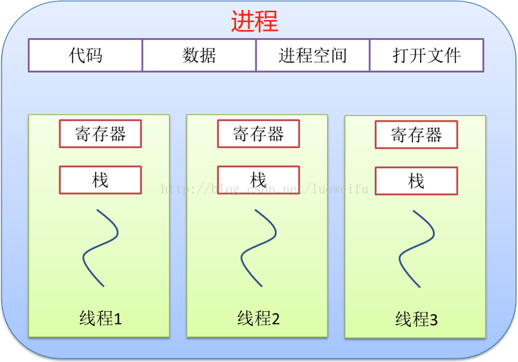

1. **程序：**

程序中包含多个进程，eg：QQ软件就是一个程序

（注意：一个程序至少有一个进程，一个进程至少有一个线程）

1. **进程之间的通信方式：（IPC，Inter process communication）**

**管道：（也称为“无名管道”，很少使用）**

速度慢、容量有限、仅能实现父子线程之间的通信，半双工，可以将管道当成特殊文件—不属于系统的任何文件，仅存在于内存当中；

eg：C语言中的管道：

#include <unistd.h>

// 返回值：若成功返回0，失败返回-1

int pipe(int fd[2]);

**FIFO：（也成为“命名管道”）**

先进先出，任何进程都能通信，但是速度慢，也是采用特殊的文件形式存在于系统内存中。

eg：C语言中的FIFO：

#include <sys/stat.h>

// 返回值：成功返回0，出错返回-1

int **mkfifo**(const char *pathname, mode_t mode);

**消息队列：**

使用消息链表存放在内核当中，消息队列采用队列ID来标识。消息队列的容量收到系统内存的限制，在读取消息时，需要注意之前已经存在的那些消息的消费问题。

eg：C语言中的消息队列：

#include <sys/msg.h>

// **创建或打开消息队列：**成功返回队列ID，失败返回-1

int msgget(key_t key, int flag);

// **添加消息：**成功返回0，失败返回-1

int msgsnd(int msqid, const void *ptr, size_t size, int flag);

// **读取消息：**成功返回消息数据的长度，失败返回-1

int msgrcv(int msqid, void *ptr, size_t size, long type,int flag);

// **控制消息队列：**成功返回0，失败返回-1

int msgctl(int msqid, int cmd, struct msqid_ds *buf);

**信号量：**

用于实现进程之间的同步（可用作互斥锁），不能用来传递进程间的消息。如果需要实现进程之间的数据传递，需要结合共享内存来实现。

**eg：C语言中的信号量：**

#include <sys/sem.h>

// **创建或获取一个信号量组：**若成功返回信号量集ID，失败返回-1

int semget(key_t key, int num_sems, int sem_flags);

// **对信号量组进行操作**，改变信号量的值：成功返回0，失败返回-1

int semop(int semid, struct sembuf semoparray[], size_t numops);

// **控制信号量的相关信息**

int semctl(int semid, int sem_num, int cmd, ...);

**共享内存：**

速度快，但是在多线程情况下，要注意线程之间的同步问题，可以结合信号量来控制线程之间的读写。当有一个线程堆内存进行写入数据时，需要保证其他线程不对该内存进行写入，否则会出现数据错误问题。

eg：C语言中的共享内存

#include <sys/shm.h>

// **创建或获取一个共享内存**：成功返回共享内存ID，失败返回-1

int shmget(key_t key, size_t size, int flag);

// **连接共享内存到当前进程的地址空间：**成功返回指向共享内存的指针，失败返回-1

void *shmat(int shm_id, const void *addr, int flag);

// **断开与共享内存的连接：**成功返回0，失败返回-1

int shmdt(void *addr);

// **控制共享内存的相关信息：**成功返回0，失败返回-1

int shmctl(int shm_id, int cmd, struct shmid_ds *buf);

**Socket：**

可以用于不同机器中的两个进程之间的通信。

**Streams：**

1. **Linux中的进程：**

本质上，进程就是一个数据结构。

**Linux中的进程源码：**

struct task_struct {  
    // 进程状态  
    long              state;  
 **// 虚拟内存结构体：指向进程的虚拟内存**  
    struct mm_struct  **\*mm**;  
    // 进程号  
    pid_t             **pid**;  
    // 指向父进程的指针  
    struct task_struct   *parent;  
    // 子进程列表  
    struct list_head      children;  
    // 存放文件系统信息的指针  
    struct fs_struct      *fs;  
   **// 指向一个数组，包含该进程打开的文件指针**  
    struct files_struct   **\*files**;  
};

1. **关于文件指针*file：**

一个进程被创建时，会填入默认的参数，代表：标准输入流、标准输出流、标准错误流。即：从files[0]读取输入，将输出写入files[1]，将错误信息写入files[2]。

（PS：文件描述符指的就是文件指针数组的索引。）

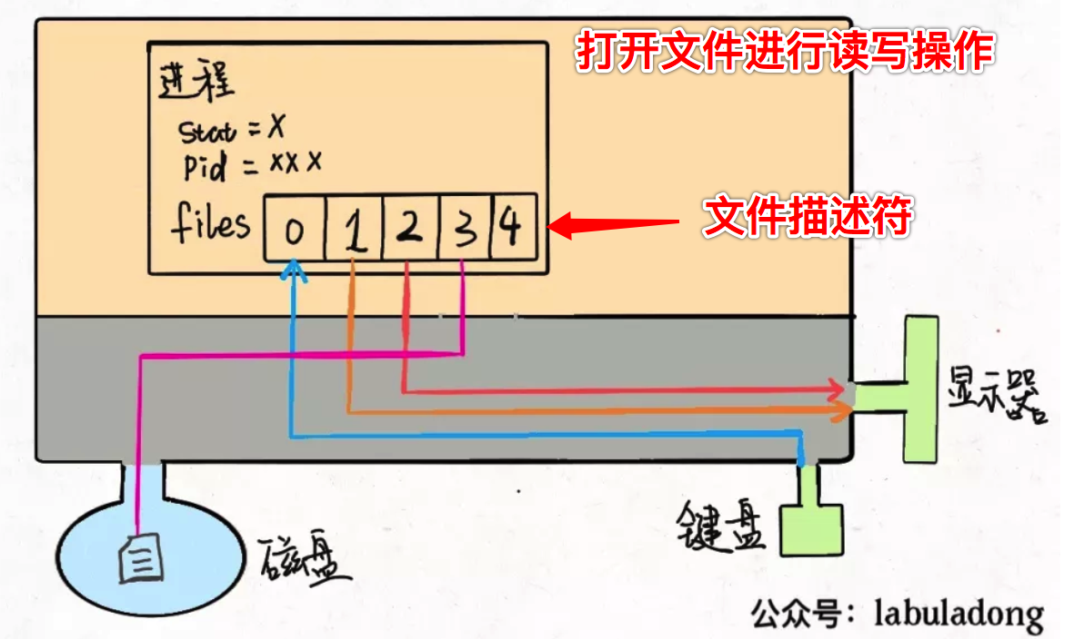

1. **输入重定向：**

将数据写入文件时，只需要把文件描述符的file[0]指向键盘，就可以从键盘输入数据，保存到这个文件中；

从磁盘中读取数据时，只需要把file[0]指向磁盘，就可以读取这个文件的数据；

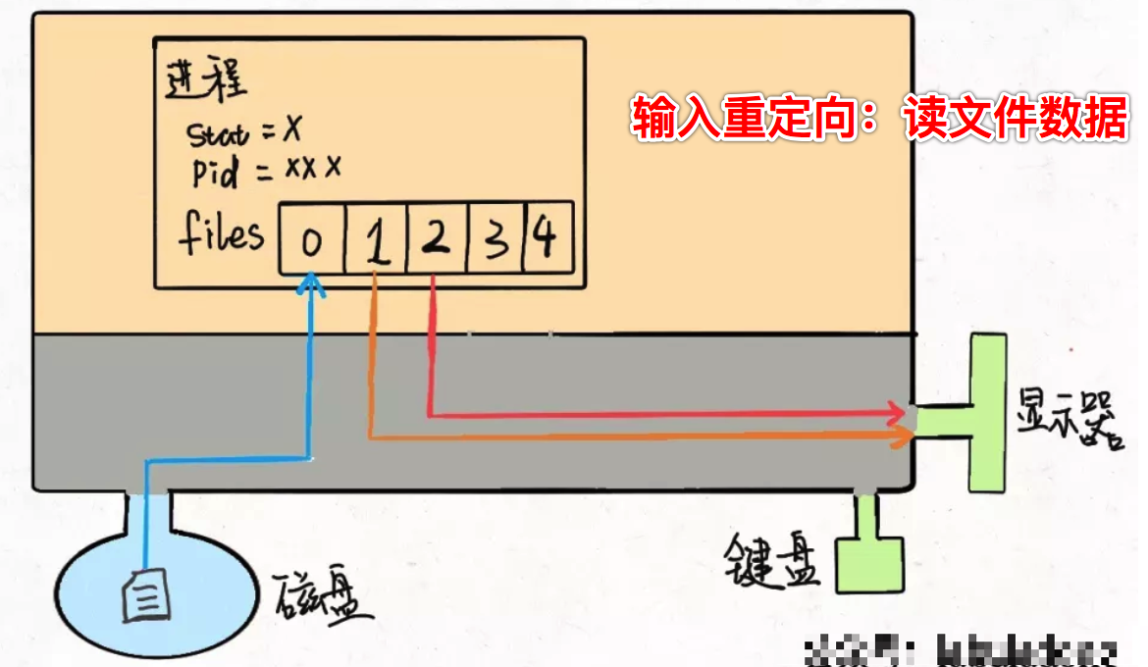

1. **输出重定向：**

修改file[1]指向磁盘，将数据输出到磁盘中（即：写入数据到磁盘中）。若指向显示器，则是将数据重定向输出到显示器；

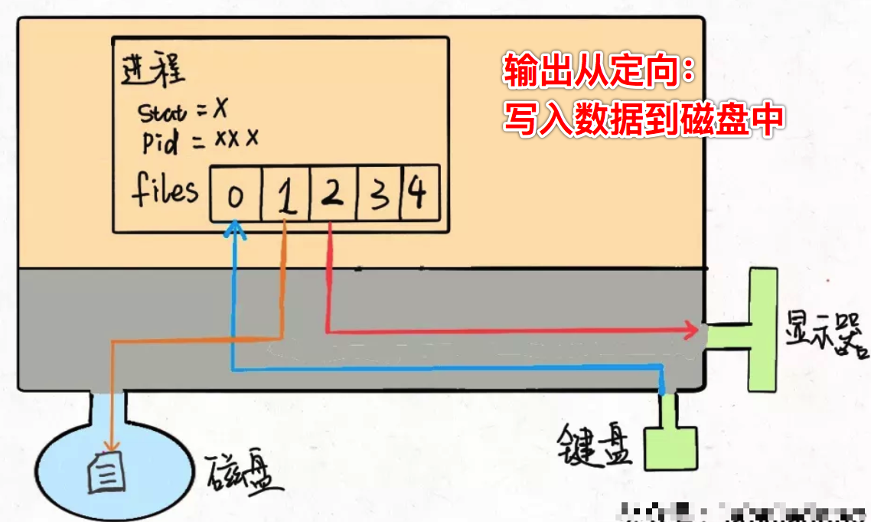

1. **管道：**

将进程1的输出流连接到进程2的输入流。

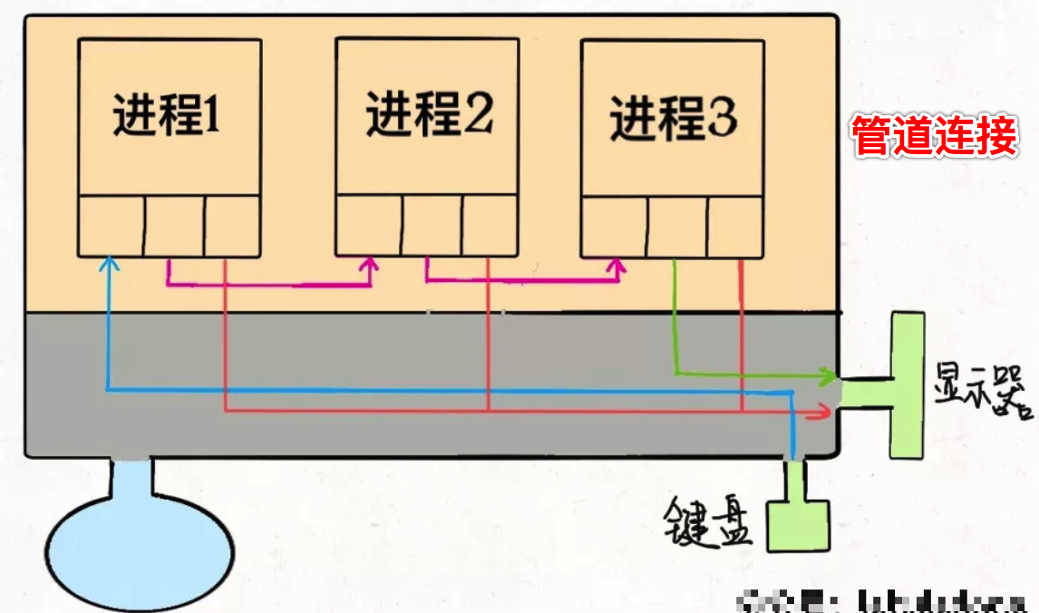

1. **线程、进程的区别：**

Linux中的线程、进程都是使用task_struct结构表示的，**将线程看成是特殊的进程处理**。区别在于：一个进程可以拥有多个线程，而线程之间可以共享内存，进程之间不可以共享内存。

**（1）父进程与子进程：**子进程是拷贝副本，不和进程共享内存；

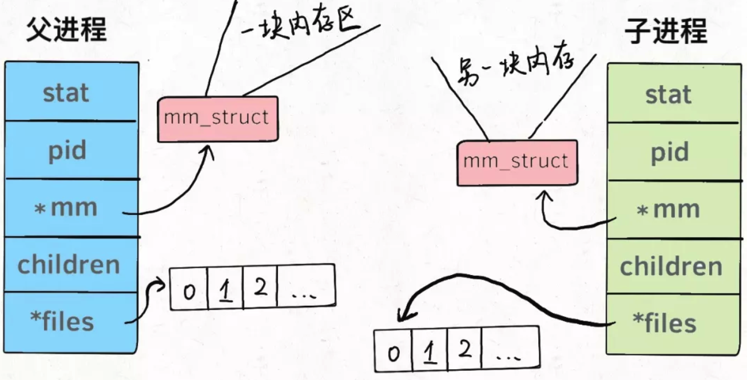

**（2）父进程与线程：**线程可和进程共享某些内存；

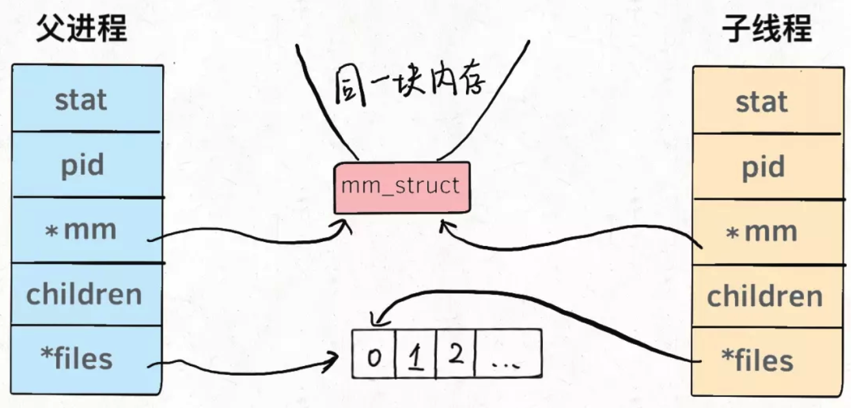

1. **用户空间、内核空间：**
2. 用户空间：存放用户进程需要使用的资源，比如你在程序代码里开一个数组，这个数组肯定存在用户空间；
3. 内核空间：存放内核进程需要加载的系统资源，这一些资源一般是不允许用户访问的。但是注意有的用户进程会共享一些内核空间的资源，比如一些动态链接库等等

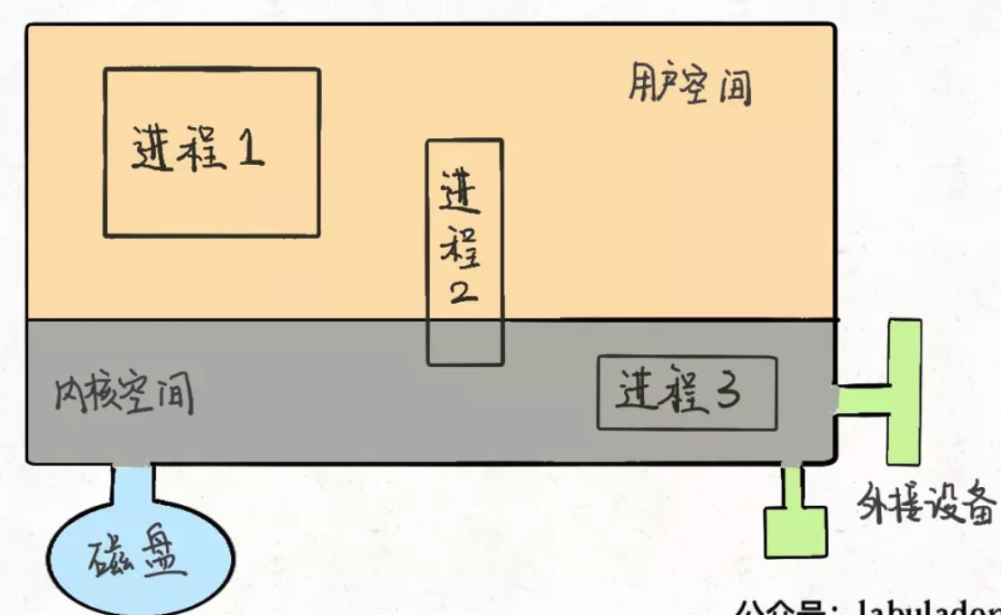

1. **线程停止的示例代码**

public class ThreadStop implements Runnable{  
  **// 标志位，控制run方法的结束与否，即线程的结束与否**  
 private boolean flag = true;  
 @Override  
 public void run(){  
 int i = 0;  
 while (flag){  
 System.*out*.println(Thread.*currentThread*().getName() + "-->" + i);  
 i++;  
 }  
 }  
 **// 手动将标志位置为false，结束run()方法—>结束线程**  
 public void stopthread(){  
 flag = false;  
 System.*out*.println(Thread.*currentThread*().getName() + " ---- END ---- ");  
 }  
 public static void main(String[] args){  
 ThreadStop threadStop = new ThreadStop();  
 new Thread(threadStop, "CHRIS").start();  
 for(int i = 0; i < 100; i++){  
 System.*out*.println("th: "+ i +" main RUNING...");  
 if(i == 90)  
 threadStop.stopthread();  
 }  
 }  
}

1. **yield：线程暂停的示例代码**

public class ThreadYield {  
 public static void main(String[] args) {  
 MyYield myYield = new MyYield();  
 new Thread(myYield, "thread-1").start();  
 new Thread(myYield, "thread-2").start();  
 }  
 static class MyYield implements Runnable{  
 @Override  
 public void run() {  
 System.*out*.println(Thread.*currentThread*().getName() + " RUN ");  
 Thread.*yield*(); // **暂停当前线程**  
 System.*out*.println(Thread.*currentThread*().getName() + " END ");  
 }  
 }  
}

1. **join：插入线程**

public class ThreadJoin {  
 public static void main(String[] args) {  
 MyJoin myJoin = new MyJoin();  
 Thread T = new Thread(myJoin, "Join");  
 T.start();  
 for(int i = 0; i < 100; i++){  
 if(i == 30) { **// 当i=30时，main线程被中断，执行myJoin线程**  
 try {  
 T.join();  
 } catch (InterruptedException e) {  
 e.printStackTrace();**//在命令行打印异常信息在程序中出错的位置及原因**  
 System.*out*.println("ERROR");  
 }  
 }  
 System.*out*.println("th :"+ i + " Thread: main runing...");  
 }  
 }  
 static class MyJoin implements Runnable{  
 @Override  
 public void run() {  
 System.*out*.println("Thread: lambda runing ...");  
 for(int i = 0; i < 100; i++)  
 System.*out*.println("th :"+ i + " Thread: myJoin runing...");  
 }  
 }  
}

1. **获取线程状态**

State st = 线程名.getState();

System.out.println(st);

1. **优先级**

public class ThreadPriority {  
 public static void main(String[] args) {  
 System.*out*.println("优先级高的，仅表示先执行的概率大，并不是先执行");  
 MyPriority myPriority = new MyPriority();  
 Thread T1 = new Thread(myPriority,"T1");  
 Thread T2 = new Thread(myPriority,"T2");  
 Thread T3 = new Thread(myPriority,"T3");  
 // **设置优先级：所有的设置必须在线程启动前，即start之前**  
 T1.**setPriority**(Thread.***MAX_PRIORITY***);  
 T2.setPriority(Thread.***NORM****_****PRIORITY***);  
 T3.setPriority(Thread.***MIN_PRIORITY***);s  
 T1.start();  
 T2.start();  
 T3.start();  
 }  
 static class MyPriority implements Runnable{  
 public void run(){  
 System.*out*.println(Thread.*currentThread*().getName() + "-->" + Thread.*currentThread*().getPriority());  
 }  
 }  
}

1. **Daemon设置后台线程**

MyDaemon myDaemon = new MyDaemon(); //创建线程类，对象  
Thread T1 = new Thread(myDaemon, "T1");  
T1.**setDaemon**(**true**); **//设置T1为后台线程**  
T1.start();

1. **线程并发**

**线程不安全的情况：**一般存在于对数据的修改时，数据读取不会存在不安全。

**//** **这是一个测试线程不安全的例程：结婚基金的账户余额会存在负数** 2019/10/6.  
public class ThreadSafe {  
 public static void main(String[] args) {  
 Account account = new Account("MARRIAGE FUNDATION", 100);  
 Withdrawer chris = new Withdrawer(account,"chris",40);  
 Withdrawer yj = new Withdrawer(account,"jy",80);  
 Thread TChris = new Thread(chris);  
 Thread TYJ = new Thread(yj);  
 TChris.start();  
 TYJ.start();  
 }  
 static class Account{  
 String AccountName; //账户名  
 int money; //账户里的钱  
 public Account(String accountName, int money){  
 this.AccountName = accountName;  
 this.money = money;  
 }  
 }  
 **// 使用extends继承Account类， 使用implements继承Runnable接口**  
 static class Withdrawer **extends** Account **implements** Runnable{  
 Account account; // 提款账户  
 int withdrawals; //提款金额  
 int packetMoney; //余额  
 **// 将实例化的类account， 作为参数传入**  
 public Withdrawer(Account **account**, String accountName, int withdrawals){  
  **// 调用父类的构造函数,**初始化提款账户的名字，初始余额  
 super(accountName, 0);  
 // 子类的属性赋值  
 this.account = account;  
 this.withdrawals = withdrawals;  
 }  
 @Override  
 public void run() {  
 account.money -= withdrawals;  
 packetMoney += withdrawals;  
 System.*out*.println(this.AccountName+ " pocket money =" + packetMoney);  
 System.*out*.println(this.account.AccountName + " remaining ballance =" + account.money);  
 }  
 }  
}

1. **出现线程并发的情况：**

存在多个用户对统一资源进行操作时。

1. **线程同步：**
2. 线程加入队列 + 使用锁机制（**synchronized、Lock**）

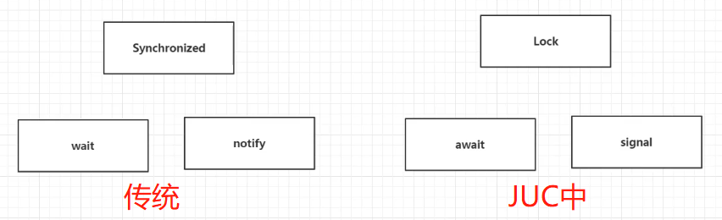

Object中的方法：wait()、notify()，随机唤醒线程

Condition中的方法：await()、signal()，可唤醒指定线程

1. **线程锁**：可能导致调度延时，引起性能问题。
2. **synchronized（非公平锁）**

包含两种：同步方法、同步块

1、**同步方法：**

**静态方法：**锁的是**类**；

**非静态方法：**锁的是**当前实例对象**；

直接选择锁定的方法即可。**该方式的同步监视器是：this（当前对象）**

eg：同步方法

public **synchronized** void method(int i){ }

2、**同步块：**

必须选择正确的方法、块才能实现线程同步，否则容易出现错误.

选择的范围太大，导致性能下降；范围太小，导致无法锁定，无法实现同步。

**多个线程必须有同一把锁——同个同步监视器（类相同）**

eg：同步块：该代码块操作的是共享数据，因此需要上锁

**synchronized**(**需要锁定的块**：类名){ (添加处理代码、方法) }

public void run() {  
 method();  
}  
private void method(){

// **使用同步块，**实现同步——锁定**，指定类名---即：同步监视器**

synchronized (**account**){ } **//使用其他自定的类，**作为同步监视器

synchronized (**this**){ **//使用当前对象**，作为同步监视器

**（添加处理代码、方法）**

}

}

1. **Lock（**可配置为公平锁、非公平锁**）：**

是一个**接口**；发生异常时，如果没有主动通过 unLock()去释放锁，则可能造成死锁现象，因此**使用 Lock时需要在 finally 块中释放锁**；Lock 可以让等待锁的线程响应中断；通过 Lock 可以知道有没有成功获取锁，而synchronized不行。

**1）公平锁：**先进先出，后面访问的这个锁的线程需要排队，等待前面访问这个锁的线程先访问该锁后才能访问这个锁；

**2）非公平锁：**线程访问锁，只要该锁可以获取，就可以访问该锁，不需要排队。

**eg：**

Lock lock = new ReentrantLock();  **//可重入锁：若参数=true，公平锁：先进先出**  
if(lock.**tryLock**()) {  **//尝试获取锁**  
 try{  **//获取成功：处理任务** }catch(Exception e){   
 }finally{  
 lock.unlock(); **//释放锁，防止出现死锁** }  
}else { **//如果不能获取锁，则直接做其他事情**  
}

1. **线程通信**
2. **实现两个线程交替处理数据**，实际上线程的通信就是使用**wait()、sleep()**等方法对线程进行阻塞，等待另一个线程调用，再使用**notify()、notifyAll()**唤醒之前被阻塞的线程；
3. wait()、notify()、notify All()仅用于同步代码块、同步方法中的同步监视器；这三个方法定义在Object类中，方便使用任意类充当同步监视器时，可以调用这些方法。
4. **wait()：**阻塞线程，**会释放线程锁**；定义在Object中

**sleep()：**阻塞线程，**不会释放线程锁**；定义在Thread中，是静态方法；

1. 实现：两个线程交替运行：

eg：

public void method(){

synchronied(this){

**this.notify()**;  **//唤醒另一个线程**

try{

**Thread.sleep**(10); **//休眠等待**

}catch(InterruptedException e){

e.printStackTrace();

}

//“处理代码”

try{

**this.wait()**; **//阻塞线程，释放锁**

}catch(InterruptedException e){

e.printStackTrace();

}

}

}

1. **线程状态**

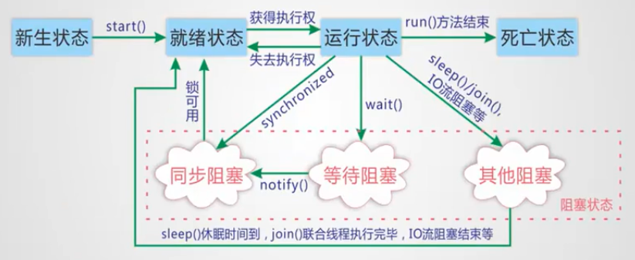

**当run()结束后，线程自动停止。**

Thread.State内部类中定义的状态：new、runnable、block、watting、timed_watting、terminated（结束）

1. **并发处理：**

使用**生产者、消费者模式**处理，有两种方法

1. 管程法：使用wait()阻塞线程，等待满足一定条件，再开启方法
2. 信号灯法：使用标志位，来控制wait()，唤醒哪个方法

线程间通信方法：

1. wait()：线程等待，与sleep()不同，wait会解锁线程；
2. wait(long timeout)：等待多少毫秒；
3. notify()：唤醒一个处于等待状态的线程，但是不能指定唤醒某个线程，这是由JVM确定；
4. notifyAll()：唤醒统一个对象上所有调用wait()方法的线程；
5. **ThreadLocal:**

每个线程都有自己的空间，ThreadLocal可以在多线程的情况下用于存储自己线程拥有的数据，使用ThreadLocalMap中的Entry来存储，**key是thread线程，value是存入的内容**，常用的方法如下：

1. get()
2. set()
3. initialValue()
4. inheritableThreadLocal：继承父类线程中线程的inheritableThreadLocal的空间大小

一般，**ThreadLocal定义为private static**。

**示例代码：**

public class ThreadLocalTest {  
 // **1、创建ThreadLocal**  
  **private static** ThreadLocal<Integer> *threadLocal* = new ThreadLocal<>();  
 // **赋初值：方式一**  
 private static ThreadLocal<Integer> *threadLocal_1* = *threadLocal*.*withInitial*(()->{  
 return 200;  
 });  
 // **使用InheritableThreadLocal继承起点线程的Threadlocal_2的空间大小**  
 private static ThreadLocal<Integer> *threadLocal_2* = new **InheritableThreadLocal**<>();  
  
 public static void main(String[] args) {  
 // 没赋值之前，为null  
 System.*out*.println(Thread.*currentThread*().getName() + "--" + *threadLocal*.get());  
 // **2、设置初始值：方式二**  
 *threadLocal*.set(100);  
 *threadLocal_2*.set(5);  
 System.*out*.println(Thread.*currentThread*().getName() + "--" + *threadLocal*.get() + "--" + *threadLocal_2*.get());  
 // **3、体现InheritableThreadLocal**  
 new Thread(()->{  
 System.*out*.println("InheritableThreadLocal继承main线程中threadLocal_2的空间大小："+Thread.*currentThread*().getName() + "--" + *threadLocal_2*.get());  
 }).start();  
 }  
}

1. **CAS：Compare and Swap，比较并交换**

通过不断比较数据、版本的不同，来决定是否更新数据。

AtomicInteger：直接对cup进行操作，速度快

private static **AtomicInteger** stock = new AtomicInteger(5);

1. **死锁：**
2. **什么是死锁：**

多个进程在运行过程中因争夺资源而造成的一种僵局，当进程处于这种僵持状态时，若无外力作用，它们都将无法再向前推进。

**eg**：产生死锁现象（线程A、B都在等待对方释放锁）

如果此时有一个线程A，按照先锁a再获得锁b的的顺序获得锁，而在此同时又有另外一个线程B，按照先锁b再锁a的顺序获得锁。如下图所示：



1. **示例：synchronized产生死锁的示例代码**

<https://blog.csdn.net/ls5718/article/details/51896159?depth_1-utm_source=distribute.pc_relevant.none-task&utm_source=distribute.pc_relevant.none-task>

1. **Closeable：**

在多线程中使用，由于Closeable可以用于释放资源，且Closeable… 可用于传入不定参数，因此在关闭多个线程时，可以使用如下代码：

public class Closethread{  
 public static void close(Closeable... targets){  
 for(Closeable target : targets){  
 try{  
 if(null != target)  
 target.close();  
 }catch (Exception e){  
 e.printStackTrace();  
 }  
 }  
 }  
}

**// 关闭多个线程:a、b、c**

Closethread.close(a, b,c);

1. **Lambda表达式：**

（1）->：Lambda操作符

（2）->的左边：Lambda形参列表（就是接口中抽象方法的形参列表）

（3）->的右边：Lambda主体（就是接口中被重写的方法体）

**eg：**用于简化线程表达式**（两种方法）**

public class Lambda {  
 public static void main(String[] args) {  
 **//方法一：直接写方法**  
 new Thread(()->{  
 System.*out*.println("Lambda Thread, 减少匿名内部类的使用");  
 }).start();  
 **//方法二：使用interface接口：实现参数、返回值**  
 **Interest** interest = **(int a, int b)** -> {  
 System.*out*.println("Lambda method run = " + (a + b));  
 return (a+b);  
 };  
 interest.lambda(100,200);  
 }  
}  
**interface** **Interest**{   
 int lambda(int a, int b);   
}

1. **函数式接口**
2. 函数式接口，**只有一个抽象方法**。（**Lambda本质上就是函数式接口的实例**）
3. 使用@FunctionalInterface注解，检查该接口是否是一个函数式接口。java.util.function包内定义了众多函数式接口。
4. Java内置的核心函数式接口

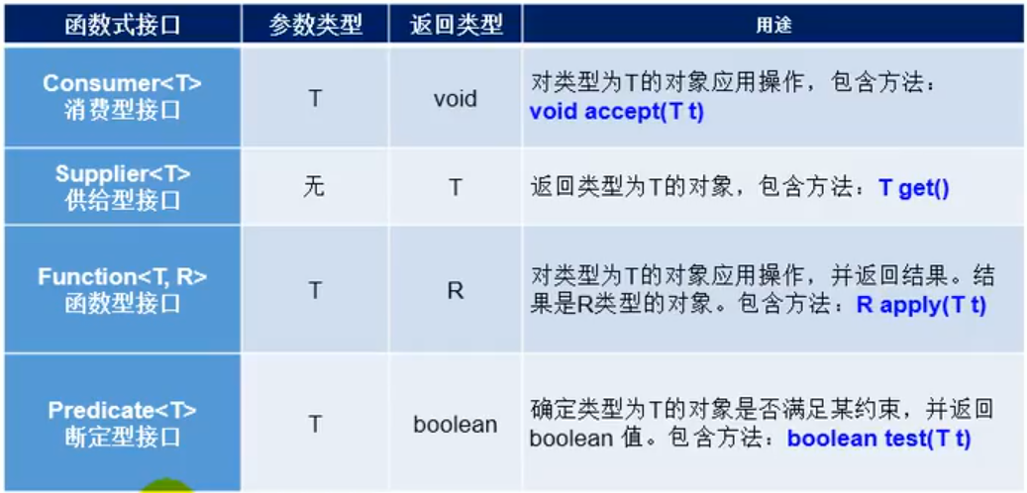

eg_1：

@FunctionalInterface

public Interface Interest(){

void dasplay(String str);

}

eg_2：

**//函数式表达式**

public void **consume**(double money, **Consumer**<Double> **con**){

**con.accept**(money);

}

**//测试**

public void test(){

**consume**(10, money -> System.out.println(“Price = ” + money));

}

1. **方法引用**
2. 方法引用本质上是Lambda表达式（也是函数式接口的实例）
3. **格式：** 对象（或类）::实例方法
4. **要求：**接口中的抽象方法的形参列表、返回值类型与方法引用的方法的形参列表、返回值类型相同。

eg：

/****************** 不使用方法引用 ********************/

//Consumer是Java内置的函数式接口

**Consumer**<String> con1 = str -> System.out.println(str);

con1.accept(“beijing”);

/****************** 使用方法引用 ********************/

PrintStream **ps** = System.out;

//方法引用：对象::实例方法

Consumer<String> con2 = **ps::println**;

con2.accept(“Beijing”);

1. **Stream API**
2. Stream API把真正的函数式编程引入JAVA。可对集合数据进行操作，类似于使用SQL执行数据库查询；
3. **Stream的操作流程**

1）创建Stream：一个数据源（集合、数组等），获取一个流；

2）中间操作：对数据源的数据进行处理；

3）终止操作：一旦执行终止操作，就执行中间操作链，并产生结果，之后不会在被使用。

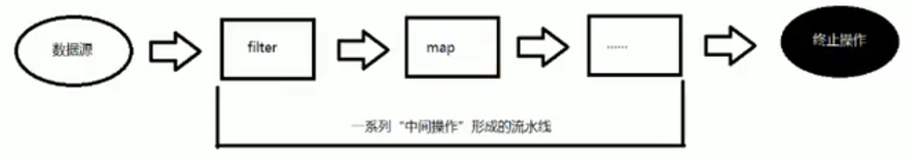

1. **Collection接口扩展了两个获取流的方法：**

1）default Stream<E> **stream**()：返回一个顺序流（数据读取按照原顺序）

2）default Stream<E> **parallelStream**()：返回一个并行流（类似于多个线程同时读取数据，数据的顺序不一定按照原有的顺序）

1. **.stream().map().collect()的用法： （即：stream流）**

这是java8引入的新特性，**Lambda表达式**，相比foreach的写法较简单

1. **steam()**:把一个源数据，可以是集合，数组，I/O channel， 产生器generator 等，转化成流；
2. **map()**:用于映射每个元素到对应的结果；

**示例代码**：获取对应的平方数

**List<Integer> numbers = Arrays.asList(3, 2, 2, 3, 7, 3, 5);**

**List<Integer> squaresList = numbers.stream().map(i -> i*i)**

**.distinct()**

**.collect(Collectors.toList());**

1. **filter()**:用于通过设置的条件过滤出元素；
2. **sorted()**: 用于对流进行排序；
3. **distinct()：去除重复元素；**
4. **Collectors()**: 类实现了很多归约操作，例如将流转换成集合和聚合元素；
5. **collect()：**收集方法，作为终端操作，接受的是一个 Collector 接口参数，能对数据进行一些收集归总操作；

常用的方法如下：

* **收集：**

把流中所有元素收集到一个 List, Set 或 Collection 中：

toList、toSet、toCollection、toMap

**eg：**List newlist = list.stream.collect(**toList()**);

* **汇总：**

counting：计算总和；

**eg：**Long count = list.stream.collect(counting());

其余的，

summingInt ，summingLong ，summingDouble，averagingInt，averagingLong，averagingDouble

**示例代码：**

**//e，表示getOrderDetailList的参数化类型**

List<CartDTO> cartDTOList = orderDTO.getOrderDetailList().**stream**()

.map(e ->new CartDTO(e.getProductId(),e.getProductQuantity()))

.collect(Collectors.*toList*());

1. **Timer定时器使用：**

public class ThreadTimer {  
 public static void main(String[] args) {  
 Task task = new Task();  
 Timer timer = new Timer();  
 // 定时调度：延时1000ms，周期21000ms循环执行  
 timer.schedule(task, 1000,2000);  
 }

**// TimerTask是类，所以使用extends继承**  
 static class Task extends TimerTask {  
 int count=0;  
 @Override  
 public void run() {  
 for(int i = 0; i< 2; i++){  
 System.*out*.println("th; " + count + " RUN TimerTask");  
 count++;  
 }  
 System.*out*.println("========END=======");  
 }  
 }  
}

1. **任务调度：**一般使用下面四个
2. Scheduler：调度器，控制所有调度；
3. Trigger：触发条件，采用DSL模式（domain-specific language领域特定语言：方法链、函数嵌套…）；
4. JobDetail：需要处理的JOB；
5. Job：执行逻辑。
6. **关于Quartz使用**：在Spring中会用到 。

测试代码：见ThreadAdvanced.Quartz包

1. **HappenBefore**：重排代码，用于调整代码运行的顺序

指令重排：指的是，两个线程之间，不存在数据交互、依赖时，会出现线程执行错误的情况。

解决方案：使用flag标志位，可以解决。

1. **volatitle**：保证线程间变量的可见性、数据同步

当线程对变量进行修改之后，立刻将变量回写到主内存，保证变量最新。

可以避免重排

# 网络编程

1. **基本概念：**
2. **网络编程：**强调数据传输，TCP、UDP等协议的使用。
3. **网页：**上层应用开发，在服务器上，编写应用等等。
4. **IP：**用于定位设备，分类：
5. **IPV4：**32为地址，以点分十表示：192.168.11.11；
6. **IPV6：**128位地址，16个字节，写成8个16位无符号整数，每个整数用4个十六进制表示：3ffe:3201:1401:1280:c8ff:fe20:db39:1945
7. **特殊的IP：**

127.0.0.1：主机回环地址--本机地址；

192.168.0.0——192.168.255.255：私有地址，局域网使用。

1. **Port（**端口）：**用于区分不同软件；**

**电脑拥有的端口数量：65536，TCP、UDP都拥有65536个端口，相同协议下的端口不能重复。**

**关于端口的使用：**

1. 0-1023：公认端口，eg：80为www使用，21为FTP；
2. 1024-49151：注册端口，分配给用户进程、应用程序；
3. 49152-65536：动态、私有端口；

**查看端口的指令：**

1. 查看所有端口：netstat –ano
2. 查看指定端口：netstat –ano|findstr ”808”
3. 查看指定进程：tasklist|findstr “808”
4. **URL：**用于区分网络资源，就是一个网址；
5. **协议：**用于资源、设备之间的通信。
6. **http：超文本传输协议**
7. **TCP：需要先建立，再进行通信**。面向安全，但效率低。（**一对一**）
8. **UDP：不用先建立连接，直接发送信息，只管发送、接收信息**。非面向安全，但效率高。（**一对多**）
9. **ICMP：**网络控制信息协议，命令ping使用的，和TCP、UDP不同。
10. **B/S（browser/server）：**在公网上，使用公共的标准进行开发（eg：http），通过浏览器访问公网；

**C/S（client/server）：**在局域网上，自定义标准，需要自己开发client、server，传速速度快。

1. **网络涉及的术语：**
2. **LAN**（Local Area Network）：局域网，使用路由器组建的网络；
3. **WAN**（Wide Area Network）：广域网，光猫引出来的线，接在路由器上；
4. **WLAN**（Wireless Local Area Network）：无线局域网，也就是wifi；
5. **eth0：**网卡，使用命令ipconfig得到的eth0所对应的IP地址为机器的**本地IP，**Hwaddr为网卡的**MAC地址**（注：本地IP，在网络中经常使用，用于定位局域网内的一台机器，但是**只要机器重启、重新接入网络，IP都可能会变化，MAC地址可用于标识入网设备**）
6. **lo：**主机的回环地址，使用命令ifconfig得到（127.0.0.1），用于测试网络程序。局域网、外网的设备无法查看该网络程序。在浏览器中，输入127.0.0.1就可以运行相应的WEB网站。
7. **OSI七层模型：**
8. OSI模型：物理层->数据链路层->网络层->传输层->会话层->表示层->应用层；
9. TCP/IP协议参考OSI模型，只有四层:

网络接口->网络层->传输层->应用层

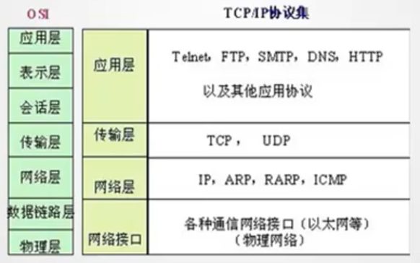

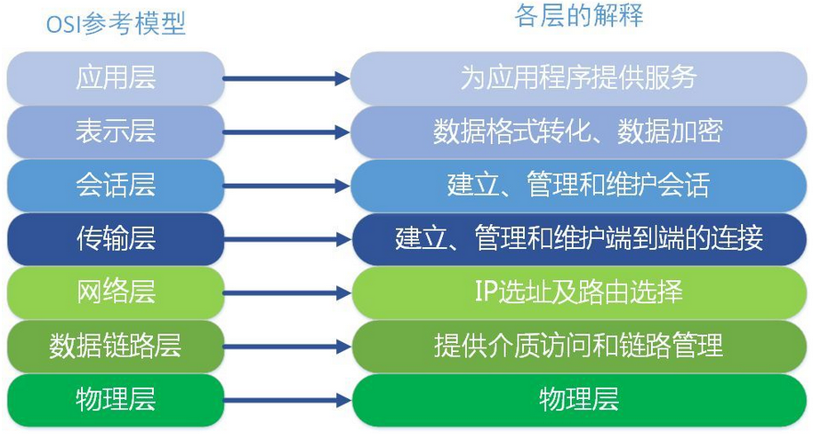

1. **PDU（Data Encapsulation）：**协议数据封装单元，负责OSI模型每层之间的通信。

**处理方式：**从高层到底层，进行数据封装。

**目的：**将数据先分成几段，减小数据包的大小，从应用层开始进行封装，到物理层就可以发送出去。

**步骤：**

1. **应用层：**准备数据，传入下层——传输层；
2. **传输层：**接收应用层数据，添加TCP信息（TCP头部）；传入下层——网络层；
3. **网络层：**接收传输层数据，添加IP头部（添加后的数据单元称为**“包”**）；传入下层——数据链路层；
4. **数据链路层：**接收网络层数据，添加MAC头部、尾部（添加后的数据单元称为**“帧”**），传入下层——物理层；
5. **物理层：**接收数据链路层数据，将其转化为比特流（0、1电平，也就是二进制），在网络上传输。
6. **数据解封（Data dismantling）：**

相对于PDU，是反向的。

1. **DNS（Domain Name System）**：域名系统，将网址（字符串）转换成服务器IP地址。
2. **URL**：（Universal Resource Locator）统一资源定位符，

包括：protocol、host、port、path、parameter、anchor

**URI**：（Universal Resource Identifier）统一资源标识符

**URN**：（Universal Resource Name）统一资源名称，标识资源名称。

1. **URL的组成：**

协议、存放资源的主机名、端口号、资源文件名

eg：http://www.google.com:80/index.html

1. **通信接口：**用于建立两个节点通信的工具。分类：
2. 硬件装置：节点间的信息传送；
3. 软件装置：规定节点间的通信协议；
5. java中对于IP的封装：**InetAdress**()

常用2个方法：

1. **getLocalhost()：**获取计算机名+IP地址；
2. **getByName()：**域名、IP之间的相互转换。

上面两个方法，都包含下面两个子方法：

1. **getHostAddress()**：获取IP地址；
2. **getHostName()**：获取计算机名；

public class InetAddressTest {  
 public static void main(String[] args) throws UnknownHostException {  
 **// 1、获取本机IP、计算机名**  
 InetAddress inetAddress = InetAddress.*getLocalHost*();  
 System.*out*.println("本地IP:"+inetAddress.getHostAddress());  
 System.*out*.println("计算机名："+inetAddress.getHostName());  
  **// 2、域名转换成IP**  
 inetAddress = InetAddress.*getByName*("www.baidu.com");  
 System.*out*.println("域名->IP："+inetAddress.getHostAddress());  
 System.*out*.println("域名：" + inetAddress.getHostName());  
  **// 3、IP转换成域名**  
 inetAddress = InetAddress.*getByName*("182.61.200.6");  
 System.*out*.println("IP:"+inetAddress.getHostAddress());  
 System.*out*.println("域名：" + inetAddress.getHostName());  
 }  
}

1. 包含端口的IP，需要使用socket通信，使用**InetSocketAddress**

该类，实现IP套接字地址（IP地址、本机名+端口号）

public class InetSocketTest {  
 public static void main(String[] args) {  
 InetSocketAddress inetSocketAddress = new InetSocketAddress("192.168.154.1",8080);  
 InetSocketAddress inetSocketAddress_1 = new InetSocketAddress("localhost",9000);  
 System.*out*.println(inetSocketAddress.getHostName());  
 System.*out*.println(inetSocketAddress.getAddress());  
 }  
}

1. URL使用：

简单为网络爬虫示例，获取百度网页的源码。

public class ScrapyTest {  
 public static void main(String[] args) throws MalformedURLException {  
 URL url = new URL("http://www.baidu.com");  
 **//模拟浏览器**  
 HttpURLConnection conn = null;  
 try {  
 conn = (HttpURLConnection) url.openConnection();  
 } catch (IOException e) {  
 e.printStackTrace();  
 }  
 try {

**// 获取：GET**  
 conn.setRequestMethod("GET");  
 } catch (ProtocolException e) {  
 e.printStackTrace();  
 }

**// 设置：模拟浏览器的值**  
 conn.setRequestProperty("User-Agent", "Mozilla/5.0 (Windows NT 10.0; Win64; x64) AppleWebKit/537.36 (KHTML, like Gecko) Chrome/77.0.3865.90 Safari/537.36");  
  
  **// 输入流**  
 BufferedReader br = null;  
 try {  
 br = new BufferedReader(new InputStreamReader(conn.getInputStream(),"UTF-8"));  
 } catch (IOException e) {  
 e.printStackTrace();  
 }  
  
 **//爬取信息**  
 String msg = null;  
 while (true){  
 try {  
 if (!(null != (msg=br.readLine()))) break;  
 } catch (IOException e) {  
 e.printStackTrace();  
 }  
 System.*out*.println(msg);  
 }  
 }  
}

1. TCP详解：transfer control protocol

面向连接，基于字节流的传输层通信协议。

**其上层应用：**HTTP、FTP、SMTP

**特点：**传输可靠，需要建立连接，**一对一**，效率较低，但安全。存在server和client。

1. UDP详解：user datagram protocol：

无连接的传输协议，提供简单的信息传输服务。传输数据时，不能太大，太大需要分开来传送。

**其上层应用：**DNS、SNMP（监控系统、视频管理系统）

**特点：**传输不可靠、不确认数据是否送达，广播发送（**一对多**），协议简单。可能会丢包。

**（注：TCP、UDP属于传输层底层协议，将数据转换成字节数组）**

java下的编程类：

1. **DatagramSocket：**用于发送、接收数据包的套接字**（创建端口）**
2. **DatagramPacket：**数据包**（创建接收数据的容器）**
3. **socket：套接字**

应用于传输层和应用层通信

编写UDP server、client：**所有操作的数据，均是字节数组（需要数据转换）**

public class **UDPClient** {  
 public static void main(String[] args) throws Exception {  
 System.*out*.println("SENDING...");  
  **// 1、datagramsocket创建发送端**  
 DatagramSocket client = new DatagramSocket(8888);  
 **// 2、数据转化为字节数组**  
 String data = "华东理工大学";  
 byte[] data2byte = data.getBytes();  
  **// 3、封装成datagramsocket包裹，指定目的地：UDP server端口：6666**  
 DatagramPacket packet = new DatagramPacket(data2byte,0,data2byte.length,  
 new InetSocketAddress("localhost",6666));  
  **// 4、发送包裹**  
 client.send(packet);  
  **// 5、关闭**  
 client.close();  
 }  
}

public class **UDPServer** {  
 public static void main(String[] args) throws Exception {  
 System.*out*.println("RECEVING...");  
  **// 1、datagramsocket创建端口**  
 DatagramSocket server = new DatagramSocket(6666);  
  **//2、准备容器，封装成datagrampacket包裹**  
 byte[] container = new byte[1024*60];  
 DatagramPacket packet = new DatagramPacket(container,0,container.length);  
  **// 3、阻塞式接收：开启阻塞式，运行程序后，只有当接收数据后才会自动停止，因此不需要手动关闭**  
 server.receive(packet);  
 **//4、分析数据**  
 byte[] data = packet.getData();  
 int len = packet.getLength();  
 System.*out*.println(new String(data,0,len));  
 }  
}

1. TCP编程流程：

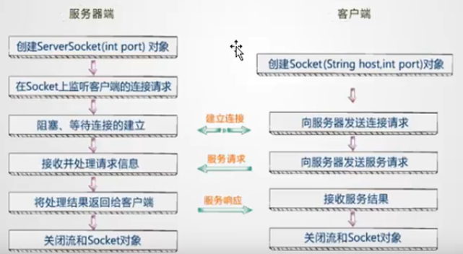



# Webserver

1. **反射：reflection**

把Java类中的各种结构：方法、属性、构造器、类名，映射成java对象，可以用于对类进行解剖、实例化。

1. **关于Class的应用：**
2. **Class对象（重点）：通过特定方法所获取的某个类**，称为该类的Class对象；可**用于反射、实例化对象、调用该类的方法**；
3. **获取Class对象的3种方法：**

* **实例化对象.getClass()**：获取该对象的类。**若只使用getClass()，则得到当前代码所在文件的类**；
* **类名.class**：类字面量，可用于普通类、接口、基本数据类型、数组。使用该方法创建Class对象，**不会自动执行静态代码块（初始化函数）**，只有当所创建的Class对象引用静态方法、属性时才会执行初始化函数。

**（下面两者等价）**

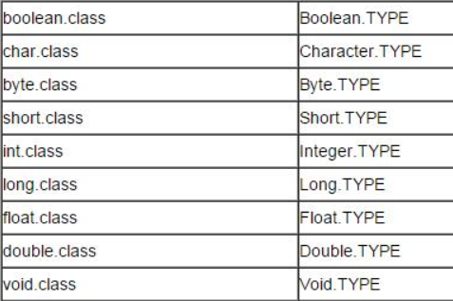

* **Class.forName(“包名.类名”)**：若该对类还未被加载，JVM会调用ClassLoader类加载器去加载该类，并且在加载时**会自动执行静态代码块（自动初始化）**；
* **Class类的常用方法：**
* **forName**：获取Class对象，并且自动进行初始化；
* **getName**：获取该类的全名（含：包的名字）；
* **getInterfaces**：返回Class对象数组，表示该Class对象所有的实现接口；
* **newInstance**：创建一个新的对象（**该类必须由无参构造器**）
* **getDeclaredFields**：获取某个类的声明字段，包括：public、private、protected的字段；
* **getDeclaredMethods**：获取某个类的所有方法；

**示例代码：**获取Class对象

public class ClassTest {  
 public static void main(String[] args) throws Exception {  
 ECUST ecust = new ECUST();  
 **// 使用class获取类：的三种方式**  
  **// 1、getClass()：只使用getClass()----得到当前运行的类**  
 Class cl = ecust.getClass();  
  **// 2、class**  
 cl = ECUST.class;  
 **// 3、Class.forName（“包名.类名”）：重点掌握**  
 cl = Class.*forName*("ClassTest.ECUST");  
 **// 创建对象**  
 ECUST ecust2 = (ECUST)cl.getConstructor().newInstance();  
 System.*out*.println(ecust2);  
 }  
}  
class ECUST{  
 public ECUST() {  
 }  
}

1. **判断两个Class对象是否是同一个Class对象：**

对于任意一个Class对象，由ClassLoader类加载器、该类本身来确定在JVM中的唯一性。即使这两个Class对象都是来源于同一个Class文件，只要ClassLoader类加载器不同，这两个Class对象一定不相等。

（JVM中使用**双亲委派模型**确保Class对象的唯一性：）

1. **双亲委派模型：**

* **双亲委派模型**：除了顶层的引导类加载器（启动类加载器）外，其他的类都有自己的父类加载器，java采用组合关系来复用父类加载器的相关代码；
* **如何实现：**

当一个类加载器收到类加载请求时，会优先将该请求委托给父类加载器执行（若父类加载器还有自己的父类加载器，则会继续向上委托，依次向上委托，直到请求到达引导类加载器），若父类加载器可以完成类加载请求，则成功返回。若无法完成，则子类加载器尝试自己加载。

* **类加载器的关系图**：（**ClassLoader**----**类加载器**）

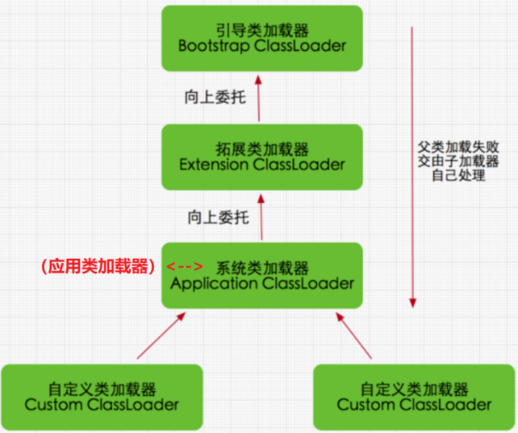

1. **引导类加载器：**

使用C++编写，是JVM自带的类加载器，负责Java平台核心库，用来装载核心类库（该加载器无法直接获取）；

1. **扩展类加载器：**

负责jre/lib/ext目录下的jar包、-D java.ext.dirs指定目录下的jar包装入工作库；

1. **系统类加载器（最常用）：**

负责java –classpath或-D java.class.path指定目录下的类和jar包装入工作库；自定义类都是用系统类加载器加载

**eg：**ClassLoader loader = TestClass.class.**getClassLoader**();

* **双亲委派的优势：**

使类加载器由优先级的层次关系，当父类加载器已经加载该类时，就不必去调用子类加载器，**可以避免类被重复加载**。

**例如：**加载java.lang.Integer类。

1. 假设java启动时，已经加载过java.lang.Integer类。
2. 现在，要再次加载java.lang.Integer类，则引导类加载器会发现已经加载过该类，就会直接返回已经加载过的java.lang.Integer类（防止核心API库被随意篡改）
3. **类加载过程（重要）：加载🡪验证🡪准备🡪解析🡪初始化**

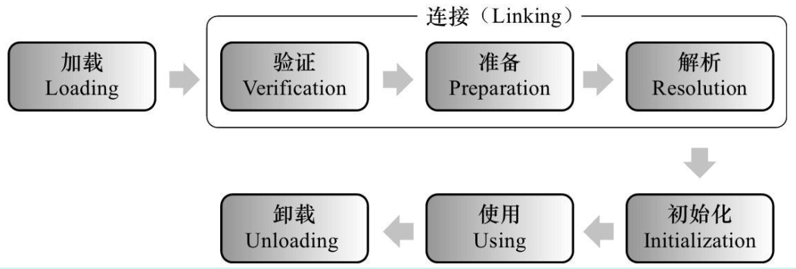

1. **加载：**使用ClassLoader把.class文件从硬盘中读取到内存中，生成代表这个类的java.langClass对象，在方法区中作为这个类的各种数据的入口；**（双亲委派机制就是在这里使用的）**

**类加载的方式：**

1、隐式加载：使用new

2、显式加载：使用反射，eg：clsaa.forname()

1. **验证：**保证**Class文件的字节流信息符合JVM要求**；
2. **准备：为类变量分配内存，设置类变量的初始值**；

eg：

public static int a = 10； //准备阶段a = 0，初始化阶段才为10

public static final int a = 10； //准备阶段a = 10

1. **解析：**JVM将**常量池中的符号引用替换为直接引用**；

* 符号引用：和JVM布局无关，JVM中能够接收的符号引用是一致的，并且符号引用被定义在Class文件中；
* 直接引用：就是指向目标的指针，该目标已经在内存中

1. **初始化：**从这里**开始执行java代码，执行构造器**
2. **泛型Class：**

使用泛型语法，对Class引用所对应的Class对象的类型进行限定。（即：限制Class对象的类型），让编译器强制类型检查。

**基本概念：**

* **通配符：**？ ，表示任意值；
* **上限：**extends，限定Class对象的类型应为**上限类**或**上限类的子类** ；
* **下限：**super，限定Class对象的类型应为**下限类**或**下限类的父类**；
* **上限不存、下限不取：**即上限不使用add方法，下限不适用get方法；

**上界 <? extend Fruit>** ，表示所有继承 Fruit 的子类，但是具体是哪个子类，无法确定，所以调用 add 的时候， 要 add 什么类型，谁也不知道。但 get 的时候，不管是什么子类，不管追溯多少辈， 肯定有个父类是 Fruit，所以可以用最大的父类 Fruit 接着，即：把所有的子类向上转型为 Fruit。  
**下界 <? super Apple>**，表示Apple的所有父类，包括Fruit，一直可以追溯到老祖宗Object 。那么当add 的时候，不能add Apple的父类， 因为不能确定 List 里面存放的到底是哪个父类。 但是可以 add Apple 及其子类。 因为不管我的子类是什么类型，add时都可以向上转型为 Apple及其所有的父类甚至转型为 Object 。 但是get 的时候，Apple 的父类这么多，用什么接着呢，除了 Object，其他的都接不住。

* **编译器可以支持向上转型， 但不支持向下转型。具体来讲，可以把子类对象赋值给父类的引用，但如果把父类对象赋值给子类的引用就必须得用 cast**；
* **示例代码：**

**//1、通配符**

Class<**?**> c1 = int.class;  
c1= double.class;  
**//2、上限：可以访问上限类的所有子类**  
Class<? **extends** Number> c2 = Integer.class;  
c2 = Number.class;  
c2 = Double.class;  
// c2=String.class; 报错，不属于Number类和其子类  
**//3、下限：可以访问下限类的所有父类**  
Class<? **super** Integer> c3 = Integer.class; //Integer继承了Number  
c3 = Number.class;  
c3=Integer.class.getSuperclass();

**//4、泛型类：（重点掌握）**

//Class<T>：表示类型T所对应的Class对象，即类T  
private **Class<T>** cla;

1. **XML：**extensible markup language，可扩展标记语言。

作为数据的一种存储格式，可用于存储软件的参数，程序解析、配置xml文件，就可以不用修改代码，达到更改程序的目的。

1. **html(Hyper Text Markup Language)常用标签**：

* <h1-h6：标题
* <p：段落
* <div：指定一块区域
* <span：
* <form：表单
* <input：输入
* **HTTP中常见的请求方式**
* **GET**（查，获取）：量小，请求参数url可见，不安全。一般用于查找/获取资源。浏览器使用GET获取网络资源（URL）。

GET请求数据组成：URL + ？ + 传输数据；（？用于分隔）

* **POST**（改，提交）：量大，请求参数url不可见，安全。一般用于更新资源；
* **PUT**（增、提交文件）：传输文档数据；
* **DELETE**（删）：
* **HEAD：**和GET方法类似，但返回的响应中没有内容，用于获取报文头：确认URI的有效性及资源更新的日期时间等。

1、判断类型；

2、查看响应中的状态码，看对象是否存在（响应：请求执行成功了，但无数据返回）；

3、测试资源是否被修改过

* **OPTION：**用来查询这个URI获取资源的方法。（客户端可以使用什么方法去请求这个URI）
* action：请求web服务器的资源，写网址
* name：（用于后端）只要请求服务器，就一定要使用name
* id：（用于前端）区分唯一性
* <br>：换行
* <hr>：绘制横线

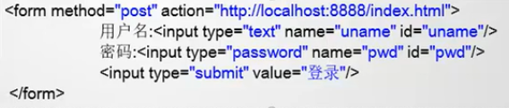

1. **html固定格式：**

**<html>**开始标签

**<head>**网页上的控制信息

**<title>**页面标题**</title>**

**</head>**

**<body>**页面显示的内容

**</body>**

**</html>**

**eg：示例代码：**

<html>  
 <head>  
 <title>Login</title>  
 </head>  
 <body>  
 <pre>  
 Test html<br/>  
 Author:chris<br/>  
 br/:换行  
 </pre>  
 <form method = "post" action = "http://localhost:9999/index.html/">  
 UserName:<input type = "text" name = "uname" id = "uname"/>  
 Password:<input type="password" name = "pwd" id="pwd"/>  
 <input type = "submit" value="Login"/>  
 </form>  
 </body>  
</html>

1. http：Hyper Text Transfer Protocol超文本传输协议
2. **请求协议：**

请求行：方法（get、post）、URI、协议/版本

请求头：Request Header

请求正文：

**eg：**

**1、请求行**

GET /index.html? name=test&pwd=12345 HTTP/1.1

**2、请求头部**

**Accept:** text/html, application/xhtml+xml, * / *

**Accept-Language:** zh-CN

**User-Agent:** Mozilla/5.0 (Windows NT 10.0; Win64; x64) AppleWebKit/537.36 (KHTML, like Gecko) Chrome/77.0.3865.90 Safari/537.36

**Host:** localhost

**Connection:** Keep-Alive

**3、请求正文**

1. **响应协议：**

状态行：协议/版本、状态码、状态描述

响应头：Response header

响应正文：

eg：

1. **请求行：**

POST /index.html HTTP/1.1

1. **请求体**

**Accept:** text/html, application/xhtml+xml, * / *

**Accept-Language:** zh-CN

**User-Agent:** Mozilla/5.0 (Windows NT 10.0; Win64; x64) AppleWebKit/537.36 (KHTML, like Gecko) Chrome/77.0.3865.90 Safari/537.36

**Host:** localhost

**Connection:** Keep-Alive

1. **响应正文**

name = test&pwd=12345

1. **\r和\n的区别：**

* \r：回车，回到当前行的行首，不会换到到下一行
* \n：换行，换到下一行的当前位置，不会回到行首。

windows下：所有行的结尾都是：\r\n

1. **手写服务器：**

**网页输入（GET）**：<http://localhost:8888/chris?fav=1&fav=2&uname>=洁&age=18&others=

**分析：**http://IP：端口/URL？请求参数；

* **手写服务器内容包含的内容：**接收浏览器请求内容（Request类），反馈数据给浏览器（Response类）；
* **Response类**：服务器返回给浏览器的数据——后端人员干的事情

1. 响应行 + 响应头；
2. 响应内容（结尾需要换行）；
3. 拼接：响应行 + 响应头 + 响应内容，转成字符格式；
4. 使用输出流，输出到客户端。

* **Request类**：服务器获取浏览器发送来的信息

1. 接收client的请求信息；
2. 解析请求信息的步骤：

* GET方法中：分离URL、请求参数 （两者用？分割）；
* POST方法中（不含URL，只有请求参数）：去除&；
* 获取方法、URL、请求参数；
* 请求参数分离：使用HashMap保存分离的键值对，以便使用；

1. **servlet：**（server applet）

* **概念：**java编写的服务器端程序，主要用于交互式浏览数据、修改数据、生成动态web内容。

**本质：**狭义的servlet是一个接口，广义的servlet指的是**实现**了某个**servlet接口的类，例如：HttpSrvletRequest、ServletRequestdeng** 。

**应用：**servlet只用来扩展基于HTTP协议的Web服务器。







# Annotation注解

1. **Annotation概念：**

* JDK5.0引入；
* **作用：**对程序做出解释，但不是程序——和注释一样的效果；

可以被其他程序读取，注解信息处理流程 ；

* **格式：**@注解名，可以添加参数；

eg：@SupperssWarnings(value=”unchecked”)；

* **使用范围：**附加在package、class、method、field中，通过反射机制访问这些数据。
* **JDK的内置注解：**
* **@Override**：重写父类方法
* **@Deprecated**：表示过期的方法、不建议使用的方法，调用对应方法时会出现删除线
* **@SupperssWarnings**：抑制编译时的警告信息

eg：@SupperssWarnings(“all”)：抑制所有警告信息

* **元注解：**用于注解其他注解
* **@Target：**指出被描述的注解，可用于什么地方；

**取值：**PACKAGE、TYPE、CONSTRUCTUOR、FIELD、METHOD、LOCAL_VALRIABLE、PARAMETER；

* **@Retention：**表示需要在什么级别保存该注释，用于描述注解的生命周期；

**取值：**SOURCE、CLASS、RUNTIME（运行时有效，可被反射机制读取）

* **@Documented**：

在使用 javadoc –d doc工具为类生成帮助文档时是否要保留其注解信息。

* **@Inherited：**

使被它修饰的注解具有继承性（如果某个类使用了被@Inherited修饰的注解，则该类的子类将自动具有该注解）。

* **常见注解：**
* **@Deprecated**：所标注内容，不再被建议使用。
* **@Override**  ：只能标注方法，表示该方法覆盖父类中的方法。
* **@Documented**：所标注内容，可以出现在javadoc中。
* **@Inherited** ：只能被用来标注“Annotation类型”，它所标注的Annotation具有继承性。
* **@Retention** ：只能被用来标注“Annotation类型”，用来指定Annotation的RetentionPolicy属性，**该注解的生命周期**。
* **@Target**：只能被用来标注“Annotation类型”，用来指定Annotation的**ElementType**属性，**该注解可被使用的范围**。
* **@SuppressWarnings** ：所标注内容产生的警告，编译器会对这些警告保持静默。

1. **自定义注解：**

**/****** 定义：自定义注解 ******/**

**@Target**(value = {ElementType.**METHOD**, ElementType.**TYPE**})**//说明注解使用范围**  
**@Retention**(value = RetentionPolicy.**RUNTIME**) **//说明注解生命周期，RUNTIME运行时读取**  
public **@interface** **Annotation** {  
 **//类型、注解名、默认值**  
 String **studentName()** **default** **"";** int **age() default 0;**  
 **//默认值为负数，一般表示不存在**  
 int id() default -1;  
 String[] schools() default{"ECUST", "SUIU"};  
}

**/****** 使用：自定义注解 ******/**

**@Annotation**  
public class Test {  
 **@Annotation**(age = 10, studentName = "chris", id = 242, schools = "ECUST")  
 public void test(){  
 }  
}

自定义注解：用类上的

自定义注解Person.java文件

@Documented  
@Retention(RetentionPolicy.*RUNTIME*)  
public **@interface** **Person**{  
 String name();  
 int age();  
}

测试文件：TestsAnn.java

**@Person**(name =" chris",age = 18)  
public class TestAnn {  
 public static void print(Class c){  
 **//获取注解：java.lang.Class的getAnnotation方法**  
 **Person** person = (Person)c.**getAnnotation**(Person.class);  
 if(person != null){  
 System.*out*.println("name:"+person.name()+" age:"+person.age());  
 }else{  
 System.*out*.println("person unknown!");  
 }  
 }  
 public static void main(String[] args){  
 TestAnn.*print*(TestAnn.class);  
 }  
}

1. **ORM**（Object Relationship Mapping）：对象关系映射

* **作用**：使用注解，完成类和表结构的映射关系：即数据转化。

**流程：**java语言转化为SQL语言，生成SQL表格

* **示例代码：**解析注解，获取注解信息。

public static void main(String[] args) throws ClassNotFoundException, NoSuchFieldException {

**//0、使用反射解析：StudentTable类注解设置为@Retention(RetentionPolicy.RUNTIME)**  
 Class cla = Class.***forName***("Annotation.ParseAnnotation.StudentTable");  
  **// 1、获取所有类的注解**

Annotation[] annotations = cla.**getAnnotations**();  
 for(Annotation a : annotations){  
 System.*out*.println(a);  
 **// 2、获取指定类的注解: 解析类对应的注解**  
 TableAnnotation tableAnnotation = (TableAnnotation) cla.getAnnotation(TableAnnotation.class);  
 System.*out*.println(tableAnnotation.value());  
 **// 3、获取类属性的注解:这里只获取一个，解析属性对应的注解**  
 Field field = cla.getDeclaredField("studentName");  
 ParaAnnotation paraAnnotation = field.getAnnotation(ParaAnnotation.class);  
 System.*out*.println(paraAnnotation.paraName() + "--" + paraAnnotation.type() + "--" + paraAnnotation.length());  
 }  
}

反射机制（详解）

1. **JAVA动态特性: Java动态的实现，使用字节码、反射**

* **动态语言**
* Python、ruby、javascript（解释型语言）
* 在程序运行时，可以改变程序结构、变量类型.
* **反射机制: reflect（会降低程序运行的速度）**
* 程序加载、运行时，可以使用未知的类、数组、枚举类型、注解、interface等等。

加载完类之后可以使用这个类的所有属性、方法，**同样的类只能被反射一次**；简单的来说，JVM会将创建一个对应的Class对象。

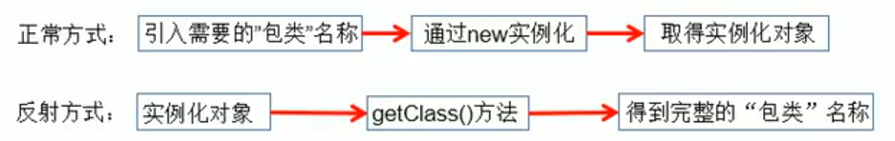

* **反射主要的API：**

1. java.lang.Class：表示一个类（实例化的对象，运行后就是一个Class的实例）
2. java.lang.reflect.Method：表示类的方法
3. java.lang.reflect.Field：表示类的成员变量
4. java.lang.reflect.Constructor：：表示类的构造器

* **反射和封装性的区别（两者不矛盾）**

1. **反射：**说明**能不能调用**原有类的某些方法
2. **封装性：**说明**建议**调用哪些方法

* **基本方法：**
* **获取实例对象的类型类**：**对象.getClass**()，类型类：是Java用来表示类的类型的对象，所有类型类都是Class类的实例
* **反射类：Class.forName**(path)；
* **通过类获取类型类：Class cl = 类名.class**
* **实例化反射类：**newInstance()——**实例化之后的对象可以使用该类所有的方法、属性；**
* **获取类名：**类名+包名getName()、类名getSimpleName()；
* **获取类的属性：**所有属性getDeclaredField()；

public属性getDeclaredFields()；

* **获取类的方法**：所有方法getDeclaredMethods()；

某个方法，可以有参数getDeclaredMethod()；

* **获取类的构造器：**getDeclaredConstructors()；
* **示例代码**：

**//等待反射的类**

package Reflection;

public class **User** {  
 private int id;  
 private int age;  
 private String username;  
 public int getId() {return id;}  
 public void setId(int id) {this.id = id;}  
 public int getAge() {return age; }  
 public void setAge(int age) {this.age = age;}  
 public String getUsername() {return username; }  
 public void **setUsername**(**String username**) {this.username = username;}  
 public void **setUname**() {this.username = "Chris";}  
 public User(int id, int age, String username) {  
 super();  
 this.id = id;  
 this.age = age;  
 this.username = username;  
 }  
 **//javabean必须要有无参的构造方法！**  
 public User() {}  
}

**//反射的应用**

public static void main(String[] args) {  
 String path = "Reflection.User";  
 try {  
 **Class<User>** reflectClass = **(Class<User>)** **Class.forName**(path);**//类路径**  
 **//通过反射API，调用构造方法，实例化对象**  
  **//1、调用无参构造器：实例化类**  
 **User** u1 = reflectClass.**newInstance();//u1、u2…都可以使用反射类的方法**  
 System.*out*.println(u1);  
 **//2、调用有参构造器**  
 Constructor<User> c = reflectClass.**getDeclaredConstructor(int.class,int.class,String.class);**  
 User u2 = c.newInstance(10001,24,"Chris");  
 System.*out*.println(u2);

**//反射API，调用普通方法**  
 User u3 = reflectClass.newInstance();  
 **Method** method = reflectClass.**getDeclaredMethod("setUsername", String.class); //方法名+参数类对象** method.**invoke**(u3,"Vicky"); **// 等同于 u3.setUname("Vicky");**  
 System.*out*.println(u3.getUsername());

**//反射API，操作属性**  
 User u4 = reflectClass.newInstance();  
 **Field** field = reflectClass.**getDeclaredField("username");//属性名**  
 field.**setAccessible**(true); **//禁止安全检查的开关，禁用：提升反射速度**

**//默认为false：只能调用public属性。**

**//true: 调用所有属性**

**//可以用于破解、调用私有属性、破解单例模式** field.**set**(u4,"Sunshine"); **//设置属性的值**  
 System.*out*.println(u4.getUsername());

**//等同于System.out.println(field.get(u4));**  
 } catch (Exception e) {  
 e.printStackTrace();  
 }  
}

* **反射的应用：**

1. **动态代理：JDK动态代理**

* **动态代理（AOP中用的就是动态代理、mybatis底层）**

1. **原理**

使用一个代理将对象包装起来，用这个代理取代原有的对象，任何对原对象的调用都需要经过代理。在程序运行时根据需要动态创建目标类的代理对象。

1. 优点：

对于抽象的方法，可以将其转移到统一的调用处理器（代理）中，可更加灵活的处理这些方法；

1. **动态代理分类：**
   * 1. **基于JDK的动态代理：**（基于反射，实现接口的动态代理）

使用**InvocationHandler**接口、Proxy类，**只能代理继承接口的类。（因为JDK动态代理生成类的父类都是Proxy类，而java不允许类的多继承，因此只能代理继承接口的类）**

eg：实现JDK代理：

1. Subject接口

public interface **Subject** {  
 void hello(String str);  
}

1. SubjectImpl接口实例

public class SubjectImpl implements **Subject**{  
 @Override  
 public void hello(String str) {  
 System.*out*.println("JDK Dynamic Proxy : " + str);  
 }  
}

1. SubjectsPorxy代理类：

public class SubjectProxy implements **InvocationHandler** {  
 private Subject **subject**;  
 public SubjectProxy(**Subject** subject){  
 this.subject = subject;  
 }  
 @Override  
 public Object invoke(Object proxy, Method method, Object[] args) throws Throwable {  
 System.*out*.println("=========JDK Dynamic proxy: BEGIN=======");  
 Object invoke = method.invoke(**subject**, args); **//使用反射调用subject中的方法**  
 System.*out*.println("=========JDK Dynamic proxy: END=======");  
 return invoke;  **//subject的方法的返回值，没有则为null**  
 }  
}

1. 测试类：

public class Test {  
 public static void main(String[] args) {  
 **Subject** subject = new SubjectImpl();  
 InvocationHandler subjectProxy = new SubjectProxy(subject);

**//使用Proxy类创建代理类的对象**  
 Subject proxyInstance = (Subject) **Proxy**.*newProxyInstance*(subjectProxy.getClass().getClassLoader(), **//代理类的加载器**  
 subject.getClass().getInterfaces(),  **//被代理类的接口**   
 subjectProxy); **//代理类实例对象**   
 proxyInstance.hello("hello world");  **//执行方法**    
 }  
}

* + 1. **基于CGLIB的动态代理：**

**（基于ASM，实现类的动态代理，本质上就是创建子类）**

使用**MethodInterceptor**接口，对**被代理类**的方法进行拦截。

* + - * 1. 创建被代理类：

public class **CGsubject** {  
 public void sayHello(){  
 System.*out*.println("hello world");  
 }  
}

* + - * 1. MethodInterceptor创建拦截器

public class HelloInterceptor implements **MethodInterceptor** {  
 /**  
 * @param **o：被代理对象的实例**  
 * @param method：  
 * @param objects  
 * @param **methodProxy：代理方法**  
 * @return  
 * @throws Throwable  
 */  
 @Override  
 public Object intercept(Object o, Method method, Object[] objects, MethodProxy methodProxy) throws Throwable {  
 System.*out*.println("=========CGLIB Dynamic proxy: BEGIN=======");  
 Object o1 = methodProxy.invokeSuper(o, objects);  
 System.*out*.println("=========CGLIB Dynamic proxy: END=======");  
 return o1;  
 }  
}

* + - * 1. 测试类

public class Test {  
 public static void main(String[] args) {  
 **Enhancer** enhancer = new Enhancer();

**//设置被代理类：CGsubject**  
 enhancer.setSuperclass(**CGsubject**.class);

**//设置拦截器Interceptor：HelloInterceptor**  
 enhancer.setCallback(new HelloInterceptor());  
  **//创建CGLIB动态代理对象**  
 CGsubject cGsubject = (CGsubject) enhancer.create();  
 cGsubject.sayHello();  
 }  
}

* **JDK和CGLib动态代理的区别：**

JDK：只能对实现了接口的类生成代理，而不能针对类。

CGLIB：针对类实现代理，主要是对指定的类生成一个子类，覆盖其中的方法，并覆盖其中方法实现增强，但是因为采用的是继承，所以该类或方法最好不要声明成final，**对于final类或方法，是无法继承的**。

* **静态代理（eg：工厂模式）**

1. 原理

代理类、目标对象都是在编译时确定的，不利于扩展，每个代理类只能为一个接口服务。

直接在编译时生成代理类，因此会造成代理类冗余。

1. 示例代码：

接口

interface **HelloService** {  
 void sayHello();  
}

委托类（实现类）：impl

class **HelloServiceImpl** implements HelloService {  
 @Override  
 public void sayHello() {  
 System.*out*.println("Hello World!");  
 }  
}

代理类：

class HelloServiceProxy implements HelloService {  
 private **HelloService** helloService;  
  
 public HelloServiceProxy(HelloService helloService) {  
 this.helloService = helloService;  
 }  
 @Override  
 public void sayHello() {  
 helloService.sayHello();  
 }  
}

测试类：

public class Test {  
 public static void main(String[] args) {  
 **HelloService** **helloService** = new **HelloServiceImpl**();

**//代理类实现静态代理**  
 **HelloServiceProxy** proxy = new HelloServiceProxy(**helloService**);  
 proxy.sayHello();  
 }  
}

* **动态编译**
* **应用：编译.java文件源码**

浏览器端编写java代码，上传到服务器编译、运行，服务器需要动态加载文件进行编译。

* **编译方式：**

1. RunTime；
2. 反射;

* **示例代码：**

public static void main(String[] args) throws Exception {  
 String path = "./data/HelloWorld.java";  
 **/**  
 * 方法一：使用RunTime编译、运行  
 */**  
  **//1、编译**  
 **JavaCompiler** compiler = **ToolProvider.getSystemJavaCompiler();**  
 int result = compiler.**run**(null,null,null,path);  
 System.*out*.println(result);  
  **//2、执行**  
 **Runtime** runtime = **Runtime.getRuntime();**  
  **//操作 + 路径 + 文件名**  
 **Process** process = runtime.**exec**("java -cp ./data HelloWorld");

**//读取改文件运行后的输出内容**  
 InputStream in = process.getInputStream();  
 BufferedReader reader = new BufferedReader(new InputStreamReader(in));  
 String data = "";  
 while ((data = reader.readLine())!=null){  
 System.*out*.println(data);  
 }  
 **/**  
 * 方法二：使用反射编译、运行  
 */**  
 **URL**[] urls = new **URL[]**{new **URL**("file:/" + System.*getProperty*("user.dir") + "/data/")};

**//类加载器**  
 **URLClassLoader** loader = new URLClassLoader(urls);

**//加载类：返回一个示例化后的对象**  
 Class cla = **loader.loadClass**("HelloWorld");

**//获取方法**  
 **Method** method = cla.getMethod("main", String[].class);

**//执行、调用方法**  
 method.**invoke**(null,(Object)new String[]{});  
}

* **动态执行javascript代码**
* **作用：**将功能写成脚本，是需要调用对应的脚本就可以实现对应功能。使用JAVA的脚本引擎执行；
* **示例代码：**

public static void main(String[] args) throws Exception {  
 **//获得脚本引擎对象**  
 **ScriptEngineManager** sem = new ScriptEngineManager();  
 **ScriptEngine** engine = sem.getEngineByName("javascript");  
  
  **//定义变量、存储到引擎**  
 engine.**put**("msg","Welcome to ECUST");  
 String str = "var user = {name:'chris',schools:['MIT','Harvard']};";  
 str += "print(user.name);";  
  
 **//执行脚本**  
 engine.**eval**(str);  
 engine.eval("msg = 'Hello World';");  
 System.*out*.println(engine.**get**("msg"));  
  
  **//定义函数：实现两数之和**  
 engine.eval("function add(a,b){var sum = a+b; return sum;}");  
  **//获取接口**  
 **Invocable** jsInvoke = **(Invocable)**engine;  
 **//执行脚本中的方法**  
 Object result = jsInvoke.**invokeFunction**("add", new Object[]{13,10});  
 System.*out*.println(result);  
  **//导入其他java包**  
 }

* **动态字节码操作**
* **作用：**使用java代码来编写类，生成.class文件，需要使用XJAD反编译才能得到对应的java文件，而不是自己创建java文件来填写类；
* **常见字节码库：**BCEL、ASM、CGLIB、Javassit（常见于开源框架中）；
* **Javassit使用:**
* **方法操作：**

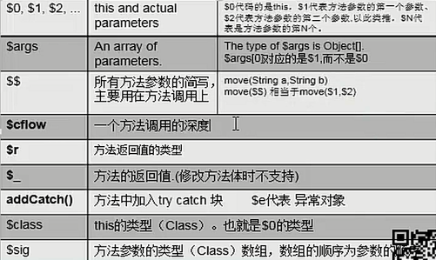

* **示例代码：需要导入Javassit包**

public static void main(String[] args) throws Exception {  
  **//1、创建类：类池 + 类名**  
 **ClassPool** classPool = ClassPool.**getDefault**();  
 **CtClass** **ctClass** = classPool.**makeClass**("JavassitTestClass");  
  **//2、创建属性**  
 **CtField** ctField01 = CtField.**make**("private int id;",ctClass);  
 CtField ctField02 = CtField.*make*("private String name;",ctClass);  
 **ctClass.addField**(ctField01);  
 ctClass.addField(ctField02);  
  **//3、创建方法**  
 **CtMethod** ctMethod01 = CtMethod.**make**("public int getId(){return id;}", ctClass);  
 CtMethod ctMethod02 = CtMethod.*make*("public void setId(int id){this.id = id;}", ctClass);  
 **ctClass.addMethod**(ctMethod01);**//在对应类中，添加方法**  
 ctClass.addMethod(ctMethod02);  
  **//4、添加构造器**  
 **CtConstructor** ctConstructor = new CtConstructor(new CtClass[]{CtClass.*intType*, classPool.get("java.lang.String")},ctClass);  
 ctConstructor.**setBody**("{this.id = id; this.name = name;}");**//构造器内容**  
 **ctClass.addConstructor**(ctConstructor);**// 在对应类中，添加构造器**  
  **//5、保存Javassit创建的类为字节码文件.class，需用XJAD反编译得到.java文件**  
 **ctClass.writeFile**("./data/JavassitTest");  
 System.*out*.println("SUCCESS");  
}

# JVM

1. **JAVA文件说明：**

* **.class：**可执行文件，编译后的文件。cmd下的执行命令：java xxx
* **.java：**java文件，源码。cmd下的编译命令：javac –d . xxx.java

1. **类加载过程**

JVM把.class文件**加载**到内存，进行数据**校对、准备**、**解析**、**初始化**，得到JVM可以运行的Java类的过程。具体流程如下：

* **加载：**

类加载器->加载.class文件到内存->方法区存储运行时的数据、类对象；在Java堆中生成代表这个类的java.lang.Class对象（**双亲委派机制就在这里使用**）

* **连接：**
* **校对**（验证）：保证加载类符合JVM规范：文件格式验证、元数据验证、字节码验证、符号引用验证；
* **准备（该阶段不执行代码）**：**为static变量分配内存**，存于方法区；为类变量分配内存，设置类变量的初始值；

**eg：**

public static int a = 10； //准备阶段a = 0，初始化后才为10

public static final int a = 10；//准备阶段a = 10

* **解析**：虚拟机常量内存池的符号引用，替换为直接引用；
* **初始化：（该阶段开始执行代码）**
* 作用：**把类中的变量进行初始化，类中的静态变量赋予程序中编写的初始值（静态代码块在这里执行，且只执行一次）**
* 执行类的构造器，**一定会先初始化父类**，**初始化流程如下**：

**（先加载属性）static代码块 -> 代码块 -> 构造器;**

* 类的主动引用：一定会有类的初始化
* new一个对象；
* 调用类的静态成员、静态方法（除了final常量）；
* 使用反射方法，调用类；
* 启动main()方法的类；
* **初始化一个类时，一定会先初始化其父类**；
* 类的被动引用：不会有类的初始化
* 子类引用父类的静态变量时，不会初始化子类；
* 通过数组定义类的引用，不会初始化类；
* 引用常量不会初始化类；

1. **类加载器原理**

* **类缓存：**

Java SE类加载器会查找已加载的类，并维持一段时间的缓存，避免用一个类的重复加载；

* **java.class.ClassLoader类：**
* 作用：根据类，找到或生成对应的字节码，然后从字节码中定义一个类——生成实例对象；也可记载资源、文件；
* 相关方法：
* getParent()：返回该类加载器的父类加载器；
* loadClass(String name)：加载名为name的类，返回一个实例对象；
* findClass(String name)：查找名为name的类；
* findLoadedClass(String name)：查找名为name的类，是否被加载过；
* defineClass(String name, byte[] b, int off, int len)：将字节数组b的内容转化为java类，返回final的实例对象；

1. **类加载器树状结构、代理机制**

* **引导类加载器：**

**加载Java核心库：**jre/lib/rt.jar、sun.boot.class.path；

不继承java.lang.ClassLoader；

* **扩展类加载器：**

**加载Java扩展库：**jre/lib/ext/*.jar、java.ext.dirs；

**实现：**使用sun.misc.Launcher$ExtClassLoader；

* **应用程序类加载器：**

加载Java应用类路径中的内容：classpath、java.class.path；

**位置**：rt.jar中java.lang.ClassLoader

**实现：**使用sun.misc.Launcher$AppClassLoader

* **自定义类加载器：**

**实现：**使用java.lang.ClassLoader

* **四个加载器的树状结构：**

**这四个加载器是组合关系（上下级关系），不是继承关系；**

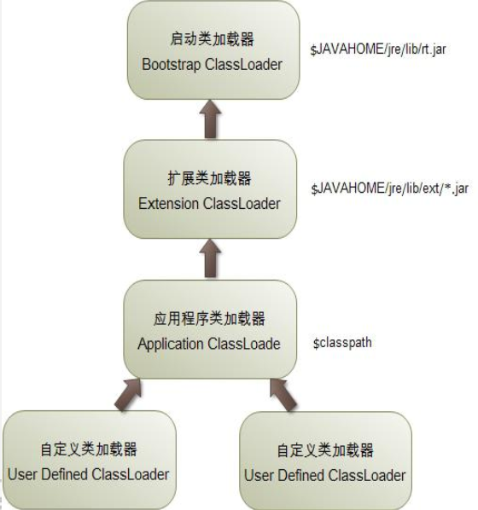

* **代理机制：**
* **双亲委托机制：（双亲委派模型）**
* **作用：**

**沙箱安全机制：**确保用户不能自己定义java.lang.Object类，即使用户定义这样的类，也无法使用。

**避免类被重复加载：**父类ClassLoader加载了类，子类就不会再次加载。

* **加载流程：**逐级寻问**上一级（父类）加载器**，询问是否可加载。若最上一级加载器无法加载，则逐级返回下一级加载器询问。再尝试自己加载，若还是无法加载，则抛出异常。

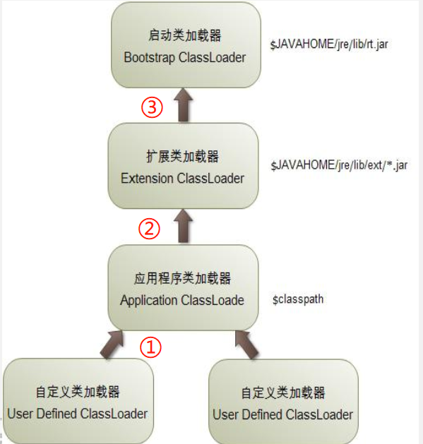

1. **引导类加载器、启动类加载器：**

使用C++辨析，是JVM自带的类加载器，负责Java平台核心库，用来装载核心类库（该加载器无法直接获取）；

1. **扩展类加载器：**

负责jre/lib/ext目录下的jar包、-D java.ext.dirs指定目录下的jar包装入工作库；

1. **系统类加载器、应用类加载器（最常用）：**

负责java –classpath或-D java.class.path指定目录下的类和jar包装入工作库；自定义类都是用系统类加载器加载。

**eg：**ClassLoader loader = TestClass.class.**getClassLoader**();

* **全盘负责委托机制：**

当一个ClassLoader加载一个类时，除了指定其他的ClassLoader，否则该类所依赖、引用的类都由这个ClassLoader加载。

* **其他机制：eg：Tomcat服务器**

先加载某个类，若不行，再询问**上一级（父类）加载器**。

1. **自定义类加载器：文件、网络、加密**

* **加载流程：**
* 检查该类是否被加载：findLoadedClass(String classname)
* 没加载过：使用父类加载，父类加载成功，直接返回，加载失败进入下一步
* 使用该类的加载器方法findClass（已被重写）：

获取所加载类的字节码 -> 将字节码转换成java类defineClass()

* **文件类加载器：**

加载.class文件（可被执行的文件，想看源码需要使用XJAD反编译得到.java文件）

* **网络类加载器：**

和文件类加载器相似。但使用URL + inputStream读取类的字节码；

* **加密类加载器**：
* 取反操作，DES对称加密；
* **本质上：**就是将文件中读取的数据，进行取反操作，然后再将加密的数据输出即可。
* **java中取反操作：**

toBinaryString(data ^ 0xff); //数据转换成二进制，并取反

1. **线程上下文加载器**

* **JAVA默认使用的加载机制为：双亲委派加载机制**(AppClassLoader)，可能会导致第三方jar包无法被正确加载，例如：JDBC；
* **示例代码：**

**//获取当前线程的加载器**  
System.*out*.println(Thread.*currentThread*().**getContextClassLoader**());  
**//改变线程的类加载器：loader01对象，是已经初始化后的自定义文件类加载器**  
Thread.*currentThread*().**setContextClassLoader**(loader01);   
System.*out*.println(Thread.*currentThread*().getContextClassLoader());

1. **服务器类加载原理、OSGI**

* **OSIG：open service gateway initative**

面向java的动态模块系统，提供面向服务和基于组件的运行环境，每一个OSGI模块都对应的类加载器，每个模块只会调用自己的类加载器，即时被其他模块调用，也会自动调用自己模块对应的类加载器，保证每个模块的独立性。

* **应用：**

Eclipse就是用OSGI实现的

1. **JVM的内存模型：**

**程序计数器**：每个线程都有自己的程序计数器，用于标识该线程的代码运行到什么位置（指向将要执行的代码的地址）。每执行一行代码（对应执行某些JVm指令码），程序计数器就会自动增加。

**堆：**保存new创建的对象；

eg：Math math = new Math()；对象math存放在堆中；并且math都是从Math.class文件中创建出来的；

**栈：**保存程序运行时的**局部变量**、线程，当线程结束时，该区域也会被回收，不存在垃圾回收，生命周期和对应线程一样；

**（堆和栈的关系：**堆保存着栈内方法new出来的对象，栈内方法通过地址指针去调用堆中的对象**）**

**执行引擎：**CPU用于计算数据等操作；

**方法区（非堆）：**Math.class文件装载到方法区，**类元信息：存放加载类中定义的方法名、属性等字段**。**方法区使用的内存是直接内存（RAM），并不是JVM所分配内存空间；**（eg：系统给JVM分配1G内存，但方法区使用的内存空间是系统剩余的内存空间）

**本地方法栈：**存放native方法（JNI），底层是由c语言实现的方法。java执行native方法时，会到本地库中找到由c语言编写的xxx.dll文件中的对应方法。（**native关键字作用**：为了在java中引用其他语言的代码）



**注意：**

* 每个**线程私有**的区域：栈、本地方法栈、程序计数器；
* JVM中**公有区域**：堆、方法区；

1. **JVM中的栈：**

栈是用于存储程序运行时的局部变量、线程，**每个线程都有自己的栈空间、程序计数器、本地方法栈**，每个方法都在栈中有自己的栈帧（局部变量就存在对应方法的栈帧中）。

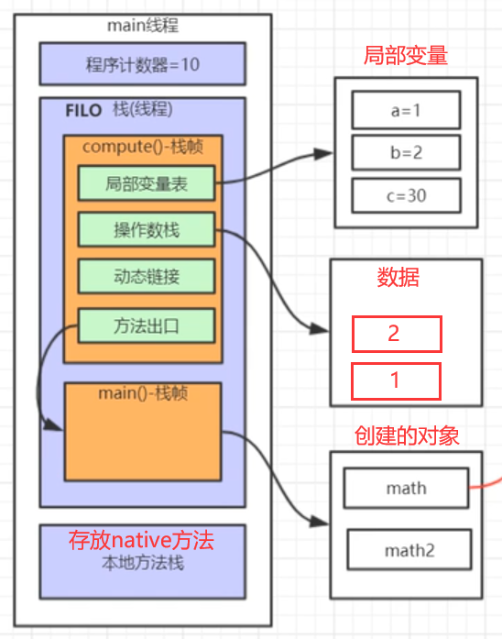

**常见的JVM栈异常：**

1）StackOverFlowError：线程请求的栈深度大于JVM允许的栈深度。

2）OutOfMemoryError：无法申请到足够的内存空间时出现，通过jvm参数 –Xss指定栈空间大小，空间大小决定函数调用的深度。

**局部变量表:**

用于存放该方法中的局部变量；

**操作数栈：**

当该方法用到某些数据时，会将该数据存入操作数栈，可以使用JVM命令操作这些数据（eg：给局部变量赋值，对操作数进行数学运算）。

**动态链接：**

xxx.class文件加载进JVM中，所有的代码会自动生成一些对应的静态指令，等到程序真正使用到这些代码时，JVM会根据这些静态指令去动态生成JAVA代码，然后执行对应的代码。

即：Java中的多态性的应用。

**eg：**创建map对象，调用put方法时，虽然字面上调用Map接口的put方法，但是实际上调用的时HashMap中的实现方法——多态性；

Map<Integer, String> hashMap = new HashMap<>();

map.put(1, “chris”);

**方法出口：**

标记该方法运行完后，需要返回到原来进入该方法时的位置（eg：返回main方法的某个位置）

1. **JVM中的堆：**

**年轻代、老年代：（1：3 = 256MB ：768MB）**

* **新new的对象是放到Eden区的；**
* **新生代分为：**Eden区、survivor区域，当对象再Eden区没被GC清理时，会移动到Survivor区域。
* 对象从Eden区变到老年区的过程：

1. new math对象，放到Eden区中 🡪 （经过一次minor GC）；
2. 若math没被清理掉，则math的年龄 + 1, math被放到From 🡪 （又一次minor GC）；
3. 若math没被清理掉，则math的年龄 + 1，math被放到To 🡪 （又一次minor GC）；

…….（若math对象经过15次minor GC，依然存在）

1. math对象被放入老年区；

* **Minor GC：**负责清理**Eden区**的垃圾对象；
* **Major GC：**负责清理**老年代**的垃圾对象；
* **Full GC：**负责清理**新生代、老年代、永久代（元空间）**的垃圾对象；
* **MetaData space：**元空间，（jdk1.7之前，是由永久区实现的），当老年代满了之后，需将这些没被GC清除的对象转到MetaData sapce；元空间使用的是**本机的物理内存**，仅在逻辑上属于堆，但物理上不属于堆。
* **会被GC清理的对象：**

当这个对象在程序中没有被引用，或者说没有任何代码使用了该对象（无object root），进行GC操作时，就会清除这个对象。

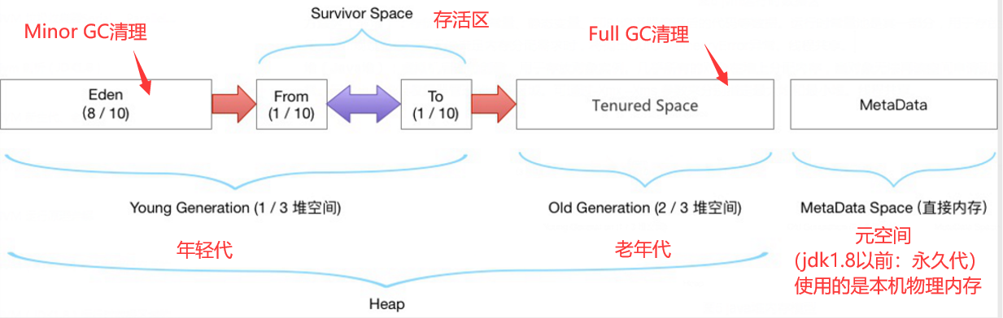

**常见的JVM堆异常：**

1. OutOfMemoryError：创建对象时，无法申请到空间时，就会抛出该异常，可通过-Xms（初始堆空间）、-Xmx（最大堆空间）来指定堆空间的最小、最大值。
2. **JVM内存分配：**

**当创建的对象、数组占用内存不大时：**

可直接存入Eden区，前提是：Endn区有足够的内存空间存放。

**当创建对象、数组时，Eden区内存空间不够：**

JVM会进行一次Minor GC，将存活的对象放到Survivor区（若Survivor区空间不足时，将对象移动到老年代）。在执行Minor GC后，若Eden区可以存放创建对象，就直接将对象存入Eden区，否则会直接将这个大对象存入老年区（如：（3））.可以避免内存复制导致效率降低。

**当创建的对象、数组占用内存过大时：**

直接存入老年区。

**长期存活的对象，将从新生代进入老年代：**

默认是进行15次Minor GC，每进行一次Minor GC对象的年龄 + 1，可以通过-XX:MaxTenuringThreshold设置默认值。

1. **JVM判断对象是否可回收：**

**引用计数法：**

给堆中的对象添加引用计数器。当在程序中每增加一个该对象的引用时，引用计数器 + 1；引用失效时，引用计数器 – 1。当引用计数器 = 0时，说明该对象在程序中已经不存在引用。

优点：简单、效率高；

缺点：无法解决对象之间的循环引用（eg：A、B对象之间的相互引用）

**可达性分析算法：**

使用GC roots作为对象的起点，从这些节点向下查找，节点之间的路径称为“引用链”。当一个对象无法到达GC roots时，说明该对象已经不再被引用（即：对象和GC roots之间没有引用链）。

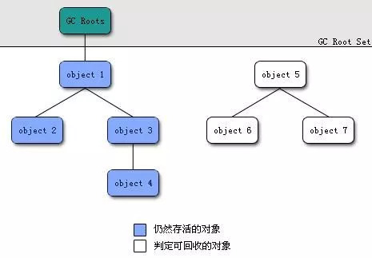

**GC roots可以是：**类加载器、Thread、常量引用、static成员、本地方法栈的变量、虚拟机栈的本地变量表。

**finalize()方法判定对象是否存活：**

在“可达性算法”中，对象没有GC root是引用时，也只是进入到标记被回收的阶段（并不是真正的的被回收了，还需要再经过一次标记才会被回收——即：）。

进行再次标记的前提：该对象已经没有GC roots引用链

1. **第一次标记 + 筛选：**

该对象是否有必要执行finalize()方法，若该对象的finalize()方法没被覆盖过、被JVM调用过：JVM就都认为没必要执行finalize() ，该对象被回收。

1. **第二次标记：**

当该对象的finalize()方法被判定为有必要执行，则JVM会将该对象放到F-Queue队里中，等待Finalizer线程执行。如果需要该对象不被回收，只需要在此期间，手动增加一个该对象的引用，就可以保证该对象不被回收。

1. **JVM判断类是否无用：**

需要满足以下3个条件，才是无用类：

**所有该类创建的对象都被回收**，即：堆中不存在该类的实例对象；

**该类的ClassLoader都被回收**；

**程序中没有反射该类**，即：该类对应的java.lang.Class对象没有在程序中被引用；

1. **JVM判断常量是否废弃：**

在方法区中的常量池，存放这程序中的常量。当某个常量在程序中没有被引用时，就会被判定为废弃常量，执行GC时会回收该常量。

1. **垃圾回收机制：原理**

不同的对象的生命周期是不一样的。因此，不同生命周期的对象可以采取不同的回收算法，以便提高回收效率。对象分为三种状态：**新生代、年老代、持久代**。JVM将堆内存划分为 **Eden、Survivor、enured/Old** 空间 .

新生代被划为Eden：From Servivor：To urvivor = 8：1：1。

Eden：保存新创建的对象；

From Servivor：保存当前幸存对象；

To Servivor：为空，用于做“**复制算法**”。

**进行一次GC后，需要执行的步骤：**

1. Eden + Form Servivor的对象被复制到To Servivor；
2. 清空Eden、From Servivor；
3. 颠倒From Servivor、ToServivor，即：From变To，To变From；
4. **垃圾回收算法：（GC：garbage collection）**

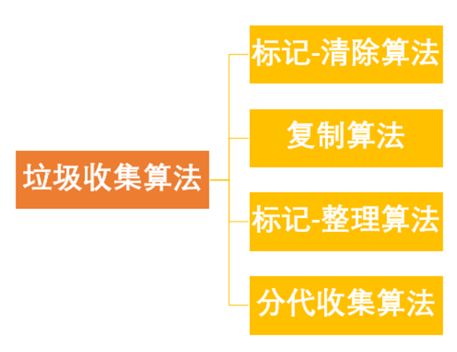

**标记--清除算法**

* **标记阶段**：从根节点标记所有可达对象，未被标记的对象就是未被引用的垃圾对象；
* **清除阶段:**清除所有未被标记的对象;
* **优缺点：**

**优点：**效率高；

**缺点：**容易产生内存碎片，导致大对象无法被存入；

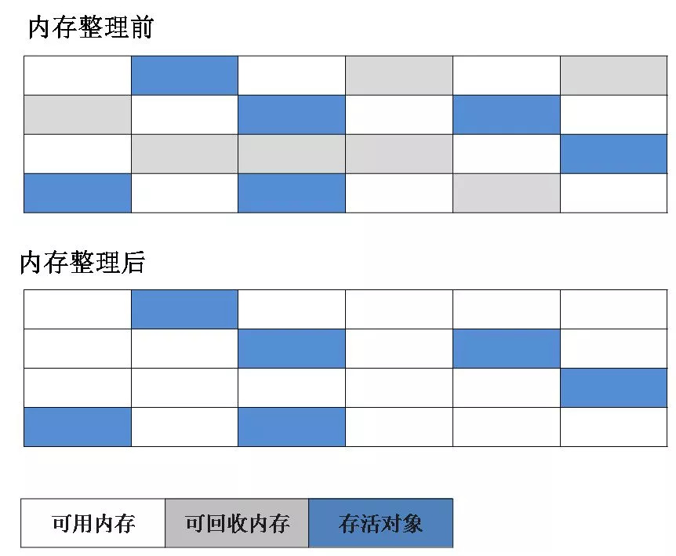

**复制算法**

* 将内存平均分为两部分，一部分用于存放现有的对象，另一部分用于在GC时存放临时对象：进行GC时，将第一部分内存中未被标记的对象放到第二部分内存中，对第一部分进行清理，然后将第二部分的对象放回第一部分。

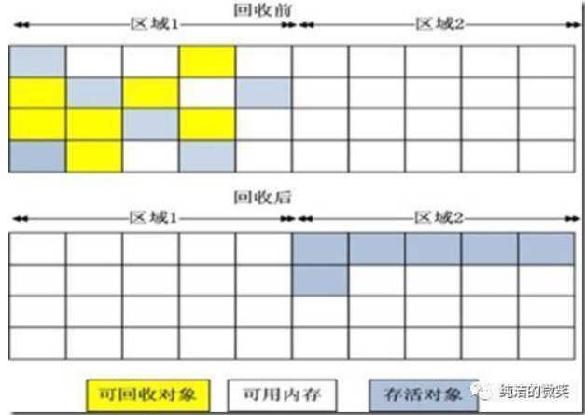

* **优缺点：**

**优点：**防止产生内存碎片；

**缺点：**只能够使用一半的内存空间，浪费资源；

**标记—整理算法（用于老年代GC）**

* 基于“标记-清除算法”，同样对无引用对象进行标记，但是在进行对象清除时，是将存活对象全部整合，并向前移动到内存空间的最前端。然后对存活对象后端的边界之外的内存进行清理。

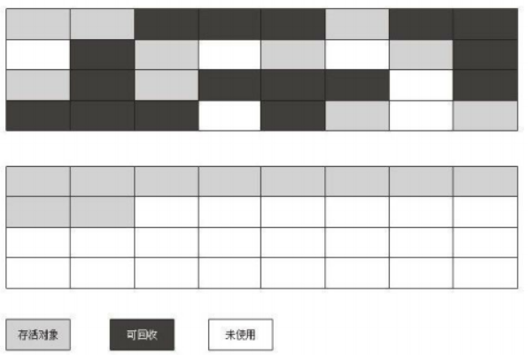

* **优缺点：**

优点：防止出现内存碎片；

缺点：

**分代收集算法（不同代使用不同GC算法）**

* **年轻代：**

由于存在大量的回收对象，可以使用“复制算法”，只需要较少的内存资源就能完成GC；

* **老年代：**

由于存在大量的存活对象，并且没有年轻代那样的分配担保空间，可以选择“标记-清除算法”、“标记-整理算法”；

1. **垃圾收集器：（是垃圾回收算法的实现）**

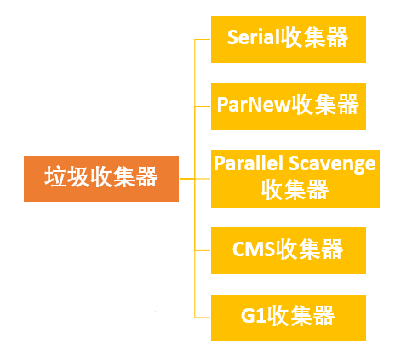

**Serial收集器（串行）**：是**单线程**收集器，收集**新生代**，**用户必须暂停所有线程**，单线程收集率高；

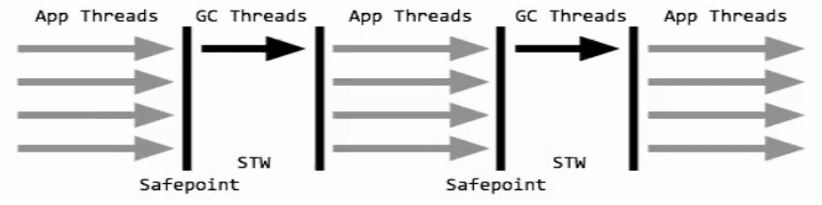

**Serial Old收集器**：是**Serial收集器的老年代版本**，也是单线程收集器；

**ParNew收集器**：是**Srial是收集器的新生代多线程版本**，使用**多线程**进行垃圾回收；

**Parallel Scavenge收集器（并行，jdk1.8后,默认收集器）**：采用**复制算法**的多线程的**新生代收集器**；自适应调节GC停顿时间

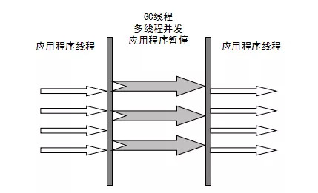

**Parallel Old收集器**：是Paralled Scavenge收集器的老年代版本，采用**多线程、标记—整理算法**；

**CMS收集器**（**并发**，Concurrent Mark Sweep，**老年代收集器，在工程中使用CMS，默认的年轻代收集器为ParNew**）：

并发标记清除收集器，**通过步骤②④的并发执行来减小回收的停顿时间**，**基于“标记—清除算法”（因此，存在产生内存碎片的缺点）**。当老年代内存占用达到92%时会触发CMS。

有如下4个步骤：

* 1. 初始标记：标记所有关联的对象
  2. 并发标记（耗时长）：找到所有能引用的对象
  3. 重新标记：将存活的对象、要回收的对象标记出来
  4. 并发清除（耗时长）：清除要回收的对象

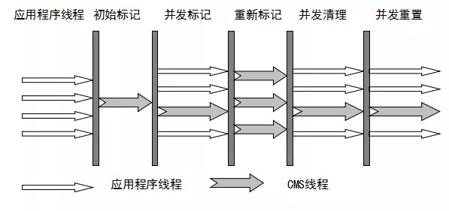

**G1收集器：（并发**，取代CMS**）**

* 面向服务器的垃圾收集器,主要针对配备多颗处理器及大容量内存的机器。满足GC停顿时间要求的同时,还具备高吞吐量性能特征。
* 将空间划分为4部分（**每块的物理地址对应的部分不是固定的，会随着G1执行而改变——通过每个部分的区域进行GC、压缩空间实现**，eg：Eden变成Old），只是逻辑上保留了年轻代、老年代的概念。为大内存对象专门开辟了Humongous空间（**避免老年代频繁触发Full GC**）。

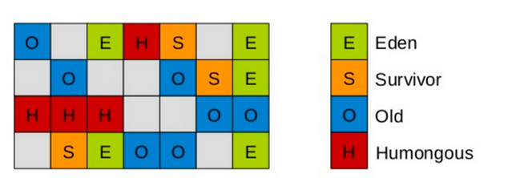

**eg：**eden、survivor区域之间的压缩、转换，将数据转移到灰色区域，释放survivor区域。通过“对部分区域执行GC”的方式来避免产生内存碎片。

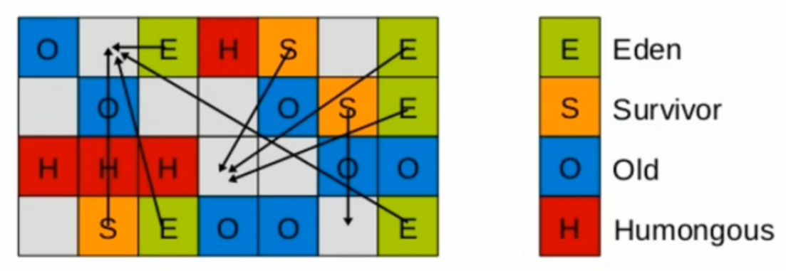

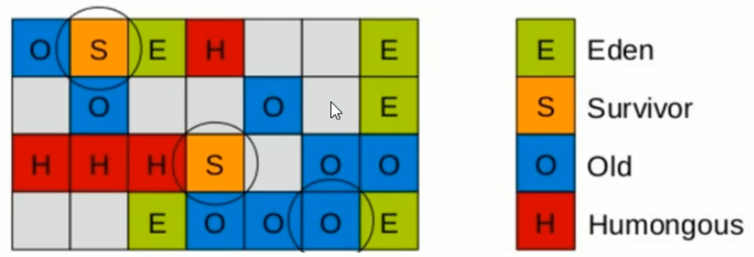

* **采用的垃圾回收算法：（不会产生内存碎片）**

**G1整体上**：采用“**标记-整理算法**”；

**局部上**：采用“**复制算法**”；

* **采用的垃圾回收器：**
  1. **YoungGC：**清除Eden区的垃圾；
  2. **MixGC：**清除所有年轻代、部分老年代（根据设定的停顿时间清除）的垃圾；
* **增加可预测的停顿时间：**

和CMS类似，只不过G1的停顿时间可以由用户设定；

G1收集器在后台维护了一个优先列表，每次根据允许的收集时间，优先选择回收价值最大的Region(这也是G1名字Garbage-First的由来)

* **G1的垃圾回收过程：**
  + 1. **初始标记**（initial mark，STW）：在此阶段，G1对根进行标记。该阶段与常规的 (STW) 年轻代垃圾回收密切相关。
    2. **并发标记**（Concurrent Marking）：G1在整个堆中查找可访问的（存活的）对象。
    3. **最终标记**（Remark，STW）：该阶段是 STW 回收，帮助完成标记周期。
    4. **筛选回收**（Cleanup，STW）：筛选回收阶段首先对各个Region的回收价值和成本进行排序，根据用户所期望的GC停顿时间来制定；

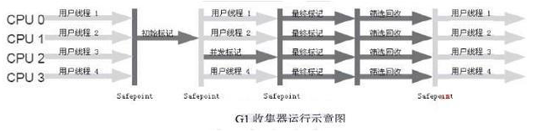

1. **如何选择垃圾收集器：**

优先调整堆的大小让服务器自己来选择；

如果内存小于100M，使用串行收集器；

如果是单核，并且没有停顿时间的要求，串行或JVM自己选择；

如果允许停顿时间超过1秒，选择并行或者JVM自己选；

如果响应时间最重要，并且不能超过1秒，使用并发收集器；

下图有连线的可以搭配使用，官方推荐使用G1，因为性能高

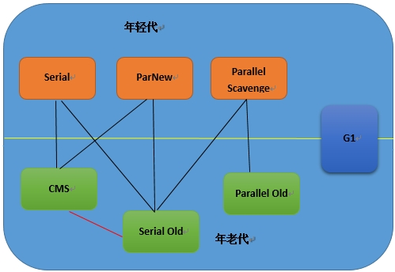

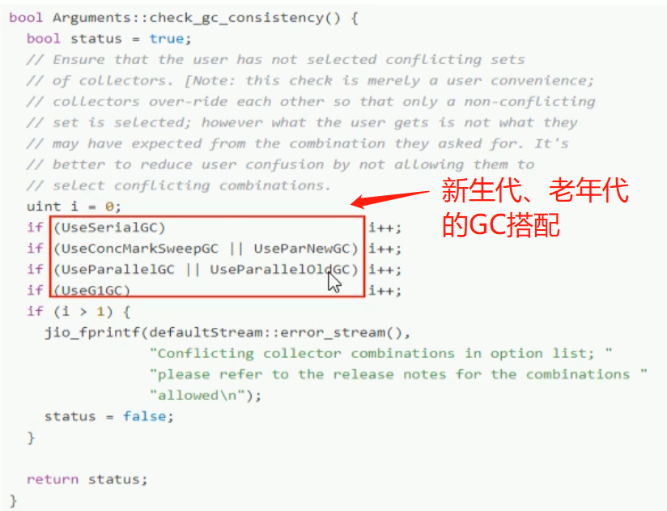

1. 新生代、老年代 = SerialGC
2. 新生代、老年代 = ParNewGC + CMS
3. 新生代、老年代 = ParallelGC + ParallelOldGC
4. 新生代、老年代 = G1
5. **JVM调优：**

**调优目的：**

JVM调优没有固定的方式，调优的最终目的为：减少Full GC时间、FullGC执行次数，提升吞吐量；

**调优的指标：**

* **停顿时间：**

在垃圾回收器执行时，导致应用停止的时间；

设置参数：-XX:MaxGCPauseMillis

* **吞吐量：**

吞吐量越高，说明垃圾回收时间占用率越低，即：程序的效率高。

垃圾收集时间 = 1 / (n + 1)

吞吐量 = 1 - 1 / (n + 1)

设置n参数：-XX:GCTimeRatio=n

**调优的步骤：**

* 打印GC日志；

-XX:+PrintGCDetails  -XX:+PrintGCTimeStamps  -XX:+PrintGCDateStamps  -Xloggc:./gc.log

* 分析GC日志的关键指标；
* 分析执行GC的原因，调整JVM参数；

**调优的方式：**

* 可以将GC日志放到gceasy网站上进行图形化显示，该网站会给出相应的优化参数、建议；（<https://gceasy.io/>）
* **列举几个常见的调优参数：**

1. 设置元空间（MetaSpace）大小：

-XX:MetaspaceSize=64M –XX:MaxMetaspaceSize=64M

1. 选择垃圾收集器：

使用CMS：-XX:+UseConcMarkSweepGC

使用G1：-XX:+UseG1GC

1. 设置吞吐量、停顿时间：

-XX:GCTimeRatio=80 -XX:MaxGCPauseMillis=100

1. 增大年轻代动态扩容增量：

默认是20(%)，可以减少young gc。

-XX:YoungGenerationSizeIncrement=30

1. 设置JVM初始堆的空间（PC机内存的1/64）

-Xms64m，默认当JVM剩余空间<40%，堆空间增大为-Xmx值

（**JVM堆空间 = 年轻代 + 老年代 + 持久代（元空间）**）

1. 设置JVM最大堆的空间（PC机内存的1/4）

-Xmx128m，默认当JVM剩余空间>70%,对空间变为-Xms值

堆的每次调整都会Full GC，因此为避免频繁调整堆，可以把设置为：-Xms = -Xmx的内存大小。（一般情况下：-Xms<-Xmx）

（等价于-XX:MaxHeapSize）

1. 设置年轻代大小：eden + from survivor + to survivor

-Xmn40m，

1. 设置每个线程的栈大小

-Xss1m，jdk5.0之后每个线程栈默认 = 1m，以前的都是256KB

（等价于 –XX:ThreadStackSize）

1. 打印GC日志

-XX:+PrintGCDetails

1. 新生代中Eden:From:To比例, 默认=8:1:1

-XX:SurvivorRatio=4 就是 Eden:From:To = 4:1:1

1. 新生代：老年代

-XX:NewRatio=2 ， 新生代：老年代= 1：2

1. 新生代到老年代需要经过的GC次数：

-XX:MaxTenuringThreshold=10，经过10次GC就放入老年代

**JVM参数结构：**

1. **标准参数：**

java –version、java –help….

1. **X参数：**
2. –Xint：解释执行
3. –Xcomp：第一次使用时编译本地代码
4. –Xmixed：混合模式
5. **XX参数：**
6. boolean类型：**+（开启）、-（关闭）**

eg：-XX:+PrintGCDetails （开启GC日志）

1. Key-value类型：

eg：-XX:MetaspacesSize=1024m

**JVM的调优工具：**

1. jps –l：显示当前所有正在运行的java进程id；
2. jstack –l 进程id：显示进行的堆栈信息；
3. jinfo –flags 进程id：显示该进程所有开启的参数；
4. jinfo –flag xxx 进程id：显示这个进程是否开启xxx参数；

**eg：**jinfo –flag PrintGCDetails 1111

**结果**：-XX:-PrintGCDetails

1. jinfo **–XX:PrintFlagsInitial**：显示该进程所有参数的初始状态；
2. jinfo **–XX:PrintFlasFinal：**显示该进程所有参数修改以后的状态；
3. java –XX:PrintCommandLineFlags：显示最简单的工程开启的参数

* **JVM调优示例：**
  + - 1. **未进行任何参数的调整：直接打印GC日志。**

**命令：**

java **-XX:+PrintGCDetails -XX:+PrintGCTimeStamps -XX:+PrintGCDateStamps -Xloggc:./gc.log** -jar microservice-eureka-server.jar

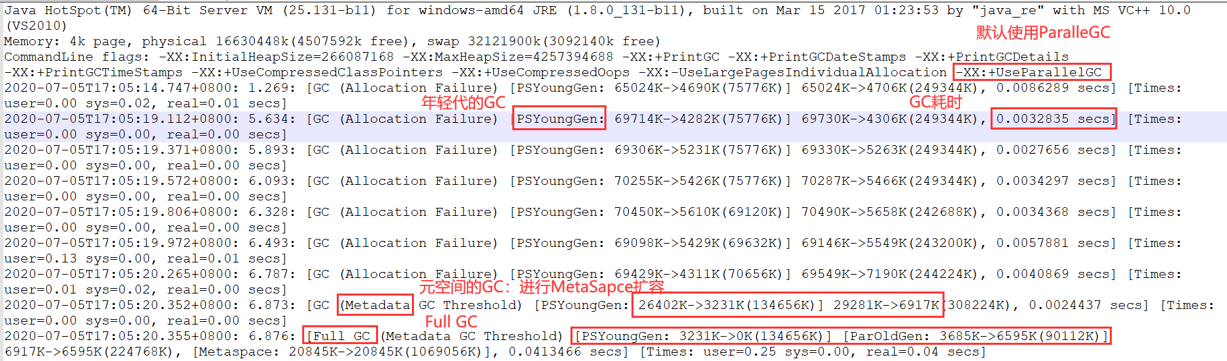

* + - 1. **使用easygc.io网站分析GC日志：（**[**https://gceasy.io/gc-index.jsp**](https://gceasy.io/gc-index.jsp)**）**

吞吐量达到99.171%，这个数值已经很好，但Max pause GC时间过长 = 110ms，进行了2次Full GC，需要进行优化。

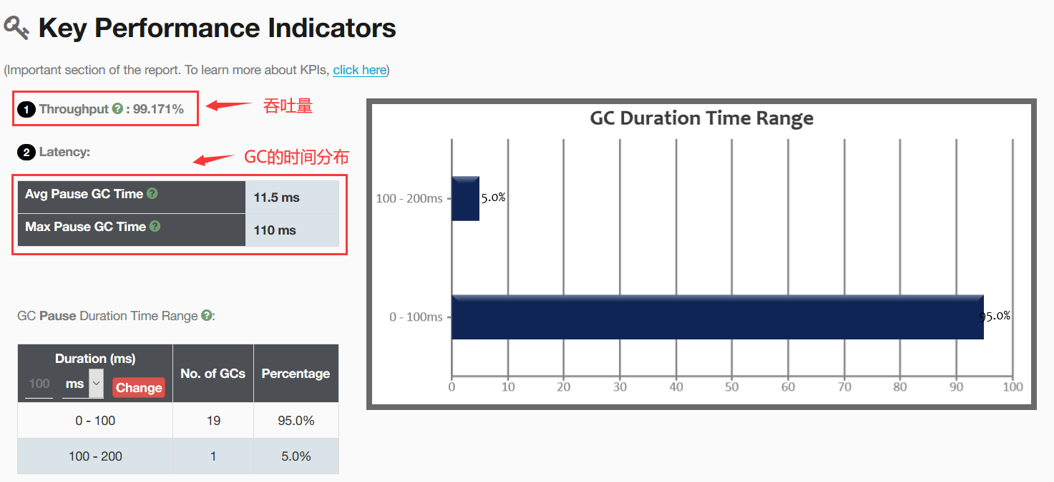

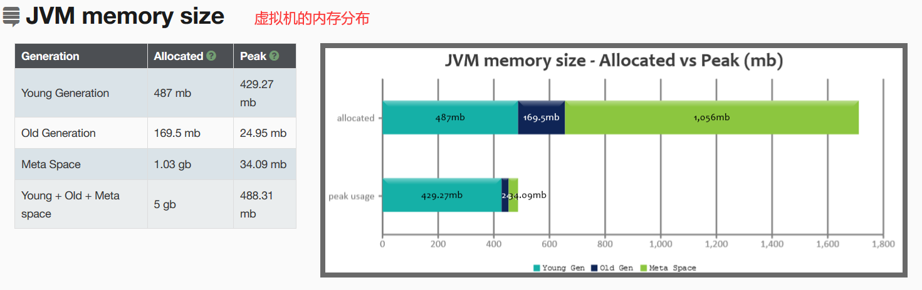

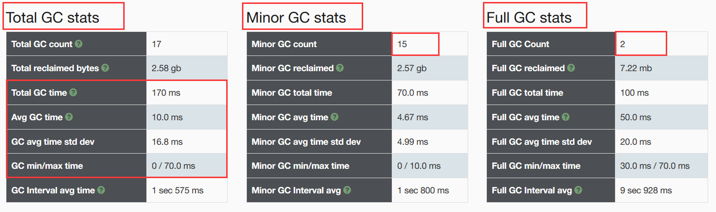

* + - 1. **原因：**由于MetaSpace元空间过小，导致频繁进行Full GC

**解决方案：**扩大MetaSpace，原本32MB，扩大为64MB

**命令：**-XX:MetaspaceSize=64M –XX:MaxMetaspaceSize=64M

**结果：**GC时间变短，没有使用FullGC

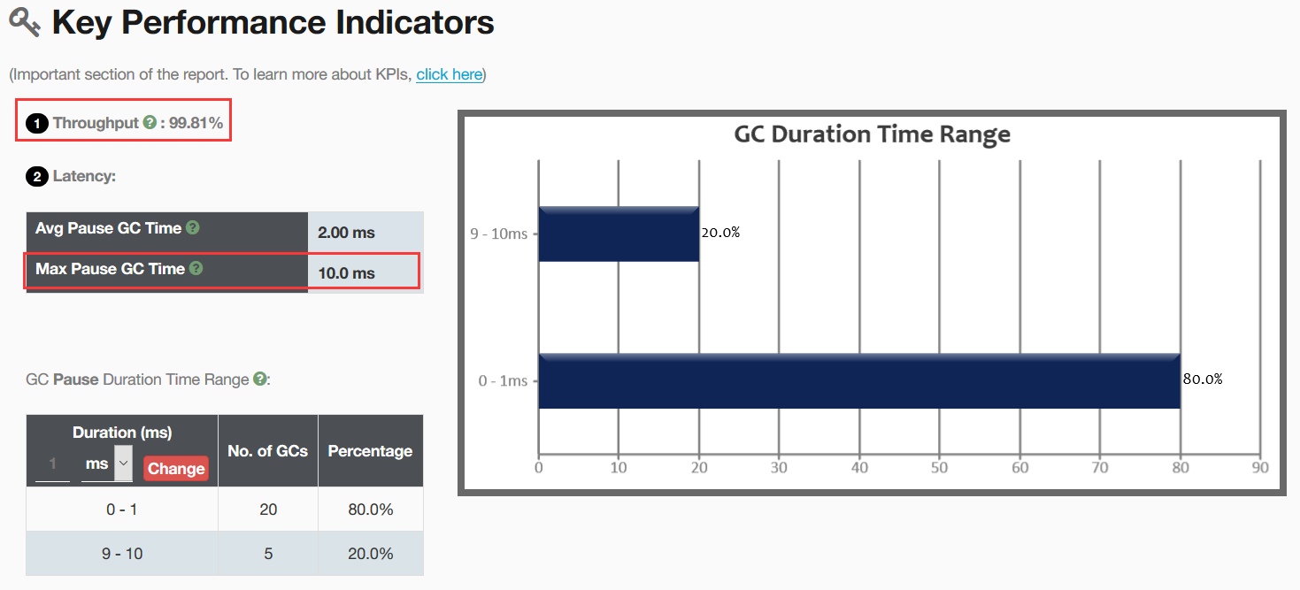

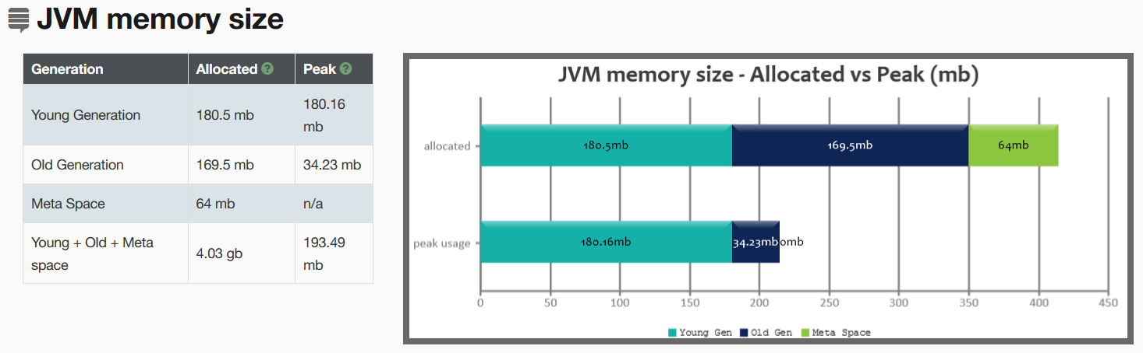

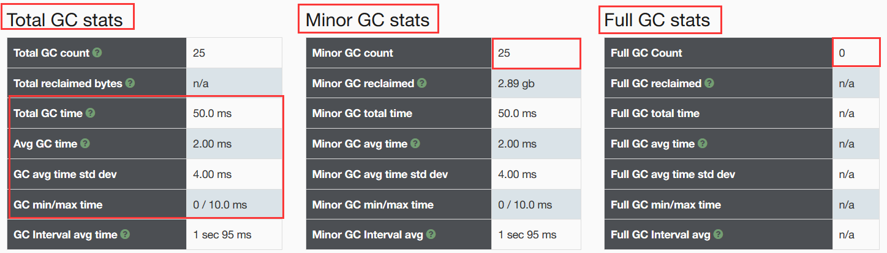

1. **IntelliJ IDEA中查看GC、新生代、老年代信息：**

添加配置，VM参数：-XX:+PrintGCDetails

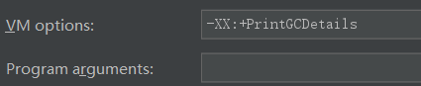

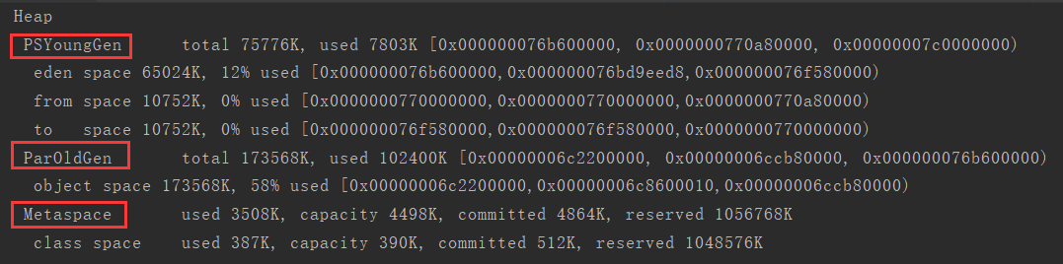

1. **查看JVM内存、CPU、线程情况：**

使用工具**jvisualvm**，

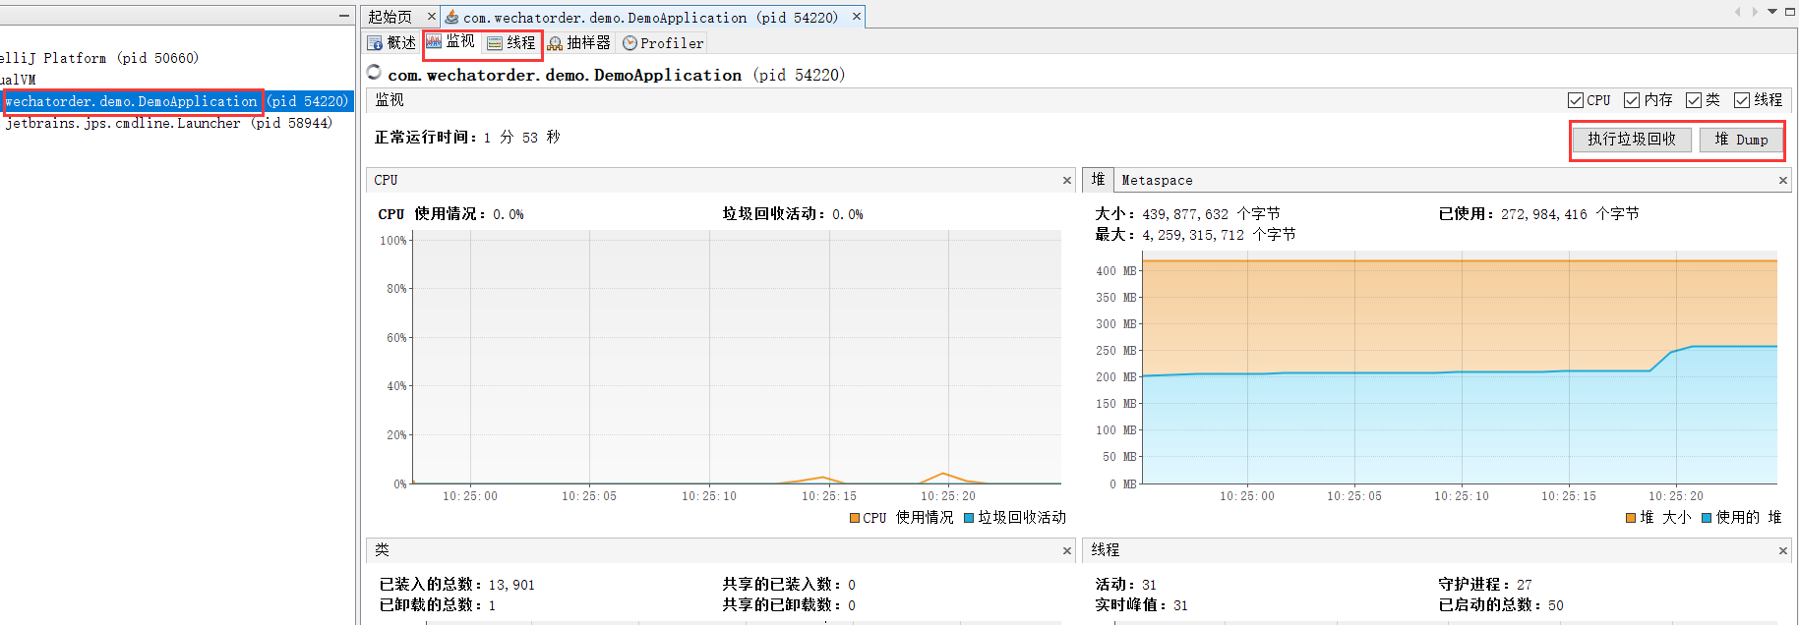

1. **如果正在运行的java代码出现某个线程占用CPU100%怎么定位？**

**定位线程：**

**方法一： 先找到进程号，再找到线程，jstack定位出问题的代码位置**

1. **top：**

获取正在运行的jar包**进程**号，查看哪个工程占用CUP过多；

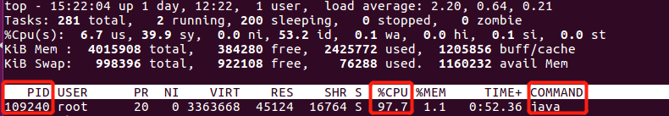

（**load average**：1、5、15min内的平均负载，三者相加 / 3 > 60%，系统负载重）

（jstack –p 进程ID，查看这个进程占用的内存、cpu信息）

1. **jps：**

获取是哪个这个**进程**号对应的**工程**；

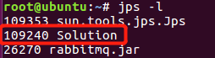

1. **ps** –mp **进程号** –o THREAD,**tid**,time:

获取进程中的线程运行信息，找出占用CPU占用最多的**线程号tid**。

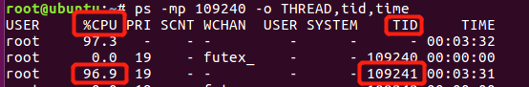

1. **jstack** 进程id | grep 线程号（小写十六进制）

直接定位到存在问题的代码行号。

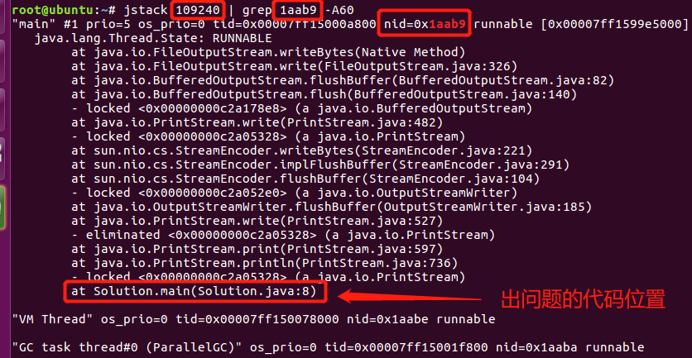

**方法二：**

使用阿里云的arthas开源软件，直接使用thread命令获取当前占CPU的进程。

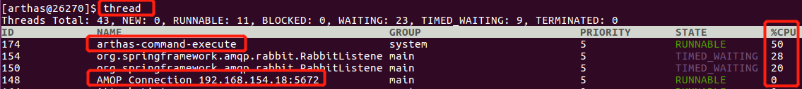

**解决CPU占用100%的问题：**

占用CPU的线程可以分为两类：

**1）业务线程：**

查看业务代码是否出现问题。

**2）JVM底层的线程：**

也就是GC线程，可以查看GC日志，对GC进行性能调优，减少Full GC的次数、时间。

1. **OOM的类型（out of memory，内存溢出）**

java.lang.StackOutOfMemoryError：

堆内存溢出；

eg：递归调用时，出现死归

java.lang.OutOfMemoryError：Direct buffer memory

直接存内存溢出，（这块内存不在JVM分配的内存中，而在于PC机的物理内存，当使用ByteBuffer等缓存时可能出现——**NOI**程序中通常会用这个）

java.lang. OutOfMemoryError：java heap space

堆空间被使用完。

eg：不断new大对象，堆空间溢出。

java.lang. OutOfMemoryError：GC overhead limit exceeded

多次进行GC，但是回收的内存空间很少，而且这些空间又被占用了，再次触发GC。

（即：程序的吞吐量小，GC时间占用过多，回收的空间又少。

eg：GC时间98%，内存回收后又被占用，不断触发GC）

java.lang. OutOfMemoryError：unable to create new native thread

不能够创建更多的本地线程，因为Linux中默认一个进程最多创建1024个线程。修改文件：/etc/security/limitis.d/90-nproc.conf

java.lang. OutOfMemoryError：Metaspace，元空间溢出

1. **解决OOM问题**

（1）使用Jprofile

# 设计模式--GOF（Gang of Four）

1. **设计模式分类：**

* **创建模式：**
* **单例模式：**
* **作用：保证一个类只有一个实例，提供一个访问该实例的全局访问点。**
* **应用：**需要频繁创建、销毁对象；创建对象时消耗资源多；常用的对象、工具类；
* **在JDK中的应用：Runtime类中，用饿汉式**
* **优点：**占用系统资源少，优化资源环共享访问，提供全局访问点；
* **常见的单例模式：**
* **饿汉式：**

不涉及多个线程对象访问该对象问题，JVM保证只会加载一次该类，无并发访问问题，可省略synchronized关键字；

public class SingletonDemo1 {  
  **//类初始化时，立即加载这个对象。加载类时，天然的是线程安全的！**  
 private **final** **static** SingletonDemo1 ***instance***= new SingletonDemo1();   
 **//构造器私有化**  
 **private** SingletonDemo1(){  
 }  
 **//用户使用该方法获得实例。该方法没有同步，调用效率高！**  
 public static SingletonDemo1 getInstance(){  
 return **instance**;  
 }  
}

* **懒汉式：（同步方法）**

**延时加载：**在真正使用时，才加载类。

public class SingletonDemo2 {  
  **//类初始化时，不初始化该对象（延时加载：真正用的时候再初始化对象）**  
 private static SingletonDemo2 *instance*;  
 **//私有化构造器**  
 private SingletonDemo2(){   
 }  
 **//方法同步，调用效率低，需要等待线程调用完，才能再调用**  
 public static **synchronized** SingletonDemo2 getInstance(){  
 if(*instance*==null){  
 *instance* = new SingletonDemo2();  
 }  
 return *instance*;  
 }  
}

* **DCL**（double check lock，双重加锁，需要使用volatile）：

在单例模式中，多线程创建单例对象的情况下，需要使用两次判断对当前对象是否为null（即：是否已经被创建），**需要使用volatile（防止指令重排**，因为CPU在创建单例时，可能会创建出半初始化的对象，导致数据出错）

eg：DCL示例

**//单例模式：使用DCL**  
public class Singleton{  
 private static **volatile** Singleton *INSTANCE*;  
 private Singleton(){  
 }  
 public static Singleton getInstance(){  
 if(*INSTANCE* == null){ //第一次检查  
 **synchronized**(Singleton.class){  
 if(*INSTANCE* == null){ //第二次检查  
 *INSTANCE* = new Singleton();  
 }  
 }  
 }  
 return *INSTANCE*;  
 }  
}

* **静态内部类式**：

使用静态内部类初始化对象，并且使用final保证值初始化一个对象。有延时加载。

public class SingletonDemo4 {  
 **//静态内部类**  
 private **static class** SingletonClassInstance {  
 private static **final** SingletonDemo4 *instance* = new SingletonDemo4();  
 }  
 **//私有化构造器**  
 private SingletonDemo4(){  
 }  
 **//方法没有同步，调用效率高！**  
 public static SingletonDemo4 getInstance(){  
 return **SingletonClassInstance.instance**;  
 }  
}

* **枚举单例：**

枚举类都是单例的，从JVM机制上提供保障。没有延时加载。

public **enum** SingletonDemo5 {  
 **//这个枚举元素，本身就是单例对象！**  
 *INSTANCE*;  
 **//添加自己需要的操作！**  
 public void singletonOperation(){  
 }  
}

* **反射、反序列化方式：破解除枚举之外的单例模式**

**使用反射：**获取类的反射对象，setAccessible(true)：访问私有属性、私有构造器。

**使用反序列化：**先序列化类的实例化对象，并保存为文件。再使用反序列化，从文件中读取，获得新的实例化对象。

* **选用单例模式：**

1. 需求：占用资源少、不需要延时加载。

选择枚举式，比饿汉式好

1. 需求：占用资源多，需要延时加载。

选择静态内部式，比懒汉式好（时间长）

* **工厂模式Factory：**

**本质：**实例化对象，用工厂方法代替new操作。把选择实现类、创建对象统一管理，从而实现类之间的解耦。

**应用：**JDK中的**Calendar**日历类中使用简单工厂模式

* **简单工厂模式：**
* **设计模式：**每个类继承类的接口。一个工厂中，实现所有类的初始化。
* **使用：**使用者只需知道，工厂名、接口的方法，即可调用相应的类。
* **问题：**想增加新的类，除了增加对应的类文件，还需要修改工厂类中的代码（实现新类的初始化），不符合开闭原则（OCP，对扩展开放，对修改关闭）

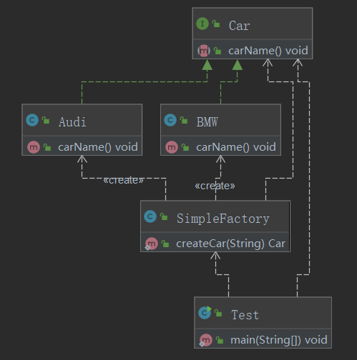

* **工厂方法模式：**
* **设计模式：**类继承类的接口，工厂继承工厂的接口。
* **使用：**使用者只需知道，各个类的工厂名、各类的方法即可调用相应的类；想增加新的类，只需增加对应的类文件、类的工厂文件。
* **问题：**每个类都要有自己的工厂，会增加文件中类的数量——因此，**一般都是用简单工厂模式。**

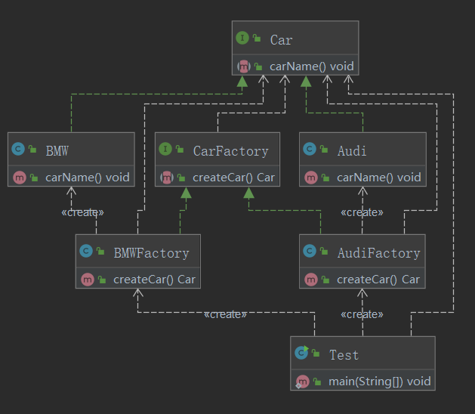

* **抽象工厂模式：**
* **设计模式：**适合一个产品簇的开发——产品中含有低、中、高等不同级别的产品
* 使用：
* 问题：

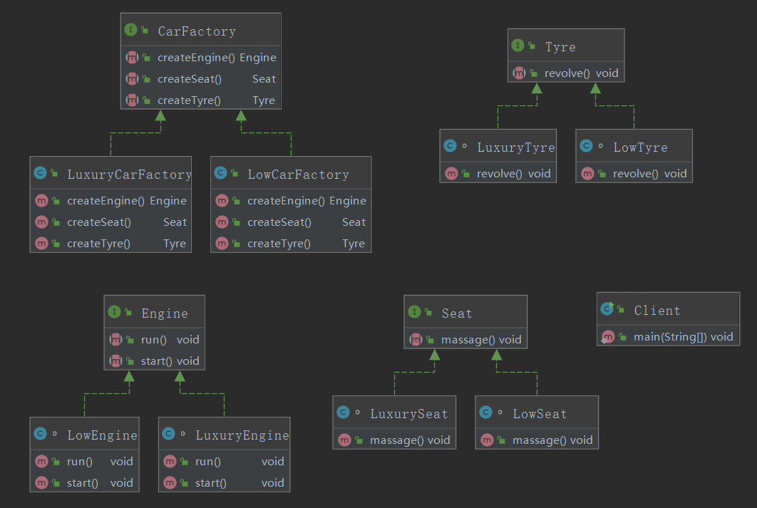

* **建造者模式Builder：常结合工厂模式使用**
* 设计模式：
* 使用：
* 问题：
* **原型模式Prototype：**
* 设计模式：使用克隆的概念（需要重写clone接口），将一个类进行复制
* 分类：
* 浅克隆：被复制对象的变量和原对象的变量有相同值，且指向原对象
* 深克隆（克隆属性）：将变量复制到新的对象，和原对象不同

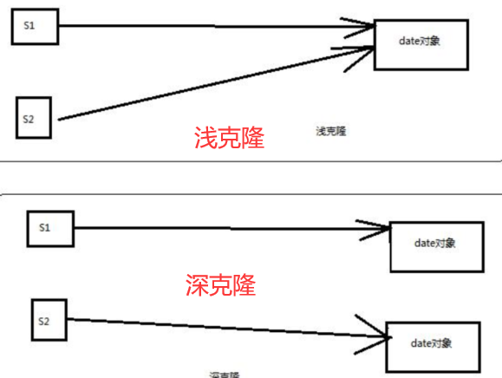

* **结构模式：**
* 适配器模式：
* 桥接模式：
* 装饰模式：
* 组合模式：
* 外观模式：
* 享元模式：
* 代理模式：
* **行为模式：**
* 模板方法模式：
* 命令模式：
* 迭代器模式：
* 观察者模式：
* 中介者模式：
* 备忘录模式：
* 解释器模式：
* 状态模式：
* 决策模式：
* 职责链模式：
* 访问者模式：

JDBC

1. **访问数据库的基本流程：**

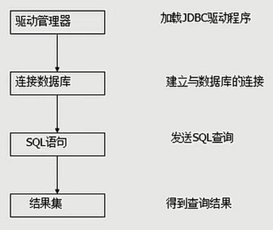

1. **JDBC连接数据库代码：**

public static void main(String[] args) {  
 RunTime runTime = new RunTime();  
 Connection connection = null;

Statement stmt = null;

try {  
  **//加载驱动类**  
 Class.*forName*("com.mysql.cj.jdbc.Driver");  
 runTime.startProgram();  
  **//需要填写时区，否则报时区错误：UTC（Coordinated Universal Time）：调节世界时**  
 connection = DriverManager.*getConnection* ("jdbc:mysql://localhost:3306/dangdang?serverTimezone=UTC","chris","1230re0321re");  
 runTime.endProgram();

**//插入数据**

stmt = connection.createStatement();

String sql = "insert into table01 (id,name) value ('01','chris')";

stmt.execute(sql);

} catch (ClassNotFoundException e) {  
 e.printStackTrace();  
 } catch (SQLException e) {  
 e.printStackTrace();  
 }  
}

1. **Java访问Mysql时注意事项：**

需要mysql-java的驱动和mysql匹配，否则无法连接。

1. **常用接口：使用的是java.sql库，不是com.mysql.sql（仅负责驱动MySQL）**

* **继承关系：**

Statement（PreparedStatement） implements Connection

ResultSet implements Statement（PreparedStatement）

* Statement：使用createStatement发送简单的sql语句（执行sql语句），不带参数。可能存在注入的危险
* PreparedStatement：继承自Statement，发送含参数的sql语句（执行sql语句，**主要使用的方法）**
* CallableStatement：继承自PreparedStatement，用方法prePareCall创建，调用存储
* execute()：运行语句
* executeQuery()：运行select语句**（可用于返回查询语句的结果）**
* executeUpdate()：运行insert、update、delete操作，返回更新的条数
* addBatch（）：批量处理数据
* ResultSet：结果集，用于查找数据

1. **事务的基本概念：**

* **概念：事务就是一系列的动作作为一个操作单元，这一些列的动作只有完成和未完成两个状态**（即：起作用和不起作用，一组sql语句只能时同时执行成功、或者失败）。
* **作用：**用于保证数据的完整性、一致性；
* **事务的管理方式：将操作的方法嵌入到事务中，当这个单元的所有方法执行成功后，才提交该操作，否则回滚到该事务的起点位置——保证数据的完整性、一致性。在Spring中使用AOP来管理事务**
* **事务开始：**

连接数据库后，执行DML（data manipulation languages）：insert、update…

* **事务截至：**
* 执行commit、rollback（回滚）
* 执行DDL（data definition languages）：create table（自动执行commit）
* 执行DCL（data control languages）：grant…
* 断开数据库连接
* 执行DML失败时，默认前面的操作无效，且执行rollback（回滚）将数据还原。

1. **时间类型：**

* date：存储了时间+日期，但只显示日期
* timestamp：时间戳，时间+日期，和时区有关
* datetime：时间+日期，和时区无关

1. **CLOB：character large object，大文本对象**

* 使用流对象来处理
* 数据类型：TINYTEXT、TEXT、MEDIUMTEXT、LONGTEXT

1. **BLOB：Binary large object，二进制文件处理**

* 可以存放图片，需要使用FileReader

1. **使用资源文件存储数据库连接信息**

* 使用.properties资源文件保存参数，方便后期修改参数，给文件应存放在源文件的根目录下。和xml类似
* **示例代码：**

资源文件db.properties内容：

mysqlDriver:com.mysql.cj.jdbc.Driver  
mysqlURL:jdbc:mysql://localhost:3306/jdbctest?serverTimezone=UTC  
mysqlUser:root  
mysqlPasswd:1230re0321re

调用方法：

static Properties ***properties***= null; **//资源文件操作对象**  
**//在类被加载时，初始化**  
static{  
 ***properties***= new Properties();  
  **//加载资源文件：资源文件放在根目录**  
 try {  
***properties.load***(Thread.*currentThread*().getContextClassLoader().getResourceAsStream("db.properties"));  
 } catch (IOException e) {  
 e.printStackTrace();  
 }  
}

public Connection MysqlConnection(){  
 try{  
 Class.*forName*(*properties*.***getProperty***("mysqlDriver"));  
 return DriverManager.*getConnection*(*properties*.***getProperty***("mysqlURL"),  
 *properties*.***getProperty***("mysqlUser"),  
 *properties*.***getProperty***("mysqlPasswd"));  
 } catch (ClassNotFoundException e) {  
 e.printStackTrace();  
 return null;  
 } catch (SQLException e) {  
 e.printStackTrace();  
 return null;  
 }  
}

1. **java使用JDBC示例代码：**

public static void main(String[] args) {  
 Connection connection = null;  
 Statement statement = null;  
 PreparedStatement preparedStatement = null;  
 ResultSet resultSet = null;  
 try {  
  **//1、加载驱动类：**   
 Class.*forName*("com.mysql.cj.jdbc.Driver");  
 **//此处连接需要填写时区，否则会报时区错误：UTC调节世界时** connection = DriverManager.*getConnection* ("jdbc:mysql://localhost:3306/jdbctest?serverTimezone=UTC","chris","1230re0321re");  
 connection.setAutoCommit(false); **//默认为true，手动提交数据：需用commit，才能存数据**

**//2、插入数据: 方式一**  
 statement = connection.createStatement();  
 String sql = "insert into table01 (id,name) value ('2','chris')";  **//插入的值，必须使用char、string类型** statement.execute(sql);

**//3、插入数据: 方式二**  
 sql = "insert into table01 (id,name) values (?,?)"; **//?为占位符：需要后面填入参数**  
 preparedStatement = connection.prepareStatement(sql);  
 preparedStatement.**setString**(1,"4"); **//参数索引从1开始（第一个？），不是0**  
 preparedStatement.**setObject**(2,"Alice"); **//setObject不需要参数类型（第二个？）**  
 preparedStatement.**execute**(); **//执行sql语句**  
  
  **//4、查找数据**  
 sql = "select id,name from table01 where id>?";  **//查找的sql语句**  
 preparedStatement = connection.prepareStatement(sql); **//获取对象**  
 preparedStatement.setObject(1,2); **//把id>2的数据记录下来**  
 resultSet = preparedStatement.**executeQuery**();  **//获取查找的数据**  
 while (resultSet.next()){ **//打印第1、2列数据**  
 System.*out*.println(resultSet.getObject(1)+"--"+resultSet.getObject(2) );  
 }

**//5、批量添加数据**  
 for(int i = 0; i < 100; i ++){  
 preparedStatement.**addBatch**("insert into table01 (id,name) values (**"+i+"**,'chris**"+i+"**')"); **//添加变量时，使用"+参数名+"**  
 }  
 preparedStatement.executeBatch();  
 connection.commit(); **//若前面关闭自动提交，则需手动提交数据，否则数据不会存入数据库**  
  
 } catch (ClassNotFoundException e) {  
 e.printStackTrace();  
 } catch (SQLException e) {  
 e.printStackTrace();  
 }finally{  
 **//5、关闭操作：**

**顺序：result-->statement-->connection，需要将try，catch分开（防止关闭时出错）**  
 try {  
 if(resultSet != null){  
 resultSet.close();   
 }  
 } catch (SQLException e) {  
 e.printStackTrace();  
 }

…………

}

1. **ORM（object relationship mapping）对象关系映射**

* **思想：**
* 表结构和类对应；表中字段和类的属性对应；表中记录和对象对应；
* javabean的属性名和类型，与数据库一致；
* 一条记录对应一个对象，使用容器（List、Map、Set）存放查找到的对象

1. **数据库连接池：**

**概念：**

和线程池类似，都是保持一定的数据库连接，用来做连接复用的，应为访问数据库，每次都需要去：

创建连接 🡪 执行SQL 🡪 处理结果集 🡪 关闭连接

每次创建连接都会占用资源，因此使用数据库连接池就会保证有一定数量的连接是始终开启的，可以复用连接；

1. 最小连接数：连接池一直保留的连接数量；
2. 最大连接数：
3. 连接数：

# 高并发

1. **CAS（compare and swap）：无锁优化、自旋操作**

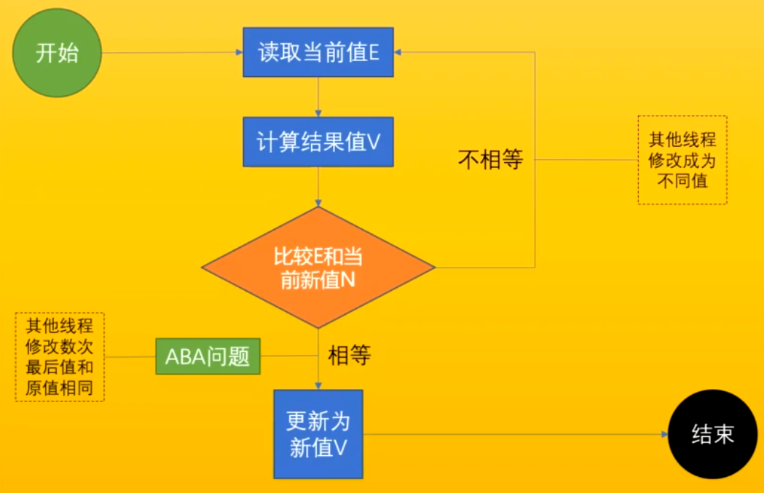

* ***CAS概念：*不采用锁机制**（类似于“乐观锁”）。而是在更新值之前，先读取原有的数据E并保存，然后计算需要更新的数据值，在存入更新数据之前，再从数据库读取一次需要更新的值，和之前读取的数据进行对比。如果相等，直接更新数据库中的数据；如果不相等，再读取数据库中的数据，再计算需要更新的数据值，再比较是否相等….（直至数据被更新为止）
* ***CAS底层实现：***使用ASM（汇编指令），**lock cmpxchg**，lock指令执行之后锁定的是一个北桥信号——依靠硬件来实现数据比较。

eg：

AtomaticInteger类使用的是unsafe类，通过偏移地址获取内存这个位置中的数据，然后和期望值进行比较。

**如果不相等：**记录这个数据，重新获取这个偏移地址中的数据，再次比较，直至相等；

**如果相等：**就更新这个数据；

**//unsafe类中的方法：使用CAS**

**//var1：对象**

**//var2：偏移地址**

**//var4：需要添加的值**

public final int getAndSetInt(Object var1, long var2, int var4) {  
 int var5;

**//这边的do-while就会产生自旋**  
 do {  
 **var5** = this.getIntVolatile(var1, **var2**); **//获取偏移地址var2上的数据**  
 } while(!this.**compareAndSwapInt**(var1, **var2**, **var5**, var4)); **//CAS比较值**  
 return var5;  
}

* ***“ABA”问题：***读取原有数据后，进行更新数据值的计算（在此计算期间，原数据库的需要更新的值被其他线程更改），再更新数据存入数据之前，该数据又被更改回原来的数值，此时原数据虽然数值没有变化，但已经不是原来的数据了。

***解决方法：***在CAS的暂存数据的基础之上，**增加一个数据版本号**，每一存入数据之前，需要比较数据值、版本号是否一致。

1. **JOL（java object layout）**

java对象布局，对象在内存中的存储布局：

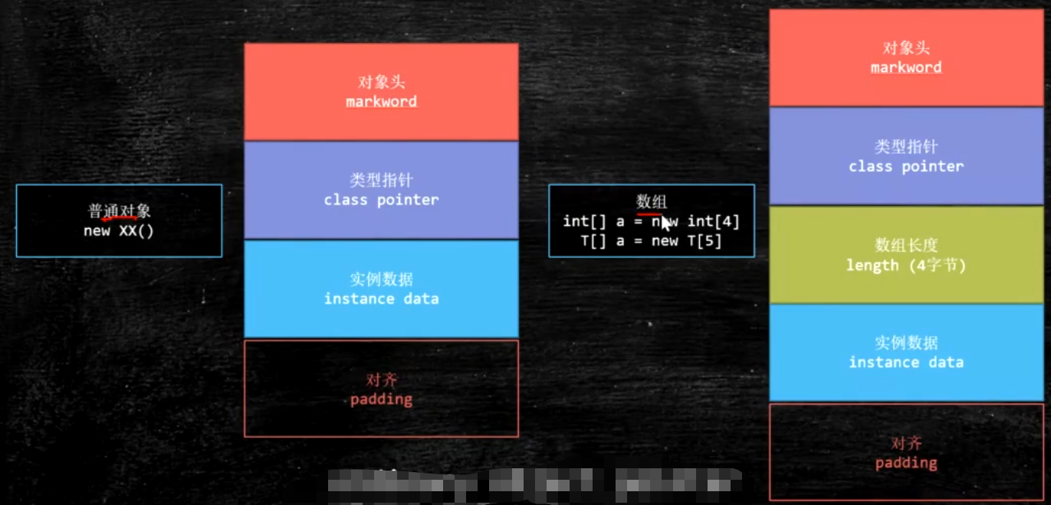

1. markword（8byte）：对象头，记录synchronized等**锁、GC的信息**；
2. class pointer（4byte）：类型指针，记录该对象属于哪种类型，eg：Object；
3. instance data：实例数据，对象的数据，eg：age、name；
4. padding：对齐，当对象大小是8字节的整数倍时读取快，用于优化；
5. **对象上锁的过程（锁升级）：**

**（Hostpot虚拟机的上锁实现方式：线程栈帧中的LockRecord获取对象（锁、对象监视器）的markword（对象头））**

new 🡪 偏向锁 🡪 轻量级锁（无锁、自旋锁） 🡪 重量级锁

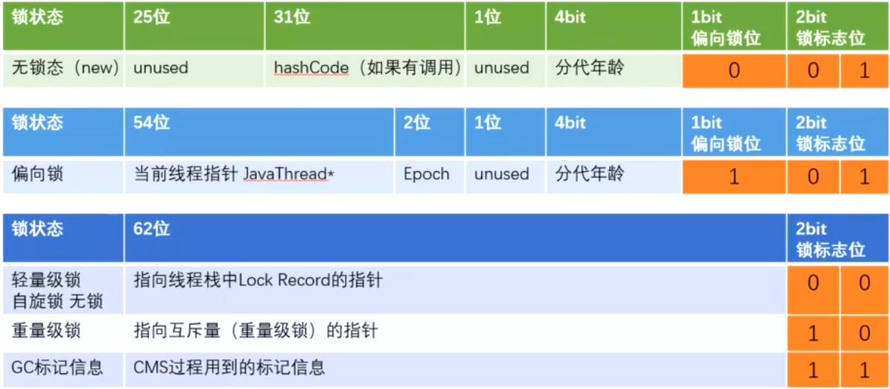

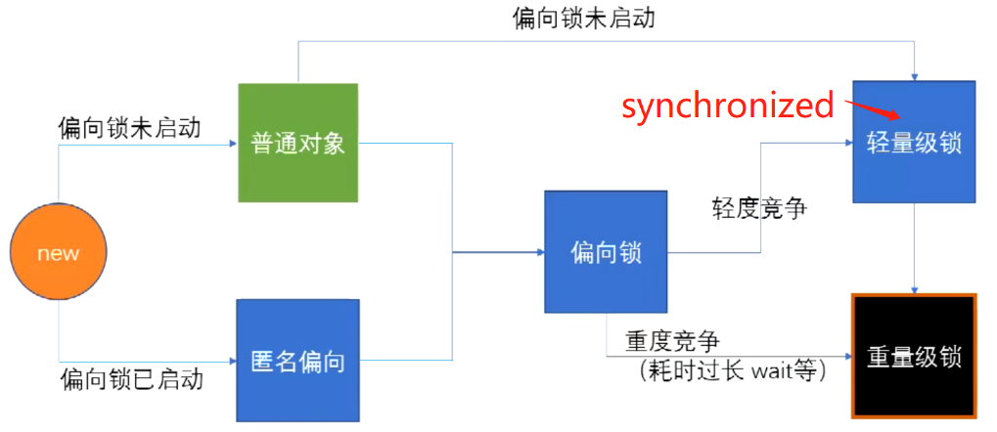

**java中查看、打印锁状态：ClassLayout.parseInstance(o).toPrintable()；**

**java中所有锁的底层实现lock cmpxchg**

1. **无锁：**

新new出的对象，是不带锁的，也就是无锁状态；

1. **偏向锁：（单个线程进入临界区）**

**（默认启动，可使用Thread.sleep(5000)产生偏向锁）**

当线程上锁时，就是**把markword的线程ID改成当前上锁线程的ID**——即：偏向锁。偏向锁不可以重偏向、不可撤销；因此，当有其他线程竞争这把偏向锁时，会自动升级成轻量级锁；

1. **轻量级锁：（针对多线程交替进入临界区）**

**每个线程在自己的线程栈中生成LockRecord**，**用CAS操作尝试将对象监视器的markword设置成指向自己线程的LockRecord指针**（即：获得这个轻量级锁）；当有其他线程竞争这把轻量级锁时，需要采用CAS操作，**循环操作（自旋）**等待获取这把轻量级锁；当竞争加剧时（自旋操作超过10次or自旋线程超过一定数量），会自动升级为重量级锁；因为，自旋操作或占用cpu的资源，导致效率降低；

**作用：**

主要目的是在多线程竞争不激烈的情况下，通过CAS竞争锁，减少传统的重量级锁使用操作系统互斥量产生的性能消耗。

1. **重量级锁：（多线程同时进入临界区）**

**采用一个队列存放需要访问锁的线程，仅当CPU调用的队列中的某个线程，这个线程才能够获取锁，并且执行**。若队列中的线程没有被调用、执行，也不会占用cpu资源（这就是为什么要把轻量级锁升级为重量级锁的原因）；

1. **锁的升级：**

锁的升级，是为了让线程能够更加合理的利用资源，兼顾程序运行的效率。开发者在对线程上锁时的步骤：**用户态🡪内核态**，多数应用程序需要**在用户态获取轻量级锁**，仅当轻量级锁无法满足需求时才会**到内核态获取重量级锁**；

1. **markword**的低三位表示锁的状态：偏向锁1位 + 普通锁2位；
2. **synchronized**默认是***轻量级锁***，JVM有一些默认启动的线程，里面编写了很多synchronized代码，若使用偏向锁，会造成频繁的锁撤销、升级，效率低；

synchronized同步块使用了monitorenter和monitorexit指令实现同步，这两个指令，本质上都是对一个对象的监视器(monitor)进行获取，这个过程是排他的，也就是说同一时刻只能有一个线程获取到由synchronized所保护对象的监视器。

1. **JIT（just-in-time compilation，即时编译）**

hsdis ：hostpot disassembler（hostpot反汇编器），可用于查看看汇编代码。

1. **锁消失**

当某个锁住的对象，不会被其他线程引用时，并且该对象执行多次加锁/解锁操作，JVM会自动消除这个锁；

eg：

public void add(){

StringBuffer str = new StringBuffer();

str.append(“aaa”).append(“bbb”); **//JVM自动消除StringBuffer的Synchronized锁**

}

1. **锁粗化**

JVM检测到对同一个对象循环执行多次加锁/解锁操作，JVM会将锁的范围粗化到这个操作的外部，使得这一连串的操作只需要进行一次加锁操作；

eg：

public void test(){

int i = 0;

StringBuffer str = new StringBuffer();

while(i < 100){ **//锁粗化，对while加锁，而不是stringbuffer对象**

str.append(“10”);

i++;

}

}

1. **CPU的cache line （缓存行）：**

**涉及缓存一致性协议（MESI）、缓存行对齐问题。**

**按块读取数据**（因为有可能在下一次操作时，或使用到后面的数据）；一个缓存块是8btye；缓存行越大，局部空间效率越高，读取时间越慢；一般是折中，规定1个缓存行=64byte；

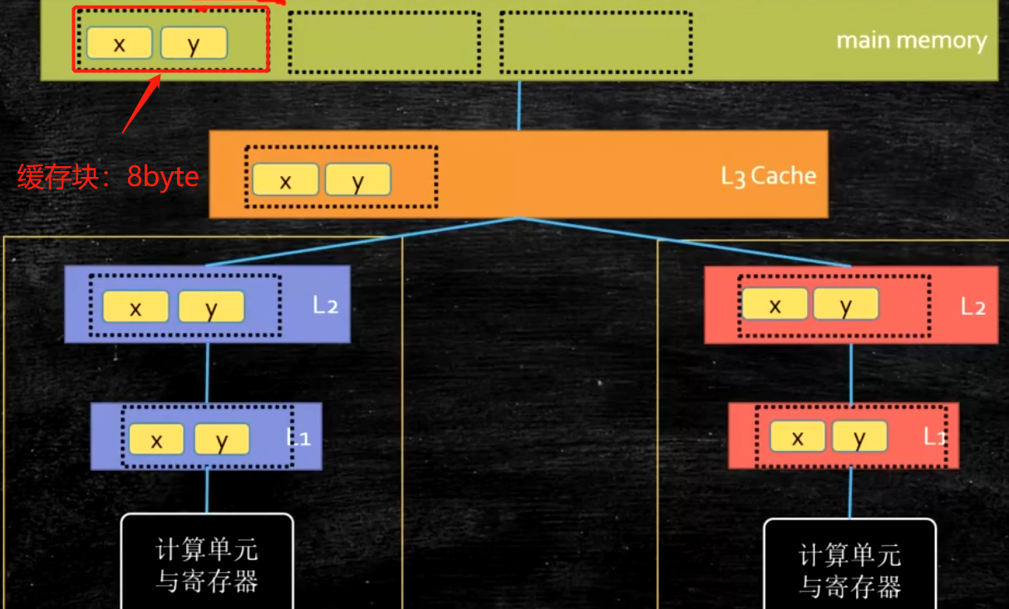

1. **乱序执行：**

代码的执行顺序被调换（非人为调换），cpu执行代码是出错。因为cpu为了保证执行效率，可能会将几条同位置相邻的指令调换顺序执行（类似于烧开水时，可以准备洗菜等操作）

1. **synchronized实现过程：（synchronized可以保证线程安全）**

（1）java代码：synchronized

（2）**字节码：monitorenter**（进入锁状态）、 **moniterexit**（退出锁状态）

（3）执行过程中自动进行***锁升级***

1. **lock** comxchg（汇编语言执行）
2. **volatile：（不保证原子性，多线程高并发时，也会出现数据错误）**

**volatile不能保证线程安全：**因为volatile只能保证变量的可见性，在多线程情况下，进行非原子性操作时，同样会使变量存在错误。

**保证线程对参数的可见性涉及的协议；（缓存一致性协议--MESI）**

多线程下，线程1对参数的修改，需要从内存中读取出来，修改之后放在本地缓存中（此时，其他线程不能获取到这个线程修改的值，其他线程仍然获取的是内存中的数据），添加volatile可以使其他线程获取到线程1修改的参数值（保证线程读取的数据是最新的）。

**volatile保证可见性的原理：（即：直接读写内存中的数据，不用缓存）**

变量添加volatile之后，编译成指令时，会多出一行指令：**lock** add1 $0x0,(%esp);遇见lock指令的处理方式：

***原来的处理方式：***锁住总线程，其他处理器无法访问，保证某线程独自访问数据，但会影响效率；

***现在的处理方式：***不锁定总线程，而是检查数据所在的内存区域，若为缓存区域，则锁定此缓存区域，数据处理完后会写到主内存中，并使用缓存一致性协议保证其他线程获取到的数据的一致性。

（**缓存一致性：**线程的处理器会检测自己内部缓存地址在其他处理器中的使用情况，若某个处理器修改的内存地址正好在自己的内部缓存中，该处理器会强制使自己对这部分的缓存失效，等到下次使用这部分缓存中的数据时，再到主内存中读取）

eg：使用volatile保证线程之间能够访问到被修改的参数。

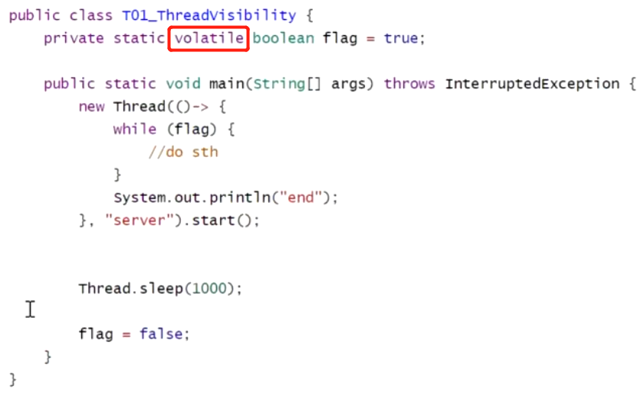

**解决volatile无法保证原子性的问题：**

使用原子类来操作数据：例如：AtimicInteger，而不是使用volatile去修饰变量。

**禁止指令重排：**

**volatile实现禁止指令重排序的流程：**

* 源码层级：使用关键字volatile；
* BC层级：添加标志位ACC_VOLATILE；
* JVM层级：使用**内存屏障**；happends-before、as-if-serial
* hostpost虚拟机实现：bytecodeinterpreter.cpp文件中，使用lock;addl汇编指令实现；

**volatile实现禁止指令重排序的原理：**

* JSR**内存屏障**（JSR：java specification requests，java规范提案）

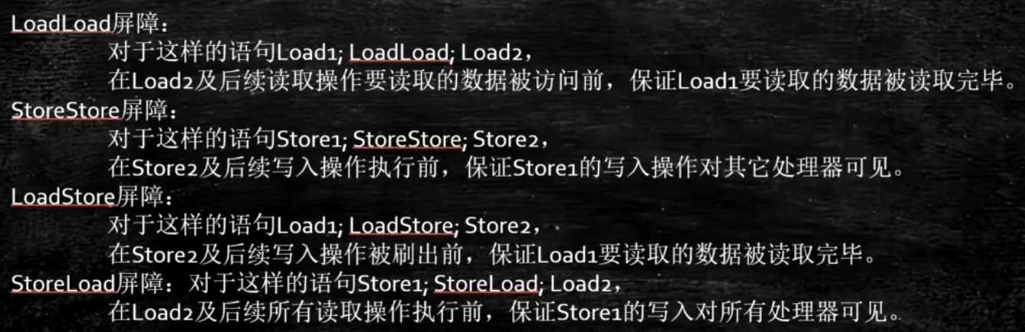

* JVM层面：

对于写操作和读操作的内存屏障实现步骤：

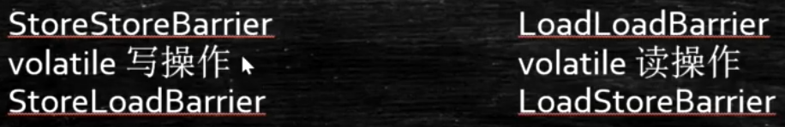

1. **强软弱虚引用**

* **强引用：（常见的new创建对象）**

指的是使用new来创建引用对象，即:正常的创建引用对象。**GC不会回收强引用的对象，即使OOM时也不会回收强引用对象**。

* **软引用：（eg：WeakHashMap）**

需要使用SoftReference<>类，**当JVM内存还够使用时，即使手动使用GC回收，也不会把软引用对象回收**，只有等到JVM内存不够使用时，才会回收这些软引用对象。

**作用：**可以作为缓存使用——Mybatis中使用（**eg：**加载大量图片时，若全部加载就会内存溢出，使用Hasmap用软引用的方式保存图片和路径，内存不足时，JVM自动回收这些软引用对象空间）。

**//设置JVM内存=20M：-Xmx20M**  
public static void main(String[] args) {  
 **SoftReference**<byte[]> m = new **SoftReference**<>(new byte[1024*1024*10]); //10M  
 System.*out*.println(m.get());  
 System.**gc()**;  
 System.*out*.println(m.get()); //不会被回收，因为内存还足够使用  
 byte[] b = new byte[1024*1024*15]; //15M，内存不够用，软引用被回收  
}

* **弱引用：**

使用WeakReference<>类，**只要遇到垃圾回收器就会被回收**。

**作用：**可以看ThreadLocal（下面一个笔记）。

**//创建弱引用对象**

WeakReference<Solution> solution = new WeakReference<>(new Solution());  
System.*out*.println(solution.get());**//结果：打印内存地址**  
System.*gc*();**//遇见垃圾回收器，直接被回收**  
System.*out*.println(solution.get());**//结果：null**

* **虚引用：**

使用PhantomReference<>类，需要结合**引用队列ReferenceQueue**使用，在任何时候都可以被GC回收。

**作用：**管理堆外内存，跟踪对象被垃圾回收的状态。当对象被回收时，这个对象会被加入ReferenceQueue中（暂时不会被GC回收），通过检测ReferenceQueue是否为null，然后JVM的GC清理该对象对应的堆外内存。DirectByteBuffer指向操作系统的内存，如果不对这些堆外内存进行回收就会造成“内存泄漏”。

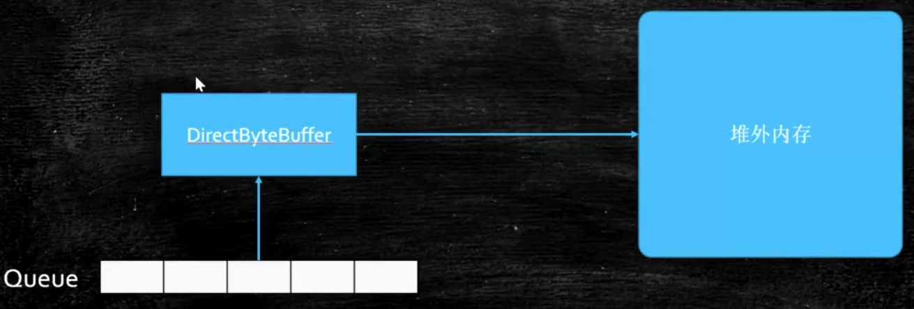

1. **ThreadLocal: 线程本地存储**

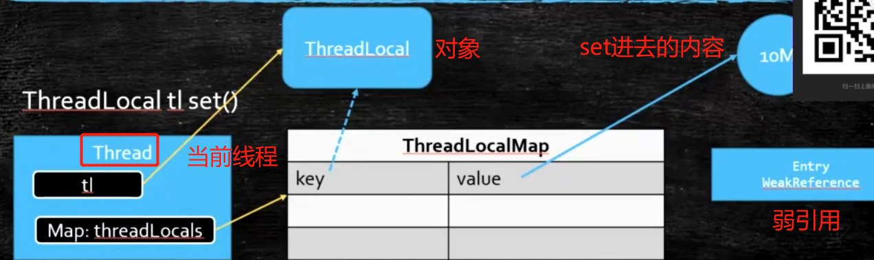

基本概念：

ThreadLocal,提供了一个线程局部变量，让访问某个变量的线程都拥有自己的线 程局部变量，这样线程对变量的访问就不存在竞争问题，也不需要同步。每个线程都有一个 ThreadLocal.ThreadLocalMap 对象。map的键是ThreadLocal t = new ThreadLocal()，值是value。 ThreadLocalMap 的 Entry节点的 key 指向 ThreadLocal 是弱引用，虚拟机只要发现就可以垃圾回收。

**数据结构：**

Thread ->

ThreadLocal ->

ThreadLocalMap ->

Entry<ThreadLocal,value> ->

(**key弱引用到 ThreadLocal，但是value被Thread引用，因此ThreadLocal的声明周期和Thread一样**);

所以ThreadLocal设置为null,ThreadLocal只有弱引用，可以被回收，但 value 存在强引用，不能被回收。

**ThreadLocal原理：**

本质上也是使用ThreadLocal的静态内部类ThreadLocalMap实现的，而ThreadLocalMap类中的数据存储是基于Entry[]数组实现，Entry[]数组是一个继承自弱引用的ThreadLocal静态内部类。**因此ThreadLocal可能会存在内存泄漏。**

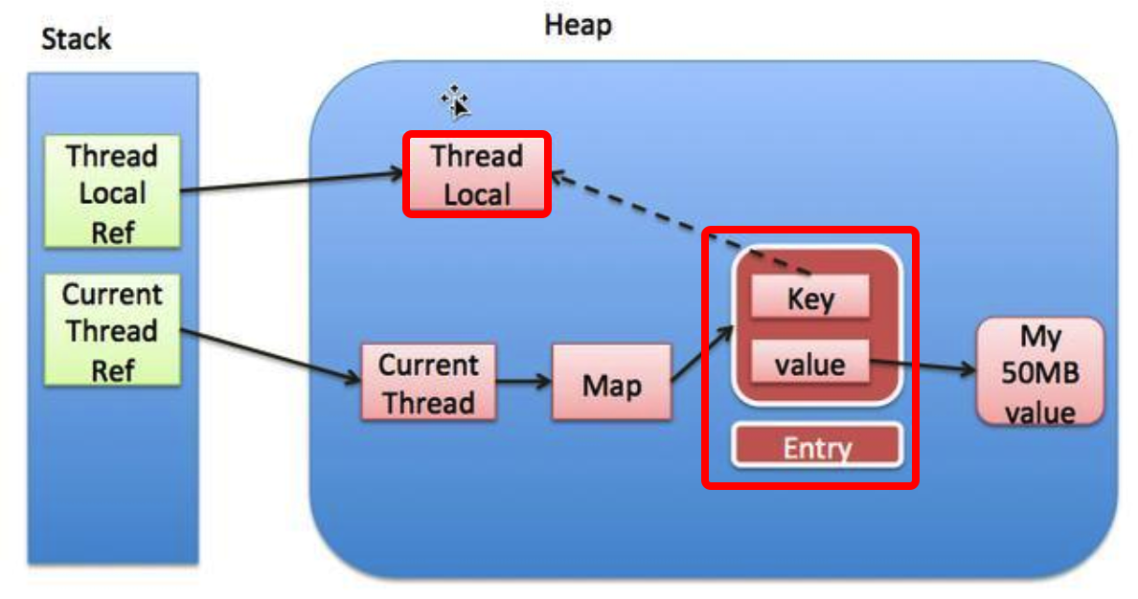

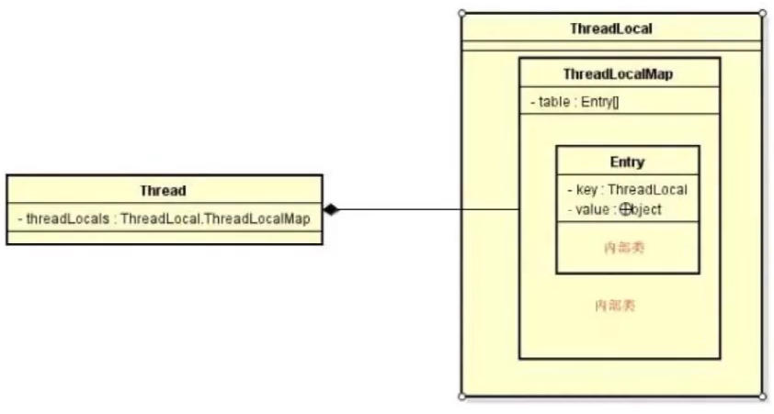

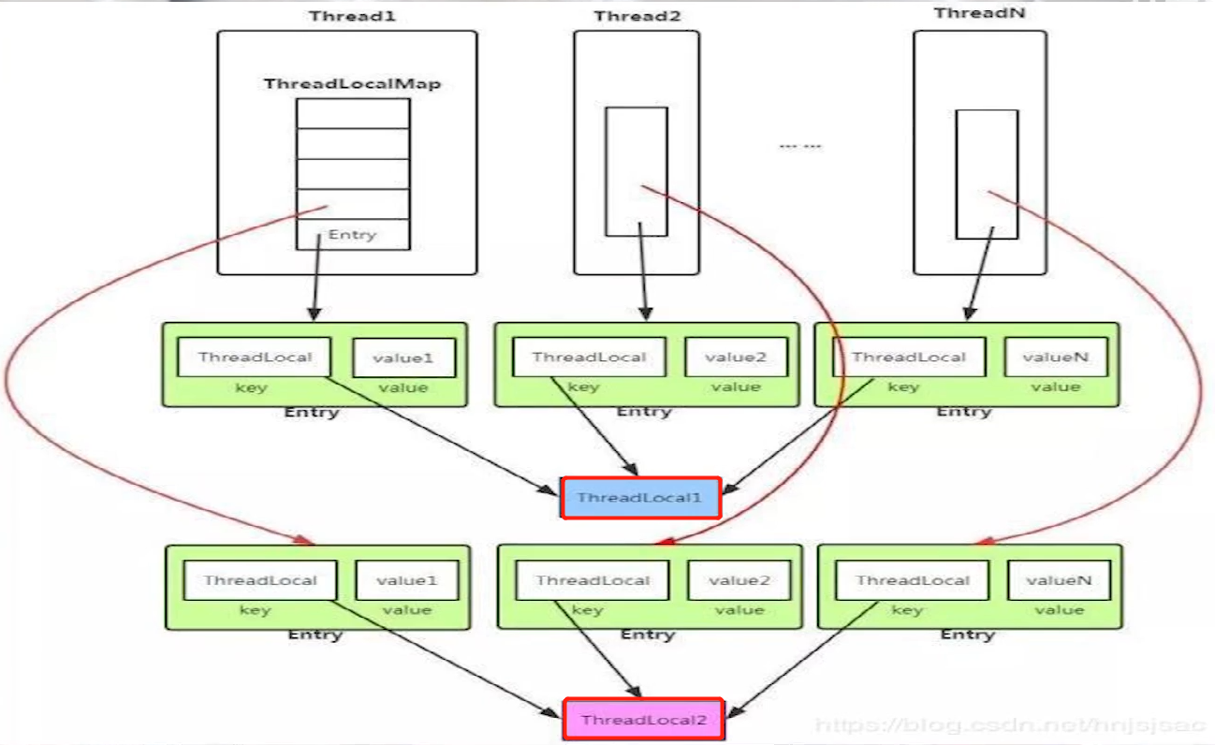

**作用：**

ThreadLocal是解决线程安全问题一个很好的思路，它通过为每个线程提供一个独立的变量副本解决了变量并发访问的冲突问题。在很多情况下，ThreadLocal比直接使用synchronized同步机制解决线程安全问题更简单，更方便，且结果程序拥有更高的并发性。

（eg：Spring中的@Transaction就是这样实现“回滚”）。

**Synchronized 和 ThreadLocal的区别：**

1. **synchronized：**可以于保证同一时刻只有一个线程对共享变量进行操作，保证的是共享变量的一致性；
2. **ThreadLocal：**用于保存某个**类变量**，保证的是每个线程都拥有自己的某个类变量，并且这个类变量不会受到其他线程的影响，因为变量在每个线程中都有独立拷贝，不会出现一个线程读取变量时而被另一个线程修改的现象。

**ThreadLocal内存泄漏的原因：**

每个thread中都存在一个map(ThreadLocalMap), map的类型是ThreadLocal。Map中的key为一个threadlocal实例. 这个Map使用了弱引用,**不过弱引用只是针对key. 每个key都弱引用指向threadlocal.** 当把threadlocal实例置为nul以后,没有任何强引用指向threadlocal实例,所以threadlocal将会被gc回收。但value却不能回收,因为存在一条从current thread连接过来的强引用。只有当前thread结束以后,current thread就不会存在栈中,此时强引用断开,Current Thread、Map、 value将全部被GC回收。

**应用场景：**

1. 线程之间的数据隔离；
2. 存储线程信息；
3. 数据库连接
4. session会话管理

**示例代码：**

public class MyThread implements Runnable {  
 **//实例化一个TheadLocal对象，只需要初始化一次，**

**//所有基于MyThead类创建的对象都可以访问这个ThreadLocal**  
 private **ThreadLocal** threadLocal = new ThreadLocal();  
 @Override  
 public void run() {  
  **//给当前线程存入一个变量**  
 threadLocal.set((int)(Math.*random*() * 10));  
 while(true){  
 try {  
 Thread.*sleep*(1000);  
 } catch (InterruptedException e) {  
 e.printStackTrace();  
 }  
  **//获取ThreadLocal中该线程的数据**  
 System.*out*.println("Thread ： " +

Thread.*currentThread*().getName() + ", " + threadLocal.get());  
 }  
 }  
 public static void main(String[] args) {  
  **//只new了一个对象，因此只有一个threadLocal**

MyThread thread = new MyThread();  
 Thread t1 = new Thread(thread, "t1");  
 Thread t2 = new Thread(thread, "t2");  
 t1.start();  
 t2.start();  
 }  
}

**Q1：**如何避免ThreadLocal不被JVM回收？即：**避免内存泄漏**

**A1：**

1. ThreadLocalMap 的 get,set 方法中，会对 key（ThreadLocal）进行null判断，如果为 null,value也设置为null.
2. **手动调用 ThreadLocal.remove()方法**。
3. **JUC：**

JUC指的是：Java.util.concurrent.*包。

1. **ReentrantLock：可重入锁，**实现原理：

**new ReentrantLock(true)**：即为公平锁，默认时非公平锁；

**基于AQS实现**，AQS中使用int state变量来控制这个锁是否被占用。state = 0时：锁未被占用；state > 0时：锁被占用。

**上锁操作：**lock()，调用acquire()方法，先获取state变量的状态，如果state == 0，则采用CAS操作，将state置位1，然后用setExeliveOwner()设置当前线程占有锁；

**公平锁：**使用双向等待队列实现（Node类），用死循环的方式插入队列（ for(;;) ），使用acquireQueued()方法读取队列头部，tryAcquire(0获取锁，若获取成功，则return；

**非公平锁：**使用nonfairTryAcquire()方法实现，看哪个线程先抢到锁；

**释放锁：**使用unlock()方法，state-1，直到state == 0才释放这个锁（即：reentrantLock是可重入锁，state的值表示重入的次数）

1. **CountDownLatch：线程减法计数器**

等指定的线程执行完后，才执行后面的程序；对应的线程必须执行countDownLatch.countDown()，减去1个CountDownLatch的容量，当容量 = 0时才会执行后面的代码。countDownLatch.await()等待所有线程执行完，执行await后面的方法。

应用：计算某些线程的执行时间。

1. **CyclicBarrier：线程加法计数器**

等集齐线程需要的线程之后，才继续执行后面的程序；使用calicBarrier.await()方法，使当前线程等待，当线程的数量到达指定的线程数量之后才会执行线程后面的代码。

应用：让所有的线程同时执行。

1. **ReadWriteLock：读写锁**

使用ReentrantReanWriteLock()实现，这里面包含读锁、写锁：

**读锁：**readLock()，开启lock()，释放unlock()

**写锁：**writeLock()，开启lock()，释放unlock()

读写锁的情况：

读-读：可以共存，同时执行多个读操作

读-写：不能共存，同时只能执行一个读或写操作

写-写：不能共存，同时只能执行一个写操作

1. **Phaser：**
2. **Semaphore：信号量**

acquire()：获取一个信号量；当信号量被获取完后，其他线程要获取时会阻塞等待，等到有线程执行release()后，才能获取。

release()：释放一个信号量；

应用：**限流**，同时间只允许多少个线程同时运行。

1. **Exchanger：**
2. **LockSupport：**支持锁定特定线程、唤醒特定线程。
4. **AbstractQueue：非阻塞队列**
5. **有界队列：BlockingQueue：阻塞队列**

阻塞队列常用于生产、消费场景中，eg：MQ消息队列；

当阻塞**队列满**时，**生产者**无法插入数据，会发生**阻塞**，直到队列有空位置；

当阻塞**队列为空**时，**消费者**无法取出数据，会发生**阻塞**，直到队列有数据；

**阻塞队列的方法：**

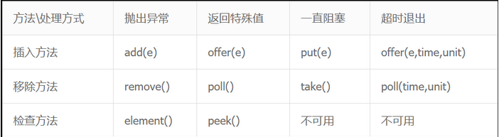

1. **ArrayBlockingQueue：**

使用数组构成的有界阻塞队列，**初始化时确定数组大小且不能更改**。

**存、取操作时（put、poll）使用了1个ReentrantLock(false)非公平锁。使用Condition中的signal()、await()，在put()时，如果队列满，就await()等待队列被消费，实现阻塞插入**。

1. **LinkedBlockingQueue：**

使用链表构成的有界队列（**默认值Integer.MAX_VALUE**）。**存、取操作时，使用1个ReentrantLock(false)非公平锁。使用Condition中的signal()、await()，在put()时，如果队列满，就await()等待队列被消费，实现阻塞插入**.

1. **SynchronousQueue：**

同步队列，生产一个消费一个，不存储元素的队列，该队列只能放一个元素。适合：数据交换的场景。

1. **无界队列：**
2. ConcurrentLinkedQueue：
3. PriorityBlockingQueue：

优先队列，基于小顶堆是实现，因此队列元素是从小到大排序的；

1. DelayedQueue：

延时队列，可用于清除缓存中的过期数据、处理超时的任务

1. LinkedTransfetQueue
2. **CopyOnWriteArrayList**

写时复制**，**add()方法基于ReetrantLock锁，保证每次只有一个线程读写array数组，每次add添加新元素时，先上锁，再扩容array，最后添加元素，并释放锁。

**ReadWriteLock（读写锁）**

* **共享锁（读锁）：**ReadLock，多线程读取同个数据时，线程之间可以同时访问该数据（不需要等待获取锁，提升读取性能）
* **排他锁（写锁、互斥锁）：**WriteLock，多线程修改同个数据时，线程之间需要按照顺序来修改数据，效率较低。

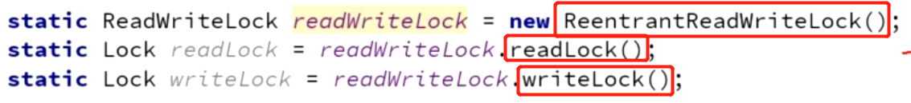

**semaphore：信号量**

**作用：**限流，最多允许多少个线程同时运行

eg：

Semaphore sem = new **Semaphore(2，true)**; //最多允许两个线程同时运行，开启公平锁

new Thread(()->{

try{

sem.**acquire();** //获取semaphroe中的锁

Thread.sleep(100);

}catch(Exception e){

e.printStackTrace();

}finally{

sem.**release();**  //释放锁

}

}).start();

**LockSupport：**

LockSupprt可以支持锁定特定线程、唤醒特定线程。

eg：

LockSupport.**park()**; //锁定线程：阻塞

LockSupport.**unpark(**thread**)**; //唤醒线程thread

1. **ConcurrentHashMap**

**原理：**

1. **jdk1.7之前：**

由分段锁segment（基于ReentrantLock可重入锁）、table、HashEntry组成；

1. **segment：**承担锁的功能，用来锁定某个table，避免了HashTable使用synchronized直锁定整个表；
2. **hashEntry：**本质上和HashMap中的Entry[]数组一样，采用了链表 + 数组的方式保存数据；想要修改hashEntry中的数据，就需要先获取segment中对应位置的锁

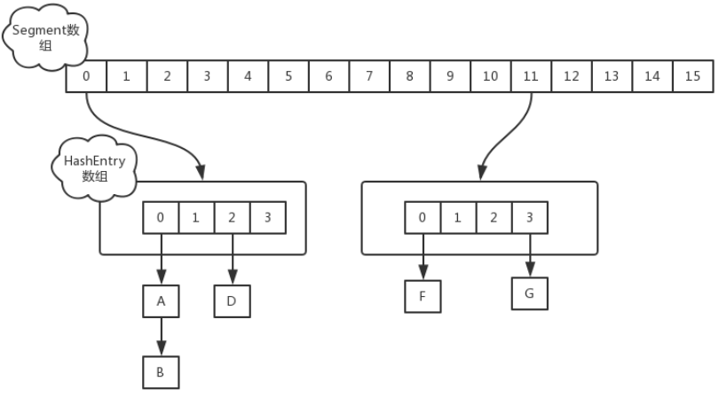

1. **jdk1.8之后：**
2. 放弃了1.7之前的segment分段锁，**采用CAS + synchronized + 数组 + 链表 + 红黑树的方法；**
3. **使用Synchronized的地方：**在putVal中，存放数据时，添加了代码块锁，当存数据到链表中，**将这个链表的头节点作为锁，使用synchronized锁住这条链表，**当有其他线程需要修改这条链表就需要等待，如果修改的是其他链表就不会阻塞（实现了类似于jdk1.7版本的segment分段锁的功能）；
4. **使用CAS的地方：**
5. 初始化表时：initTable()
6. 存放数据时，putVal()，插入节点为null时，需要使用casTabAt方法来插入数据，返回boolean判断是否插入成功；
7. **CAS代码：**

**//CAS操作插入节点，比较数组下标为i的节点是否为c，若是，用v交换，否则不操作。  
//如果CAS成功，表示插入成功，结束循环进行addCount(1L, binCount)看是否需要扩容**  
static final <K,V> boolean **casTabAt**(Node<K,V>[] tab, int i,  
 Node<K,V> c, Node<K,V> v) {  
 return U.compareAndSetObject(tab, ((long)i << ASHIFT) + ABASE, c, v);  
}

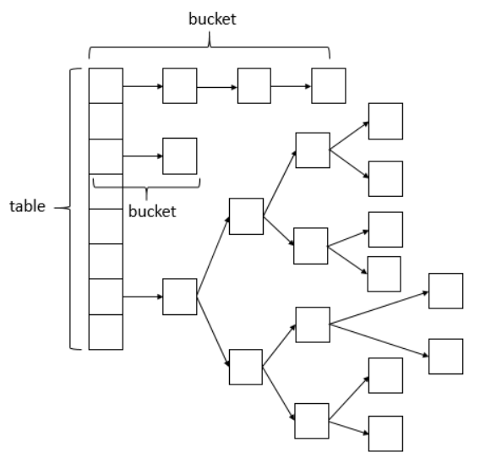

1. **AtomicInteger、LongAdder：**

自带原子操作，保证原子性（所有的操作，要么一起成功，要么一起失败）

1. **AQS：AbstractQueuedSynchronizer（高并发的核心）**

**（1）**使用的设计模式

Template Method；

Callback Function；

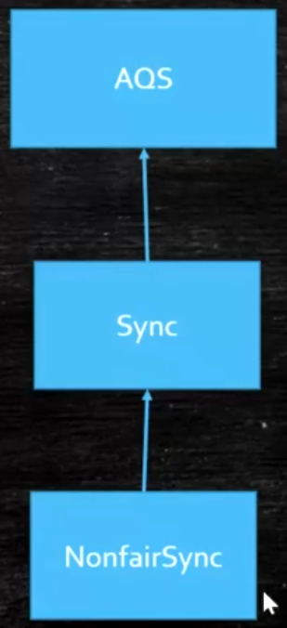

**（2）AQS的核心结构：双向链表 + state（锁状态）**

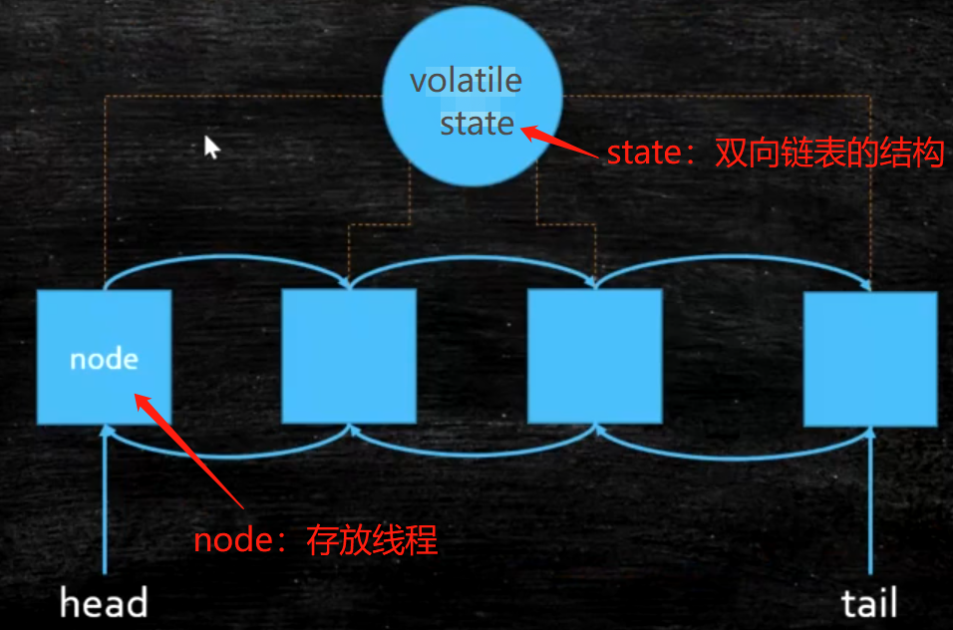

AQS底层实现是CAS + volatile，控制出队入队。state使用volatile修饰的。

MySQL调优

1. **索引：**

帮助MySQ高效获取的**排好序的数据结构**；

**索引的数据结构：**

* **红黑树**：
* **二叉排序树（BST）：**左子节点 < 父节点 < 右子节点
* **hash表：只能用于查找到某个数据，不适合在范围查找中使用**。hash表使用的是CRC16/32、MD5等hash算法，将key计算出一个hash值，在查找数据时只需要将key经过一次hash值计算就可以获取该key对应的数据存储地址。
* **B树：适用于数据库中索引，适合一定范围查找数据**（当数据出现跨节点时，就不满足范围查找的需求了）。**数据都是存放在每个节点上，每个节点都存放在一个磁盘块上，因此搜索数据时需要进行多次磁盘IO，影响性能**。

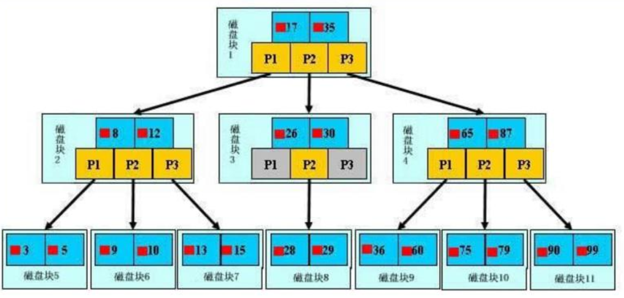

* **B+树：**MySQL中的B+树一般是2-4层，**非叶子节点大小为16kB**，**一个元素 + 一个指针 = 8B + 6B = 14B**，每层可以存放的元素为1170个。**数据存放在叶子节点，为提高效率其余节点只存放索引位置，并且非叶子节点的数据都是加载带RAM中，只需要找到对应叶子节点的数据，然后读取对应叶子节点所在的磁盘块就可以获取数据，一个叶子节点也是16KB大小（一般来说，每条数据大小 = 1kB，一个叶子节点可存放16条数据）**。每次查找时，只需要进行2-4次的磁盘读取就可获取到数据，效率极高。

1. **总结：**MySQL只使用了几十KB的数据结构，就可以搜索几百万条数据；
2. **查看mysql中默认的B+树节点大小**：show GLOBAL STATUS like 'Innodb_page_size';

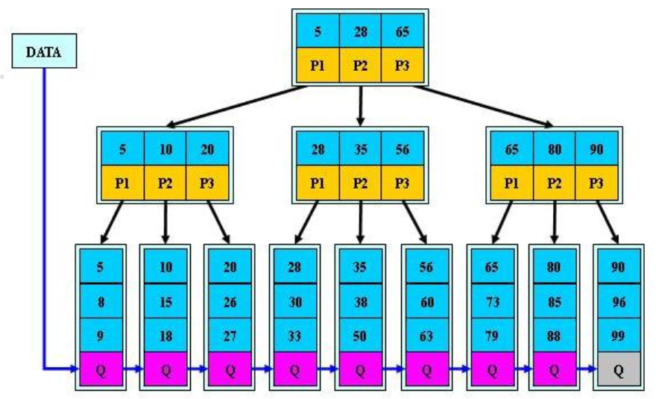

**eg：使用二叉排序树创建索引：**

在Col2属性上创建索引，本质上是在Col2的数据上创建一棵二叉排序树，把数据当成key，数据表中实际的数据存储地址作为value，当找到想要的key时，根据value获取这行数据的地址，进而找到这行数据。（**这棵树也会保存到本地磁盘中**）

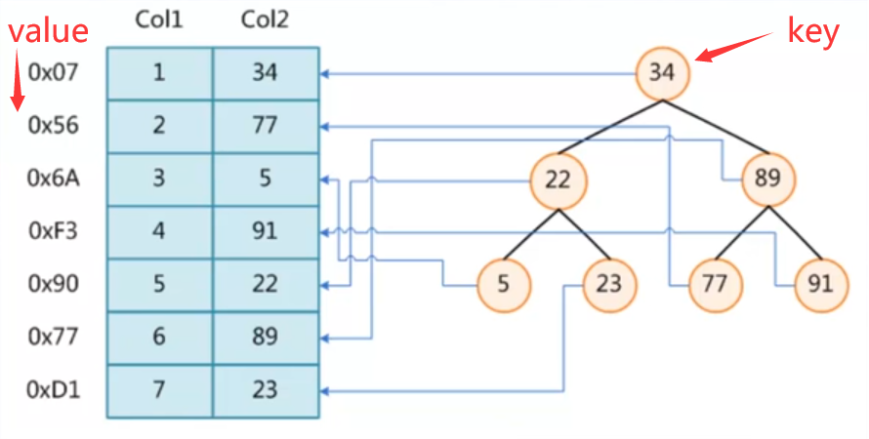

**单列索引：**

* 创建表时添加单列索引：

create index 单列索引名 on t_user(userName)

* 使用单列索引查找数据：

**EXPLAIN** SELECT * FROM `t_mobilesms` WHERE **userid**='2222';

或者，

SELECT * FROM `t_mobilesms` WHERE **userid**='2222';

* 存在多个单列索引时，在查找时可能只会使用一个索引（因为使用了最优索引策略），但是多个单列索引会创建多个B+树，导致空间浪费；

**联合索引：**

* **创建表时添加联合索引：**

create index 联合索引名 on t_user (userId,mobile,billMonth)

* **使用联合索引查找数据：**

**EXPLAIN** SELECT * FROM `t_mobilesms` WHERE **userid**='2222' AND **mobile**='13281899972' AND **billMonth**='2018-04';

或者，

SELECT * FROM `t_mobilesms` WHERE **userid**='2222' AND **mobile**='13281899972' AND **billMonth**='2018-04';

* **联合索引的本质：**

当创建**(a,b,c)联合索引**时，相当于创建了**(a)单列索引**，**(a,b)联合索引**以及**(a,b,c)联合索引**。

想要索引生效的话,只能使用 a和a,b和a,b,c三种组合；

* **最左前缀原则：（使用联合索引，索引间不能由间隙，否则会失效）**

在创建联合索引时，要根据业务需求，**where子句中使用最频繁的一列放在最左边**。这样的话扩展性较好，比如 userid 经常需要作为查询条件，而 mobile 不常用，则需要把 userid 放在联合索引的**第一位置，即最左边；**

* **索引的前导列**

就是满足最左前缀原则的索引。

eg：

**创建联合索引**：key `unionIndex` (`a`, `b`, `c`)

**索引的前导列**：a、ab、abc，（其他顺序都不是）

* **使用联合索引的注意事项：**

1. **满足最左前缀原则**；
2. **满足间隙原则：**索引中间不能间断某个索引，必须连续使用；
3. **不能在索引上使用：算数运算、函数、or**，否则会失效，变全表查找；
4. **索引中不能使用范围查找（即：＞、＜、≥、≤、!=）**：否则该索引之后的索引会失效，因为后面的索引无法得到的范围数据中查找数据；
5. **尽量使用索引覆盖：**即查找的列已经包含在索引中，这样效率高，少使用select *。

* **联合索引的数据结构：**（采用的就是最左前缀原则）

1）创建联合索引后，表格的现有索引：

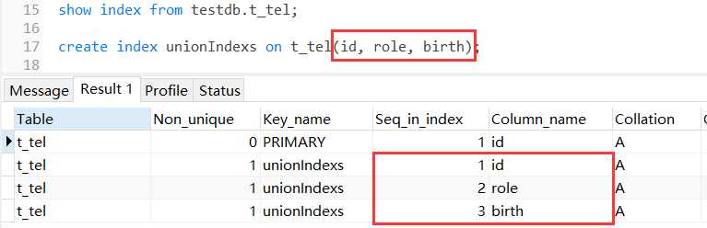

2）联合索引的数据结构：

检索顺序：id -> role -> birth

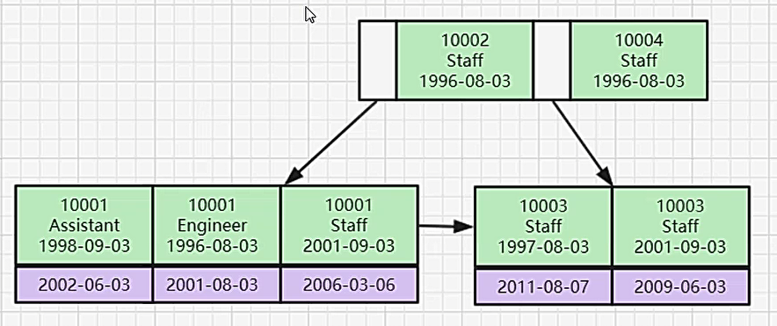

* **创建索引的SQL语句：**

1. **该表格已经存在：**

**1）创建单列索引：**

**格式：**create index 索引名 on 表格名(列名);

eg： create index ageIndex on t_person(age);

**2）创建联合索引：**

**格式：**create index 索引名 on 表格名(列名1 , 列名2);

**方式一：**create index unionIndexs on t_person(person, age);

**格式：**alter table表明 add index 索引名(列名1 , 列名2);

**方式二：**alter table t_person add index unoinIndex2(age, person);

**3）显示已经创建的索引：**

格式：show index from 表格名

eg：show index from t_person;

**4）删除索引：**

格式：drop index 索引名 on 表格名;

eg：drop index unionIndexs on t_tel;

1. **创建表格时：**

creata table `表名`(

`id` int NOT NULL,

`person` varchar(50) ,

`age` int NOT NULL,

primary key (‘id’),

key `联合索引名` (`person`,`age`)

) engine=InnoDB default charset=utf8

1. **主键索引、唯一索引、普通索引：**

**主键索引：**

是一种特殊的唯一索引，**不允许为null**，并且一张表只能有一个，需要使用alter创建。

**命令：**alter table 表名 add **primary key**(列名)

**唯一索引：**

**允许为null，一张表可以有多个唯一索引**。和普通索引类似，但是创建唯一索引的列值中**不能有重复值**，在创建联合索引时，需要保证参与创建索引的列值组合唯一。

**命令：**create **unique index** 索引名 on 表名 (列名)

（**创建联合索引：** create index unoinIndex on t_user(name, age) ）

**普通索引：**

这是最基本的索引，没有什么限制。

命令：create **index** 索引名 on 表名 (列名)

**全文索引：**

全文搜索，只有InnoDB、MyISAM支持，并且只能搜索char、varchar、text列的数据。

**命令：**alter table 表名 add **fulltext** (列名)

**删除索引：**

drop index 索引名 on 表名

1. **脏读、不可重复读、幻读：**

**脏读：（在更新数据时可能出现）**

事务A更新了数据，事务B读取了这个更新的数据，但事务A进行回滚，因此，事务B读取到的数据就属于脏数据；

**即：所谓的“未提交读”，读取到其他事务未提交的数据。**

**解决方法：**采用事务隔离级别：TRANSACTION_READ_COMMITTED

**不可重复读：（在更新数据时可能会出现）**

事务 A 多次读取同一数据，事务 B 在事务A多次读取的过程中，对数据作了更新并提交，导致事务A多次读取同一数据时，结果不一致（**不符合事务的隔离性**）。

**即：所谓的“已提交读”：读取到其他事务已提交的数据，导致不符合事务的隔离性。**

**解决方法：锁住满足条件的数据行**即可。

采用事务隔离级别：TRANSACTION_REPEATABLE_READ，可重复隔离机制读解决“不可重复读”问题的原理，**MVCC（多版本并发控制）**：每个数据都有一个版本号，当执行insert、update、delete操作都会更新版本号（版本号向上增加），当前事务只能够读取到小于等于现在所持有版本号的数据。

**“可重复读”隔离级别，解决幻读的方法：**

**使用间隙锁**，也就是在insert、update、delete等操作时，添加一定的条件范围，其他事务（session）无法操作这个范围的数据。间隙锁只会产生在范围查找里面，id不存在的数据，其他事务无法更改这些不存在id的数据。

eg：update t_account set name = “chris” where id > 10 and id <20;

**幻读:（在添加新数据时可能出现）**

系统管理员A将数据库中所有学生的成绩从具体分数改为ABCDE等级，但是系统管理员B就在这个时候插入了一条具体分数的记录，当系统管理员A改结束后发现还有一条记录没有改过来，就好像发生了幻觉一样。

**即：读取到其他事务已提交的数据（指的是“添加新数据”），导致不符合事务的隔离性；**

**解决方法：锁住对应的表**。

采用事务隔离级别:TRANSACTION_SERIALIZABLE，串行化事务，但是会降低事务效率。

1. **搜索引擎：**

**MySQL的搜索引擎列表：**

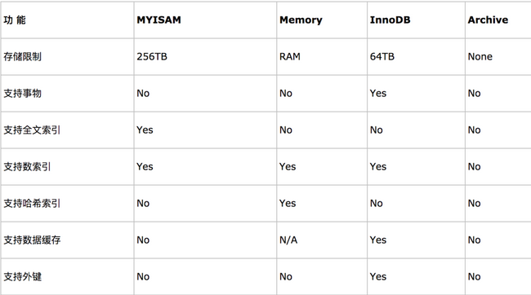

**如何选择引擎：**

* **MYISAM**：只需要插入、查询操作，不支持事务，默认使用表锁，MYISAM效率高；
* **Memory**：只需要临时存放数据，数据量不大，不需要较高的数据安全性，MySQL使用该引擎作为临时表，存放查询的中间结果；
* **InnoDB**（MySQL的默认引擎）：需要提交、回滚、崩溃恢复的事务安全、并发控制；（支持事务，默认使用行锁）
* **Archive**：只需要插入、查找 操作，支持高并发的插入操作，但不需要事务安全。（例如：数据归档、记录日志信息）

**MyISAM：（一直是表锁、侧重读操作，不支持事务）**

* 底层也是基于B+树实现的。
* 索引文件（.MYI）和数据文件（.MYD）是分离的。
* 有3个文件：
* 索引文件（.MYI）：采用的是B+树，叶子节点存储是数据的地址；
* 数据文件（.MYD）：存储索引文件中B+树，**B+树的叶子节点保存索引对应的地址**，Col1、Col2、Col3：主键、其他字段的索引、其他字段的索引；
* 表结构：.frm 文件。
* **MyISAM属于“非聚集索引”：**

所谓的“非聚集索引”指的是，索引和数据不存放在同个文件中，**每行数据的物理地址和某列（一般是主键id列）的增加逻辑不同（乱序）**；

* **MyISAM操作数据时的加锁情况分析：**
* 进行select查询操作：

对本次涉及的表格，添加读锁；

* 进行insert、update、delete操作：

对本次涉及的表格，添加写锁；

**（读锁只阻塞写操作，写锁阻塞所有读、写操作）**

**主键索引和非主键索引其数据都是一样的存放结构。**

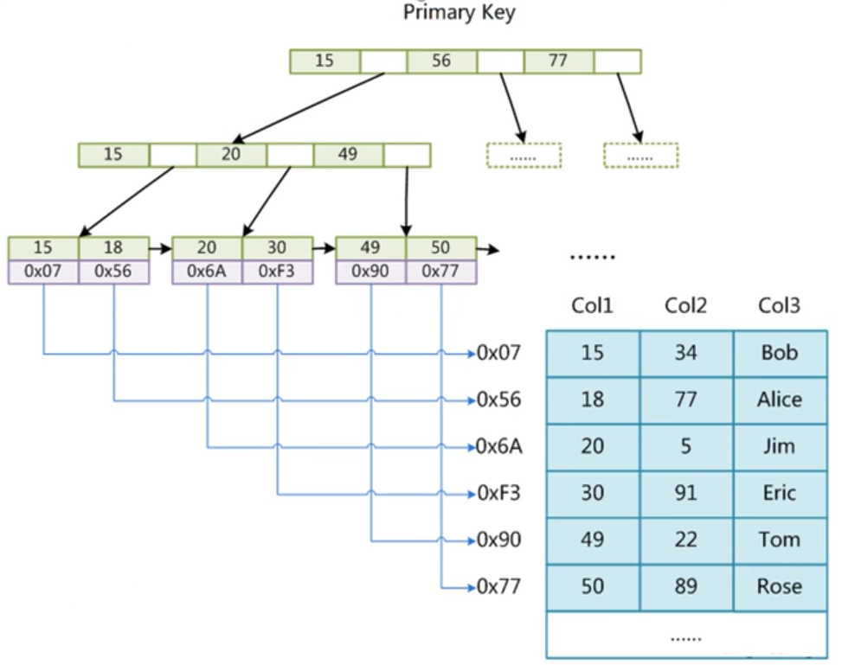

**InnoDB：（行锁、侧重写操作，支持事务）**

* **只有两个文件：**表结构文件（.frm）、表数据文件（.ibd）
* 表数据文件（.ibd）：本身就是按照B+树的方式存储的；不需要像MyISAM一样去做索引文件、数据文件分离，以此提高效率；
* **InnoDB属于聚集索引：（默认主键索引就是聚集索引）**

所谓的“聚集索引”指的是，索引和数据都存放到同一个文件中，**每行数据的物理地址和索引（一般是主键id列）的增加逻辑是一样的**，因此一张表中只能拥有一个聚集索引。

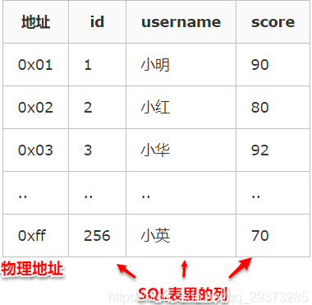

**eg：聚集索引和非聚集索引的区别**

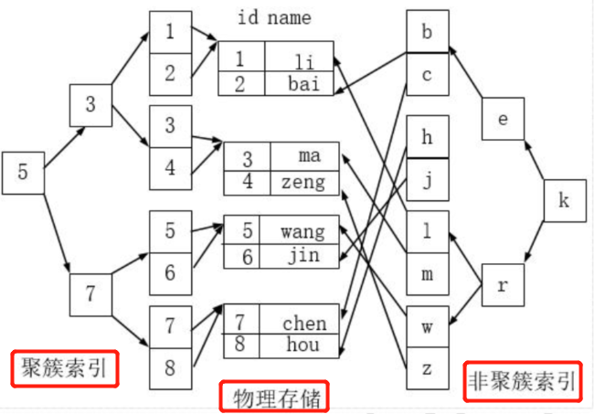

* **InnoDB需要有主键，推荐使用整型的自增主键：**
* 需要主键的原因：因为B+树本身需要一个有唯一标识的变量来构建索引（数据结构），当用户创建表时没有指定主键，MySQL会自动创建一个隐形主键，否则InnoDB是无法使用的。
* 使用整型自增主键的原因：整型数据比起UUID（字符串），在比较大小时更加快速（UUID需要先转换成ASCII再进行比较）。自增主键有利于在构建B+树时，只需要在叶子节点的最后面添加数据即可，减少B+树的频繁分裂操作（UUID字符是无序的，在添加新数据时B+树会频繁的进行分裂操作，影响性能）。
* **非主键索引结构的叶子节点存储的是主键值：**

为了保证数据的一致性，节约存储空间

**1）主键索引：**存放整行数据。

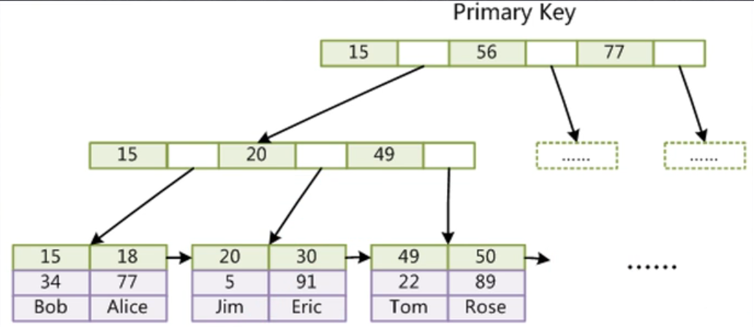

**2）非主键索引：**和主键索引不同，将非主键索引（作为索引值，按照字母顺序排好），并且叶子节点不存放整行数据，只存放一个主键索引值。——为了在添加数据时，减少B+树的复杂度，保证数据一致性。

**找到数据后，根据主键id到主键索引中查找所有数据。**

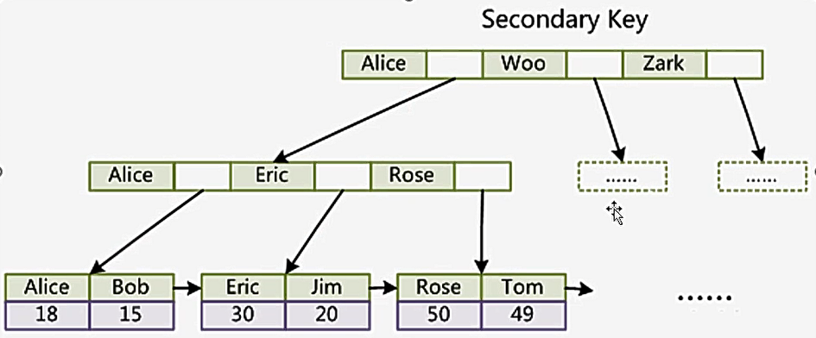

**3）在InnoDB中出现索引失效，或者无索引时：**如果对数据进行修改、增加就会把原来的**行锁变成表锁**。会导致其他事物无法执行。

1. **数据库的ACID特性：**
2. Atomicity：

原子性，一个事务是不可分割的单位，事务中的操作要么都发生，要么都不发生；

1. Consistency：

一致性，事务前后数据的完整性必须保持一致；

1. Isolation：

隔离性，多个用户访问数据库时，事务不会互相干扰，并发事务间的数据要进行隔离；

1. Durability：

持久性，一个事务一旦提交，数据库中的数据就要被保存，即时数据库发生故障也不会丢失（数据被写入硬盘）

1. **事务隔离级别：（级别越高，效率越低）**

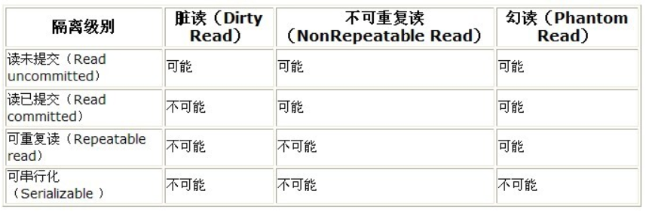

**TRANSACTION_NONE**：不使用事务。

**TRANSACTION_READ_UNCOMMITTED 未提交读**：允许脏读。

**TRANSACTION_READ_COMMITTED 已提交读**：防止脏读，最常用的隔离级别,并且是大多数数据库的默认隔离级别

**TRANSACTION_REPEATABLE_READ 可重复读**：可防止脏读、不可重复读。

* “可重复读”隔离级别：使用了**MVCC**（multi-version concurrency control，多版本并发控制，**乐观锁的实现**）机制：**①select操作不会更新版本号，是快照读（历史版本）；②insert、update、delete会更新版本号。同个事务中进行读数据操作，读取数据的版本号小于等于当前事务持有的版本号——因此，可以解决脏读、不可重复问题**。

因此，当在此级别下，使用insert、update、delete等操作，就会导致select结果出现“幻读”。

* **“可重复读”隔离级别，解决幻读的方法：**

**使用间隙锁**，也就是在insert、update、delete等操作时，添加一定的条件范围，其他事务（session）无法操作这个范围的数据。

eg：update t_account set name = “chris” where id > 10 and id <20;

**TRANSACTION_SERIALIZABLE 串行化**：可防止脏读，不可重复读取和幻读，（事务串行化）会降低数据库的效率；

**设置事务隔离级别的方法：**

eg：设置可重复读，**set tx_isolation**='repeatable-read';

1. **锁的分类：**

从性能上：乐观锁、悲观锁；

从数据库操作上：读锁（共享锁）、写锁（排他锁）；

从细粒度上：表锁、行锁；

1. **乐观锁、悲观锁：**

用于解决并发问题：当出现并发问题时，可能会导致数据错误，eg：脏读、幻读、不可重复读；

1. **乐观锁：**（Optimistic Lock）

仅在修改数据时才检查数据是否冲突（悲观锁：访问数据时直接锁定）；

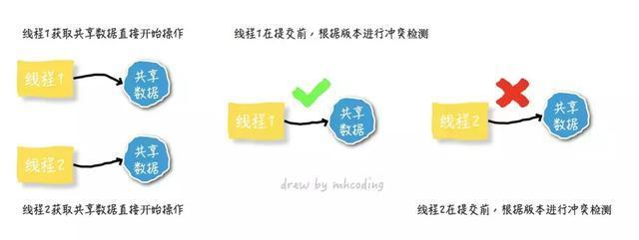

* **常见的乐观锁：**

1. **用版本标识**实现：读数据时获取数据的版本序号，更新数据时，将该版本号 + 1，然后和数据库中的现有版本号对比，若此时更新数据的版本号大于数据库中现有的版本号，则更新数据。否则认为数据过期，不执行更新操作；
2. **用时间戳**实现：和版本标识差不多，只是将版本标识换成时间戳（timestamp），存取数据时，对比MySQL数据库中被更新数据的时间和现在存入的数据的时间戳是否一致。是，则更新；否，说明版本冲突；

* **使用步骤**：
* 冲突检测
* 数据更新
* **乐观锁实现方式：使用CAS（compare and swap）**

CAS是乐观锁技术，当多个线程尝试使用CAS同时更新同一个数据时，仅有一个线程能更新数据，而其它线程都会失败，失败的线程并不会被挂起，而是被告知这次竞争中失败，并可以再次尝试。

* + 1. 数据库中，顺序增加递增的version参数，用于记录数据版本号；
    2. 查找数据时，读取version，更新数据时，对比version；

**eg：MySQL中实现乐观锁**

//查询信息，version = 1，quantity = 1

select version from t_items where id = 1;

//修改数据，对比当前数据库中的version + 1 = 前面读取的version？

**update** t_items set quantity = 2, version = 2 where id = 1 **and version = 1**;

* **乐观锁的应用：（用于多线程中的多读场景）**

1）MVCC：MySQL中的多并发版本控制；

2）CAS：比较交换机制，eg：原子类中AtomicInteger

1. **悲观锁：**（Pessimistic Lock 或pessimistic concurrency control，PCC）

修改数据时，为避免同时被其他人修改，先锁定数据（防止出现并发），需要借助数据库锁机制，修改完成在释放锁；即：在数据处理过程中，数据始终处于锁定状态；

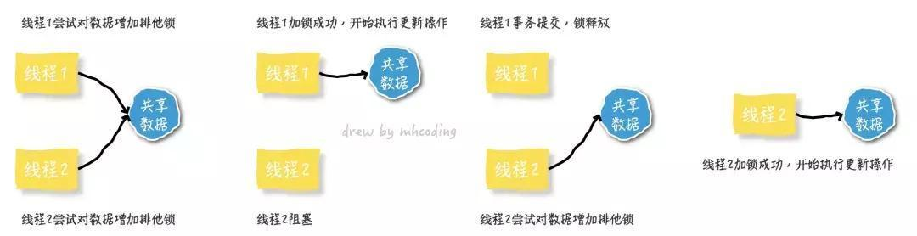

* **分类：**

1. **读锁（共享锁）：**

对于多个事务处理同一数据，允许多个事务读取数据，但所有的事物都不能修改数据。获得写锁的事物只能读取这张表的数据，无法读物其他表的数据。

**添加读锁后，其他事务可以再添加读锁，但无法添加写锁；（会阻塞，等这个读锁commit后，才能添加）**

**命令：**lock table t_user read；

（eg：insert、update、delete操作都不行）；

1. **写锁（排他锁）：**

当前事务获取排他锁后，对数据进行写操作未完成前，其他事务无法对该数据进行读、写操作。

**添加写锁后，其他事务无法添加写锁、读锁；（会阻塞，等这个写锁commit后，才能添加）**

**命令：**lock table t_user write；

**（读锁只阻塞其他线程的写操作，写锁阻塞其他线程的读、写操作）**

* **使用步骤：**

1. 在对记录进行修改前，先尝试为该记录加上排他锁（exclusive locking）。
2. 如果加锁失败，说明该记录正在被修改，那么当前查询可能要等待或者抛出异常。具体响应方式由开发者根据实际需要决定。
3. 如果成功加锁，那么就可以对记录做修改，事务完成后就会解锁了。
4. 期间如果有其他对该记录做修改或加排他锁的操作，都会等待我们解锁或直接抛出异常。

* **悲观锁实现方式：在MySQL Innodb引擎中使用悲观锁：**

1. 关闭autocimmit模式（默认模式），因为该模式会立刻提交结果；
2. 在sql语句后面添加**for update**（即：加锁，再修改数据）；

eg：

//开始事务

begin;

//查询信息：并**加行锁**

select quantity from t_items where id = 1 **for update;**

//修改数据

update items set quantity = 2 where id = 1;

//提交事务

commit;

* **悲观锁的应用：（用于多线程中的多写场景）**

1）synchronized

2）Lock、ReentrantLock

3）MySQL中的行锁、表锁、写锁

1. **加锁操作：**

**添加表锁：**

* 手动增加表锁：（读、写锁）

**读锁：**lock table 表名称 read；

**写锁：**lock table 表名称 write;

* 查看表上加过的锁

show open tables;

* 删除表锁

unlock tables;

**添加行锁：**

使用for update实现。和上一页的悲观锁实现方式一致。

eg：

//开始事务

begin;

//查询信息：并**加行锁**

select quantity from t_items where id = 1 **for update;**

//修改数据

update items set quantity = 2 where id = 1;

//提交事务

commit;

1. **MySQL常见命令：**

锁命令：

1. 读/写锁：lock table 表名 read/write
2. 释放lock：unlock tables
3. 行锁：for update
4. 间隙锁：where id > 2 and id < 10
5. 显示表中的锁：show open tables

事务命令：

set autocommit = 1;

begin；

….

commit;

表结构：

1）desc表名

2）show create table 表名

调优命令：

explain SQL语句

1. **MySQL的锁优化总结：**

* 尽可能让所有数据检索都通过索引来完成，避免无索引行锁升级为表锁；
* 合理设计索引，尽量缩小锁的范围；
* 尽可能减少检索条件，避免间隙锁
* 尽量控制事务大小，减少锁定资源量和时间长度；
* 尽可能低级别事务隔离；

1. **SQL调优工具：explain、show profiles、慢sql日志、全局查找日志**

**explain：**可以模拟优化器，获取数据库是如何执行编写的SQL语句，并且得到分析结果；

**explain extended：**在explain的基础上多出一些信息，eg：filterds列，该列 * row可以估算和前表连接的数目；

**expain partions**：如果查询是基于分区表，可以显示查询数据的分区；

**explain查询结果表的含义：**

1. **id：**

id的序号表示select的执行顺序，值越大说明这个select语句越先执行。

1. **select_type：**

* 查询分类：简单查询、复杂查询；
* 复杂查询分类：简单子查询、派生表、union查询；
* select_type的值：
* simple：表示简单的查询，不包含子查询、union；
* primary：表示该select语句在最外层；
* subsequence：表示该select语句在中间位置——不在from后面；
* derived：表示该select在from后面——由于MySQL会将from后面的select查询结果存放到临时表，因此也被称为派生表；
* union：表示在union语句后面的select语句；
* union result：表示组成union的selece语句；

eg：

explain select (select **1** from actor where id = **1**) from (select * from film where id = **1**) der;

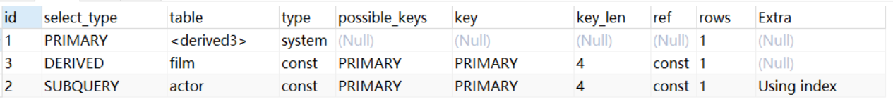

1. **table：**

table列的取值：

* 表名：表示当前的select语句访问的表格；
* derived 序号：表示当前select访问的表格是一张临时表，该临时表由id = 序号的select语句查询出来；
* union<x，y>：表示当前的结果是由union语句查询的结果，所使用的select语句对应的id = x、y；

1. **type：（可以判断性能）**

* 表示该select语句的访问类型，即：**查找数据的范围**。
* **性能从优 🡪 劣：**

system > const > eq_rf > rf > range > index > ALL

一般来说，能达到range就可以了，最好是const；

* **type的取值：**
* **null：**表示该select语句没有使用到任何表格；
* **const、system：**表示该**select语句查询的结果只有1个**；一般常见于，使用primary key或多个非主键索引查询；

**system是const的特例**：当select在仅有1个结果集中查找时，该select语句对应的type = system；

eg：

explain extended select * from (select * from film where id = **1**) tmp;



* **eq_rf：**表示这个部分的语句中**所有的primary key和unique key都被使用了**，结果只有一条；
* **rf：**表示**只使用普通索引，或者只用部分的unique key的前缀**，可能会找到多个结果；
* **range：**表示该语句是使用索引进行范围查找数据，一般会出现在in（）、>、<、>=、<=等条件的查找语句中；
* **index：**表示扫描全表的索引，从索引中读取数据。
* **ALL：**表示从硬盘中读取数据，速度最慢。

eg：explain select * from actor;



1. **possible_keys：**

显示该查询语句可能使用的索引。如果为null，则可能需要对查询语句中的where进行优化；

1. **key：**

显示实际执行的sql语句中使用的索引。

1. **key_len：**

显示实际执行sql语句时，使用的所有索引的字段总长度。可用于推断使用了哪些索引。

1. **ref：**

显示sql语句在使用key列中的索引时，所使用的索引类型：const（常量）、film.id（字段名）

1. **rows：**

预估计执行该部分的SQL语句需要查找多少行数据（**不是查找结果集的行数**）。

1. **Extra：（可以判断性能）**

显示一些额外的信息，辅助判断编写的SQL语句性能高低；

* **using index：**

表示查找的列**被索引覆盖**（即：索引中包含select所有需要查找的数据，在索引中查找数据，性能较高）。并且where中的条件是索引的前导列（“前导列”：满足最左前缀原则的那些索引）

eg：直接查找索引的数据。

explain select film_id from film_actor where film_id = 1;



* **using where：**

表示查找的列**没有被索引覆盖**，且where中的条件为非索引的前导列 = 一个值（查找的是某个数据）。

（**“被索引覆盖”**：select查找的列，在索引中已经存在。）

eg：explain select * from actor where name = 'a';

* **using where；using index：**

表示**查询的列被索引覆盖**，**where中的条件是索引的中的一个**，但并不是索引的前导列。即：**不能使用索引直接获取数据**。

* **NULL：**

表示查找的列没有被索引覆盖，where中的条件是索引的前导列。即：**虽然使用了索引，但是部分未被索引覆盖的列还需要“回表”查找数据**。

* **using index condition：**

表示查询的列没有被索引覆盖，where中的条件是索引的前导列 >、< 一个值 （查找的是范围数据）。

eg：explain select * from film_actor where film_id > 1;

* **using temporary：**

表示该sql语句需要**使用临时表来存放数据**。需要进行优化。

**优化方式：**在需要查找的列上建立索引。**出现在order by、 group by 等对结果进行排序的场景（应该避免）**

* **using filesort：**

表示该sql语句需要**使用外部索引排序**，并不是使用索引次序到表中读取数据。此时MySQL**会获取需要查找的列数据**，**逐行查找目标数据**。

**eg：**actor.name未创建索引，会浏览actor整个表，保存排序关键字name和对应的id，然后排序name并检索行记录 mysql> explain select * from actor order by name;



**show profiles（最常用）**

默认关闭，使用set profiling = 1开启；

不好的情况：

1. converting heap to MyISAM：查询结果太大；
2. Creating tmp table：创建临时表；
3. locked：上锁

eg：

set profiling = 1;

select * from tt_person where id > 5;

show profiles; #显示sql语句的执行时间

show profile cpu for query 80; #显示查询id=80条语句的cpu使用

**查看慢sql日志：**

默认情况下是关闭慢sql日志记录（一般只在调试时开启）：

**开启命令：**set global show_query_log=1;

**查看日志**：show variable like ‘long_query_time%’;

**设置慢的时间阈值x：**set global long_query_time = x

1. **SQL调优总结：**

**MySQL支持两种方式的排序filesort和index**，Using index是指MySQL扫描索引本身完成排序。**index效率高，filesort效率低。**

**order by：**

**变成Using index的情况****：**

* order by语句使用索引最左前列。
* 使用where子句与order by子句条件列组合满足索引最左前列。

**变成filesort的情况：**

* order by的条件不在索引列上，就会产生Using filesort；
* 默认是asc（升序），如果使用desc就会变成filesort**。**
* order by的条件和原来索引顺序不同，也会产生filesort，eg：颠倒索引顺序；

涉及到范围查找时，使用limit确定范围再进行查找，不可以使用offset（offset会从0开始搜索到指定偏移的地方）

eg：

SELECT a.* FROM 表 1 a, (select id from 表 1 where 条件 **LIMIT** 100000,20 ) b where a.id=b.id

不要使用表级联、外键：因为更新某个级联数据时，需要更新相关级联表的数据，这样导致效率低，在高并发情况下容易出现更新风暴。

（**级联更新是强制阻塞，只适合在单机、低并发的情况下使用**）。

推荐操作：**外键的操作都使用手动添加，在应用层解决外键的问题**。

尽量在索引列上完成排序，遵循索引建立（索引创建的顺序）时的最左前缀法则。

**group by**：

与order by类似，按照某个属性进行统计，实质是先排序后分组，遵照索引创建顺序的最左前缀法则。注意where高于having，能写在where中的限定条件就不要去having限定了。

**通俗理解口诀：**

全值匹配我最爱，最左前缀要遵守；

带头大哥不能死，中间兄弟不能断；

索引列上少计算，范围之后全失效；

LIKE百分写最右，覆盖索引不写星；

不等空值还有or，索引失效要少用。

1. **count(1)、count(*)、count(列名)**

count(1)：

统计数据行数，忽略所有行，用1来表示行，统计包括null的数据；

count(*)：

统计数据行数，包括所有列，统计包括null的数据

count(列名)：

统计这一列出现的次数，不包括null的数据

1. **工程分层结构：**

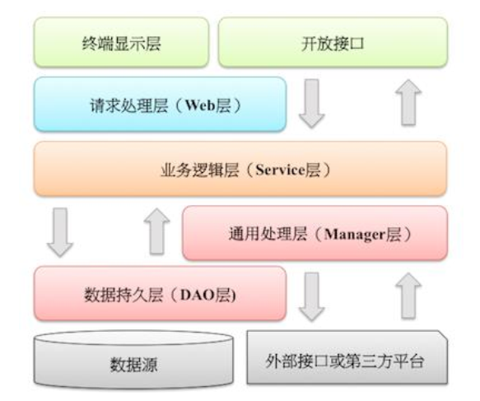

1. **SQL索引失效的情况：**

不要在索引列上做任何的计算：

调用函数、or、索引数据类型转换等

eg：数据类型转换：

原本name属性为varchar

现在：使用where name = 30，会导致索引失效；

索引列上不使用范围查询：

>、<、>=、<=、!=

尽量使用覆盖索引：

即：少用select *，查什么列就用select 列名

不使用 is not null，这个无法使用索引：

用is null可以使用索引（在字段允许为null的情况下）

模糊匹配时：

使用后缀模糊匹配可以使用索引，eg：like ‘ch%’

使用前缀模糊匹配无法使用索引，eg：like ’%ch’

少用or：

or无法使用索引，可以用union all、union来代替。

**union all：**拼接数据，不会去除重复数据，保留uinon all所有表格中的重复数据

**union：**拼接数据，会去除重复数据，**只保留一个重复数据，即使：同张表格中的重复数据也只保留1个；**

**eg：**select c.name from china c **union** select u.name from us u;

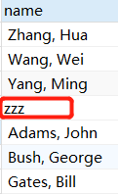

select c.name from china c **union all** select u.name from us u;

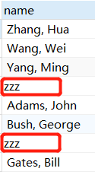

1. **MySQL主从复制：**
2. **MySQL主从复制分类：**
3. **存储过程：**

进行insert、update、delete等DML数据操作时，进行主从复制；这些操作被记录到bin log文件中，下次进行主从复制时，会执行相应的SQL语句；

1. **函数:**

定义函数：

create function 函数名(string varchar(5))

returns varchar(20) deterministic

return concat(‘函数名’,stirng);

执行函数后，会在bin log文件中记录这个函数的操作;

1. **触发器：**

创建触发器：

create trigger 触发器1 before insert into 表1;

for each row

begin;

insert into 表1 set 列名=值;

end;

当对表格1进行insert操作时，会触发主从复制，将对应的insert操作写入到bin log文件中；

1. **事件：**

#开启事件:

set golbal event_scheduler=1;

#创建事件：

create event 事件名

on schedule

every 10 second

do

insert into 表名 (name) values (“chris”)

每10秒向数据库中插入一条数据，并且将这条指令写入bin log文件中。

1. **应用：**

读写分离，增强数据库的并发性能；出现故障时，可实现数据备份；

1. **缺点：**

主机写操作压力大，当主机宕机时可能会数据丢失，复制数据存在延时。

1. **原理：**

主从复制是mysql自带的，把主机的二进制日志文件bin log文件复制出来，从机根据这个日志文件进行顺序读取操作，即可完成数据备份；

1. **主从复制的过程：**

* **主机的bin log dump线程：**

当从机连接主节点时，主机会**创建一个bin log dump线程，**用于读取、发送bin log文件，在读取bin log文件 --> bin log文件发送完成时，bin log都会被上锁，只有发送完成后才能被释放；

* **从机IO线程：**

当从机执行‘start slave’命令之后，从机**创建一个IO线程**连接主机，请求获取更新的bin log文件，主机通过bin log dump线程发送bin log文件后，从机将其保存到本地的**relay log文件**中。

* **从机SQL线程：**

**SQL线程**读取bin log的文件内容，并解析成具体的操作，按照顺序执行，最终保证和主机数据的一致性。

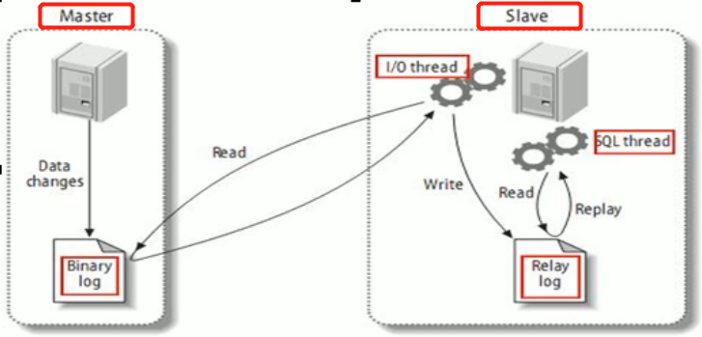

**Q1：为什么会存在复制延时？**

**A1：**可能是从库数量多，慢sql过多，存在较多大事务，网络延时；

**解决方法：**

减少从库的数量（3-5个），大事务拆成多个小事务分开提交，使用mysql5.7之后的并行复制；

Nginx

1. **Nginx是什么：**

Nginx是HTTP、反向代理服务器，支持高并发，最大并发连接数为50000。可用于实现：正向代理、反向代理、负载均衡、动静结合。

**正向代理：**

用户访问某个网站时，需要指定某个服务器进行转发，才能访问，eg：访问google时。

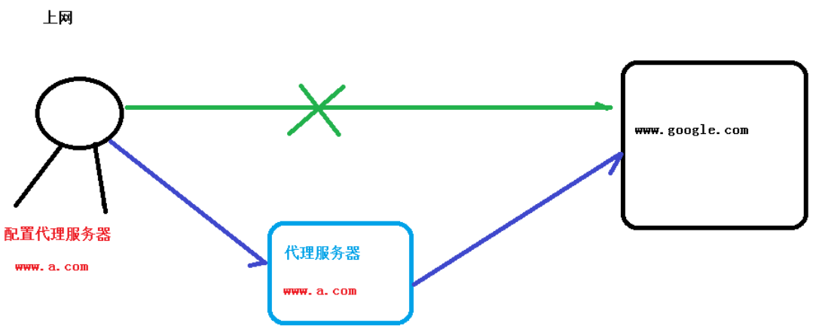

**反向代理：**

用户访问对外暴露的Nginx服务器，由Nginx进行代理去访问内网的某台服务器。由此实现**对外只暴露一个接口，隐藏真实服务器的IP，增加安全性。**

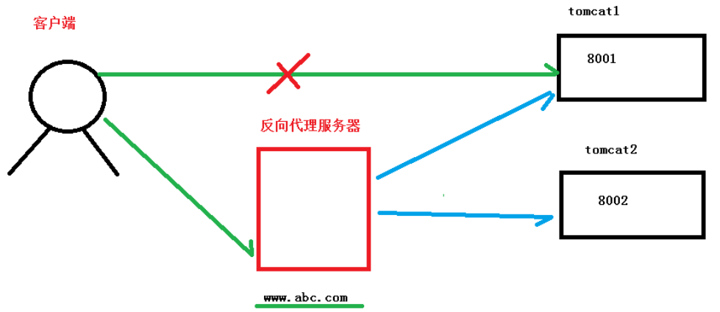

**负载均衡：**

增加服务器的数量，由Nginx对请求进行分发，减少每个服务器的请求响应数量（或者说，将原先由单个服务器处理请求的情况，扩展到多个服务器上，实现请求负载均衡）。

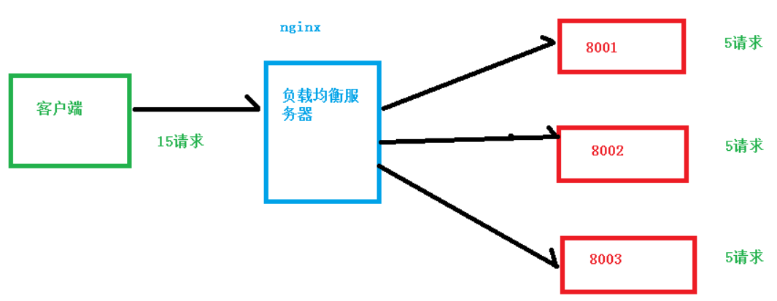

**动静结合：**

对请求资源的类型分类：动态资源（jsp、servlet）、静态资源（html、css），将动态资源和静态资源放到不同的服务器上，然后由Nginx对请求进行处理。若请求访问的使静态资源，则换发到静态资源所在的服务器上；若请求访问的是动态资源，则转发到动态资源所在服务器上——以此提升响应速度。

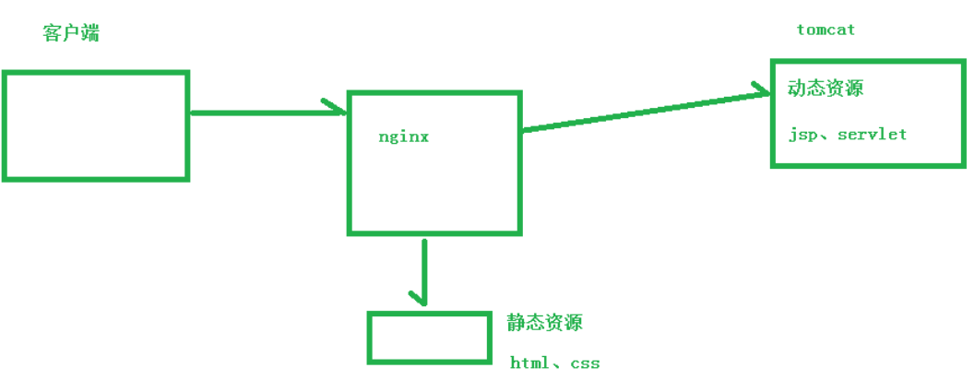

1. **Nginx的配置文件：**

**配置文件所在的路径：**

/user/local/nginx/conf/nginx.conf

**配置文件的结构：**

分为3部分：

* **全局块：**nginx服务器整体运行的配置。

包括配置运行Nginx服务器的用户（组）、允许生成的 worker process 数，进程PID存放路径、日志存放路径和类型以及配置文件的引入等。

eg：worker_processes 1； #配置并发处理的数量

* **event块：**配置nginx和用户的连接数

常用的设置包括是否开启对多 work_process下的网络连接进行序列化，是否允许同时接收多个网络连接，选取哪种事件驱动模型来处理连接请求，每个 work_process 可以同时支持的最大连接数等。

eg：work_connections 1024； #配置最大的连接数为1024个

* **http块：分为http、server。**是Nginx服务器配置中最频繁的部分，包含：代理、缓存和日志定义等绝大多数功能和第三方模块的配置。
* **http：**

包括文件引入、 MIME-TYPE 定义、日志自定义、连接超时时间、单链接请求数上限等。

* **server：**

每个 http 块可以包括多个 server 块，而每个 server 块就相当于一个虚拟主机。而每个 server 块也分为全局 server 块，以及多个 location 块。（一个server块包含多个location块）

1. **server块**

配置本虚拟机主机的监听配置和本虚拟主机的名称或IP配置。

1. **location块**

主要是基于Nginx服务器接收到的请求字符串（eg:server_name/uri-string），对虚拟主机名称（IP 别名）之外的字符串（eg:/uri-string）进行匹配，对特定的请求进行处理。**地址定向、数据缓存和应答控制等功能，以及第三方模块的配置**。

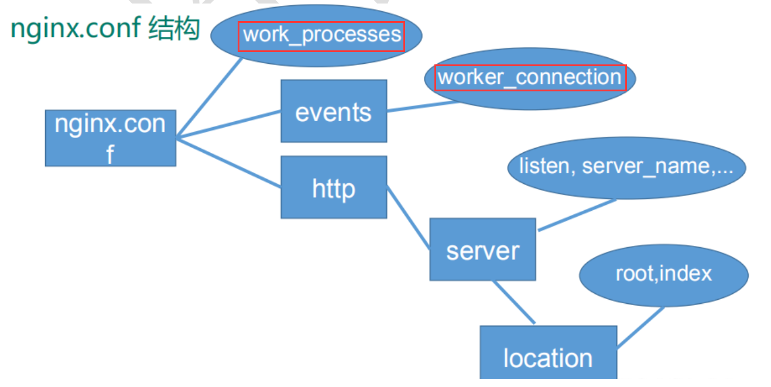

**nginx常用命令:**

查看版本：./nginx –v

启动nginx：./nginx

停止nginx：./nginx –s stop

重新加载nginx：./nginx –s reload

**配置文件详解（示例）：**

**#全局快块**

#user administrator administrators; #**配置用户或者组**，默认为nobody nobody。

#worker_processes 2; #**允许生成的进程数**，默认为1

#pid /nginx/pid/nginx.pid; #**指定nginx进程运行文件存放地址**

error_log log/error.log debug; #**指定日志路径，级别**。这个设置可以放入全局块，

http块，server块，级别以此为：

debug|info|notice|warn|error|crit|alert|emerg

**#event块**

events {

accept_mutex on; #设置网路连接序列化，防止惊群现象发生，默认为on

multi_accept on; #设置一个进程是否同时接受多个网络连接，默认为off

#use epoll; #事件驱动模型：

select|poll|kqueue|epoll|resig|/dev/poll|eventport

worker_connections 1024; #**最大连接数，默认为512**

}

**#http块**

**http** {

include mime.types; #文件扩展名与文件类型映射表

default_type application/octet-stream; #默认文件类型，默认为text/plain

#access_log off; #取消服务日志

log_format myFormat '$remote_addr–$remote_user [$time_local] $request $status $body_bytes_sent $http_referer $http_user_agent $http_x_forwarded_for';

**#自定义log日志格式**

access_log log/access.log myFormat; #combined为日志格式的默认值

sendfile on; #允许sendfile方式传输文件，默认为off，

可以在http块，server块，location块。

sendfile_max_chunk 100k; #每个进程每次调用传输数量不能大于设定的值，

默认为0，即不设上限。

keepalive_timeout 65; #**连接超时时间，默认为75s**，

可以在http，server，location块。

**#负载均衡**

upstream mysvr {

server 127.0.0.1:7878 weight=3; #30%的负载

server 192.168.10.121:3333 backup; #热备，只当其他机器忙的时候，才请求这个

server 192.168.2.1:888 down #该机器不参与负载均衡

}

error_page 404 https://www.baidu.com; #错误页

**#server块**

server {

keepalive_requests 120; #单连接请求上限次数。

listen 4545; #监听端口

server_name 127.0.0.1; #监听地址

**#location块**

location ~*^.+$ { **#请求的url过滤，正则匹配：**

**~为区分大小写，~*为不区分大小写。**

#root path;  **#根目录**

#index home.html; **#设置默认页**

proxy_pass http://127.0.0.1:8080; **#请求转向至127.0.0.1:8080服务器**

deny 127.0.0.1; **#拒绝访问的ip**

allow 172.18.5.54;  **#允许访问的ip**

}

location ~ /edu/ {

proxy_pass http://127.0.0.1:9090;  **#请求以edu开头的，**

**都转发至127.0.0.1:9090**

}

}

}

1. **Nginx原理：**

**Nginx和redis类似，都采用io多路复用机制，每个 worker 都是一个独立的进程，但每个进程里只有一个主线程，通过异步非阻塞的方式来处理请求**。

**Nginx采用的是master-worker机制：**

master会分发请求给不同的worker，由worker进行争抢。

worker_processes：在配置文件中的指定worker的数量。

worker_connections：表示每个worker 进程所能建立连接的最大值，nginx 能建立的最大连接数=worker_connections * worker_processes。

对于每个worker进程来说，独立的进程，不需要加锁，避免锁带来的开销。

采用独立的进程，可以让互相之间不会影响，一个进程退出后，其它进程还在工作，服务不会中断， master进程则很快启动新的worker 进程。

worker进程的异常退出，肯定是程序有 bug 了，异常退出，会导致当前 worker 上的所有请求失败，但不会影响到所有请求，降低风险。

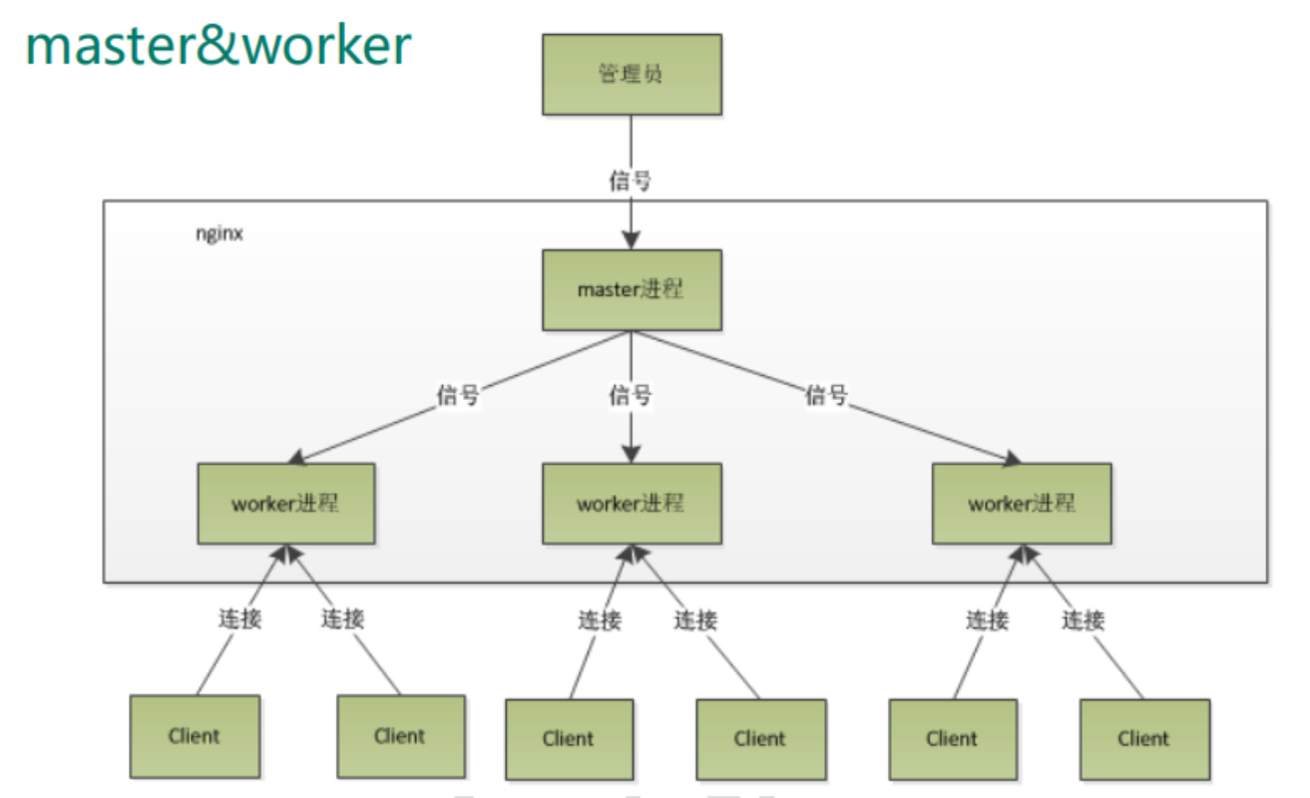



RPC

1. **RPC概念：**

remote produce call，远程程序调用。使用网络通信，调用其他服务上的API接口，RPC是一种技术思想，而不是具体的协议、规范。常见的RPC技术和框架如下：

应用级的服务框架：

SpringBoot/SpringCloud、阿里Dubbo、Google gRPC（基于HTTP实现，底层使用Netty）；

远程通信协议：

RMI（remote method invoke）、Socket、REST（HTTP JSON）、SOAP（HTTP XML）

通信框架：

Netty、MENA

1. **RPC的应用场景：**

在应用场景中，RPC协议的作用：使程序如何进行网络传输、序列化。

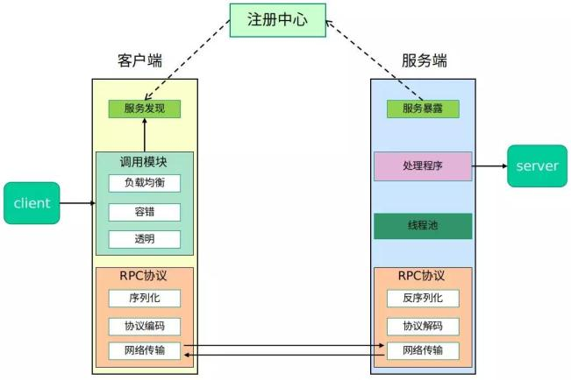

1. **RPC的核心结构：**

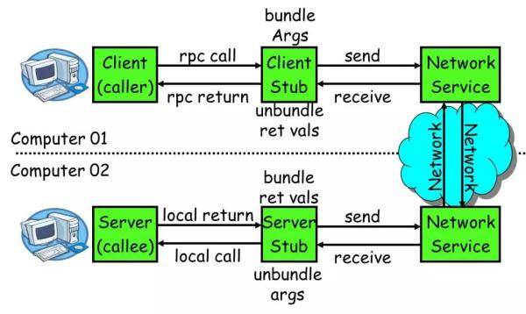

一共5部分组成：

1. **client：客户端**

也就是调用服务的一方；

1. **client stub：客户端存根**

保存服务端的信息、地址，将客户端的请求信息打包成网络消息，并通过网络传输给服务端；

1. **network：网络传输**

是底层的消息传输，可以是：TCP、HTTP

1. **servier stub：服务端存根**

接收客户端发送来的消息包，并进行数据解析，然后调用本地服务进行处理。

1. **server：服务端**

服务的提供者。

1. **RPC的核心功能实现：**

**服务器寻址：**

在 RPC 中，所有的函数都必须有自己的一个 **ID**。这个 ID 在所有进程中都是唯一确定的。客户端在做远程过程调用时，必须附上这个 ID。然后还需要在客户端和服务端分别维护一个函数和**Call ID**的对应表。**当客户端需要进行远程调用时，它就查一下这个表，找出相应的 Call ID，然后把它传给服务端，服务端也通过查表，来确定客户端需要调用的函数，然后执行相应函数的代码**。

**例如：RMI的实现方式：**

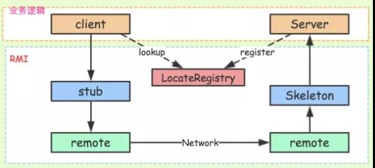

* Registry(服务发现)：借助 JNDI 发布并调用了 RMI 服务。实际上，JNDI 就是一个注册表，服务端将服务对象放入到注册表中，客户端从注册表中获取服务对象。
* RMI 服务在服务端实现之后需要注册到 RMI Server 上，然后客户端从指定的 RMI 地址上 Lookup 服务，调用该服务对应的方法即可完成远程方法调用。
* Registry 是个很重要的功能，当服务端开发完服务之后，要对外暴露，如果没有服务注册，则客户端是无从调用的，即使服务端的服务就在那里

**RPC中序列化、反序列化的作用：**

在远程调用方法时**，不能像调用本地方法一样，把参数放到内存中，然后让被调用程序去读取**——因为远程调用时，被调用方法和发起调用的方法不在同一台机器上。因此**需要对参数进行序列化（转成二进制数据流）**，通过网络将二进制数据流发送到被调用的方法所在的服务器上，并且进行反序列化，然后执行被调用的方法。

实现序列化、反序列化的方法：FlatBuffers、Protobuf

**网络传输：**

客户端和服务端是通过网络连接的。所有的数据都需要通过网络传输，因此就需要有一个网络传输层。**网络传输层需要把 Call ID 和序列化后的参数字节流传给服务端，然后再把序列化后的调用结果传回客户端。**

可以使用：TCP、UDP、HTTP实现

实现网络传输的方法：自己写Socket、ZeroMQ、Netty

1. **基于TCP、HTTP协议调用RPC的区别：**

**TCP：**

由服务的调用方与服务的提供方建立 Socket 连接，并由服务的调用方通过 Socket 将需要调用的接口名称、方法名称和参数序列化后传递给服务的提供方，服务的提供方反序列化后再利用反射调用相关的方法。RMI 便是在 TCP 协议上传递可序列化的 Java 对象。

**HTTP：**

该方法更像是访问网页一样，只是它的返回结果更加单一简单。

**大致流程为：**

* 由服务的调用者向服务的提供者发送请求。**请求的方式：** GET、POST、PUT、DELETE 等中的一种；
* 服务的提供者可能会根据不同的请求方式做出不同的处理，或者某个方法只允许某种请求方式。
* **调用的具体方法则是根据 URL 进行方法调用**，而方法所需要的参数为：服务调用方传输过去的 **XML数据、 JSON数据**解析后的结果。

**TCP、HTTP调用RPC的区别**

HTTP 协议是上层协议，发送包含同等内容的信息，使用 **HTTP 协议传输所占用的字节数会比使用 TCP 协议的更高**。因此在同等网络下，通过 HTTP 协议传输相同内容，**效率会比基于 TCP 协议的数据效率要低，信息传输所占用的时间也会更长**。

1. **可以使用RabbitMQ调用RPC：**

Rabbit MQ提供了一种RPC的工作模式，存在两个消息队列，一个用来通知对方执行函数，另一个用来返回函数的执行结果。

1. **RPC和HTTP的区别：**

RPC：主要用于公司内部的服务调用，性能消耗低，传输效率高，实现复杂。

HTTP：主要用于对外的异构环境，浏览器接口调用，App 接口调用，第三方接口调用等；

1. **REST API：**

**什么是REST ful：**

representational state transfer，表达性状态转移，这是一种设计约束规范。主要是在前后端分离的场景中使用：后端负责CRUD数据，前端负责对数据进行渲染。 符合这个特征的API就可以称为“REST API”

主要使用的请求方法：

POST、DELETE、PUT、GET

TCP/IP

1. **TCP概念：**

全双工（数据再两个方向上独立传输）、面向连接的、字节流传输服务；

插口对：1个IP地址 + 1个端口；

1. **TCP可靠性的保证：7种方式**

**校验和:（TCP中一定需要校验，UDP的校验是可选的）**

在计算时添加12Byte的伪首部。

校验的范围：TCP首部 + 数据。

计算方法：发送方把报文分成多个16bit的段，把所有段的进行反码计算，然后相加，存放在校验和字段中。接收方用相同的方法计算，如果最终得到的校验字段所有位都 = 1，说明数据正确。

**序号：**

对所有数据进行编号，用来统计发送了多少数据；

作用：

1. 保证可靠性：当接收方接收的数据少了某个序号，就可以发现数据缺失；
2. 提升发送效率：可以多次发送数据，只进行一次确认；
3. 去除重复数据：数据传输时的确认应答处理、重发机制可以通过序号实现。

**确认应答机制（ACK）：**

采用标志位ACK，确认接收方是否收到数据。如果发送方在一段时间内没有收到接受对方的ACK，就会启动超时重传机制；

**超时重传：发送数据时，启动一个定时器**，等待接收端收到这个报文后返回一个确认位，如果超过这个定时时间还没有收到确认位，就再次重发这个消息；

**连接管理机制：**

1. 三次握手
2. 四次挥手

**窗口控制：**TCP可以进行流量控制，TCP连接的每个客户端都有固定大小的缓存空间，TCP客户端只允许接收缓存区能够收纳的数据量：**防止较快主机发消息过快，导致较慢主机的缓存区溢出、数据丢失**；

1. **TCP的首部结构：**

TCP包的首部：

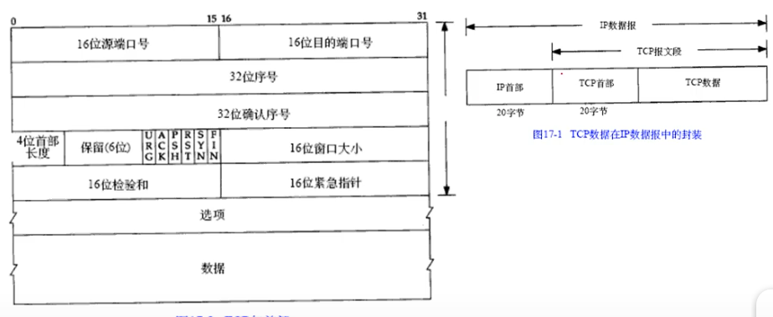

* 1. **源端口号：**表示发送端的端口号；
  2. **目标端口号：**接收端端口号，一个server端能够创建的TCP连接数：16bit = 2^16 = 0~63335个连接；

（和源端口组成一个唯一的TCP连接）

* 1. **序号seq：**表示发送数据的位置，每发送一次就累加一次该数据的字节数大小，用来标记数据段的顺序。序列号不从0、1开始，而在建立连接时生成的随机数，通过SYN包发送过去，每次发送过去的数据累积到初始值上。每次发送的SYN、FIN包都会累加一个字节的数据到序号上。

**作用：**统计这个机器发送了多少数据

* 1. **确认序号Ack：表示下一次应该收到数据的序号，在这个确认序号之前的数据都已经正常接收**，因此：确认序号 = 该段报文最后一个字节编号 + 1 ；
  2. **保留：**为了后面扩展使用，长度 = 6bit，默认都是0；
  3. **标志位：**

URG：紧急指针

**ACK**：确认接收到消息，即: 确认序号有效

PSH：接收方尽快把这个报文交给应用层

RST：重新连接

**SYN**：同步序号，用来发起一个连接

**FIN**：断开连接时使用，表示发送端完成数据发送

CWR：拥塞窗口减小，通知接收方，已经将拥塞窗口减小；

ECE：表示网络拥塞

* 1. **窗口大小：**

表示从确认序号所指位置开始，能够接收的最大数据大小，而且**发送端发送的消息在这个长度内，可以不用等待接收端的确认消息，直接把消息发送出来即可**（发送端不允许发送超过这个窗口大小的数据，**解决：确认序号返回时间长的问题**）。如果窗口 = 0，表示发送窗口大小检测，获取最新窗口大小；

**窗口最大16bit = 2^16 - 1 = 65535字节**

**窗口的分类：通告窗口（滑动窗，针对于接收方）**

**拥塞窗口（针对于发送方）**

* 1. **校验和**：发送端将校验和字段设为0，然后进行补码计算（结果为OX FFFF），接收端接收到数据后，获取TCP首部数据，计算校验和，得到的数据为OXFFFF，则说明接收的数据正确；
  2. **紧急指针：**当且仅当紧急标志位URG = 1时才会生效，**紧急指针指向紧急数据的尾部（应用程序知道紧急数据的起始位置，但是TCP中不会指出紧急数据的起始位置）**。当接收端接受数据时，URG = 1，说明需要优先处理紧急指针指向的数据。
  3. **选项：**

1. **TCP的相关机制：**

**确认应答机制：ACK**

接收端接收到发送端的消息时，接收端会返回一个已收到的消息给发送端，到苏发送端已经收到消息。当发送端发送消息后，在一段时间内（一般是200ms）没有收到接收端的确认消息，就重新发送该消息；

**超时重发：**

发送端发送数据后，超过一段时间（一般是200ms）后，没有收到接收端的确认序号，就会从新发送这条消息。

**超时时间的计算：**

一般是找到一个最小的时间，保证“确认序号”一定能够在这个时间内返回，由于网络情况不同，为了保证超时重发，在每次发送数据时都会计算**报文的往返时间**（**RTT**，round trip time），以及偏差。

**超时时间 = RTT + 偏差；**

**序号机制：**

“确认应答机制”、“消息重发机制”都可以通过序号实现。

接收端在接收消息时，**通过查询TCP首部中的序号、窗口大小（数据长度），获取到对应的数据**，并且**把自己下一步需要接受到数据的序号作为应答号返回给发送端**。（也就是确认序号）

（保证了TCP数据传输的可靠性）

**最大消息长度（MSS：maximum segment size）**

在TCP建立连接时的3次握手中计算得到（取发送端和接收端可以接收数据的最小值）.

* + - 1. **发送端：**在TCP首部添加自己可以接收最大的消息长度；

（此时：TCP头部 = 20 + 4 = 24bit）

* + - 1. **接收端：**接收到连接请求，也在TCP首部添加自己能够接收最大的消息长度；（此时：TCP头部 = 20 + 4 = 24bit）
      2. **发送端：**接收到消息，**取“发送端”、“接收端”可以接收消息的最小值作为MSS**；

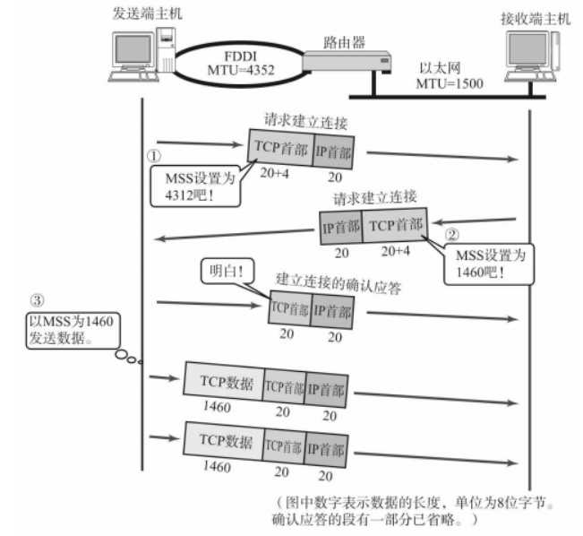

**窗口控制：**

1. **使用窗口控制的原因：**

TCP发送消息时，以1个段为单位去发送消息，但是当接收方的确认序号返回时间较长时，发送端就需要一直等收到确认序号后，才能继续发送下一个消息，这样容易导致TCP通信性能下降。

1. **原理：**

**发送端可以发送窗口指定大小的数据，在这个大小范围内的数据，发送端不需要等到接受方返回的确认序号，可以一直发送**，当收到接受方的确认序号之后就可以将窗口右移，以便获取发送数据（类似于滑动窗口的概念，**用一个固定大小的窗口去遍历等待发送的数据**）

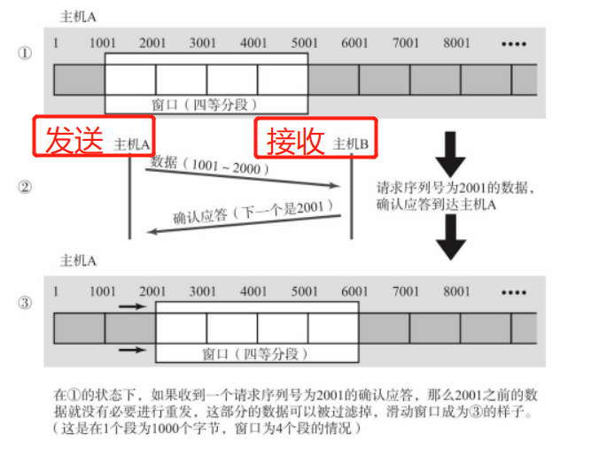

1. **具体应用：**

**流量控制：**

可以使用窗口控制实现**“流量控制”**，本质上：就是规定发送端能发送的数据大小 = 接收端可以接收数据的大小（MMS），在TCP首部中采用16bit的窗口大小来记录这个数值。

**窗口大小越大：说明吞吐量越高**

1. **窗口控制下的超时重发：**

当某段报文丢失时，发送端会多次收到接收端的发来的同个确认序号，如果接收到同个确认序号超过3次，发送端就重新发送发数据

**拥塞控制：（cwnd， congestion windows）**

基于窗口控制（**本质上，发送方的窗口就是拥塞窗**），发送端、接收端的数据传输不再以一个数据段为单位，不需要发一个数据一直等待确认序号。当发送端发送一个很大的数据包时，可能会使网络拥堵，为了防止这个现象，TCP采用**“慢启动”，**对发送的数据量进行控制。

（Nagle算法也时用于提高网络使用率）

1. **造成网络拥塞的原因：**

**通道容量（窗口大小）** = 带宽 * RTT

**带宽：**指的是单位时间内通过链路的数据量，即：每秒可传速的位数，单位bps。

* **连路速度不相同时：**

高速链路➡低速链路，由于高速链路的数据量大，低速链路无法在同一时间接收这些数据；

* **链路汇聚时：**

多条链路汇聚到一起，在汇聚的总链路上通道容量小无法接收这些数据；

1. **慢启动：**

* **原理：**

**（通俗的讲：一开始时，发送方从最小的发送数据量开始增加，通过拥塞窗口来动态控制发送方发送的数据量，避免一建立TCP连接就发送大量的数据，导致网络堵塞）**

慢启动在发送方增加了一个窗口（拥塞窗口，cwnd），当另一个主机和发送端建立TCP连接时，**拥塞窗口初始化为一个报文段（大小和接收端报文段大小相同）**，之后发送方每接收到一个ACK，拥塞窗口就增加一个报文段长度。**发送方获取拥塞窗口和通告窗口（接收方的窗口大小）的最小值作为发送上限**。

**拥塞窗口：发送方**的流量控制，本质上就是发送方TCP头部的窗口；拥塞窗口大小的增长数速度=2^n，因为第一次拥塞窗 = 1个报文段，第二次 = 2个报文段，第三次 = 2^2 = 4个报文段；用来限定发送方可以发送的数据数量。

**通告窗口（滑动窗）：接收方**的流量控制，本质就是接收方TCP头部的窗口；用来告诉发送方最多可以发送多少数据；

* **作用：**

避免发送方一开始就把一大包的数据发送出去，由于发送方和接收方之间存在路由器、速率慢的连路这会导致网络拥塞，其他的服务无法被使用。

1. **Nagle算法：**

要求TCP连接上最多只有一个未被确认的包，在该包被确认之前不发送其他的小包，该算法收集这些小包，当发送端收到这个未确认包的确认序号后，将这些小分组发送出去。

（这样可以减小这些小包的发送次数，但是增加了延时，因此对于时效性要求高场景不适合使用Nagle算法，eg：鼠标移动）

1. **TCP中的定时器：**

超时重传定时器：

发送端在规定时间内，接收到接收端返回的确认序号；

**坚持定时器：**

**应用场景：**当通告窗口更新确认数据丢失时，发送方、接收方有可能一直等待下去（发送方：等待接收方给定新的窗口大小； 接收方：等待发送发发过来的数据）；

**解决方法：**使用坚持定时器，定期获取接收方的窗口大小（窗口勘察）；

**保活定时器：**

检测一个空闲连接的另一端是否需要保持连接；

**2MSL定时器：**

检测处于TIME_WAIT状态。

1. **TCP吞吐量的限制因素：**

最快不能超过最慢链路的速度

最快不能比最慢机器的内存速度快

最快运行速率的上限是由TCP窗口大小和光速限制的，

公式：带宽 = 窗口大小 / RTT ；

1. **TCP的3次握手**

SYN：Sychnorize sequence numbers，同步位（同步序列编号），用来发起一个连接

ACK：Acknowledgement，确认收到（确认值）

Seq：Sequence，序号

Ack：Acknowledgement Number，确认序号

RST：重新建立连接

1. **客户端：**

发起连接，发送TCP连接请求包，发送同步标志：SYN = 1，确认位ACK = 0（等待确认），序列号：seq = x；然后等待回复；

1. **服务器：**

收到客户端连接请求，发送连接确认包，发送同步标志：SYN = 1，确认位ACK = 1（确认连接），序列号seq = y， 确认编号Ack = x + 1；

1. **客户端：**

接收到服务器返回数据，发送连接确认包，ACK = 1，seq = x + 1，Ack = y + 1；

三次握手是为了建立可靠的通信信道，双方都确认自己和对方的发送和接受都是正常的。SYN=1 表 示这是个连接请求或连接接受报文，不携带数据。

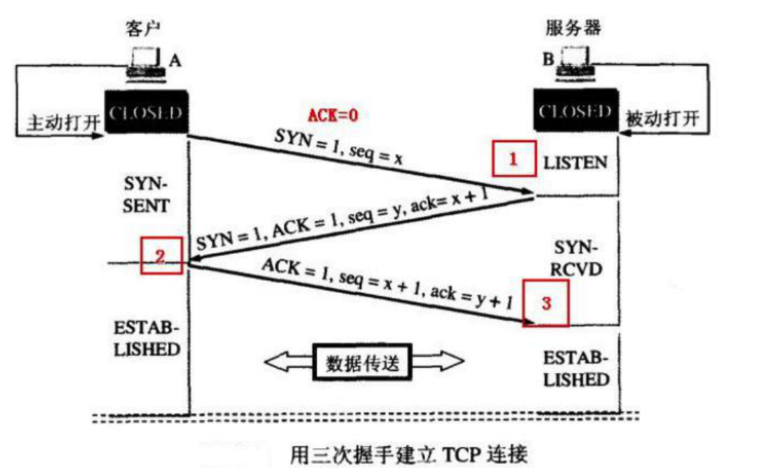

**Q1：建立连接时，SYN丢失，即：出现连接中断问问题。**

A1：当服务端接收到客户端的SYN包，并且回复了SYN-ACK之后，客户端掉线，此时的连接状态处于尚未连接。服务端需要去重新发送SYN-ACK包，在linux中一共会重发5次，时间间隔为1、2、4、8、16s，第5次完成后还需要等待31s后，如果没有连接上，就断开TCP连接。

**Q2：为什么TCP是3次握手？**

**A2：**本质上可以是4次握手，但是第二次握手时，服务端把确认序号Ack = x + 1和同步连接SYN = 1合并到一起发送给客户端。

**如果采用2次握手，可能会导致脏连接**，当出现网络延时，客户端发送的第一次握手在网络中被阻塞，由于超时，客户端再次发送SYN同步序号，此时服务端接收到了，并且回复客户端收到请求与之建立了TCP连接。但是之前被阻塞在网络中的握手请求到达服务端，此时服务端接收到连接请求，并且给客户端回复序号、重新建立TCP连接这就会可能导致目前正在传送的数据丢失。

**TCP接收端收到数据时，不是立刻返回一个确认位**，通常会推迟200ms；**因为：**如果在等待的时间内，接收端有需要发送的消息，就顺带把确认序号也发送过去。

1. **TCP的4次挥手：**

**各个标志位的含义：**

FIN：Final，终止连接标志

FIN-WAIT：终止等待

CLOSE-WAIT：关闭等待

LAST-ACK：

TIME-WAIT：

1. **客户端：**

主动发起关闭请求，发送终止连接标志FIN = 1，序列号seq = u，然后进入FIN-WAIT-1（终止等待1）；

1. **服务器：**

接收到客户端的终止请求，发送确认位ACK = 1，序列号seq = 1，确认编号Ack = u + 1；然后进入CLOSE-WAIT（等**待关闭，需要等待服务器的数据传输完，再关闭连接**）

1. **服务器：**

服务器的数据已经传输完毕，发送终止连接标志FIN = 1，确认位ACK = 1，序列号seq = w，确认值Ack = u + 1；然后进入LAST-ACK；

1. **客户端：**

收到服务端的关闭请求，发送确认位ACK = 1，序列号seq = u + 1，确认值Ack = w + 1；（此时TCP还没有断开连接）然后进入TIME-WAIT（等待2MSL，因为第四次发送的报文可能丢失，因此需要一定的时间等待重发丢失的报文）

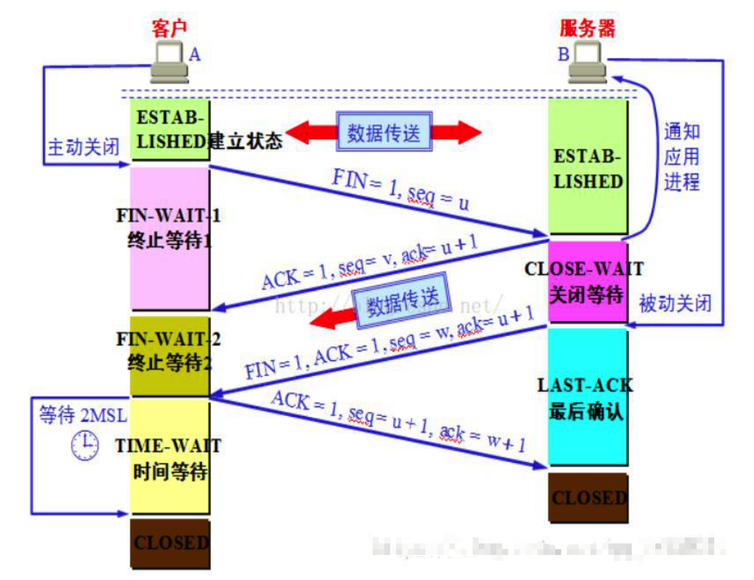

**Q1:为什么是4次挥手？**

**A1:**因为TCP是全双工连接，因此需要关闭两个连接通道，每关闭一个通道就需要对方确认一次关闭；

**Q2:TIME-WAIT等待时间的意义？**

**A2:**

1. **保证TCP能够被可靠的关闭**，因为第四次发送的报文可能丢失，因此需要一定的时间等待重发丢失的报文。
2. 处于TIME-WAIT等待时，不允许去启动一个新的连接，这样可以防止先前的TCP继续进行。

**Q3:2MSL时间有什么作用？**

**A3：**TIME_WAIT状态称为2MSL状态，每个具体的TCP实现必须选择一个报文段的最大生成时间MSL（maximum segment lifetime），指的是任何报文被丢弃前，在网络内的最长时间，RFC793指定常用的MSL时间有30s、60s、120s等等。

**2MSL**是为了保障在第四次挥手时，服务端能够收到客户端发送的ACK。服务端在第三次挥手时，发送了FIN包到客户端，假设由于网络延时，客户端第四次挥手时发送的ACK还没有到达服务端，服务端由于超时重发机制，将会再次执行**第三次挥手**（再次发送FIN包），客户端继续执行第四次挥手（此时从新计时2MSL）

1. **SSL加密过程：（SSL：secure socket layer，安全套接层）**

**非对称加密：**指的是加密和解密使用的是两个不同的密钥，分为**公钥（给其他人公开使用）和私钥（自己保存）**。**（HTTPS开始时获取密钥的过程）**

公钥加密的数据只能使用私钥解密；

私钥加密的数据只能使用公钥解密；

**对称加密：**加密和解密使用的密钥是同一份密钥；

**（HTTPS正常数据传输时，服务端、客户端解密对方传输数据的过程）**

1. 服务器发送非对称加密的**公钥A** 给浏览器
2. 客户端(SSL/TLS)解析证书（无效会弹出警告）；生成随机值(这个相当于传送数据的密钥)，作为对称加密的**密钥B（客户端解密的密钥）**。
3. 浏览器使用服务器的公钥A，对自己生成的对称加密密钥B 进行加密，得到**密钥C**。
4. 浏览器将密钥C发送给服务器；
5. 服务器使用自己的**私钥D**对接受的密钥C进行解密，得到对称加密**密钥B（服务端解密的密钥）**。
6. 服务端将信息和密钥B混合在一起进行对称加密，将加密的内容发送给客户端；
7. 客户端用密钥B解密信息

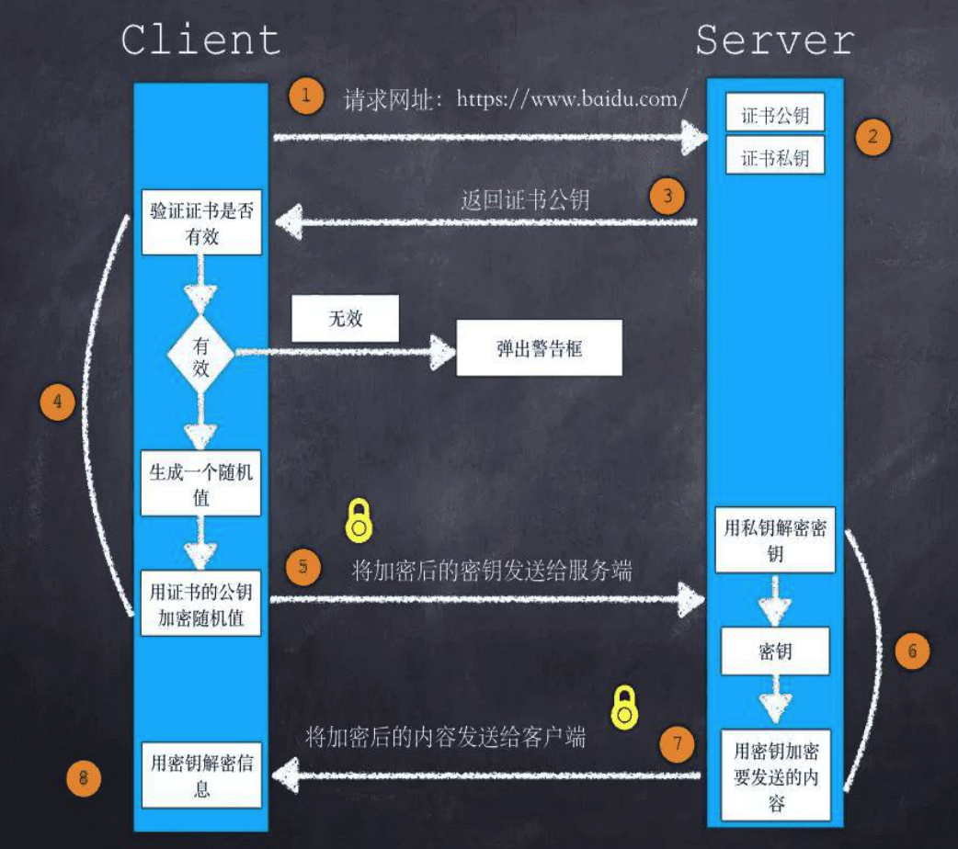

**总结：**

1. **服务端：**保存公钥（发送给客户端）和私钥（服务端自己留着）；
2. **客户端：**生成随机数 + 公钥，进行加密，得到服务端和客户端通信使用的最终加密、解密的**密钥F**。并且通过公钥加密密钥F，服务端使用私钥解密，获取密钥F。
3. **服务端和客户端传输数据使用的加密、解密的密钥，来自于客户端通过公钥 + 随机数生成的密钥**；
4. **SSL四次握手：（这是上面SSL加密过程的简化版，可以不用看）**
5. 客户端发出请求：向服务器发出通信加密请求，称为“ClientHello”；
6. 服务器回应：接收到客户端请求，给出回应，称为“ServerHello”；
7. 客户端回应：接收到服务端回应后，验证服务器证书，若出现证书过期，则会提示是否继续通信；
8. 服务器回应：服务器收到客户端的第三个随机数pre-master key后，计算生成本次会话的“密钥”。再向客户端通知编码方式、握手结束通知；

（注意：完成握手后，服务器、客户端之间的通信使用的是HTTP，只不过需要用“密钥”加密内容）；

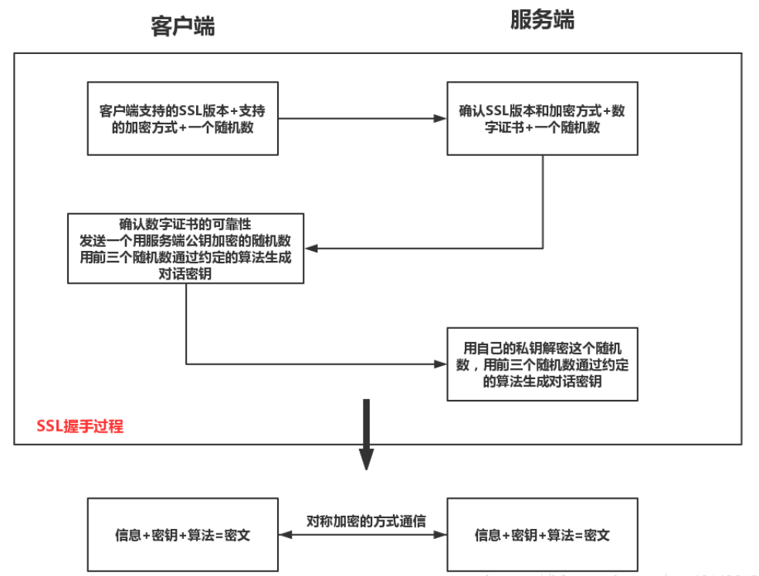

1. **TCP发送消息时的数据包封装：**

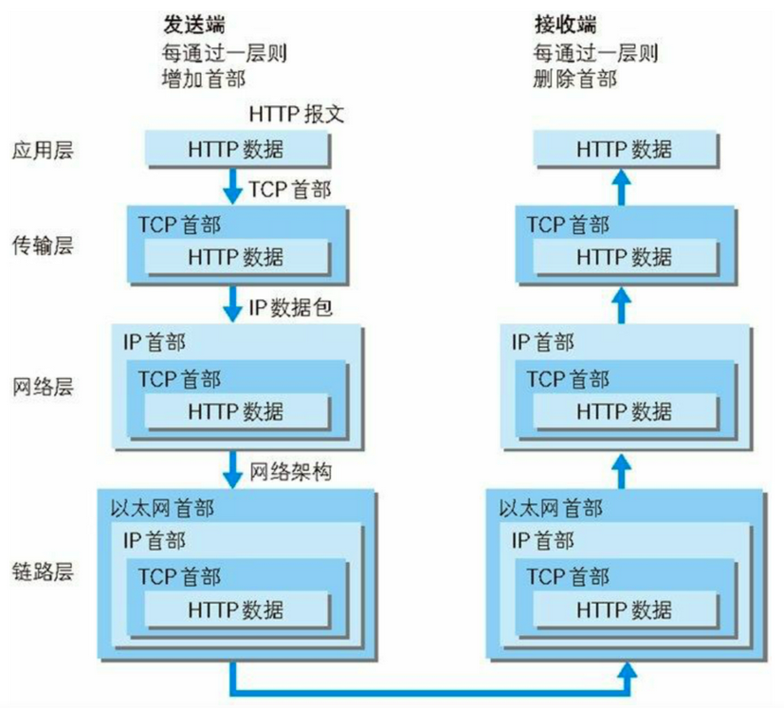

1. **浏览器访问URL的过程：**

DNS解析 🡪 TCP连接 🡪 发送HTTP请求 🡪 服务器处理请求并返回HTTP报文 🡪 浏览器解析报文，渲染页面

**详细步骤：**

1. DNS域名解析：将对应的域名（网站）解析成IP：
2. 浏览器先根据自身的DNS缓存查找对应的域名，若存在直接使用这个域名对应的IP；
3. 如果浏览器缓存的DNS失效，会去查找系统中缓存的DNS，如果找到就直接使用这个域名对应的IP；

windows中可以使用命令：ipconfig /displaydns查看DNS缓存

1. 如果系统中的DNS缓存也没找到，就尝试读取系统中的hosts文件（c:\Windows\System32\drivers\etc），查看是否有这个域名的IP，若存在就直接使用；
2. 如果hosts文件中不存在，就会使用运营商提供的DNS服务器，搜索过程：运营商DNS --> 根域名服务器 --> 顶级域名服务器 --> 域名注册商服务器；
3. 发起TCP的3次握手：

获得IP之后，浏览器会使用一个随机端口（1024-65535）向服务器的80端口发起TCP请求，可能需要经过Netfilter防火墙，简历TCP连接；

1. 发起HTTP请求：

TCP连接后，浏览器发起HTTP请求，可以使用HTTP的GET、PUT、POST、DELETE等方法获取URL中的服务器的资源；

1. 服务器响应HTTP请求，并返回结果：

HTTP返回的报文中，包含着HTTP状态码、数据等；

1. 浏览器解析得到的结果（eg：html），并且请求html中的资源（eg：js、css、图片）：

浏览器获得服务器返回的报文后，如果遇到js、css、image等静态资源时，还需要向服务器请求下载这些资源，这是就是使用到HTTP中的keep-alive（私用多线程去下载资源）；

1. 浏览器渲染页面：

浏览器获取资源后对静态资源、html文件进行渲染。

1. **TCP/IP七层模型：**

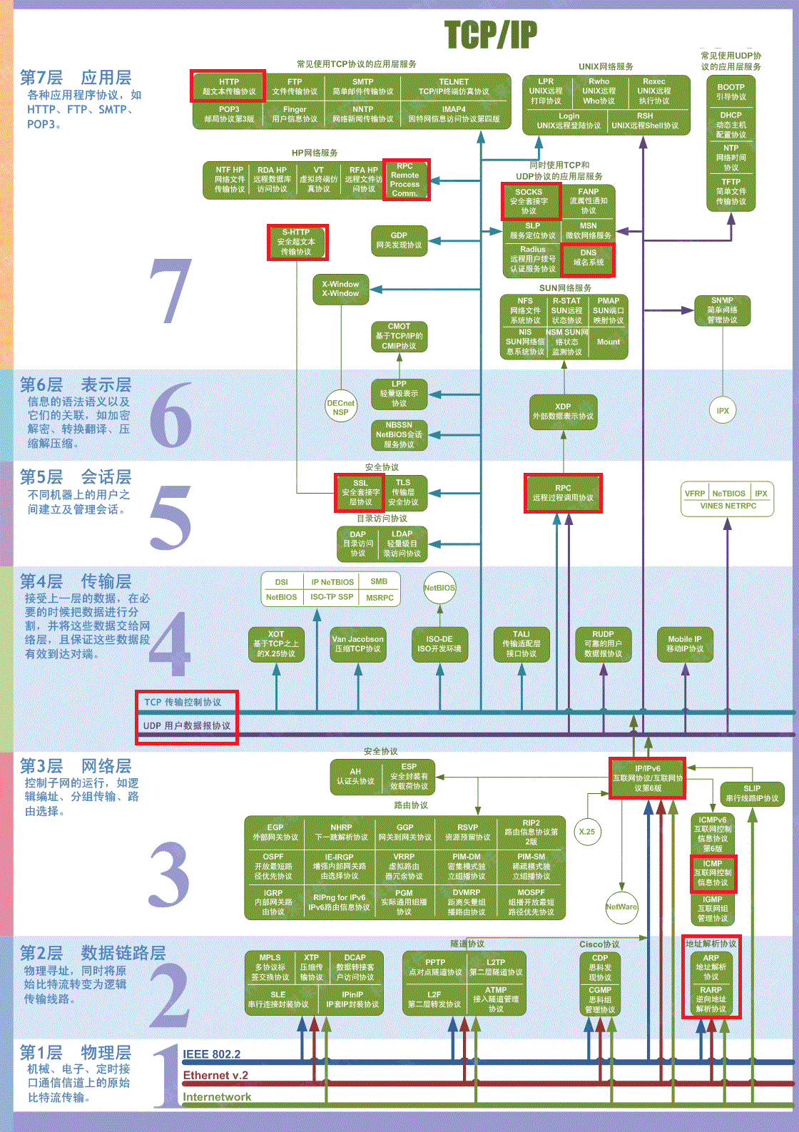

UDP

1. **UDP概念：**

和TCP一样属于传输层协议，在IP数据报文的基础上增加了复用、分用、差错检测；

属于无连接服务，只负责数据的收发，不负责确认数据是否被接收方接收，

1. **UDP首部数据结构：**

UDP包的首部结构：

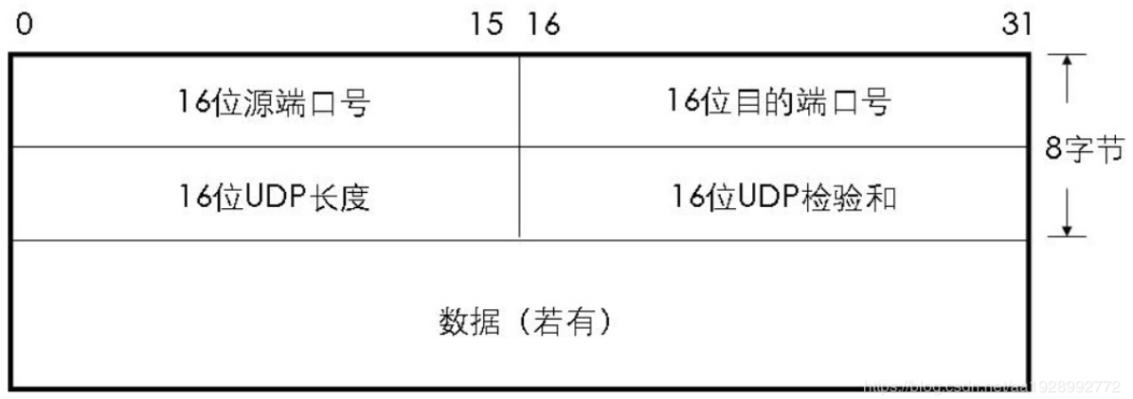

1. 源端口号：
2. 目的端口号：
3. UDP长度：UDP数据包的长度
4. UDP检验和：（可选）

如果UDP数据包在传输过程中出错，可以直接丢弃该报文。

eg：UDP传输过来的目的端口号不正确，接收方在接收数据时会丢弃该报文，并通过ICMP回复发送端“端口不可达”。

1. **UDP不存在拥塞窗口**

因此，使用udp发送大的数据包时，容易导致网络拥塞，当网络状况较差时可能会出现网络奔溃。TCP就不会出现这个问题。

所以，**udp适合发送小的数据包**。eg：DNS

1. **UDP的优缺点：**

优点：

UDP由于没有拥塞窗、握手、确认、超时重传等机制，因此传输速度比TCP更快；

缺点：

不可靠，由于没有TCP的可靠机制，因此在网络状况较差时，容易导致数据丢失。

**应用场景：QQ视频、QQ中的TFTP（文件传输协议）**

HTTP协议

1. **HTTP的请求格式**

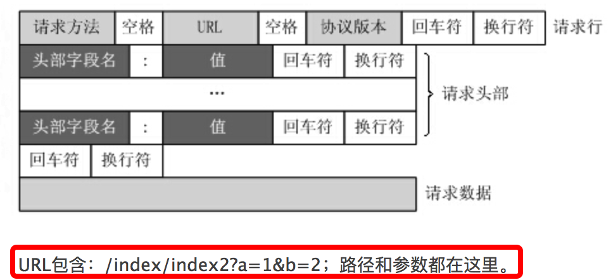

eg：使用浏览器开发者工具就可以看到

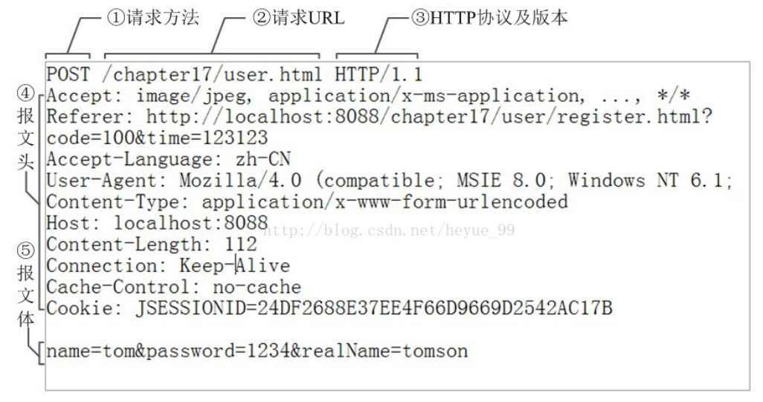

1. accept：告诉服务器，客户端接收什么类型的数据
2. referer：表示这次请求的请求来自于哪个URL。

eg：使用谷歌搜索，输入‘百度’，在会的结果的页面的referer = ‘https://www.google.com.hk/’

1. accept-language：客户端接收的语言
2. user-agnet：客户端的浏览器和用户代理名等信息告诉服务器；
3. content-encoding：说明报文的编码方式，eg：gzip
4. content-type：说明客户端发送的数据是什么格式的，

eg：

text/html（html格式）、text/plain（纯文本）、

image/gif（gif图片）、

application/json（json格式）、application/pdf（pdf格式）

application/x-www-form-urlencoded：最常见的post提交表单的数据格式；

multipart/form-data：常见的post提交文件的数据格式；

1. host：指定要请求资源的主机所在地址、端口；
2. connection：管理客户端和服务端的持久连接，**keep-alive**保持连接（HTTP1.1后默认开启），Nginx中的keep-alive默认为60s，即**:HTTP的长连接会保持60s连接，60s后没有数据 传速就会关闭HTTP连接；**
3. cache-control：缓存控制
4. cookie：
5. authorization：客户端的认证信息；可能会出现401：没有授权的错误代码；
6. **HTTP响应格式：**

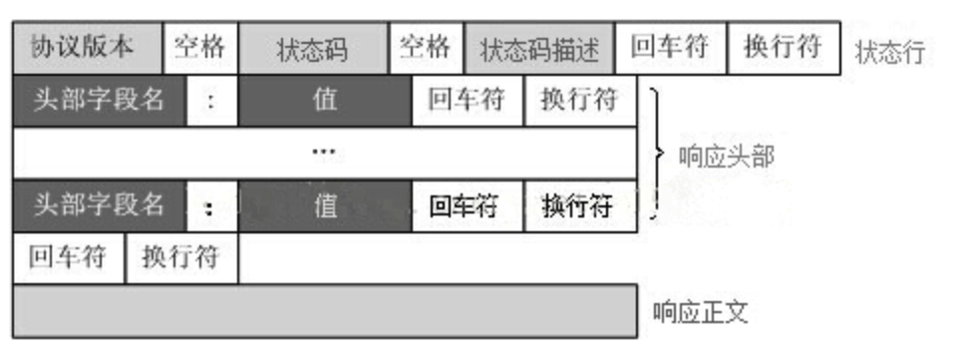

eg：

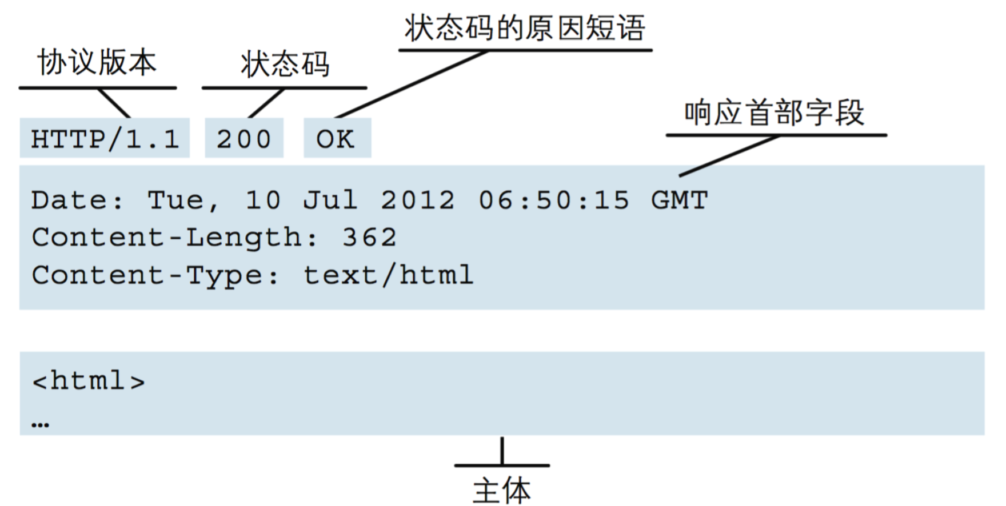

1. **HTTP中常见的请求方式**

* **GET**（查，获取）：量小，请求参数url可见，不安全。一般用于查找/获取资源。浏览器使用GET获取网络资源（URL）。

GET请求数据组成：URL + ？ + 传输数据；（？用于分隔）

* **POST**（改，提交）：量大，请求参数url不可见，安全。一般用于更新资源；
* **PUT**（增、提交文件）：**传输文档数据**；
* **DELETE**（删）：
* **HEAD：**和GET方法类似，但返回的响应中没有内容，**用于获取报文头**：确认URI的有效性及资源更新的日期时间等。

1、判断类型；

2、查看响应中的状态码，看对象是否存在（响应：请求执行成功了，但无数据返回）；

3、测试资源是否被修改过

* **OPTION：用来查询这个URI获取资源的方法**。（客户端可以使用什么方法去请求这个URI）
* **CONNECTON：**HTTP1.1中预留的可将连接改成管道的代理服务器
* **TRACE：**用来回显服务器收到的请求，可以用在测试和诊断。

1. **HTTP、HTTPS区别：**
2. **HTTP：**明文传输、无状态，端口为80，没有加密，不安全；
3. **无状态：**

这里的无状态，**指的是两个不同HTTP请求之间，是不会保存之前已经发送的HTTP请求的信息（不是之401、500这种错误代码）**，即：如果在登陆界面使用的是HTTP请求，那么每次跳转页面都需要重新发送登陆。

为了解决这种无状态问题，因此在HTTP中添加了Cookie、session技术；可以让浏览器获服务器记住之前的HTTP请求状态；

1. **HTTP各个版本之间的区别：**
2. HTTP0.9：

是最早的HTTP版本，属于无状态链接；

只能传输纯文本的数据；

每次发送HTTP请求都需要附带本次请求所有的参数；

没有状态码；

1. HTTP1.0：

可以传输任何形式的数据；

增加了状态码、keep-alive、header、multi-part type、authorization、cache、content encoding；

可以通过header来传输信息；

1. HTTP1.1：

* 新增**长连接：**

（即：在传输完数据后，不会进行四次挥手，而是保持这个通道连接，TCP链接可以被多个请求复用，当长时间不使用这个TCP链接会被自动关闭）；

长连接默认开启，使用connection：keep-alive。一个TCP连接上可以传递多个HTTP请求，减少因为建立连接引起的延时。

（**短连接：**和长连接定义相反）

* **增加了host处理**：支持虚拟主机，虚拟主机共享一个IP地址；
* 缓存处理：1.1中增加了更多的缓存策略：Entity tag、If-Match等；
* 新增24个错误状态码：409、410

1. HTTP2.0：

使用多路复用：一次TCP连接可以处理多个请求。

报文头压缩，减小开销，传输速度更快；

增加推送功能；

1. **HTTPS：**加密传输，端口为443，使用ssl加密，需要申请证书到ca；

（ca：Certificate Authority，证书颁发机构）

1. **优点：**

使用SSL加密，信息安全性高；

1. **缺点：**

SSL加密需要用到ca证书，ca证书需要支付费用；

HTTPS，由于使用了SSL，因此在握手阶段还需要进行SSL握手，这就增加了整体的握手时间；



集群、分布式、微服务概念

1. **集群、分布式、微服务的区别：**
2. **集群 ：（物理形态）**

同个业务部署在多台服务器上。即：将一个功能放到多台服务器上运行，使用响应服务器来分配请求，使得每台服务器的负载合理，加快访问速度。当有某台服务器宕机时不会造成该功能无法使用。（通过提升单位时间内的执行任务数量，来提升访问速度）

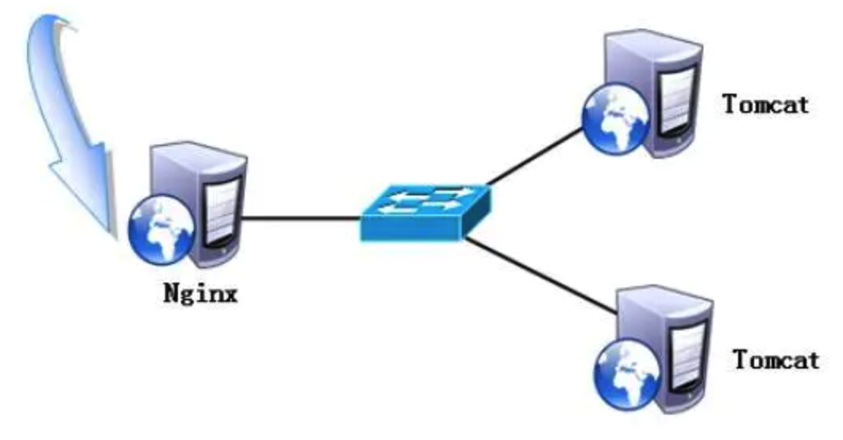

集群模式是不同服务器部署同一套服务对外访问，实现服务的负载均衡。区别集群的方式是根据部署多台服务器业务是否相同。

**注：集群模式需要做好session共享（跨域问题），确保在不同服务器切换的过程中不会因为没有获取到session而中止退出服务**。

一般配置Nginx的负载容器实现：静态资源缓存、Session共享可以附带实现，Nginx支持5000个并发量。

1. **分布式：（部署方式）**

将不同业务放在不同服务器上，分布式的每个节点都负责一个业务。当出现一个节点宕机了，就会导致该业务无法使用**（因此，设计时经常先进行分布式，再对每个节点进行集群，因此当某台服务器宕机也不会导致该节点的业务无法使用）**

将一个大的系统划分为多个业务模块，业务模块分别部署到不同的机器上，各个业务模块之间通过接口进行数据交互。**区别分布式的方式是：不同机器有不同业务。**

**注：分布式需要做好事务管理。**

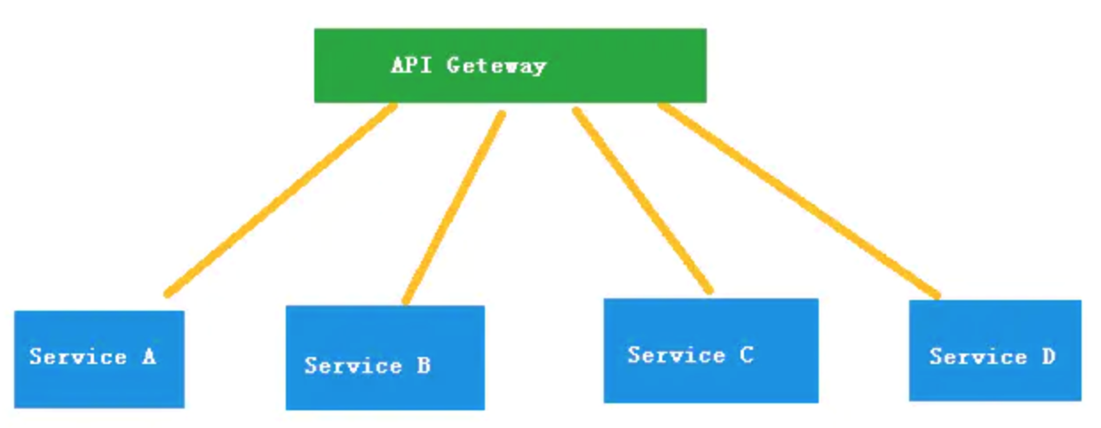

**eg：service A、B、C、D 分别是业务组件，各个服务之间通过API Geteway进行访问。**

1. **微服务：（架构设计方式）**

是一种架构风格，一个应用由多个微服务构成，每个微服务都可以分开部署，且每个微服务仅具有一个独立的业务。各个微服务之间通过RPC来调用其他微服务的接口。**微服务不一定是部署在不同的机器上（分布式一定是部署在不同机器上）。**

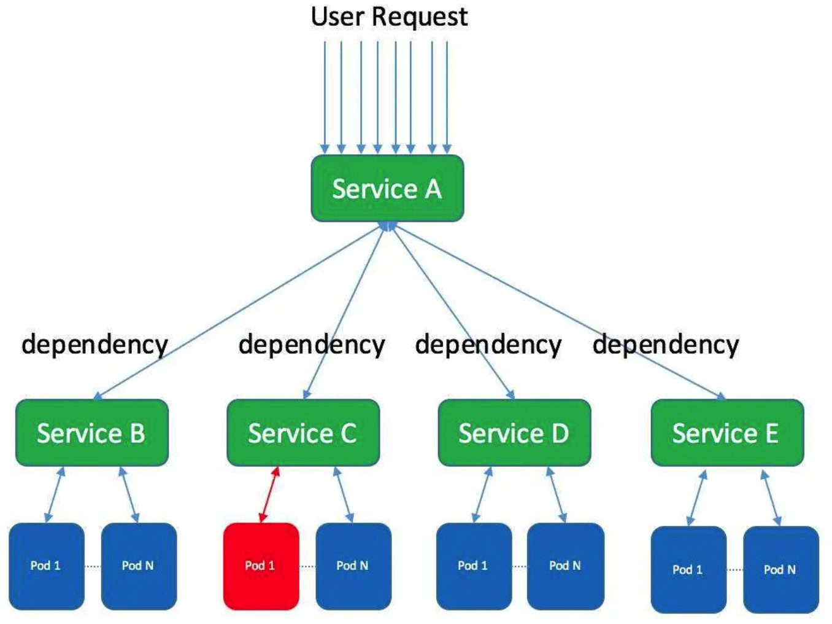

**微服务、分布式服务区别：**

微服务的粒度更小，服务之间耦合度更低，由于每个微服务都由独立的小团队负责，因此敏捷性更高，分布式服务最后都会向微服务架构演化。不过服务微服务化的缺点明显，eg：**服务粒度小，数量大，后期运维很难**。

**微服务架构：**

在做架构设计的时候，先做逻辑架构，再做物理架构，当拿到需求后，估算过最大用户量和并发量后，计算单个应用服务器能否满足需求，如果用户量只有几百人的小应用，单体应用就能搞定，即所有应用部署在一个应用服务器里，如果是很大用户量，且某些功能会被频繁访问，或者某些功能计算量很大，建议将应用拆解为多个子系统，各自负责各自功能。

分布式事务

1. **概念：**

在分布式系统中，为了保证数据的高可用，通常，我们会将数据保留多个副本(replica)，这些副本会放置在不同的物理的机器上。为了对用户提供正确的 CRUD 等语义，我们需要保证这些放置在不同物理机器上的副本是一致的。

**分布式事务：指会涉及到操作多个数据库的事务。其实就是将对同一库事务的概念扩大到了对多个库的事务。目的是为了保证分布式系统中的数据一致性。**分布式事务处理的关键是必须有一种方法可以知道事务在任何地方所做的所有动作，提交或回滚事务的决定必须产生统一的结果（全部提交或全部回滚）

eg：

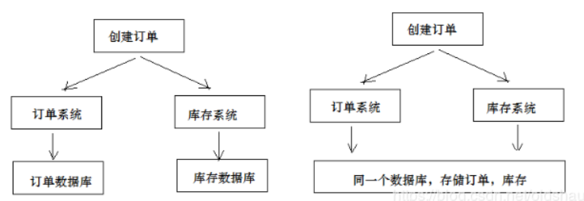

1. **CPA概念：**

分布式系统在设计时只能在一致性(Consistency)、可用性(Availability)、分区容忍性(Partition Tolerance)中满足两种，无法兼顾三种。

**一致性**(Consistency)：服务A、B、C三个结点都存储了用户数据，三个结点的数据需要保持同一时刻数据一致性。

**可用性**(Availability)：增加节点来保证某天机器宕机后，能有其他机器提供同样的服务。

**eg：**服务A、B、C三个结点，其中一个结点宕机不影响整个集群对外提供服务，如果只有服务A结点，当服务A宕机整个系统将无法提供服务，增加服务B、C是为了保证系统的可用性。

**分区容忍性**(Partition Tolerance)-分区容错：指某一时刻，有台机器宕机后，不会影响其他机器的运行，简单地说就是系统的健壮性。

（**网络分区**：分布式系统不可避免的出现了多个系统通过网络协同工作的场景，结点之间难免会出现网络中断、网延延迟等现象，这种现象一旦出现就导致数据被分散在不同的结点上）

1. **CPA的组合：**

**CA：**放弃分区容忍性，加强一致性和可用性，关系数据库按照CA进行设计。

**AP：**放弃一致性，加强可用性和分区容忍性，追求最终一致性，很多NoSQL数据库按照AP进行设计。

**说明：**这里放弃一致性是指放弃强一致性，强一致性就是写入成功立刻要查询出最新数据。追求最终一致性是指允许暂时的数据不一致，只要最终在用户接受的时间内数据 一致即可

**CP：**放弃可用性，加强一致性和分区容忍性，一些强一致性要求的系统按CP进行设计，比如跨行转账，一次转账请求要等待双方银行系统都完成整个事务才算完成。

**说明：**由于网络问题的存在CP系统可能会出现待等待超时，如果没有处理超时问题则整理系统会出现阻塞

**总结：在分布式系统设计中AP的应用较多**，即保证分区容忍性和可用性，牺牲数据的强一致性（写操作后立刻读取到最新数据），保证数据最终一致性。eg：订单退款，今日退款成功，明日账户到账，只要在预定的用户可以接受的时间内退款事务走完即可。

1. **分布式事务解决：**

**两阶段提交（2PC），跨数据库的事务，组件：atomikos**

为解决分布式系统的数据一致性问题出现了两阶段提交协议（2 Phase Commitment Protocol），两阶段提交由协调者和参与者组成，共经过两个阶段和三个操作。**操作的是不同数据库中的数据，执行的sql代码在同一个后端中，不涉及调用其他服务的API。**

* **第一阶段：准备阶段（prepare）**

协调者通知参与者准备执行事务，先校验数库、缓存中间件是否正常（减少第二阶段的回滚操作）。

参与者执行事务：成功执行则回应Yes；失败则回应No。（注意此时，参与者还没有提交事务）

* **第二阶段：提交(commit)/回滚(rollback)阶段**

协调者：如果所有参与者成功执行事务，则协调者发送给参与者“提交”事务命令（如果由于网络断开等原因，参与者没有接收到commit命令，协调者重传commit，如果还是失败就记录日志）。否则发送回滚事务的命令让参与者回滚事务。

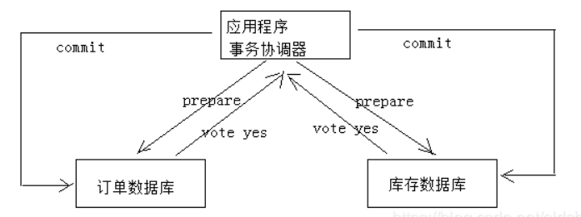

**缺点：**

1. 产生同步阻塞：所有的事物参与者没获得响应时，处于阻塞等待状态；
2. 可能导致数据不一致：如果协调者在返回commit“提交”响应时，网络中断，导致只有一部分参与者接收到、提交事务，这就导致数据不一致；

**事务补偿（TCC），微服务下的分布式事务，框架：ByteTCC**

**TCC事务补偿是基于2PC**实现的业务层事务控制方案，**需要去调用其他服务的API，通过这些API来操作数据库，涉及到RPC**，因此性能可能比不上2PC。它是Try、Confirm和Cancel三个单词的首字母，含义如下：

1. Try：

先对需要调用的资源进行冻结（加锁操作，或者在frozen冻结列添加冻结数据的数量）。

1. Confirm：

执行业务操作，对try阶段预留的资源进行操作，修改数据库的数据。（此时，还未提交事务）

1. Cancel：

如果有任何一个业务操作执行失败，就取消执行业务操作，进行回滚操作，释放try阶段资源。

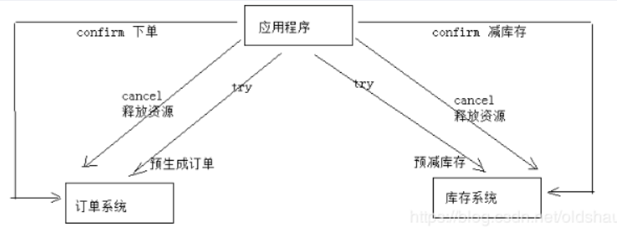

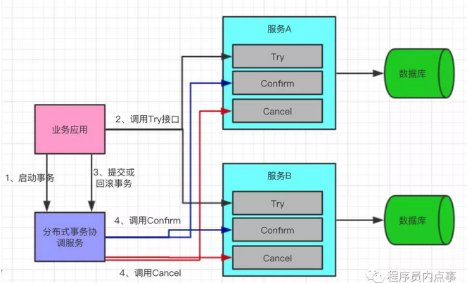



LRU算法

1. **LRU(least recently used，最近最少使用)**

**LRU概念：**

LRU是一种缓存删除策略，由于计算机的内容空间有限，需要定期清除一些缓存空间，给新的数据腾出空间。**如何判断哪些缓存需要删除？**可采用“存入的时间”作为判断依据，

**eg：**某个数据长时间没被使用过，当缓存满的时候，就清除这个最长时间没被访问过的数据。

（ps：判断的策略还有其他的，eg：使用频率）

**LRU算法需要满足两个条件：**

查找缓存、删除缓存的时间复杂度都是O（1）。即：putCache、getCache方法都是O（1）。

**LRU使用的数据结构**：

哈希链表（哈希表 + 双向链表），因为需要满足查找、删除的时间复杂度为O（1）。

1. **哈希表：**查找速度快=O（1），但哈希表的数据无序，不满足按照缓存的时间删除数据的要求；
2. **双向链表：**存储的数据有序，删除数据、插入数据时间复杂度可以为O（1），但是查找时间为O（n）。链表中存储的是key、val，其中key是为了和哈希表中的Node关联起来，val是真正的缓存数据。
3. 因此，将双向链表的每个Node（key，val）都存到哈希表中，采用哈希表查找快的特性，解决双向链表的查找时间问题。

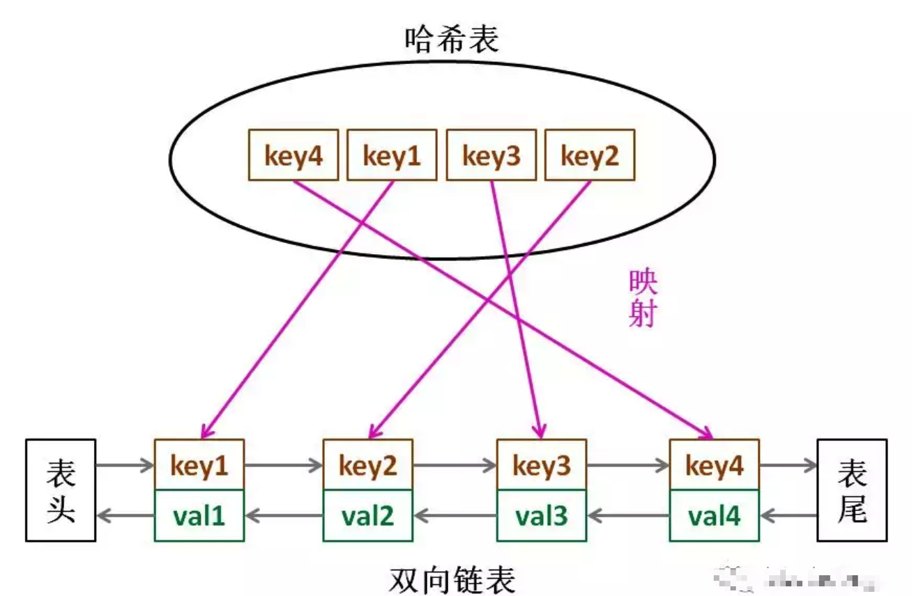

**方式一：使用队列 + Map，实现LRU：**

import java.util.HashMap;  
import java.util.LinkedList;  
import java.util.Queue;  
  
public class LRU {  
  **//缓存区域的容量**  
 public int capacity;  
 **//存放缓存数据的顺序**  
 public Queue<Integer> cache;  
  **//存放缓存数据的key-value**  
 public HashMap<Integer, Integer> map;  
  
 public LRU(int capacity){  
 this.capacity = capacity;  
 this.cache = new LinkedList<>();  
 this.map = new HashMap<>();  
 }  
  
 public void put(int key, int val){  
  **//如果该缓存已存在**  
 if(map.containsKey(key)){  
  **//更新数据位置**  
 cache.remove(key);  
 cache.add(key);  
 map.put(key, val);  
 }  
  **//该缓存不存在**  
 else{  
  **//缓存内存已满**  
 if(capacity <= cache.size()){  
 int removeKey = cache.poll();  
 map.remove(removeKey);  
 }  
 cache.add(key);  
 map.put(key, val);  
 }  
 }  
  
 public int get(int key){  
 if(map.containsKey(key)){  
  **//更新数据的位置**  
 cache.remove(key);  
 cache.add(key);  
 return map.get(key);  
 } else{  
  **//该数据不存在**  
 return -1;  
 }  
 }  
   
 public static void main(String[] args) {  
 LRU lru = new LRU(5);  
 lru.put(1,1);  
 lru.put(2,2);  
 lru.put(3,3);  
 lru.put(4,4);  
 lru.put(5,5);  
 lru.put(6,6);  
 lru.put(4,4);  
  
 int val1 = lru.get(1);  
 int val2 = lru.get(5);  
  
 System.*out*.println(val1 + "\t" + val2);  
 }  
}

**方式二：手动创建单链表 + Map，实现LRU：**

**节点的代码框架：**

public class Node {  
 public int val;  
 public int key;  
 public Node prev, next;  
 public Node(int key, int val){  
 this.key = key;  
 this.val = val;  
 }  
}

**双向链表的代码框架：**

public class DoubleLinkedList {  
 //链表头部、尾部  
 private Node head, tail;  
 //链表大小  
 private int size;  
 *//初始化双向链表* public DoubleLinkedList(){  
 head = new Node(0, 0);  
 tail = new Node(0, 0);  
 head.next = tail;  
 tail.prev = head;  
 size = 0;  
 }  
  
  *//添加链表头部元素*  
 public void addDataToHead(Node node){  
 head.next.prev = node;  
 node.next = head.next;  
 node.prev = head;  
 head.next = node;  
 size++;  
 }  
  
  *//删除链表尾部元素*  
 public Node removeLastNode(){  
 if(size == 0){  
 return null;  
 } else{  
 Node res = tail.prev;  
 Node temp = tail.prev.prev;  
 temp.next = tail;  
 tail.prev = temp;  
 size--;  
 return res;  
 }  
 }  
  
  *//删除链表中的元素*  
 public void removeNode(Node node){  
 if(size == 0){  
 return ;  
 } else{  
 node.prev.next = node.next;  
 node.next.prev = node.prev;  
 size--;  
 }  
 }  
  
  *//获取链表长度*  
 public int getSize(){  
 return size;  
 }  
}

**LRU的代码框架：**

public class LRU {  
  *//缓存容量*  
 private int capacity;  
  *//缓存存储位置*  
 private DoubleLinkedList cacheList;  
  *//key缓存*  
 private HashMap<Integer, Node> map;  
  
 public LRU(int capacity){  
  *//初始化缓存容量*  
 this.capacity = capacity;  
 this.cacheList = new DoubleLinkedList();  
 this.map = new HashMap<>();  
 }  
 *//获取缓存* public int getCache(int key){  
 if(!map.containsKey(key)){  
 return -1;  
 } else{  
 Node node = map.get(key);  
 // 获取缓存需要吧这个数据提到cacheList的头部  
 cacheList.removeNode(node);  
 cacheList.addDataToHead(node);  
 return node.val;  
 }  
 }  
 *//放入缓存* public void putCache(int key, int val){  
 Node newNode = new Node(key, val);  
  **//已经存在这个key缓存，则清除这个数据，并重新插入该数据到cacheList的头部**  
 if(map.containsKey(key)){  
 cacheList.removeNode(newNode);  
 cacheList.addDataToHead(newNode);  
 map.put(key, newNode);  
 } else{  
 // 缓存已满：需要清理最后面的数据  
 if(capacity <= cacheList.getSize()){  
 // 清理cacheList尾部元素  
 Node lastNode = cacheList.removeLastNode();  
 // 清理map中的存放的key，Node  
 map.remove(lastNode.key);  
 }  
 // 存入新的缓存数据到cacheList、map中  
 cacheList.addDataToHead(newNode);  
 map.put(key, newNode);  
 }  
 }

Load Balancing算法

1. **负载均衡算法概念：**

**负载均衡算法主要是用于并发情况下处理多个请求的问题；**

1. **使用单台服务器：**当请求很多时，无法快速的处理这些请求，因此需要使用多台服务器来处理（也就是集群）；
2. **使用集群：**当某个集群中有多台性能不同的服务器，现在有多个请求同时发送过来，就需要给这些请求分配不同的服务器来处理，这就涉及到服务器分配的问题。因此，负载均衡就是用来合理的分配服务器的。

**常见的负载均衡算法：**

1. **轮询：**

本质上，把所有的请求都均分给每个服务器；

缺点：没有发挥那些性能高的服务器的优势；

1. **加权轮询：**

本质上，在轮询的基础上，给每台服务器添加一个权重，权重越大表示该服务器可以处理更多的请求；

**分类：**简单轮询、平滑轮询（Nginx中使用）

1. **随机算法：**

随机选择一个服务器；这个很不靠谱

1. **加权随机：**

在随机算法的基础上，增加一个该服务器的权重；同样也是很不靠谱的算法；

1. **散列表：**

使用相除取余法来计算需要获取的服务器的位置，和HashMap获取索引位置类似。

eg：服务器位置 = has(object) % 服务器数量

1. **负载均衡 --- 轮询算法：**

import java.util.ArrayList;  
import java.util.HashMap;  
import java.util.List;  
import java.util.Map;  
  
public class RollPolling {  
 **//当前需要分配请求的服务器位置**  
 public int position;  
  **//记录所有服务器：IP + 权重**  
 public Map<String, Integer> servers;  
 public RollPolling(int position, Map<String, Integer> servers){  
 this.position = position;  
 this.servers = servers;  
 }  
  
  **//获取要处理当前请求的服务器IP**  
 public synchronized String getServer(){  
  **//将Map的key转成list**  
 List<String> serverIp = new ArrayList<>();  
 for(String ele : servers.keySet()){  
 serverIp.add(ele);  
 }  
  **//复位：每次都从左到右**  
 if(position >= serverIp.size()){  
 position = 0;  
 }  
  **//计算轮询的位置**  
 return serverIp.get(position++);  
 }  
  
 public static void main(String[] args) {  
 **//设置服务器，权重**  
 Map<String, Integer> servers = new HashMap<>();  
 servers.put("192.168.1.1", 1);  
 servers.put("192.168.2.2", 1);  
 servers.put("192.168.3.3", 1);  
  
 RollPolling rollPolling = new RollPolling(0, servers);  
 **//获取服务器IP**  
 String serverIp1 = rollPolling.getServer();  
 String serverIp2 = rollPolling.getServer();  
 String serverIp3 = rollPolling.getServer();  
 String serverIp4 = rollPolling.getServer();  
 System.*out*.println(serverIp1 + "\n" + serverIp2 + "\n" +

serverIp3 + "\n" + serverIp4);  
 }  
}

1. **负载均衡 --- 加权轮询算法：**

import java.util.ArrayList;  
import java.util.HashMap;  
import java.util.List;  
import java.util.Map;  
  
public class WeightRollPolling {  
 public int position;  
 public Map<String, Integer> servers;  
  
 public WeightRollPolling(int position, Map<String, Integer> servers){  
 this.position = position;  
 this.servers = servers;  
 }  
  
 **//获取处理当前请求的服务器IP**  
 public synchronized String getServer(){  
  **//将map当到List中，需要按照服务前权重来存放服务器的个数**  
 List<String> serverIp = new ArrayList<>();  
 for(String ele : servers.keySet()){  
 int weight = servers.get(ele);  
 while(weight-- > 0){  
 serverIp.add(ele);  
 }  
 }  
  **//复位**  
 if(position >= serverIp.size()){  
 position = 0;  
 }  
 **//获取处理请求的服务器**  
 return serverIp.get(position++);  
 }

public static void main(String[] args) {  
  **//设置服务器，权重**  
 Map<String, Integer> servers = new HashMap<>();  
 servers.put("192.168.1.1", 1);  
 servers.put("192.168.2.2", **2**);  
 servers.put("192.168.3.3", 1);  
  
 WeightRollPolling rollPolling = new WeightRollPolling(0, servers);  
  **//获取服务器IP**  
 String serverIp1 = rollPolling.getServer();  
 String serverIp2 = rollPolling.getServer();  
 String serverIp3 = rollPolling.getServer();  
 String serverIp4 = rollPolling.getServer();  
 String serverIp5 = rollPolling.getServer();  
  
 System.*out*.println(serverIp1 + "\n" + serverIp2 + "\n" +

serverIp3 + "\n" + serverIp4 + "\n" + serverIp5);  
 }  
}



# 补充知识

1. **serialVersionUID：**

* **作用：**

serialVersionUID是实现Serializable接口而来的，应用于对象于反序列化、序列化。

serialVersionUID**控制每个序列化类版本**的标识，保证在反序列化时，发送方、接收方是可兼容的对象。当serialVersionUID不同时，接收方会抛出异常。

**对象序列化的用途：**

* 将对象序列化成字节码、保存到存储介质：如硬盘等（Mybatis二级缓存）
* 用于网络传输
* **使用：**
* 一般来说，serialVersionUID是private static final long的变量
* 其数值为：1L、2L、3L….**数字越大，标识该版本越高，且不会向下兼容**
* **例程：**

public class Person {  
 private static final long *serialVersionUID* = 1L; **//设定版本**

……

}

1. **输出函数的区别：**

* printf：C语言的方式，可以**格式化输出**

eg：System.out.printf(“number = d”, num); //d，整数输出。f：浮点数

* println：输出换行
* print：输出不换行

1. **方法参数Object … args**：

… ：表示任意个数的args参数，在调用该方法时，可以在这个位置传入多个参数。可用于，当参数个数不确定时

eg：

public String getAll(String sql, Object **... args**){

}

//调用该方法时，**此处传入多个参数**

getAll(sql, **ce.getName(), ce.getTel()**);

1. **Class<T>：**表示泛型参数T的类（实际类型）
2. **get**[**Class**](https://www.baidu.com/s?wd=Class&tn=SE_PcZhidaonwhc_ngpagmjz&rsv_dl=gh_pc_zhidao)**().getGenericSuper**[**class**](https://www.baidu.com/s?wd=class&tn=SE_PcZhidaonwhc_ngpagmjz&rsv_dl=gh_pc_zhidao)**()**：返回此这个[Class](https://www.baidu.com/s?wd=Class&tn=SE_PcZhidaonwhc_ngpagmjz&rsv_dl=gh_pc_zhidao) 所表示的实体（类、接口、基本类型或 void）的直接超类的 Type；
3. **ParameterizedType**：参数化类型，检验该类的泛型是否被参数化；
4. **getActualTypeArguments()：**返回此类型实际类型参数的T对象的数组（即：T的数据类型），[0]就是这个数组中第一个。

public class GenericDAO<T> {  
 private Class<T> entityClass; **//T参数所对应的类**  
 protected GenericDAO() {  
 Type type = getClass().getGenericSuperclass();

**//获取T参数的实际参数类型**  
 Type trueType = ((ParameterizedType) type).getActualTypeArguments()[0];  
 this.entityClass = (Class<T>) trueType;  
 }  
}

1. **反射中，子类获取父类属性、设置对象私有属性值：**

子类获取父类属性的方法是getDeclaredField、getField（两者不一样）

* getDeclaredFiled： 仅能获取类本身的属性成员（包括私有、共有、保护） ；
* getField ：仅能获取类(及其父类可以自己测试) public属性成员；
* setAccessible(true)：设置可访问对象私有字段（私有属性）

因此在获取父类的私有属性时，先通过getSuperclass，再通过getDeclaredFiled获取；

1. **volatile**

volatile 是一个类型修饰符。volatile 的作用是作为指令关键字，确保本条指令不会因编译器的优化而省略。

**特性：**

* 保证了不同线程对这个变量进行操作时的可见性，即一个线程修改了某个变量的值，这新值对其他线程来说是立即可见的。（实现可见性）
* 禁止进行指令重排序。（实现有序性）
* volatile 只能保证对单次读/写的原子性。i++ 这种操作不能保证原子性。

1. **Optional类：**

**（SpringBoot中，使用Repository的findOne()查找数据，可能会出现该类的返回结果）**

（1）Java 8 引入了一个新的容器类 Optional，可以代表一个值存在或不存在，这样就不用返回容易出问题的 null。**Optional是一个类，可以为null的容器对象。**

（2）**Optional 类比较常用的几个方法有：**

1)**isPresent()** ：值存在时返回 true，反之 flase

2)**get()** ：返回当前值，optional类中的数值，若值不存在会抛出异常

**3)orElse(T)** ：值存在时返回该值，否则返回 T 的值

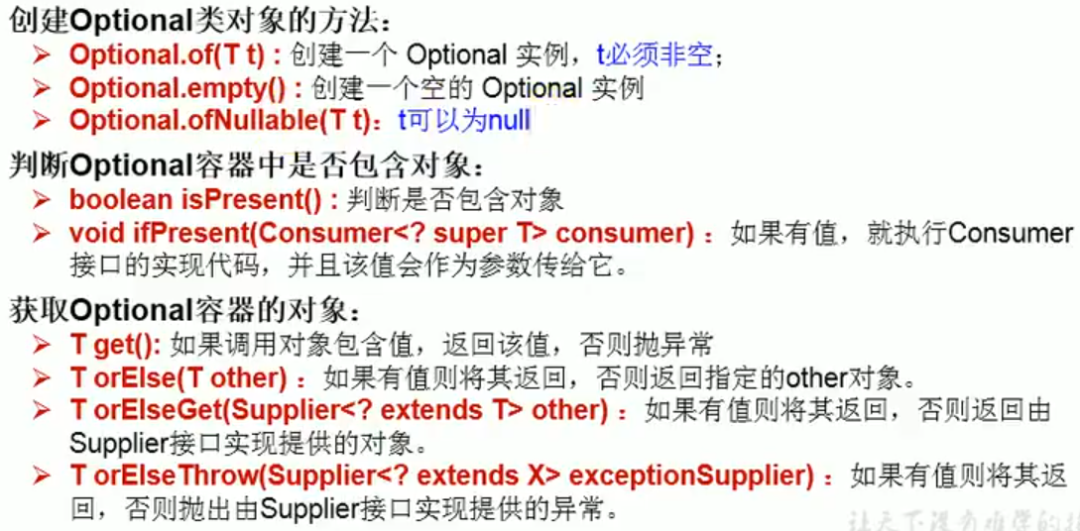

（3）**示例代码：**

Girl girl = new Girl();

//创建optional对象：of()参数girl必须是非空的

Optional<Girl> optionalGirl = Optional.of(girl);

1. **JSON**
2. **json有两种类型：**

* **对象：**{

key:value,

key:value,

...

}

* **数组**：[value,value,...]

1. **使用GSON进行解析json数据：有两种类型**

* 在内存中生成对象、数组，手动指定key来获取值：
* 借助JavaBean进行映射获取值：
* **示例代码：**

1. **不借助Java类直接解析JSON数据**

* 解析**对象类型**的json数据：

public static void main(String[] args) {  
 **//原始的JSON数据**  
 String json = "{\n" +  
 "\t\"sex\":\"man\",\n" +  
 "\t\"hobby\":[\"baskte\",\"tennis\"],\n"+  
 "\t\"introduce\": {\"name\":\"tom\", \"age\":23 }\n"+  
 "}";  
 System.*out*.println("json:" + json);  
  **// json解析器，解析json数据，该方法已被弃用**  
 JsonParser parser = new JsonParser();  
 JsonElement element = parser.parse(json);  
  **// json属于对象类型时**  
 if (element.isJsonObject()) {  
 JsonObject object = element.getAsJsonObject();  **// 转化为对象**  **// 1. value为string时，取出string**  
 String sex = object.get("sex").getAsString();  
 System.*out*.println("sex:" + sex);  
  **// 2. value为array时，取出array**  
 JsonArray hobbies = object.getAsJsonArray("hobby");   
 for (int i = 0; i < hobbies.size(); i++) {  
 String hobby = hobbies.get(i).getAsString();  
 System.*out*.println("hobby:" + hobby);  
 }  
  **// 3. value为object时，取出object**  
 JsonObject introduce = object.getAsJsonObject("introduce");  
 String name = introduce.get("name").getAsString();  
 int age = introduce.get("age").getAsInt();  
 System.*out*.println("name:" + name+";age:" + age);  
 }  
}

1. **借助Java类，生成对应的Java对象来解析数据：**

* 解析**对象类型**的json数据：

必须新建一个JavaBean，类的属性和Json中的key保持一样

**例如：**

MyEntry：

public class MyEntry {  
 private String name;  
 private int age;  
 public String address;

**//java类中的属性和Json的key不同时，salary属性依然可以得到json中key=money的数据**

@**SerializedName**("money")   
 public int salary;

}

**实际的转换方法：**

public static void main(String[] args) {  
 String json = "{\"name\":\"tom\",\"money\":2999}";  
 Gson gson = new Gson();  
 MyEntry entry = gson.**fromJson**(json, **MyEntry**.class);  
 // 结果: name:tom,age:0,address:null,salary:2999  
 System.*out*.println(entry1.toString());   
}

* 解析数组类型的json数据：

String json2 = "[\"apple\", \"pear\", \"banana\"]";  
Gson gson2 = new Gson();  
**// 传入的java类型是String[].class**  
String[] fruits = gson2.**fromJson**(json2, String[].class);  
System.*out*.println(fruits[0]);

* **将json数据反序列化为List数组：**

String json3 = "[\"apple\", \"pear\", \"banana\"]";  
Gson gson3 = new Gson();  
List<String> fruitList = gson3.**fromJson**(json3,

new **TypeToken**<**List**<String>>(){}.**getType**());  
System.*out*.println(fruitList.toString());

* **注意：**

当json数据为对象类型时，value可能出现混合形式，即，value可能为数组、对象。

1. 当json中value为数组时：

java类中的属性依然使用数组；

1. 当json中value为对象时：

java类中的属性要使用map来存放，即：key-value；

**示例：**

**Json中的混合数据：**

{  
 "name": "tom",  
 "age": 0,  
 "hobbies": [  
 "basket",  
 "tennis"  
 ],  
 "collections": {  
 "2": "paint",  
 "3": "mouse"  
 }  
}

**java类中的属性：**

private String name;  
private int age;  
private List<String> hobbies;

**//使用map，对应json中collections的value对象数据**  
private **Map**<Integer, String> collections;

1. **GSON参考教程：**

https://www.jianshu.com/p/75a50aa0cad1

1. **IntelliJ IDEA 添加Gson工具包：**

https://blog.csdn.net/weixin_43145371/article/details/86666246

1. **>>> 和 >>区别： (不存在<<<)**

（1）>>>：不带符号位右移，移动后，前面缺失部分用0补充；

（2）>>： 带符号位右移，移动后，前面缺失的部分用符号位（1或0）补充；

**eg：**-12 的二进制为：1111 1111 1111 1111 1111 1111 111 0100；

1）-12 >> 3 即带符号右移3位，

结果是：1111 1111  1111 1111  1111  1111 1111 1110，十进制为：-2

2）-12 >>> 3 就是右移三位，前面补零，

结果是：0001 1111 1111 1111 1111 1111 1111 1110，十进制为：536870910

1. **jdk1.8和Java8的关系：**
2. jdk：java development kit，java开发工具；
3. java8：java第八个版本，现在已有11版本；
4. 本质上：**java等价于jdk**，对于本版命名规则，从jdk1.5/jdk5开始，这两者就是相等的。也就是说，jdk1.8等同于java8

1. **jdk和J2SE的关系：**

java有3个版本：J2SE（标准版）、J2EE（企业版）、JME（微型版），现在的命名中取消了2，即：JSE、JEE、JME

1. **JDK和JRE、JVM的关系：**

包含关系：JDK > JRE > JVM

JRE = JVM + Java SE ,JDK = JRE + 开发工具集

1. **编码方式：**
2. UTF-8：

8 bit - Universal character set/unicode transformation format，针对Unicode的可变长度字符编码，包含ASCII的8位字符集，用于英文字符编码，英文编码时使1个字节（8位）

1. GBK：

汉字内码扩展规范——国标，针对汉字进行编码，汉字的编码是3个字节（24位）

1. UTF-16：

16bit（4字节）的编码方式，Unicode也有16位的编码，java中的char类型是4字节的，适合UTF-16的编码。

2. **Overload（重载）、Override（重写）的区别：**

* 方法的重载和重写都是实现多态的方式，区别在于：**Overload**实现的是**编译时的多态性**，而**Override**实现的是**运行时的多态性**。
* **重载：**发生在一个类中，同名的方法如果有不同的参数列表（参数类型不同、参数个数不同或者二者都不同）则视为重载；重载对返回类型没有特殊的要求。
* **重写**：发生在子类与父类之间，重写要求子类被重写方法与父类被重写方法返回类型相同，比父类被重写方法更好访问，**不能比父类被重写方法声明有更多的异常（里氏代换原则）**。

1. **Java的特性：**

封装：

将类的某些信息隐藏在类内部，不允许外部程序直接访问，而是通过该类提供的方法来实现对隐藏信息的操作和访问.

**实现封装：**可以用public等权限修饰符、this、内部类

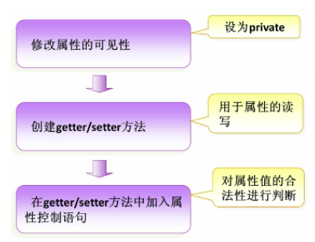

继承：

多态：

允许不同类的对象堆同一消息做出响应（同意消息可根据发送对象的不同而采用不同的行为方式）

1. **Java8的特性：**

* **Lambda 表达式：**Lambda允许把函数作为一个方法的参数（函数作为参数传递进方法中；
* **方法引用**：提供了非常有用的语法，可以直接引用已有Java类或对象（实例）的方法或构造器。与lambda联合使用，方法引用可以使语言的构造更紧凑简洁，减少冗余代码；
* **默认方法**：就是一个在接口里面有了一个实现的方法；
* **新工具**：新的编译工具，如：Nashorn引擎 jjs、 类依赖分析器jdeps；
* **Stream API:**新添加的Stream API（java.util.stream） 把真正的函数式编程风格引入到Java中；
* **Date Time API**:加强对日期与时间的处理；
* **Optional 类**:已成为 Java 8 类库的一部分，用来解决空指针异常；
* **Nashorn, JavaScript引擎**：Java 8提供了一个新的Nashorn javascript引擎，它允许我们在JVM上运行特定的javascript应用。

1. **J2EE中的常见名词：**

* **什么是J2EE：**Java 2 Plateform Enterprise Edition（java 2 平台企业版本）。Java2EE是一组**建立在JavaSE之上的标准**，解决企业级开发中的一系列问题。它仅仅是个标准，是对一系列接口的约定，众多厂商围绕这个标准做实现。
* **web容器：**给处于其中的应用程序组件（JSP，SERVLET）提供一个环境，使JSP,SERVLET直接更容器中的环境变量接**互，不必关注其它系统问题。主要有WEB服务器来实现
* **EJB容器：**Enterprise java bean 容器。更具有行业领域特色。他提供给运行在其中的组件EJB各种管理功能。只要满足J2EE规范的EJB放入该容器，马上就会被容器进行高效率的管理。并且可以通过现成的接口来获得系统级别的服务。
* **JNDI：（**Java Naming & Directory Interface）JAVA命名目录服务。主要提供的功能是：提供一个目录系统，让其它各地的应用程序在其上面留下自己的索引，从而满足快速查找和定位分布式应用程序的功能。  
  JMS：（Java Message Service）JAVA消息服务。主要实现各个应用程序之间的通讯。包括点对点和广播。
* **JTA：**（Java Transaction API）JAVA事务服务。提供各种分布式事务服务。应用程序只需调用其提供的接口即可。
* **JAF：**（Java Action FrameWork）JAVA安全认证框架。提供一些安全控制方面的框架。让开发者通过各种部署和自定义实现自己的个性安全控制策略。
* **RMI/IIOP:**（Remote Method Invocation /internet对象请求中介协议）他们主要用于通过远程调用服务。

1. **8种基本数据类型、及其位数：**

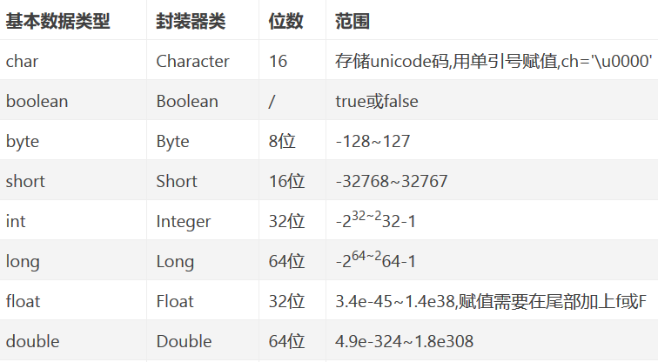

**本质：**封装器类（包装类）就是基本数据类型的类，将基本数据类型当作对象操作，为基本数据引入一些现成的方法；

1. **原始类型、引用类型的区别：**

* **原始类型（内置类型）**：
* 指的是8种基本数据类型，byte、int、char…；
* 原始类型无须调用 new，也无须创建对象；
* 原始类型实例变量的缺省值与它们的类型有关；
* 不能调用方法；
* 当声明一个原始类型时，就为类型本身声明了存储。
* **引用类型**：
* 指的是封装器类，Byte、Integer、Char…；（**即：引用类型是一个类**）
* 对象引用实例变量的缺省值为 null；
* 可以调用方法，例如：.hashCode()
* 引用类型的堆栈项并不是对象本身，而是一个**对象引用**。Java 中的所有对象都要通过对象引用访问。**对象引用：指向对象存储所在堆中的某个区域的指针**。

**示例代码：**

**//原始类型：**int

int j = 5;  
j.hashCode();      // 错误

int i; //i默认值= 0  
**//引用类型：**Integer  
Integer i = new Integer(5);  
i.hashCode();      // 正确

Integer i = new Integer(); //i默认值= null

1. **String和StringBuffer的区别：**

**String**：创建的字符串数据，不能被修改；

**StringBuffer**：创建的字符串，可以被修改。可以用于创建动态字符数据；

1. **编程：使用某种编码字符，输出对应的编码结果：**

String str = "sssh";  
String encodeStr = "" ;  
encodeStr = new String(str.**getBytes**("ISO-8859-1" ), "**GBK**");  
encodeStr = encodeStr.trim();  
System.*out*.println(encodeStr);

1. **Synchronized锁：**

**锁的是对象、类，不是代码**

* **synchronized修饰static静态方法、同步代码块的 synchronized ：**(类.class)线程想要执行对应同步代码，需要获得**类锁**。

**方法一：修饰static方法**

**public static synchronized void display（）{**

**}**

**方法二：同步代码块—-类锁**

**public void display（）{**

**synchronized（这个类.class）{**

**}**

**}**

* **synchronized 修饰成员方法：**不要使用常量作为同步监视器，线程获取的是当前调用该方法的对象实例的**对象锁**。在不加任何的对象时，锁的是this（当前对象），例如：

**方法一：修饰方法**

**public synchronized void display（）{**

**}**

**方法二：同步代码块—-this对象锁**

**public void display（）{**

**synchronized（this）{**

**}**

**}**

1. **Synchronized和Lock的区别：**

* **synchronized：（属于“可重入锁”：两个方法都有synchronized，在方法一中可以调用方法二，并且认为方法二和方法一是同一个线程，如果synchronized不是可重入锁就会造成死锁现象）**
* 是Java 的**关键字**，使用内置语言实现，使用markword来记录线程号，以上锁对应的线程。自动释放锁；
* 当它用来修饰一个方法或者一个代码块的时候， 能够保证在同一时刻最多只有一个线程执行该段代码。
* 发生异常时，会自动释放线程占有的锁，因此不会产生死锁现象；（若是人为使用synchronized互锁线程，也是会产生死锁）
* 不能够响应中断，等待的线程会一直等待下去；
* **Lock：**
* 是一个**接口**；手动释放锁；
* 发生异常时，如果没有主动通过 unLock()去释放锁，则可能造成死锁现象，因此**使用 Lock时需要在 finally 块中释放锁**；
* Lock 可以让等待锁的线程响应中断；
* 通过 Lock 可以知道有没有成功获取锁，而synchronized却不行

**eg：**

Lock lock = new ReentrantLock();  **//可重入锁**  
if(lock.**tryLock**()) {  **//尝试获取锁**  
 try{  **//获取成功：处理任务** }catch(Exception e){   
 }finally{  
 lock.unlock(); **//释放锁，防止出现死锁** }  
}else { **//如果不能获取锁，则直接做其他事情**  
}

1. **Comparable 和 Comparator 接口区别**

* **Comparable：**只包含一个compareTo()方法。这个方法可以个给两个对象排序——**使用JAVA默认的比较规则**。它返回负数（小于）、0（等于）、正数（大于），表明输入对象小于、等于、大于已经存在的对象。
* **Comparator：**包含 compare()和 equals()两个方法。**可以用于定制自己的排序规则，需要自己定义排序规则——重写compara()，还要临时new Comparator对象。**
* **compare()方法**：用来给两个输入参数排序， 返回负数， 0， 正数表明第一个参数是小于， 等于， 大于第二个参数。
* **equals()方法**：需要一个对象作为参数， 它用来决定输入参数是否和 comparator 相等。只有当输入参数也是一个 comparator 并且输入参数和当前 comparator 的排序结果是相同的时候，这个方法才返回true。

**eg：重写Comparator的compare方法，用于自定义排序**

**实现：**二维数组排序

**规则：**按照第一个元素升序（若第一个元素相同，按第二个元素升序）

int[][] arr = {  
 {10,3},  
 {10,1},  
 {4,6},  
 {6,7}  
 };  
Arrays.***sort***(arr, new **Comparator**<int[]>() {  
 @Override  
 public int **compare**(int[] o1, int[] o2) {  
 if(o1[0] == o2[0]){ //第一个元素相等，则用第二个元素比较  
 return o1[1] - o2[1];  
 }  
 return o1[0] - o2[0];  
 }  
});

1. **值传递 和 引用传递：**

**Java只有值传递**，即使将对象作为参数传入函数中，**函数的形参也是拷贝这个对象的地址**（对象引用拷贝），因此该函数的形参所指向的真实地址还是和原对象的一致——即：是值传递，不是引用传递。**（String可以是对象引用）**

**eg：**当一个对象被当作参数传递到一个方法后， 此方法可改变这个对象的属性，并可返回变化后的结果， 那么这里到底是值传递还是引用传递?

**Java只有值传递。**当一个对象实例作为一个参数被传递到方法中时， 参数的值就是对该对象的引用（复制对象的地址）。对象的内容可以在被调用的方法中改变。**对象的引用，是永远无法改变对象内容的**。

**示例：**

public class Test {  
 public static void main(String[] args) {  
 MDove mDove = new MDove();  
 Test test = new Test();  
 test.fun(mDove);  
 System.*out*.println(mDove.name); **//结果：Dove change** }  
 public void fun(MDove d){  
 d.name = "Dove change";  
 }  
}  
**//作为参数的对象：**  
class MDove{  
 public String name = "Dove";  
}

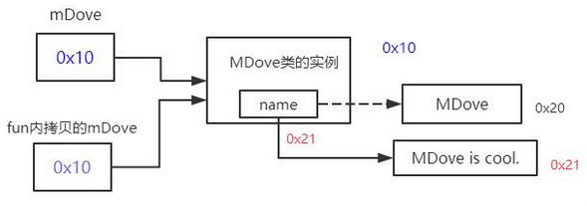

1. **抽象类、接口的区别：**

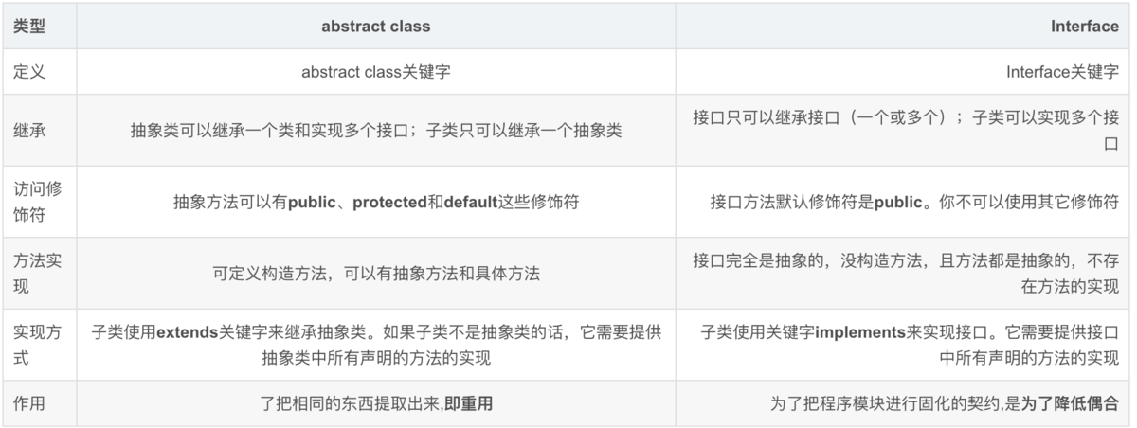

1. **抽象类：子类只能继承一个抽象类**

描述的是“是不是”的问题。**需要功能累积时使用**。可以定义属性、方法（必须有具体的方法体，若想为空，则可让该方法为abstract）。使用extends后，必须**对抽象类中所有的abstract方法进行重写**（方法体可以为空）。

**eg：抽象类的匿名子类对象，在{}内重写方法。**

**作用：**该类只需要调用一次

抽象类Person

Person p = new Person(){ //p：Person抽象类的匿名子类

@Override

public void age(){ //对抽象类的抽象方法进行重写

}

}

1. **接口：子类可以继承多个接口**

描述的是“有没有”的问题。**不需要功能累积时使用**。可以定义属性，但一般来说都是定义方法（**只定义方法名，所有方法都是抽象的**），且**属性、方法都是public final**。使用implements后，必须重写接口中所有的方法（方法体可以为空）；

1. **hashCode 和 equals的联系：**

对于对象而言：

1. 两个对象相等：必须有相同的hashCode
2. 若两个对象的hashCode相同，这两个对象不一定相同
3. **HashMap、HashSet中，需要重写equals()、hashCode()的情况：**
4. 当HashMap中，使用的键（key）是自定义类时，就必须重写hashCode、equals方法；
5. HashSet，添加对象作为元素时，需要重写equals、hashCode方法，防止对象重复。（没重写时，添加两个new内容相同的对象时，地址是不同的，因此可以添加）

**比较过程：**先对比hash值是否相等，再比较equals（内容是否相等）

**注意：**对应类重写equals()、hashCode()方法，一定要保证“相等的对象有相等的散列码——hash值”，即：**内容相同的对象，hash值相同**。

1. **Collection、Collections区别：**
2. Collection：是集合类的上级接口（eg：Set、Map、List）
3. Collections：是针对集合的一个工具类，提供集合的搜索、排序、线程安全化等操作；
4. **JVM：**
5. **什么是JVM：**

JVM是一个可以执行Java字节码的虚拟机进程。Java源文件被编译成字节码文件（.class文件），交由JVM执行，而JVM直到底层硬件的指令，因此Java能够在任意平台运行，而不需要修改代码。

1. **堆内存分配：**

初始值：-Xms，默认为物理内存的1/64

最大值：-Xmx，默认为物理内存的1/4

1. **类加载的方式：**

1、隐式加载：使用new

2、显式加载：使用反射，eg：clsaa.forname()

1. **内存泄漏：**
2. **内存泄漏分类：**

1、不再会被使用的对象所使用的内存没被回收；

eg：当生命周期长的对象持有生命周期短的对象引用时，就可能出现内存泄漏；

2、未释放的系统资源；

eg：视窗、位图的内存资源；

1. **解决方式：**

可以使用GC（garbage collection）垃圾回收机制解决内存泄漏问题。手动执行System.gc()运行GC；

1. **error、exception区别：**
2. error：程序不能够处理的问题、错误，比如：内存溢出；
3. exception：表示程序正常运行时，不会出现情况 ；
4. **数据库优化：**
5. **使用最适合的字段属性：**

1、表中字段的宽度设得尽量小：因为数据库越小，查询越快；

2、尽量把字段设置为NotNull，可避免查询时去比较Null值，减少查询时间；

3、尽量选择数值型数据：因为数值型数据处理速度大于文本类型数据。

eg：省份、性别中文数据，可用ENUM枚举类型（ENUM被当作数值型来处理）

1. **使用事务：**

保证执行的语句，都成功、或都不成功（即：保证数据库的一致性、完整性）。

**设置事务：**set session transaction isolation level repeatable read

**事务以begin开始，commit结束**。出现失败时，rollback回滚到begin前的状态；

1. **使用联合（UNION）：**

代替手动创建临时表； 查询结束时，会自动删除临时表

1. **使用连接（JOIN）：**

将子查询或者其他表格连接起来；eg：left join、right join、inner join

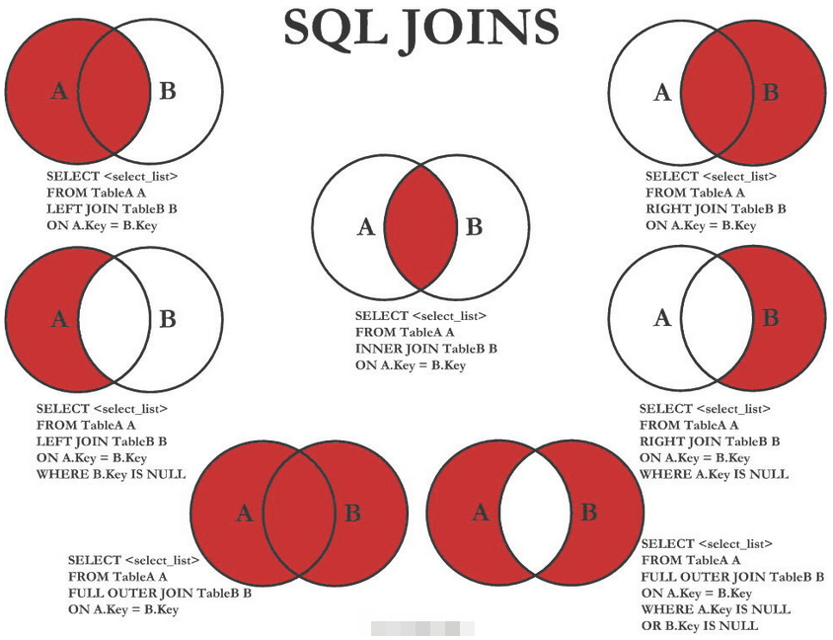

1. **JDBC操作数据库时，提升数据读取、更新数据的性能：**
2. **提升读取数据性能：**

通过结果集对象（ResultSet）的setFetchSize()方法，规定每次抓取数据的数量；

1. **提升更新数据的性能：**

用PreparedStatement，构建批量处理，将多条sql语句放在以启执行；

1. **碎片：**
2. **内部碎片：**

已经被分配出去给某个进程，但是却不能被利用的内存空间；

1. **外部碎片：**

还没被分配出去，但由于空间过小，无法被分配出去的内存空间；

1. **Java常用包：**

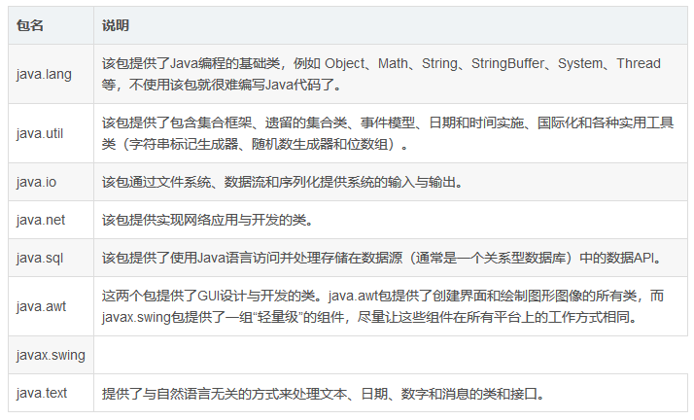

java.util包详情：

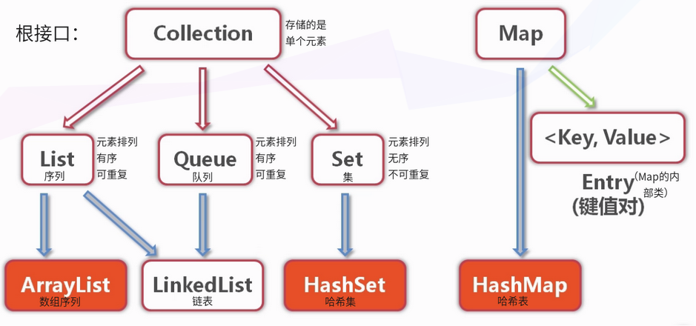

java.lang包详情：

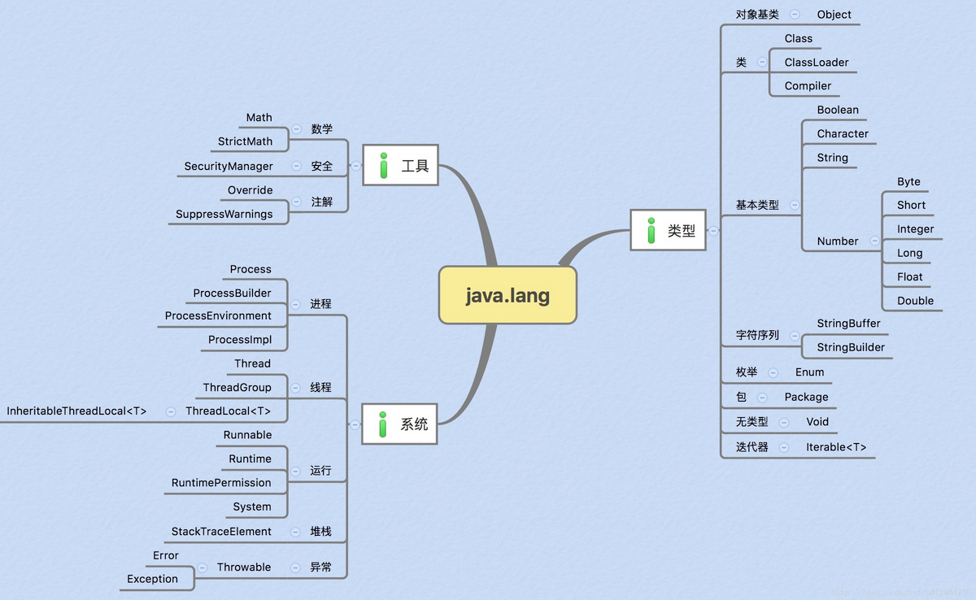

1. **Java程序被加载和执行的整个生命周期流程**

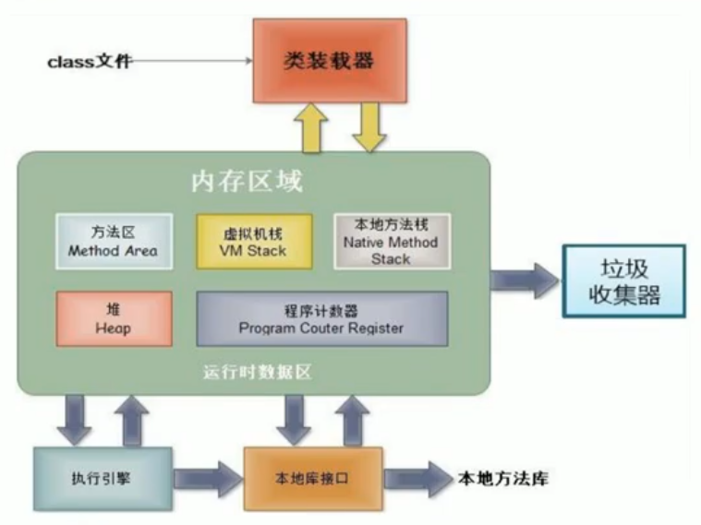

栈：存放局部变量；

堆空间：存放数组、new对象（其属性）；

方法区：static域、类加载信息、常量池；

1. 创建一个stus[5]的引用对象，该数组有5个stus对象，其内存分布如下：

stus[]数组，主要是地址引用，在初始化时5个元素都是null，等到new stus[i]时，才有具体的地址引用。

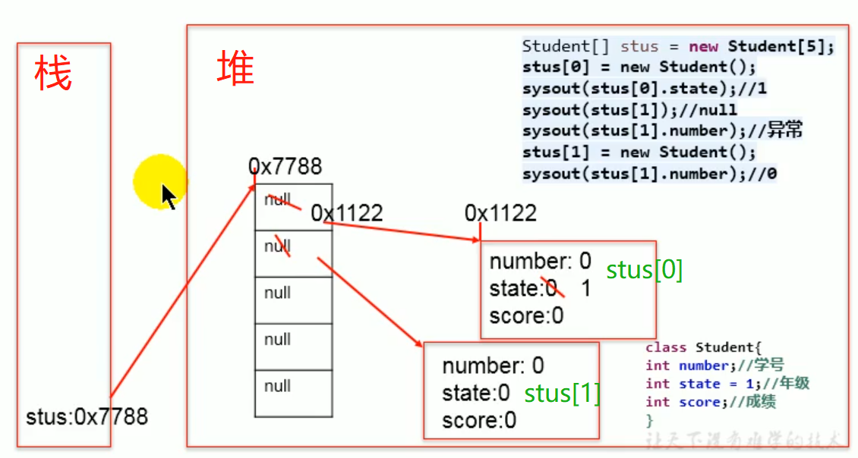

1. **匿名对象：**
2. **有名对象：**

eg：Student stu = new Student();

stu.getName(); //这两个语句操作的是同一个对象

stu.getTel();

1. **匿名对象：**创建的对象没有赋给某个变量引用

eg：new Student().getName(); //这两个语句操作的不是同一个对象

new Student().getTel();

1. **方法值传递的机制：**
2. **基本类型：**int、char、byte、boolean等等

变量是基本数据类型：保存的是数据值。

1. **引用类型：**对象的引用（String是特殊的引用对象，不是基本数据类型）

变量是引用类型变量：保存的数据地址值。

eg：两个变量同时指向同一个对象，择其中任何一个变量去改变对象的属性时，就会改变对象的属性值（另一个变量也会变化）

1. **值传递机制：**

**即方法中形参存储的是什么值，就传递什么值（数据、地址值）**

1. **基本数据类型：**

传入函数的参数为基本数据类型，则该参数获取的是实参的数据

1. **引用数据类型：**

传入函数的参数为引用数据类型，则该参数获取的是实参的地址值

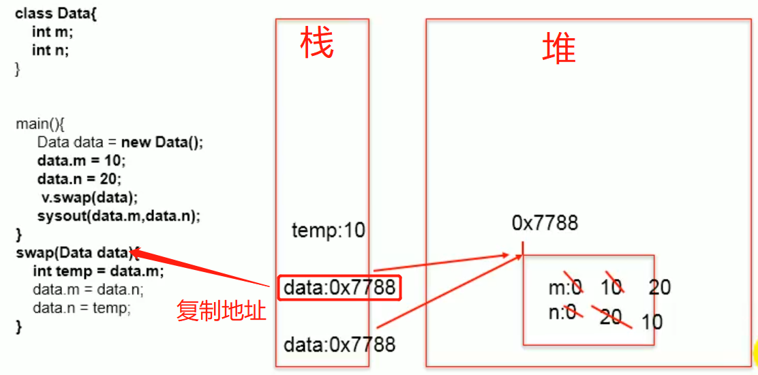

1. **JavaBean**
2. JavaBean是一种可重用组件，这个类是公共的、有一个无参构造器、有属性及其对应的set、get方法；
3. 可以使用JavaBean将功能、数据库访问、处理方法。。。进行打包，开发者通过JSP页面、Servlet、应用程序来调通这些对象。

1. **MVC**

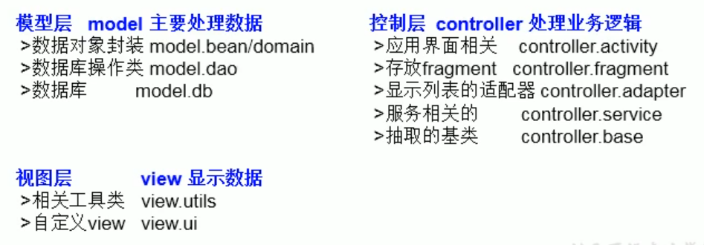

1. **Object类：**
2. Object是Java的根父类。一个类没有声明父类的话，默认继承自java.lang.Object类；
3. **Object类的常用方法：**

**1）equals**：

前面第25点有进行说明，包括== 和 equals的区别

**2）oString**：

Object中，默认toString格式：对象名+十六进制的hashCode；

System.out.println()：最终也是基于toString方法；

String、Date、File、包装类等：都重写toString

**3）finalized**（可被重写）：GC之前，最后被调用的函数（用户一般不会去手动调用该函数，而是JVM自己调用）

**final：**关键字，表示该变量是常量，在初始化时进行赋值，初始化之后不能被修改。fina类不能被继承（eg：String类）

**finally：**关键字，异常捕获时，最后被执行的代码块）

**static：**修饰的变量在内存中只有一个，可以被更改，static的变量属于类，不能被对象调用（eg：this）；

**static final：**表示该常数只有一个，且可以通过类名来访问。

4）hashCode：默认是内存地址。

5）getClass：

6）clone：

7）wait：

8）notify：

9）notifyAll：

1. **多态性：基于继承关系，有方法重写——没有继承就没有多态性**

**基本概念：**

**（1）虚拟方法：**

子类和父类中存在方法重写，在多态的情况下，调用这些重写方法时将父类的方法时，将父类的这些方法成为虚拟方法，在运行时实际执行的是子类中重写的方法——这个过程称为**“动态绑定”**，只有**在运行时**，编译器才能确定被调用的方法。

**（“静态绑定”：在编译时**，被调用的方法就已经确定了。）

（Arrays.sort中调用的compareTo()就是运用了多态。）

eg：父类的引用指向子类对象

父类：Person

子类：Man、Woman

**//把p1认为是Person类型** （匿名对象：new Many()）

**//new Man()也加载了Man独有的方法、属性（但无法调用）**

Person p1 = new Man();

or

Man man = new Man();

Person p1 = (Person) man;

**//调用子类重写父类的方法eat()——虚拟方法**

**//编译时：eat指向父类方法**

**//运行时：实际执行子类重写的方法**

p1.eat();

**//无法调用子类Man的独有方法：**shortHair()

p1.shortHair();

**总结： 编译看左边、运行看右边**

**编译时：**将对象p1指向父类，只能调用父类中声明的方法

**运行时：**将对象p1指向子类，实际运行时执行子类的方法

**作用：**

1. **用于方法的重载**，作为方法形参：该形参是父类，实际调用该方法时，传入的是子类对象，程序运行时执行的就是子类重写的方法；

**（统一开发者的操作方法）**

**eg：**

MySQL连接时，public void doData(Connection conn){}，实际传入的conn参数是Connection的具体子类对象；

1. **不适用于属性**

Person p = new Man();

p.age; //age属性，只看Person，即时Man中有age也不调用；

**总结：**

编译和运行时：属性调用只看左边

1. **向下转型：可以调用子类独有的方式、属性**

**多态（向上转型）：**子类🡪父类

**向下转型：**父类🡪子类，先使用instanceof判断一下

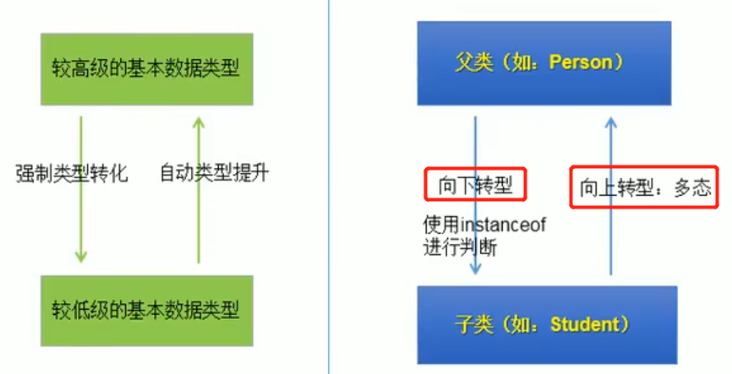

**eg：使用强制转换：**

Person p1 = new Man(); //p1被认为是Person对象

if(p1 instanceof Man){

Man man = (Man)**p1**; //父类向下转型

man.shortHair();

}

1. **封装、继承的区别**
2. **封装：**

使用权限：public、protected、default、private，解决能不能**调用**的问题。其他类能不能调用该类的方法。

1. **继承：**

解决能不能**获取**的问题，子类继承父类之后，根据封装的权限，来获取对应的方法、属性等。

1. **单元测试方法**

Java中使用JUnit类实现。

1. **Integer包装类：**

Integer包装类中，有一个cache[]数组，范围-128~127，作为缓存使用，方便快速存取。new Integer(128)，由于128超出127，所以会创建一个新的对象，

Integer a = 128; **//创建新对象**  
Integer b = 128;  
System.*out*.println(a == b); **//false**  
Integer a1 = 127; **//直接从cache数组中取出来**  
Integer b1 = 127;  
System.*out*.println(a1 == b1); **//true**  
Integer a2 = new Integer(1); **//创建新对象**  
Integer b2 = new Integer(1);  
System.*out*.println(a2 == b1); **//false**

1. **数组复制：**
2. 使用**System.arraycopy()**

public static void arraycopy(

Object src, //源数组

int srcPos, //源数组的起始位置

Object dest, //目标数组

int destPos, //目标数组的起始位置

int length) //复制长度

eg:

String[] src = {"A","B","C","D","E"};

String[] des = new String[5];

System.arraycopy(src , 0, des, 0, 5);

**结果：**

des = "A","B","C","D","E"

1. **ArrayList源码分析：（效率高于LinkedList）**
2. **jdk1.7**
3. ArrayList list = new ArrayList();

创建对象时，直接创建长度为10的Object[]数组elementData，用于存放数据；

1. list.add(“data”)

添加数据时，当数据长度>10时，默认扩容为原来的1.5倍（使用位移操作扩容）

1. 一般来说，需要在初始化时，指定初始数据的容量capacity为估计的容量，防止频繁的扩容操作，影响效率

ArrayList list = new ArrayList(capacity);

1. **jdk1.8**
2. ArrayList list = new ArrayList();

创建对象时，Object[]数组elementData初始化为空数组{}，没有直接创建默认长度的数组；（在第一次添加数据时，才会创建默认长度的数数组=10）

1. list.add(“data”)

添加数据时，（第一次添加时，创建固定长度的数组），后面的扩容操作和jdk1.7一样。

1. add()时，先对size属性+ 1，判断是否要进行grow()扩容操作；
2. 若需要扩容，newCapacity = 1.5*oldCapacity，是否大于ArrayList最大容量Integer.MAX_VALUE-8 ？

是，newCapacity = Integer.MAX_VALUE - 8

1. 不是，newCapacity = 1.5*oldCapacity，进行Arrays.copyOf()操作；

（Arrays.copyOf()的底层是c++编写的System.arraycopy()方法）

1. 相比jdk1.7的优点：

在初始化时，没有创建默认长度的数组，这样可以节省内存的使用，等到真正使用ArrayList数组时，才创建默认长度的数组。

1. **LinkedList源码分析：（双向链表，jdk1.7和jdk1.8一样）**
2. LinkedList list = new LinkedList();

创建对象时，内部声明了Node类型的first、last属性（链表头、链表尾），默认值为null

1. list.add(node);

添加节点时，根据传入的数据创建一个Node类型的节点，（添加第一个时，赋给first），其余的添加到last.next后面

1. Node类型的源码：

private static class Node<E> {  
 E item;  
 Node<E> next;  
 Node<E> prev;  
  
 Node(Node<E> prev, E element, Node<E> next) {  
 this.item = element;  
 this.next = next;  
 this.prev = prev;  
 }  
}

1. **Vector源码分析：（古老的List，jdk1.7和jdk1.8一样）**
2. Vector vector = new Vector();

创建对象时，底层创建了长度为10的数组

1. 扩容时，默认扩容为原来的2倍。

1. **对象序列化机制：**
2. **概念**：对象序列化机制允许把内存中的java对象转化成二进制流，进而将该对象保存到磁盘、或通过网络传输，其他程序获取到该二进制流，再转换成原来的Java对象；
3. 序列化是RMI（Remote Method Invoke，远程方法调用，RMI是JavaEE的基础）过程的参数和返回值必须实现的机制。
4. **作用：**可将任何实现了Serializable接口的对象转化为字节数据，在传输、保存后可被还原；
5. 该对象需要实现Serializable或Externalizable接口，否则会出现NotSerializabelException异常；
6. **serialVersionUID：**

静态常量，用于序列化、反序列化时的版本控制，若没有类中定义该属性，Java会在运行时自动生成，当类修改时，该自动生成的属性可能会被修改。因此，需要手动写出serialVersionUID；

Java的序列化机制是通过判断serialVersionUID来验证版本是否一致。反序列化时，JVM会判断传输来的字节流中的serialVersionUID和本地现存的类中的serialVerssionUID是否一致。（一致：进行反序列化；不一致：抛出InvalidCastException异常）

1. **带宽：MB/s、Mb/s的区别：**

MB/s：兆字节每秒，表示一秒钟下载多少兆字节（byte）的数据；

Mb/s：兆比特每秒，表示一秒钟下载多少兆比特位（bit）的数据；

注意：1byte = 8bit，因此1MB/s = 8Mb/s.

常见的宽带都是兆比特Mb/s为单位的，因此我们常见的8Mb/s的宽带实际下载速度只有 8/8 = 1Mb/s .

1. **常见状态码：**

|  |  |  |
| --- | --- | --- |
| **状态码** | **类别** | **原因** |
| 1xx | Informational（信息性状态码） | 接受的请求正在处理 |
| 2xx | Success（成功状态码） | 请求正常处理完毕 |
| 3xx | Redirection（重定向） | 需要进行附加操作以完成请求 |
| 4xx | Client error（客户端错误） | 客户端请求出错，服务器无法处理请求 |
| 5xx | Server Error（服务器错误） | 服务器处理请求出错 |

1. **200**：ok，从客户端发送给服务器的请求被正常处理、返回；
2. **302**：found，临时重定向redirect；
3. 304：服务器资源未变化,简单地说：服务饭返回304状态码时，说明本地的缓存文件是最新的，客户端直接访问本地中的该缓存文件，可以节省带宽；
4. 400：bad request，请求报文中存在语法错误；
5. **401**：用户没有权限访问；
6. **403**：forbidden，服务器拒绝该访问；
7. **404**：Not found，服务器无法找到资源；
8. **500**：inter server error，服务器执行请求时发生错误；
9. 502：网关执行请求时，上游服务器接收到无效响应；
10. 503：server unavailable，服务器停机，无法处理请求；
11. 504：网关执行请求时，无法从上游服务器接收到响应；
12. **当虚拟机的CPU占用过高的处理方法：**

**造成cpu load过高的原因：**Full gc次数的增大、代码中存在Bug（eg：死循环、正则的不恰当使用等）都有可能造成cpu load 增高。   
（1）jps -v：查看java进程号；

（2）top -Hp [java进程号]：查看当前进程下最耗费CPU的线程；   
（3）printf "%x\n" [步骤2中的线程号]：得到线程的16进制表示；   
（4）**jstack** [java进程号] | grep -A100 [步骤3的结果]：查看线程堆栈，定位代码行；

1. **熔断器**

**本地方法调用和远程方法调用的区别：**远程方法调用的参数不能够直接放到调用的方法中，需进行序列化，当远程端接收到调用请求后需要进行反序列化来获取参数。当远程调用失败、挂起超时，若有很多应用调用该远程方法，会导致多个系统级联崩溃。因此，需要熔断器来监控调用的远程对象。

**熔断器的思想：**将需要远程调用函数放到熔断器的对象中，让熔断器来监控调用是否失败，当失败的次数超过一定次数时，熔断器就会开启，之后再调用该远程方法的函数都将无法访问该远程方法，熔断器直接返回error。

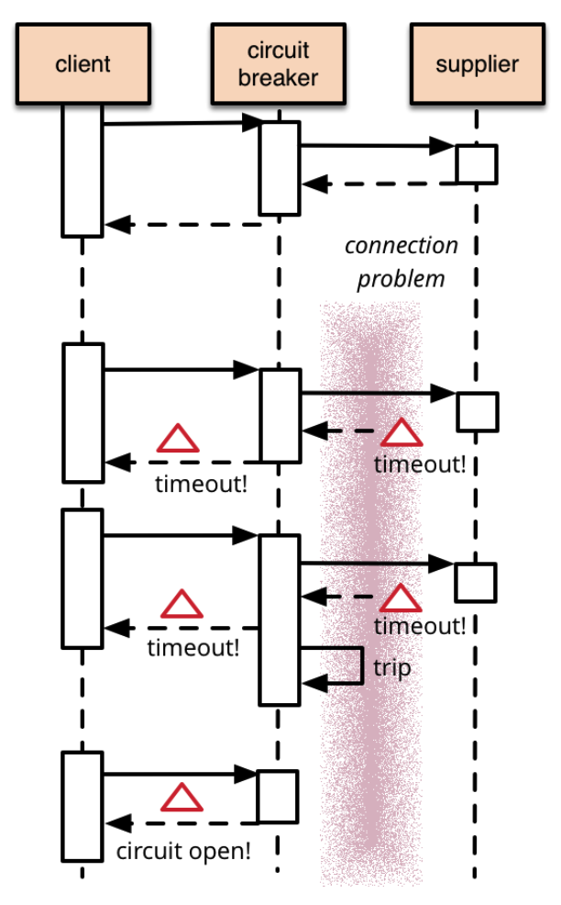

**熔断器启动后的自恢复：（熔断器开启后，当远程接口可以使用时需要关闭，否则这个远程接口将无法被使用）**

通过设置一定的时间间隔，再去调用这个远程接口，如果调用成功就恢复熔断器（关闭熔断器），

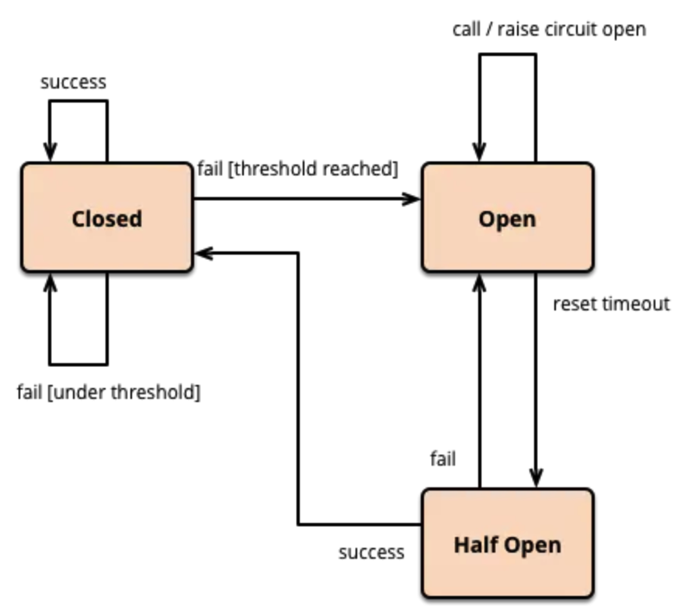

1. **同步、异步、阻塞、非阻塞：**
2. **同步：**

请求发起者在发起一个调用后，需要等待对方处理完成该请求后，才能返回结果，否则就继续轮询这个调用请求；

1. **异步：**

请求发起者在发起一个调用后，不需要等待对方处理完请求，当对方处理完请求后，会通过事件、回调等方法通知请求发起者处理的结果；

1. **阻塞：**

请求发起者在发起一个请求后，**需要一直等待结果返回，此期间该线程会被挂起**，当获得结果后才会继续执行后面的代码；

1. **非阻塞：**

请求发起者在发起一个请求后，**不需要等待结果返回，线程可以继续执行后面的代码**；

**注意：**

**同步、异步：**表示的是“消息通信的机制”；

**阻塞、非阻塞：**是实现同步、异步的一种方式，同步、异步通信可以用其他的方式来实现。

1. **BIO、NIO、AIO：**

**IO：指文件操作、网络通信的socket、输入流、输出流等等。**

1. **BIO：（Blocking IO，jdk1.4前的IO编程，基于字节流操作）**

采用**同步阻塞**的方式（当一个用户请求正在获取了资源，其他的请求都需要等待，直到这个用户请求结束），**每一个用户的请求都开启一个线程**，而**线程的开启就会占用资源。因此BIO对于并发的处理性能差**。

**阻塞位置：**

1. 服务器采用轮询机制：socketServer.**accept**()等待客户端连接；
2. 当客户端连接上时，客户端没有发送数据时，该线程阻塞在等待客户端发送数据：

inputStreamsocketServer.getInputStream()->inputStream.**read**()操作。

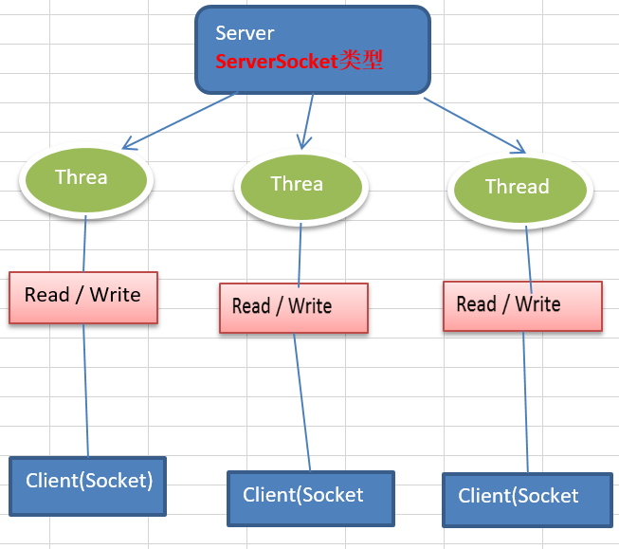

**eg：用线程池优化BIO性能，实现多客户连接服务器**，线程池中能创建的线程数量受限于机器性能，但是无法从根本上改变BIO的缺点。

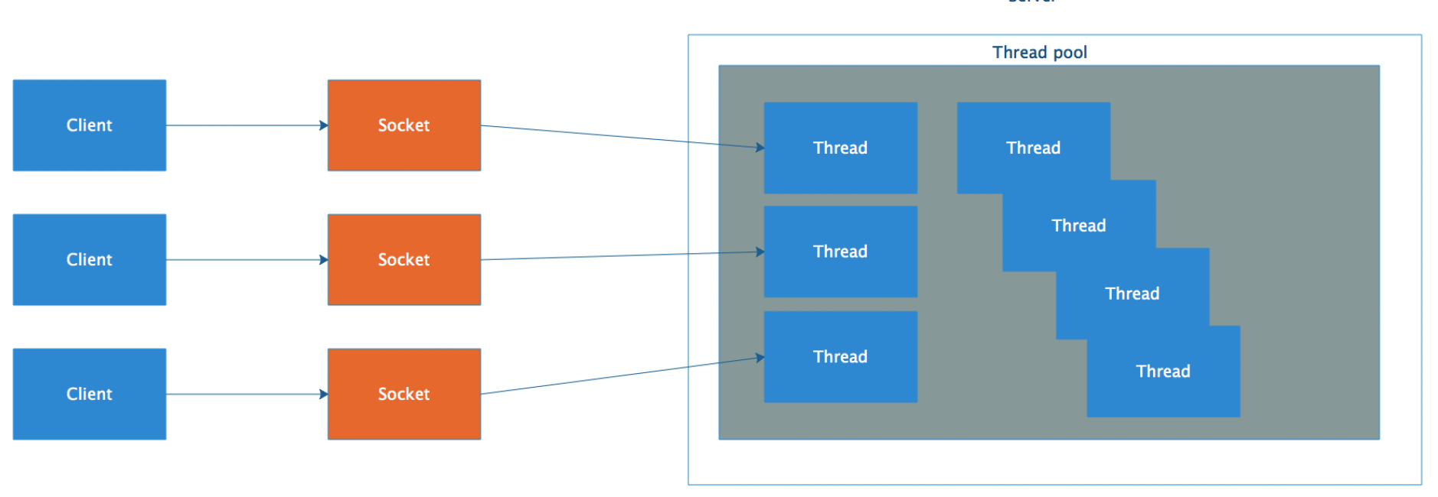

1. **NIO：（no-blocking IO，jdk1.4之后，基于selector、channel、buffer操作）**

采用**同步非阻塞**方式（仅在selector阶段才是阻塞的），NIO是利用**多路复用机制**，利用单线程进行轮询事件：通过监测selector中的selection key实现（即：**多个请求，一个线程**）。当用户请求数较大时，**可以避免重复创建线程**而降低系统性能。

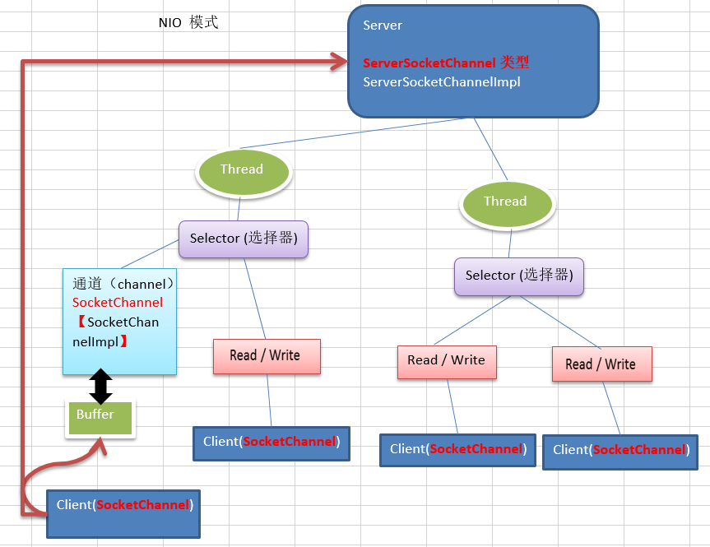

**eg：**NIO写入hello到txt文件中，buffre-》channel-》txt文件

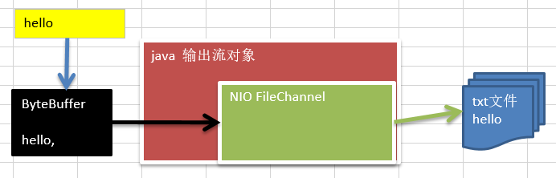

* **NIO具体操作流程：**

[1]一个线程对应一个selector，一个selector对应多个channel。将selector注册到ServerSocketChannel上，将channel注册到selector上，并且每个channel都获得一个对应的SelectionKey（**实现多路复用，一个线程处理所有请求**）；

[2]当某个channel发生读写请求时，该channel就处于发生事件状态，对应的selectionKey就会被selector.select()方法检测到；

[3]selector通过select()方法获取有事件发生的selectionKey，通过selectionKey获取有事件发生的channel，然后由channel读写buffer；（**实现最终的非阻塞操作**）

**selectionKey分类：**

* OP_ACCEPT：有新的客户端发起连接
* OP_CONNECT：已经建立连接
* OP_READ：读操作
* OP_WRITE：写操作

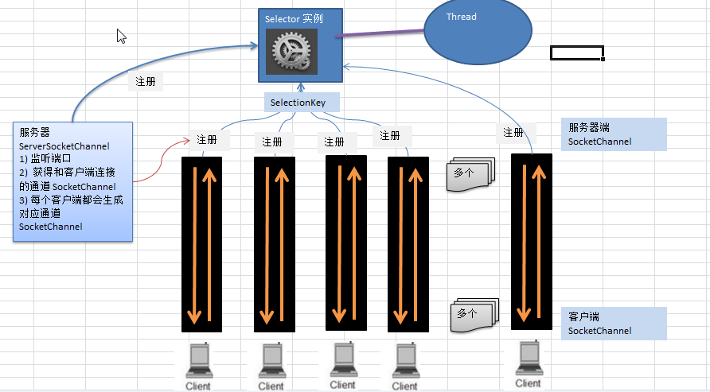

**（PS：NIO中和BIO中等价的类：**

服务端：ServerScoketChannel = ServerSocket

客户端：SocketChannel = Socket

）

* **NIO的结构：**

**[1]非阻塞（no-blocking IO）：**

单线程中从通道读取数据到buffer，同时可以继续做别的事情，当数据读取到buffer中后，线程再继续处理数据。写数据也是一样。

**[2]缓存区（buffer）：**

NIO将所有的数据都放到缓存区Buffer中。读取数据时，从缓存区中读取；写入数据时，也是写入到缓存中。

**作用：实现非阻塞**

最常用的缓冲区是 ByteBuffer：是一个 ByteBuffer 提供了一组功能用于操作 byte 数组。

**注意：**每一种Java基本类型（除了Boolean类型）都对应有一种缓冲区。eg：ByteBuffer、ShortBuffer、CharBuffer…

**[3]通道（Channel）：**

NIO通过channel进行读写（因为使用了buffer，因此通道可以实现异步读写）。**通道是双向的，但是读、写都只能和buffer交互。读、写流是单向的**。

**eg：**FileChannel（文件读写）、DatagramChannel（UDP读写）、ServerScoketChannel（TCP读写）、SocketChannel（TCP读写）

**[4]选择器（Selector）：**

选择器用于实现一个线程处理多个通道，**如果没有客户端连接、发送请求时，selector的线程可以空闲出来，处理其他的任务（即：实现“非阻塞”）**。

1. **AIO：（Asynchronous IO，jdk1.7之后）**

异步非阻塞IO，是真正意义上的异步非阻塞，服务器的实现模式为多个有效请求一个线程，客户端的IO请求都是由OS先完成再通知服务器应用去启动线程处理（回调）。

1. **BIO、NIO、AIO的使用场景：**
2. **BIO：**适用于**连接数目比较小且固定的架构**，这种方式对服务器资源要求比较高，并发局限于应用中，JDK1.4以前的唯一选择，但程序直观简单易理解。
3. **NIO：**适用于**连接数目多且连接比较短**（轻操作）的架构，并发局限于应用中，编程比较复杂，JDK1.4开始支持。eg：聊天服务器
4. **AIO：**使用于**连接数目多且连接比较长**（重操作）的架构，比如相册服务器，充分调用OS参与并发操作，编程比较复杂，JDK1.7开始支持。
5. **Select、poll、epoll：（C++里面的）**
6. **多路IO复用的本质：**

通过一种机制（系统内核缓冲I/O数据），让单个进程可以监视多个文件描述符，一旦某个描述符就绪（一般是读就绪或写就绪），能够通知程序进行相应的读写操作。

1. **Unix的5种IO模型：**
2. **blocking IO：BIO**，同步阻塞IO；
3. **Non-blocking IO：NIO**，同步非阻塞IO；
4. **Asynchronous IO：**AIO，异步IO；
5. **IO multiplexing：**IO多路复用；
6. **Signal driven IO：**信号驱动IO；
7. **Select、poll、epoll本质：**
8. Select、poll、epoll也是同步IO，因为都需要在读写事件就绪后，对自己负责的部分进行读写；
9. 和多线程、多进程相比：IO复用技术最大的优势是不需要频繁的创建线程、进程，减小系统资源的消耗；
10. **Select、poll、epoll对比：**

|  |  |  |  |
| --- | --- | --- | --- |
|  | **select** | **poll** | **epoll** |
| 操作方式 | 遍历 | 遍历 | 回调 |
| 底层实现 | **数组** | **链表** | **红黑树** |
| IO效率 | 每次调用都需要**遍历**，**时间复杂度O(n）** | 每次调用都需要**遍历**，**时间复杂度O(n）** | 采用**事件通知**的方式，当fd准备好，系统组册的回调函数就会被调用，将fd翻到readyList中，**时间复杂O(1）** |
| 最大连接数 | 1024(32bit)、2048(64bit) | 无限制 | 无限制 |
| fd拷贝 | 每次调用都需要把fd从用户态拷贝到内核态 | 每次调用都需要把fd从用户态拷贝到内核态 | 调用epoll_ctl时拷贝进内核并保存，之后每次epoll_wait不拷贝 |

1. **select、poll的操作：需要遍历，才能获取操作位置**

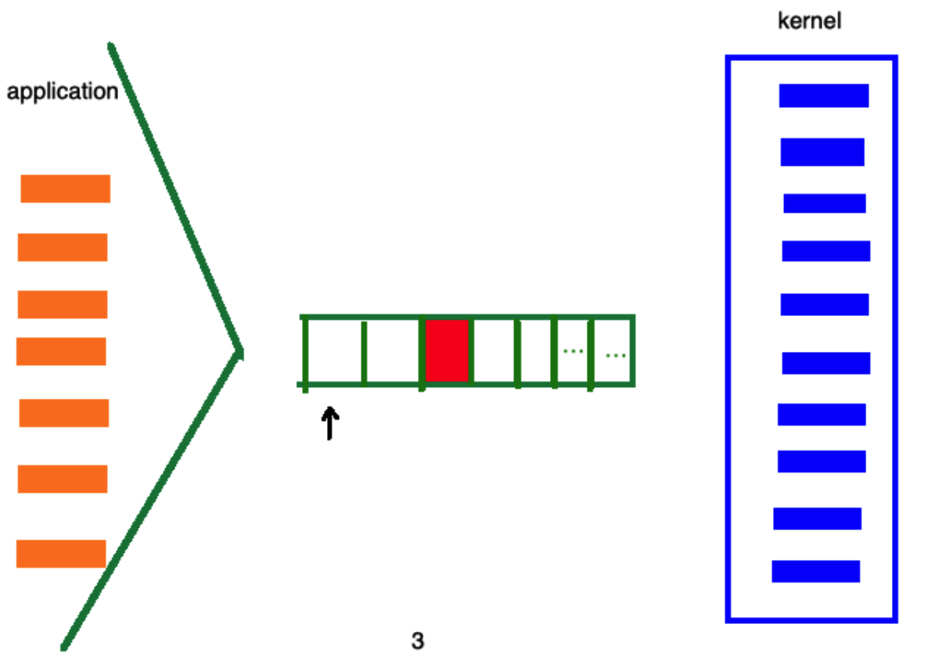

1. **原理：**

select，poll实现需要自己不断轮询所有fd集合，直到设备就绪，期间可能要睡眠和唤醒多次交替。select和poll在“醒着”的时候要遍历整个fd集合。

1. **epoll操作：直接获取到操作的位置**

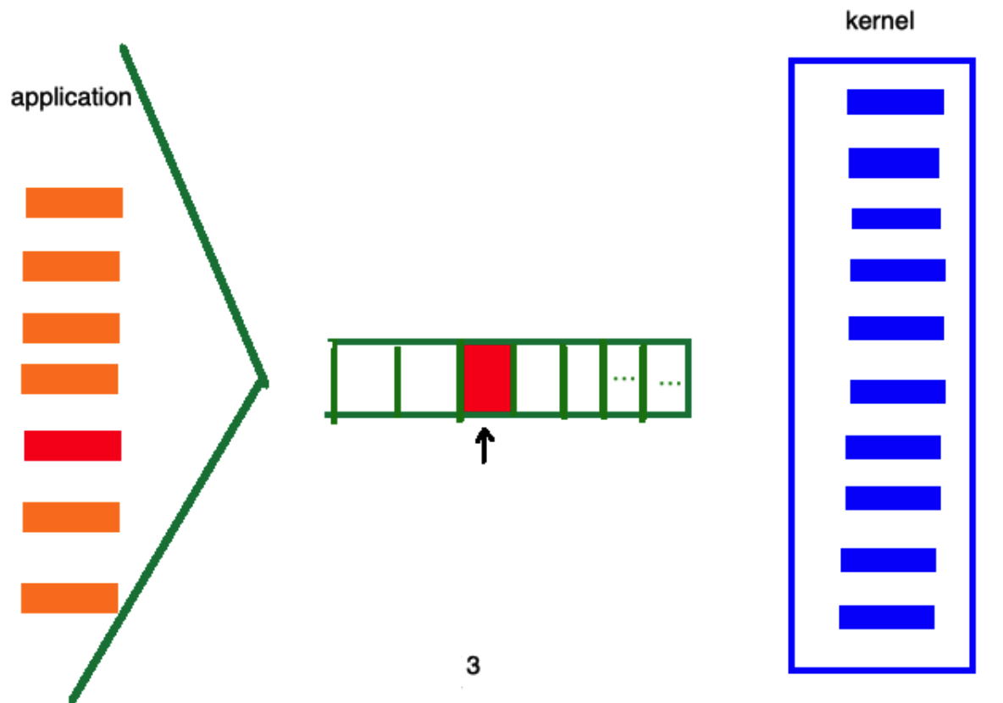

**1）实现函数：**

epoll提供了三个函数，epoll_create,epoll_ctl和epoll_wait；

①epoll_create是创建一个epoll句柄；

②epoll_ctl是注册要监听的事件类型；

③epoll_wait则是等待事件的产生

**2）原理：**

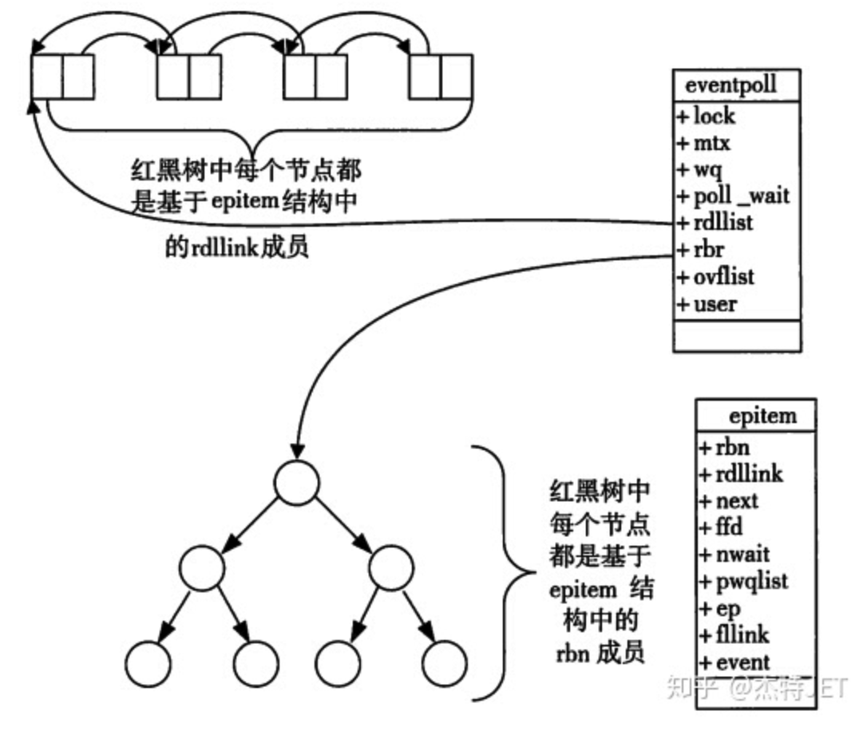

1. **添加事件：**

每一个epoll对象都有一个独立的eventpoll结构体，用于存放通过epoll_ctl方法向epoll对象中添加进来的事件。这些事件都会挂载在红黑树中，如此，重复添加的事件就可以通过红黑树而高效的识别出来(红黑树的插入时间效率是logn，其中n为树的高度)。

1. **回调方法：**

而所有添加到epoll中的事件都会与设备(网卡)驱动程序建立回调关系，也就是说，当相应的事件发生时会调用这个回调方法。这个回调方法在内核中叫ep_poll_callback,它会将发生的事件添加到rdlist双链表中。

1. **轮询是否有需要执行事件：**

调用epoll_wait检查是否有事件发生时，只需要检查eventpoll对象中的rdlist双链表中是否有epitem元素即可。如果rdlist不为空，则把发生的事件复制到用户态，同时将事件数量返回给用户。

1. **用户态、内核态：**
2. **用户空间、内核空间：**

用户空间：主要是用户自己的应用程序、库函数、文件、进程等；

内核空间：主要是底层驱动代码、磁盘驱动、消息队列、进程调度等；

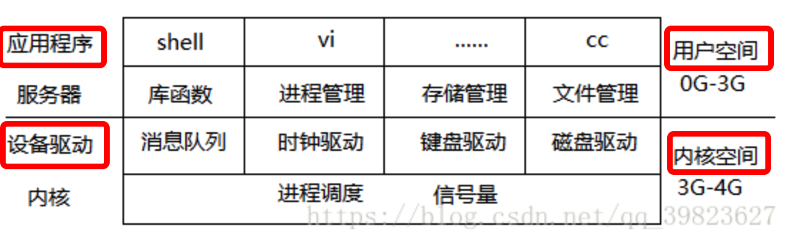

1. **用户态、内核态：**

用户运行程序时是处于用户态的，此时该程序的权限较低，无法操作系统底层的驱动，当需要执行文件操作、用网络发送数据等，就需要通过write、send等系统调用，然后系统会调用内核代码，此时的进程就转换到内核态，当数据处理完后就返回用户态。

1. **用户态切换到内核态的方式：**
2. 系统调用：用户进程主动请求，调用系统内核
3. 异常：处理异常时会切换到相应的内核进程中；
4. 外部中断
5. **Cookie和Session：**
6. **Cookie：（存放在用户端）**

由于Http协议是无状态的协议，服务器无法记住用户，因此每次刷新网页后，用户都需要重新登陆。**Cookie就是由服务器生成的一个数据（可以理解为变量），当用户首次访问该服务时，服务给就给用户一个Cookie，下一次用户访问该服务时，浏览器会带上这个Cookie去访问该服务，服务器就可以识别出该用户**。

Cookie可以设置过期时间、指定特定路径的Cookie；由于Cookie是存储在HTTP Header中，因此当Cookie很大时，会消耗更多的带宽（eg：在电商网站中，**涉及到的信息较大，此时需要结合Session + Cookie**解决。即：**Cookie中只存放Session的ID，真正的信息都是存放在服务端的Session中，用户刷新时只需要发送Cookie，服务端根据Cookie中的Session ID查找对应的Session即可）**

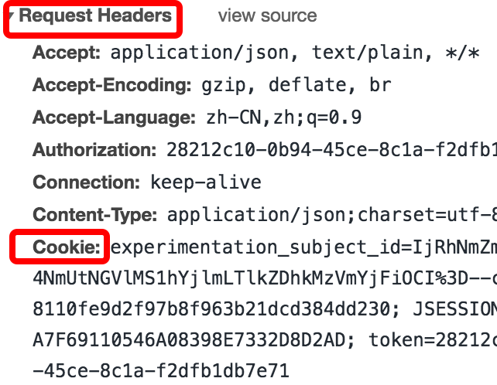

1. **Session：（存放在服务端，当记录数据量大时，使用cookie + session解决）**

**1）Session是一种数据结构**，存储在服务端（因此会占用一定的资源），通过设置过期时间来定期清除Session（下次用户登陆就需要重新创建新的Session）

**2）Session ID生成的过程：**

1. 浏览器第一次发出请求；
2. 服务端调用HttpServletRequest.getSession(true)获取到tomcat计算的session id ；
3. tomcat创建session id = 随机数 + 时间 + JVM ID ；
4. 服务器可将生成的session持久化到数据库、redis缓存中 ；
5. session失效，只能等超过session的过期时间，或者通过手动invalidate对应的session，才会失效

3）Session由三部分组成：Manager、Provider、Session三个类（接口）下面是服务器解析浏览器请求中的cookie 🡪 获取session id的过程：

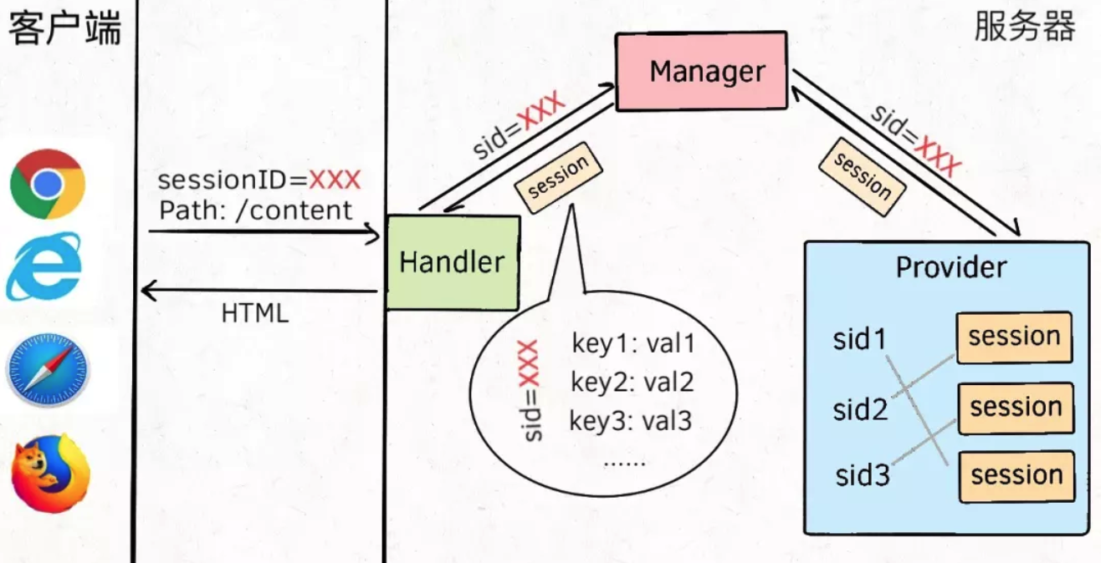

* **获取session ID：**浏览器通过 HTTP 协议向服务器请求路径/content的网页资源，对应路径上有一个 Handler 函数接收请求，解析 HTTP header 中的 cookie，得到其中存储的 sessionID，然后把这个 ID 发给Manager。
* **Manager：**充当一个 session 管理器的角色，主要存储一些配置信息，比如 session 的存活时间，cookie 的名字等等。而所有的 session 存在一个Provider中。所以Manager会把session ID传递给Provider，让它去找这个 ID 对应的具体是哪个 session。
* **Provider：**是一个容器，最常见的应该就是一个散列表，将每个session ID和对应的 session 一一映射起来。收到Manager传递的session ID之后，它就找到session ID对应的 session 结构，也就是Session结构，然后返回它。
* **Session：**存储着用户的具体信息，一般是一个散列表，由 Handler 函数中的逻辑拿出这些信息，生成该用户的 HTML 网页，返回给客户端。
* **使用Seession的过程：**

服务器一般把 Session 放在内存中。每个用户都会有一个独立的 Session。Session 在用户 第一次访问服务器的时候自动创建, 创建 Session 的同时，服务器会为该 Session 生成唯一的 session id,session id 会以 cookie 的方式发送个客户端。客户端下次访问时，带上这个 session id，就可以跟踪会话了。如果浏览器不支持 cookie，可以用url重写的方式，将 sessionId 写入 url 传给服务器。

* **Q&A**

**Q1:**先从最底层的Session说。既然 session 就是键值对，为啥不直接用哈希表，而是要抽象出这么一个数据结构呢？

**A1：**

第一，因为Session结构可能不止存储了一个哈希表，还可以存储一些辅助数据，比如session ID，访问次数，过期时间或者最后一次的访问时间，这样便于实现想 LRU、LFU 这样的算法。

第二，因为 session 可以有不同的存储方式。如果用编程语言内置的哈希表，那么 session 数据就是存储在内存中，如果数据量大，很容易造成程序崩溃，而且一旦程序结束，所有 session 数据都会丢失。所以可以**有很多种 session 的存储方式，eg：存入缓存数据库 Redis，或者存入 MySQL 等**.

**Q2：**Manager的作用是什么?

**A2：**Manager，大部分具体工作都委托给Session和Provider承担了，**Manager主要就是一个配置参数集合，比如 session 的存活时间，清理过期 session 的策略，以及 session 的可用存储方式。**Manager屏蔽了操作的具体细节，可以通过Manager灵活地配置 session 机制。

**Q3：**Provider的作用是什么？

**A3：**Provider作为一个容器，就是要屏蔽算法细节，**以合理的数据结构和算法组织sessionID和Session的映射关系**，只需要实现下面这几个方法实现对 session 的增删查改。

1. **可重入锁、非可重入锁、互斥锁：**
2. **可重入锁：**一个线程获取到某个锁之后，也会获得这个方法里面包含的锁（即线程获取到外面的锁，也会同时获取到里面包含的锁）。可一定程度避免死锁；**（synchronized、Lock都是可重入锁）**
3. **非可重入锁：**
4. **可重入锁、非可重入锁的区别：**

AQS通过控制status状态来判断锁的状态。

非可重入锁：状态不是0，就无法获取锁，并阻塞该线程；

可重入锁：如果是0则执行，非0则判断当前线程是否是获取到这个锁的线程，是的话把status状态＋1，释放的时候，只有status为0，才将锁释放

1. **互斥锁：**同一时间只能有一个线程获取锁
2. **公平锁、非公平锁：**
3. **公平锁：**

线程在获取锁之前需要判断该线程是否在CLH等待队列的头部——无论这个锁是否被其他线程持有，仅当该线程在CLH等待队列头部，且该锁没有被其他单线获取时，该线程才能获取锁。（即：先等先获得），因此公平锁的吞吐量会小

1. **非公平锁：**

线程不需要关心在CLH等待队列的什么地方，只要这个锁不被其他线程持有，就可以直接获取。吞吐量大

1. **公平锁、非公平锁的区别：**

公平锁需要一个队列来维护等待线程，需要获取锁的线程，即使当前的锁空闲，也需要检查等待队列头部是否有线程在等待获取锁，如果有，就要把该线程挂起放到等待队列的后面——也就比非公平锁多了一个线程挂起、唤醒的操作。因此，公平锁比非公平锁的开销更大，效率更低。

1. **ReentrantLock，Synchronized区别：**
2. **ReentrantLock：**

可重入锁、互斥锁、支持非公平锁（默认）、公平锁。可等待终中断、可基于Condition实现选择性唤醒。是基于JDK实现的。

1. **Synchronized：**

可重入锁、非公平锁。基于JVM实现。

1. **Redis事务：**

Redis事务的执行并不是原子性的。 事务可以理解为一个打包的批量执行脚本，但批量指令并非原子化的操作，中间某条指令的失 败不会导致前面已做指令的回滚，也不会造成后续的指令不做

1. **redis常见问题：**

**redis的线程模型：**使用redis-client连接redis时，会产生不同事件的socket，服务端通过多路复用IO程序将socket放到队列中，由事件分派器将socket转发到不同的事件处理器。redis提供select、epoll、kqueue等多路IO复用函数。

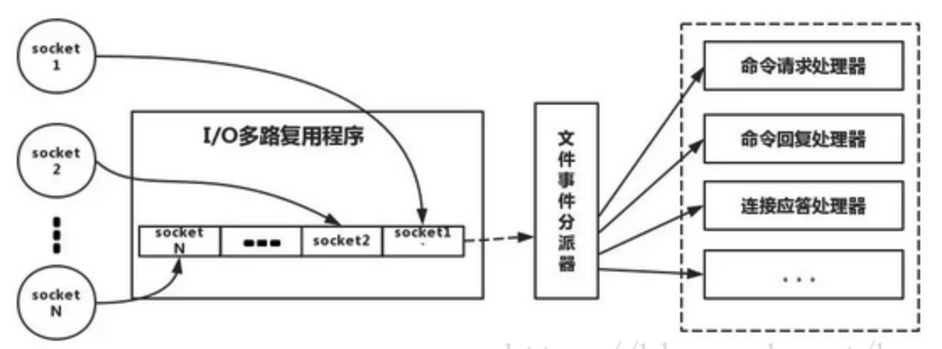

1. **Redis的5种数据类型的使用场景：**
2. **String**：存储字符、数字数据，一般用于做计数功能；
3. **Hash**：key存放的是键，value存放的是对象，可以用于存放用户自定义的数据类型；

eg：可以做session过期功能，key=session id，value=过期时间；

1. **Set**：存放的是不重复数据，可以做数据去重功能；
2. **List**：存放有序的数据，可以做简单的消息队列功能；
3. **Sorted Set**：相比于set多了一个score分数权重，可以用于做排行榜功能，或者是范围查找；
4. **redis的缺点：**
5. 由于redis是内存操作，虽然速度快，但是在短时间内数据激增，会导致机器内存不够用的情况；
6. redis是单线程的，因此无法发挥多核CPU的性能；
7. **redis缓存和数据库的数据一致性问题：**
8. 首先，如果对于某些数据需要强一致性时，就不可以使用缓存来存放该数据；
9. **解决方式：**需要先更新数据库，然后通过消息队列通知后端删除redis缓存中的该数据，等到下次程序使用该数据时就会到数据库中查找到该数据，并进行缓存。
10. **缓存雪崩问题：**（见下一页）
11. **缓存击穿问题：**（见下一页）
12. **缓存穿透问题：**（见下一页）
13. **缓存的并发竞争问题：即hot-key，并发访问同一个key**
14. **不使用redis事务机制**，因为redis在生产环境中基本上是集群，存在数据分片，当并发涉及很多key时，这些key不一定存在同一个服务器，因此事务并没有多大作用；
15. 若**这些key没有操作顺序**的要求：

使用分布式锁，哪个线程抢到了，就进行操作；

1. 若**这些key有操作顺序**的要求：

可以使用队列来存放线程，先进先出，就可以保证线程按照指定的顺序访问数据。

1. **Redis cluster集群的哈希槽为什么是16384个？**
2. 理论上，CRC16算法产生的hash值有16bit = 2^16 = 65536，但实际使用的hash值只在0~16384
3. **redis正常的心跳包携带一个节点的全部配置，**可以用一种幂等的方式替换旧的配置，以更新旧的配置。这意味着它们包含节点的槽配置，在默认情况下，**节点使用2KB空间可以获得16384个槽，但如果使用65536个槽将使用的8KB空间。**
4. Redis集群不太可能扩展到超过1000个mater节点，因为存在其他设计折衷。因此，16k在正确的范围内，可以确保每台主机有足够的插槽(最多1000个)，但也足够小，可以轻松地将插槽配置作为原始位图传播。注意，在较小的集群中，位图很难压缩，因为当N较小时，位图的插槽/N位集占位集的很大比例。
5. **缓存雪崩：（数据同一时间失效）**
6. **现象：**

大部分的缓存数据在同一时间失效，导致访问数据的请求都直接到数据库中获取，数据库因访问量过大导致崩溃；

1. **原因：**

可能是缓存服务器宕机；或者大部分缓存数据的key设置了相同的过期时间；

1. **解决方式：**
2. 保证redis集群的高可用性，错开key的过期时间；
3. 部署服务前，预先进行数据缓存，使得大部分的数据访问都可以在缓存中获取到；
4. 数据查找方式：本地缓存 -> redis缓存 -> 远程数据库 （加上hytrix限流---控制请求的数量）；
5. 出现缓存雪崩后 的数据恢复：利用redis的持久化机制，AOF、RDB机制进行数据恢复；

**AOF：**用日志记录每一条操作语句，数据一致性高，但AOF文件更大

**RDB：**仅在save操作之后才进行数据备份，即：保存某个时间点的数据，适合用来做数据备份，但是可能出现数据丢失

1. **缓存穿透：（找不到数据：redis和数据库中都查不到数据）**
2. **现象：**

查询一个缓存、数据库中不存在的数据，用户先访问缓存无法获取到数据，又直接访问数据库，也无法获取该数据---本次查找失败。当请求数量过多时，请求直接到数据库中，数据库访问数量激增。

1. **解决方案：**

当出现缓存、数据库中都不存在的数据时，返回空对象也将其缓存起来并且设置过期时间，这样下一次查找该数据时就可以直接从缓存中获取空数据，不会到数据库中查找空数据---减少数据库的访问压力。

**该方案的缺点：1、**缓存空数据浪费空间（设置过期时间解决）；

2、设置缓存过期时间可能会出现数据不一致；

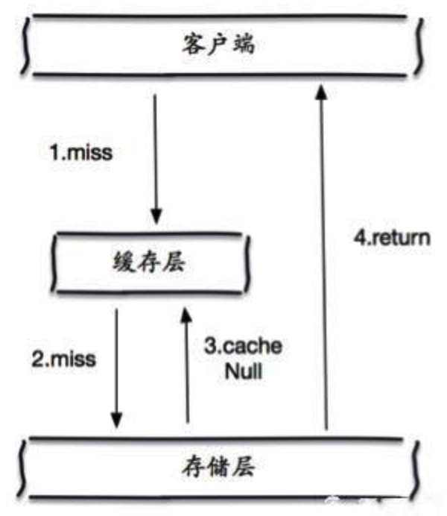

1. **缓存击穿：（热点数据缓存过期，大量请求发到数据库）**

**现象：**

和缓存穿透不同的是，缓存击穿是针对于热点数据，在同一时间失效，然后大量的数据请求发送到数据库中获取数据，这就会导致数据库崩溃——就像是集中火力攻击某个点，这个点瞬间就崩溃了。

**解决方案：**

1. 设置热点数据永不过期；
2. **添加分布式锁：**保证每个key同时只能有一个线程取访问后端数据库，这就防止大量请求同时访问数据库；
3. **redis是单线程为什么还这么快？**
4. redis的操作基于内存；
5. 数据结构简单，操作速度快；
6. 使用单线程可以避免线程上下文切换的开销；
7. 使用非阻塞的多路复用IO
8. **集群是如何判断是否有某个节点挂掉：**

每一个节点都存有这个集群所有主节点以及从节点的信息。**它们之间通过互相的 ping-pong 判断是否节点可以连接上。如果有一半以上的节点去 ping一个节点的时候没有回应，集群就认为这个节点宕机了**，然后去连接它的备用节点。

1. **集群进入 fail 状态的必要条件：**
2. 某个主节点和所有从节点全部挂掉，我们集群就进入 faill 状态
3. 如果集群超过半数以上 master 挂掉，无论是否有 slave，集群进入 fail 状态.
4. 如果集群任意 master 挂掉,且当前 master 没有 slave.集群进入 fail 状态。

**Q1：主节点宕机之后如何恢复？**

**A1：**从节点发起投票，投票过程是集群中所有master参与。选举的步骤：

网络连接正常->

5秒内回复过INFO命令->

10*down-after-milliseconds 内与主连接过的->

从服务器优先级->

复制偏移量->运行id较小的。

1. **重写equals、hashcode方法**

**重写equals方法：**

* **为什么需要重写equals方法：**

当需要自定义equals方法时，用自定义的规则比较对象。如果不进行重写，直接使用Object自带的equals：user1.equals(user2)，这是直接**比较**user1、user2两个**对象的地址**，结果肯定是false；

* **重写方式：**

@Override  
public boolean equals(Object obj) {  
 if(this == obj){  
 return true;**//地址相等**  
 }  
 if(obj == null){  
  **//非空性：对于任意非空引用x，x.equals(null)应该返回false。**

return false; }  
 if(obj instanceof User){  
 User other = (User) obj;  
 **//需要比较的字段相等，则这两个对象相等**  
 if(this.name.equals(other.name))  
 && this.age.equals(other.age)){  
 return true;  
 }  
 }  
 return false;  
}

**重写hashcode方法：**

* **HashCode原理**

HashCode是Object的native方法，c++底层源码的HashCode有6中生成方式：

1. 随机数；
2. 对象的内存地址、
3. 固定值、
4. 递增序列、
5. int类型的该对象的内存地址：

java中的string对象的hashcode计算方式：

s[0]*31^(n - 1) + s[1]*30^(n - 2) + … + s[n-1] (n=string的长度)

1. 使用异或位移 + 当前线程状态产生**（jdk1.8默认）**

* **为什么要重写equals后需要重写hashcode**

一般重写equals方法后，都是用于判断两个对象是否相等，当判断两个对象相等时，这两个对象的属性必然有相同的hashcode，使用hashmap、hashset进行存储时也是根据hashcode来判断是不是同一个对象。（**因为两个对象相等，其HashCode一定相等**）

* **重写方式：**

@Override  
public int hashCode() {

**//随便给一个初始值**  
 int result = 17;

**//使用31，因为可以减少最终的hashcode值冲突，hashcode值分布均匀**

**//便于优化：JVM使用位移运算速度快，31=（1<<5）-1**

**//String源码也是取31**  
 result = 31 * result + (name == null ? 0 : name.hashCode());  
 result = 31 * result + (age == null ? 0 : age.hashCode());  
 return result;  
}

1. **快速失败、安全失败：**
2. **快速失败：**
3. **是什么：**

在多线程的情况下，线程A在读取容器数据时，线程B对容器的数据进行增删，就会导致线程A抛出异常ConcurrentdificationException。例如：HashMap、HashSet、ArrayList等，在java.util.*的容器都会这样。

因为，这些容器在使用Iterator遍历下一个元素时，都是使用modCount去检测是否等于excepted ModCount，如果不是就抛出异常；因为，在遍历时进行增删数据的操作会改变modConut的值，这就会抛出异常；

1. **示例代码：**

HashMap<Integer, String> hashMap = new HashMap<>();  
hashMap.put(1,"1");  
hashMap.put(2,"2");  
  
Iterator iterator = hashMap.entrySet().iterator();  
while (iterator.hasNext()){  
 System.*out*.println(iterator.next());  
 hashMap.put(4,"4"); //增加数据，抛出异常  
 System.*out*.println("len = " + hashMap.size());  
}

1. **安全失败：**
2. **是什么：**

采用安全机制的容器，在遍历集合数据时并不是直接遍历集合的数据，而是**先复制原有集合中的内容，然后在这份复制的数据上进行遍历**；因此，在遍历时向原有集合中进行增删数据操作是不会被Iterator检测到，也就不会抛出异常；ConcurrentHashMap等java.util.concurrent包内的容器就是安全失败的。

1. **示例代码：**

ConcurrentHashMap<Integer,String> curHashMap = new ConcurrentHashMap<>();  
curHashMap.put(1,"1");  
curHashMap.put(2,"2");  
  
Iterator iterator = curHashMap.entrySet().iterator();  
while (iterator.hasNext()){  
 System.*out*.println(iterator.next());  
 curHashMap.put(4,"4"); //增加数据，不会抛出异常  
 System.*out*.println("len = " + curHashMap.size());  
}

1. **分布式锁：**
2. **对于单机服务：**

在多线程情况下，只需要使用synchronized、Lock、ReentrantLock、concurrentHashMap等工具就可以解决并发问题，保证结果的正确性，但是这只能够在单个JVM中这样做，如果在集群中出现并发，这些工具是无法解决的。因为这些工具只能在同个JVM中解决并发问题。

1. **对于分布式、集群服务：**

**1）分布式满足CPA理论：**

一般来说都是保证AP，放弃C（强一致性），只需要最终的结果一致即可，不需要时刻保持一致性。

1. **分布式锁的本质：**

在高并发的分布式场景下，**分布式锁本质上就是将并行的请求串行化**，只有一个线程才能够获得锁。

1. **分布式锁的作用：**

解决跨多个JVM并发访问共享资源的问题，原本JAVA提供的并发控制API无法解决这个问题；

1. **分布式锁的实现：**
2. **数据库实现：**

* **新建表格：**

用于存放当前并发访问的方法名，并且在method_name创建唯一索引，保证方法名的唯一。**由于数据库会保证只有一条数据能够插入，因此可以将成功插入的方法当成获取到这个锁的方法，然后执行该方法即可**。

DROP TABLE IF EXISTS `method_lock`;

CREATE TABLE `method_lock` (

`id` INT(11) UNSIGNED NOT NULL AUTO_INCREMENT

COMMENT '主键',

`method_name` VARCHAR(64) NOT NULL

COMMENT '锁定的方法名',

`description` VARCHAR(255) NOT NULL

COMMENT '备注信息',

PRIMARY KEY (`id`),

UNIQUE KEY `uidx_method_name` (`method_name`) USING BTREE

)

ENGINE = InnoDB

AUTO_INCREMENT = 3

DEFAULT CHARSET = utf8

COMMENT = '锁定中的方法';

* **加锁：**当需要执行某个方法时，需要向数据库插入这个方法名，当存在多个线程插入数据时，只有一条会被成功插入。

eg：执行getDeptId方法

INSERT INTO method_lock (method_name, desc)

VALUES ('getDeptId', '查找部门id的方法');

* **解锁：**执行方法后，需要从数据库中删除这条记录，保证下次执行这个方法时可以成功执行。

delete from method_lock where method_name ='getDeptId';

* **这个方法的缺点：**

1. 因为基于数据库实现，因此分布式锁的性能受到数据库所在主机的性能影响；
2. 这种方法实现的分布式锁不具备可重入性，每次访问这个方法都需要进行插入、删除；
3. 没有锁消失机制，若插入数据后，服务器宕机，下次重启由于该数据一直存在，会导致无法获取这个锁——即：该方法无法被调用。
4. **redis缓存实现：（保证AP，因此数据一致性差）**

* **redis实现分布式锁的原理：（使用redission包实现）**

1. **线程1：**请求获得锁，（假设成功获得锁），redis的Master主机使用setnx将线程1的UUID存入；
2. **线程2：**请求获得锁，由于线程1已经获得这个锁，因此线程2只能等待线程1释放锁后才能获得锁。
3. **后台线程：**用于延时线程1获得的锁的时间，因为如果设定redis的TTL剩余时间 = 30s，但是线程1的存活时间超过了30s，此时线程1的锁就会失效，因此需要一个后台线程来维护这个锁，通常设定为每1/3的剩余时间就检查一次该线程ID是否存在，若存在就重置剩余时间；

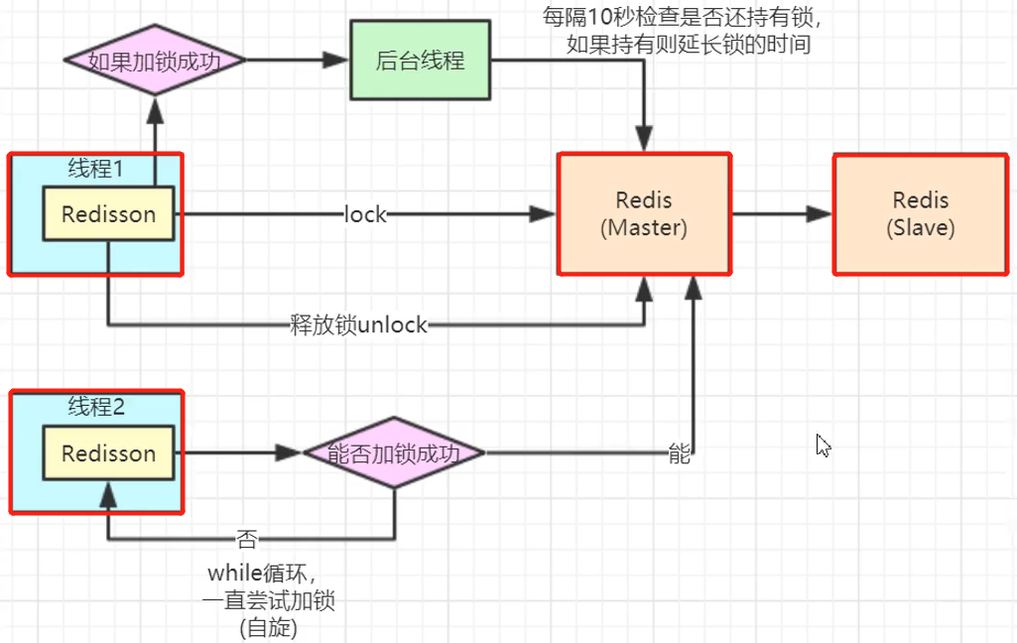

* **使用redis实现分布式锁的命令：**

1. **setnx key value：**

**setnx（set if not exist）仅当key不存在时**，才能插入key-value，并返回1；

**当key存在时**，不进行任何操作，返回0；

**value：**是一个UUID，在释放锁时，可用于判断释放的锁是否为当前的锁，**保证只能是持有锁的线程才能删除这个锁**；

1. **expire key timeout：**

设置key超时时间，超过timeout秒就会自动释放这个锁，防止出现死锁；

1. **delete key：**

删除这个key；需要结合value的UUID进行判断，是否为当前锁，是的话就delete key，相当于释放锁；

* **redis分布式锁保证AP：**

redis使用主从复制时，默认是主机保存了这个锁，就立即回复线程，该线程就已经获得的这个锁，但是从机并不一定已经保存了这个锁，如果此时主机宕机，而从机没有保存这个锁，该线程就相当于没有获得这个锁；

1. **zookeeper实现：（保证CP，因此可用性差）**

* **加锁：**

每个客户端对某个方法加锁时，在zookeeper上的该方法对应的指定节点目录下，生成一个唯一的瞬时有序节点。

* **判断是否获取锁：**

**只需要判断有序节点中序号最小的一个**。**如果获取到比自己小的兄弟节点不存在，则说明当前线程顺序号最小，获得锁。**如果判断自己不是那最小的一个节点，则设置监听比自己次小的节点；

* **释放锁：**

如果已处理完成，则删除自己的节点。

* **zookeeper分布式锁：保证CP**

因为zookeeper需要确保主机和一半以上的从机都保存了这个锁，才会回复线程，说明这个线程已经获得锁，当如果此时主机宕机，则会在所有从机中把存储数据最多的从机设置为主机，这就保证了分布式锁不会因为主机宕机而丢失；

1. **数据库、redis、zookeeper实现分布式锁的对比：**

* **实现的复杂度：**

数据库 > redis缓存 > zookeeper

* **性能：**

redis缓存 > zookeeper > 数据库

* **可靠性：**

Zookeeper > redis缓存 > 数据库

1. **Java为什么是伪泛型：**

java的伪泛型，在编译时期欺骗编译器，告诉编译器这两个类是不同的，但是在运行期，泛型类型被擦除，即：不存在泛型的区别。

**eg：**编译时，li、lf是不同的类型，但是编译后属于同各类型：java.util.ArrayList

Array List<String> li = new ArrayList<>();

Array List<Float> lf = new ArrayList<>();

**证明java是伪泛型的代码：**

List<Integer> li = new ArrayList<Integer>();  
List<Float> lf = new ArrayList<Float>();

**//li、lf都是属于同一个类：java.util.ArrayList**

System.*out*.println(issame + "\n" + li.getClass()+ "\n" + lf.getClass());

**//输出 = true，如果是false，说明li、lf是不同的类**  
System.*out*.println(li.getClass() == lf.getClass());

1. **Java浅拷贝、深拷贝：**

**浅拷贝：**

**1）含义：**

浅拷贝指的是，对于类的复制，**只复制基本的数据类型，对于其他数据类型（数组、map等）只能复制引用**——即：没有复制一份数据，只是引用了地址，因此会导致复制的对象修改数据后，原对象的数据也会改变；

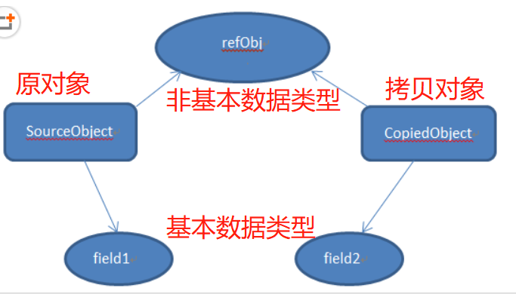

**2）实现方法：**

1. **使用构造函数：**

eg：

public User(User u){

this.name = u.name;

this.age = u.age;

}

1. **使用clone()方法：**

需要继承Cloneable接口，并重写clone方法，然后调用clone方法就可以完成浅拷贝；

class Student implements **Cloneable**{

//重写Object类的clone方法

public Object clone() {

Object obj=null;

//调用Object类clone方法，返回一个Object实例

try {

obj= super.clone();

} catch (CloneNotSupportedException e) {

e.printStackTrace();

}

return obj;

}

}

**深拷贝：**

**1）含义：**

和浅拷贝类似，但是深拷贝需要**复制基本数据类型、非基本数据类型**——即：复制的对象修改数据，不会影响到原对象的数据。并且需要递归复制到所有原对象的数据，因此速度较慢。

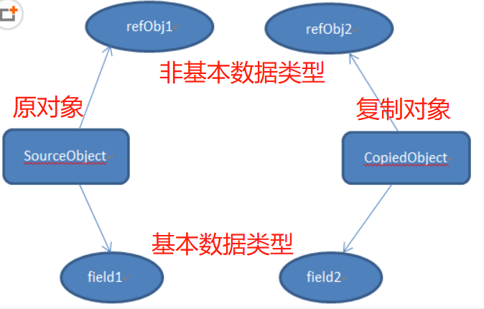

**2）实现方式：**

使用clone方法实现，需要给各个非基本数据类型继承Cloneable接口、并且都重写clone方法；只需调用需要复制对象的clone方法就可以实现深度拷贝；

**//年龄类**

class Age implements **Cloneable**{

**//重写Object的clone方法**

public Object clone() {

Object obj=null;

try {

obj=super.clone();

} catch (CloneNotSupportedException e) {

e.printStackTrace();

}

return obj;

}

}

**//学生类：需要复制的类**

class Student implements **Cloneable**{

private Age age;

**//重写Object类的clone方法**

public Object clone() {

Object obj=null;

**//调用Object类的clone方法——浅拷贝**

try {

obj= super.clone();

} catch (CloneNotSupportedException e) {

e.printStackTrace();

}

**//调用Age类的clone方法进行深拷贝**

//先将obj转化为学生类实例

Student stu=(Student)obj;

//学生类实例的Age对象属性，调用其clone方法进行拷贝

stu.age=(Age)stu.getAge().clone();

return obj;

}

}

1. **RabbitMQ知识点：**
2. **如何保证消息传输的可靠性（处理消息丢失问题）：**
   1. **处理生产者丢失数据：**

使用**confirm模式（异步），**每次写消息时都分配一个id，然后向rabbitmq中写入消息，当成功写入消息时，rabbitmq会回传一个ack给生产者。

如果消息写入成功，调用ConfirmListener.**handlerAck()**方法告诉生产者消息写入成功。

如果没有写入不成功，rabbitmq会调用ConfirmListener.**handlerNack()**方法告诉生产者消息写入失败，生产者可以继续重新发送该消息。

* 1. **处理rabbitmq丢失数据：**

使用**持久化**，将生产者发送的消息写入磁盘，在创建消息队列时将消息队列设置为持久化（使用**durable = true**，表示这个队列是持久化队列），生产者发送消息时设置该消息为持久化的（deliveryMode = 2），之后发送的消息都会被写入磁盘。

**（ps：**可以结合消费者的confirm + rabbitmq的持久化机制，当消息被写入磁盘后才能给生产者回复ack，告诉消费者消息写入ok。）

* 1. **处理消费者丢失数据：**

使用**rabbitmq 的ack机制**：当消费者成功接收、处理完rabbitmq发送来的消息时，才会给rabbitmq发送接收完成信息，并且告诉rabbitmq删除这个消息。如果rabbitmq没有接收到消费者的反馈消息，就会把这个消息重新放到消息队列中，等待下次发送。

（ps：**rabbitmq默认开启ack机制**，防止消费者因为网络不稳定、服务器异常等出现数据丢失，但是：**当消费者已经关闭后**，rabbitmq还开启ack机制，这就会导致这个消息一直存在消息队列中，并且一直被重复发送，可能会导致**“内存泄漏”**）

1. **如何保证消息是有序的？**

使用多个消息队列，每个消费者对应一个消息队列。

1. **消息队列满了怎么处理？**
2. **出现消息队列满的原因：**

可能是消费者出现了问题、消息队列过小；

1. **解决方式：**

* 先修复消费者无法消费的问题；
* 进行消息队列、消费者数量的紧急扩容，保证堆积的消息被消费完，再恢复原有的架构；
* 给消息设置过期时间，当消息积压时，直接丢弃，等到服务器空闲时再将丢失的消息查找回来，然后发送；

1. **如何保证消息不被重复消费？（如何保证幂等性）**
2. **问题：**通俗地讲，就是当消息被重复消费时，会导致最终数据的不一致（eg：有一条消息，需要向数据库插入数据，当该消息被重复消费时，会向数据库插入两条消息，这就出现了数据错误）
3. **解决方式：**

只需要在消费消息时，先查询一下该消息是否被消费即可。

Eg：具体场景

* **写入数据库：**先根据主键查找一下这个id是否存在，如果存在就说明该消息可能已经消费（直接update数据，而不是insert数据）；
* **创建订单问题：**先根据主键，查找数据库中是否存在该数据，存在的话，就直接丢弃这条消息--说明这条消息已经被消费过了。
* **写入redis缓存：**redis缓存是天然幂等的，因为redis是set存入数据，因此数据相同的key只可能存在一条；

1. **RabbitMQ的高可用性：**
2. **单机模式：**

单机模式就是一个节点，不存在其他的节点；

1. **普通集群模式：**

在一个集群中，安装多个的rabbitmq服务器，这些rabbitmq节点组成一个服务，通过rabbitmq命令来构建集群。

每个节点中都存放着相同的元数据，用户注册的消息队列会被随机的关联到某个rabbitmq节点。当用户需要获取数据时，连接的是随机的rabbitmq节点，该节点会查找对应队列的数据（即使该节点不存在该队列，也会向其他节点获取该队列的数据）然后发送给用户；

**优点：**提升吞吐量；

**缺点：**当出现某个rabbitmq节点宕机，就会导致这个节点上的数据丢失，用户就再也无法访问这个节点上的数据；

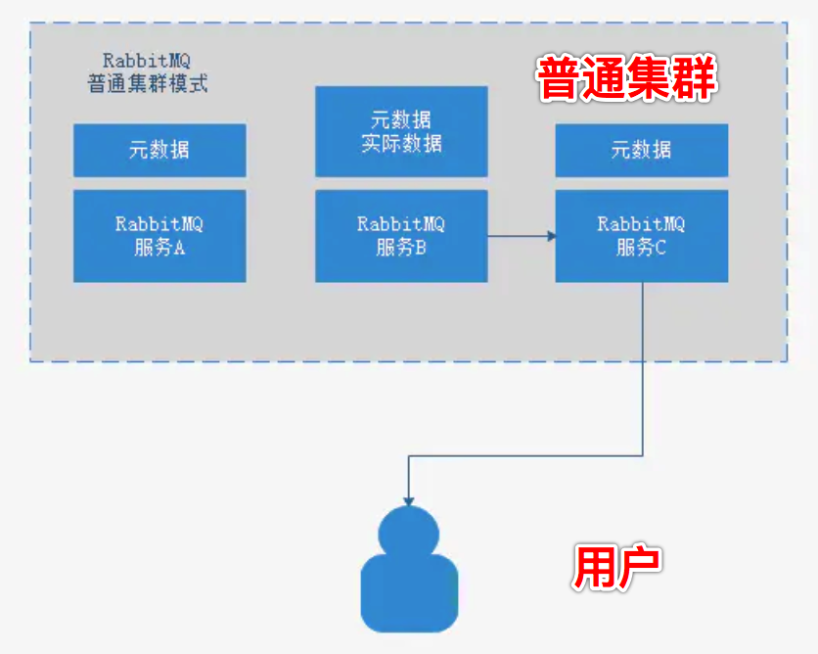

1. **镜像模式：**

* 生产者向任一服务节点注册队列，该队列相关信息会同步到其他节点上；
* 任一消费者向任一节点请求消费，可以直接获取到消费的消息，因为**每个节点上都有相同的实际数据**；
* 任一节点宕机，不影响消息在其他节点上进行消费

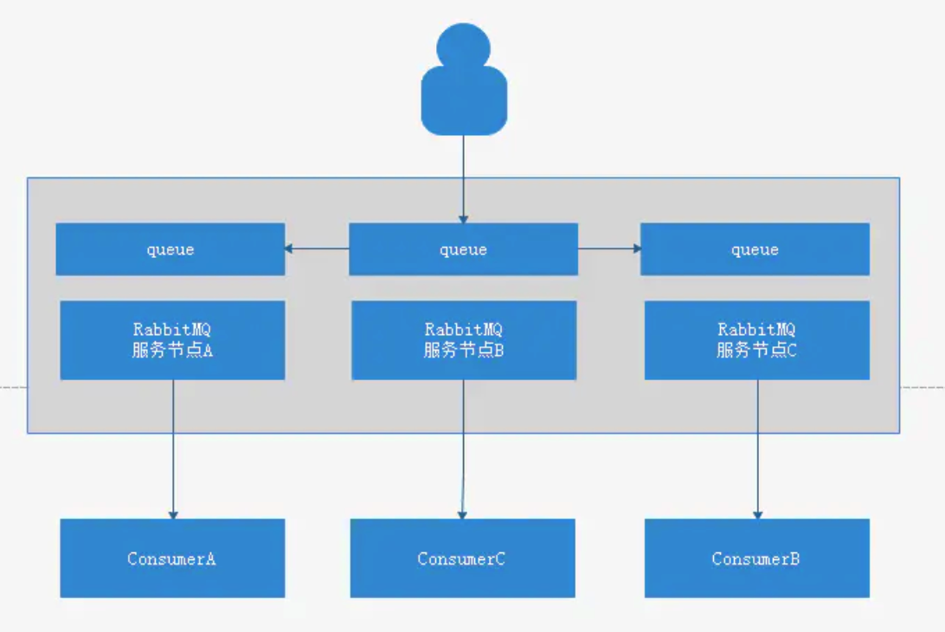

**缺点：**系统资源开销大，不具备扩展能力，因为每个节点的数据都是一样的；

1. **static方法为什么不能重写**

本质上：static时没有重写这种说法的，因为static方法需要使用类名.方法名调用，因此static方法是不支持多态的。

public class Soultion {  
 public static void main(String[] args) {  
 Father.*staticMethod*();  
 Son.*staticMethod*(); **//调用的son的**

Father father = new Son();

father.staticMethod(); **//调用father的**  
 }  
}  
  
class Father {  
 public static void staticMethod() {  
 System.*out*.println("Father staticMethod");  
 }  
}  
  
class Son extends Father {  
  **//覆盖Father的staticMethod，不能重写**  
 public static void staticMethod() {  
 System.*out*.println("Son staticMethod");  
 }  
}

1. **Hibernate和数据库交互的方式：**

HQL：

StringBuilder hql = new StringBuilder();  
hql.append("select * from t_user t where t.age **=:**age and t.name='chris'");  
Query query = getsession.createQuery(hql.toString());  
query.setParameter("age",14);  
return query.list();

Criteria

Criteria creteria = getSession().createCriteria(Works.class);  
creteria.add(Restrictions.eq("work_id", work_id));  
return (List<Object>) creteria.list();

原生SQL

StringBuilder sql = new StringBuilder();  
sql.append("select * from t_user where id=");  
sql.append("123");  
Query query = getsession().createSQLQuery(sql.toString());  
return query.list();

1. **SQL中的drop、delete、truncate的区别：**

**drop：**

1. 删除整张表格，连同表格的数据结构、索引，不可回滚，因为drop属于DDL（data definition language）是**隐形提交的，立即生效，操作不会存放到rollback segment中，因此不可回滚**；
2. 应用范围：删除表
3. 命令：drop table t_user；

**truncate：**

1. 删除整张表的数据，内存恢复到表格初始化时的索引占用内存、表格占用内存，但是保留数据结构、索引，属于DDL类型，是**隐形提交，立即生效，操作不放到rollback segment中，因此不可回滚**；
2. 应用范围：删除所有行
3. 命令：truncate table t_user；

**delete：**

1. 可以删除指定行数据，属于DML（data manipulation language），**需要通过提交操作，操作会放到rollback segment中，并且会记录操作到日志中**，方便后期使用事务管理、**回滚操作**。
2. 应用范围：删除表、行
3. 命令：delete from t_user where id=1；

**执行速度：drop > truncate > delete：**

因为，drop直接删除整张表，不需要保留数据结构、索引；

truncate删除表格的数据，但是保留数据结构、索引；

delete删除数据时，需要将操作放到rollback segment中，并且记录到日志，因从操作速度最慢；

1. **SQL注入：**

**sql注入的原理：**

在用户和数据库进行交互时，由于开发人员没有对用户的输入数据进行过滤、筛选，用户可以通过自己构建sql添加其他非法的字符获取到数据库中的数据；

SQL注入只在sql编译时有效果，对于编译后的sql无法注入；

**注入的类型：**

1. 数字类型注入：

#使用 1 = 1，使得id = 1后面的输入都为true

原语句：select * from t_user where id = 125

注入：使用的注入参数 1 or 1 = 1

select * from t_user where id = 1 or 1 = 1

1. 字符类型注入：

#使用’’单引号来作为输入参数，1 = 1保证where永远 = true

select * from t_user where name = ’admin’ or 1 = 1

1. 其他类型注入：

还有其他的注入方式，例如：cookie注入、post注入、搜索注入等等

**预防：**

1. **后台代码：**

* 在preparedStatement中：输入参数只是用setXXX方法，不直接使用客户端传来的参数；
* 使用正则表达式，过滤输入的参数；
* 对输入的字符串进行过滤：剔除特殊符号；

1. **SQL语句：使用参数时，用#，不用$。**

#：先将sql语句编译，使用#传入参数的位置用？占位符代替，当需要执行sql时，直接使用参数去替换？占位符，这样可以避免sql注入

$：使用这个$传入参数，在执行sql时动态编译的，会把参数先放到sql中，然后去编译sql，这时候当用户传入的参数存在非法时，可能会导致数据库存在危险。

eg：sql注入的实例：

sql语句：select * from ${table_name} where id = #{id};

现在传入的参数为：t_user; delete from t_user; --

这里的--，直接将后面的where注释，这就会导致sql正常执行，后果就是：删除整个表格的数据，只保留表格额度数据结构；

1. **DOS攻击：denial of service拒绝服务攻击**

通过发送大量的无效数据包，占用服务器主机的内存，使正常的请求无法得到响应。

常见的Dos攻击：

1. TCP SYN泛洪攻击：

恶意发起大量的TCP连接，但是在连接的过程中，客户端只完成了2次握手，当服务端返回SYN-ACK时，客户端不发送第三次握手，让服务端一直超时重发（TCP连接多时，就会占用大量的资源）；

解决方法：缩短SYN 超时时间

1. ping泛洪攻击：

通过伪装ping包的源地址（编程攻击目标的服务器IP），发送大量的平请求给多个服务器，这些接收到ping的服务器一定会回复消息给目标主机，这就导致目标主机的大量资源被占用。

1. UDP泛洪攻击

1. **判断IP是否在同一个网段：**

需要判别IP的网络标识是否一样：网络标识 = IP and 子网掩码

eg：IP1 = 192.168.0.1，子网掩码 = 255.255.245.0

IP2 = 192.168.1.1，子网掩码 = 255.255.245.0

**解：**IP1的网络标识：11000000.10101000.00000000.00000000 = 192.168.0.0

IP2的网络标识：11000000.10101000.00000001.00000000 = 192.168.1.0

因此，IP1和IP2不在同一个网段

**ps：如何求解主机标识:** 子网掩码取反 and IP

eg：IP1 = 192.168.0.1，子网掩码 = 255.255.245.0

解: 子网掩码取反：00000000.00000000.00000000.11111111

主机：00000000.00000000.00000000.00000001 = 0.0.0.1

1. **数据库范式：**

数据库范式用来规范数据库的设计，方便进行数据存储，一共有6条：

**第一范式：属性不可分割**

数据库表格中的属性不能够被再次细分，

eg：姓名—name，不能够再次被划分。如果是在国外还存在First-name、Last-Name，这就需要再次划分

**第二范式： 表中不能存在数据相同的字段，即：不存在数据冗余**

**前提：**满足第一范式

每张表中如果存在和其他表格存在关联关系，就需要在该表格中添加一个属性，用来添加外键（一般来说，使用关联表的主键作为外键）

**第三范式：表中要有主键**

**前提：**满足第一、第二范式

每张表要有主键，主键唯一，保证**数据中能够存在唯一的标识**。所有行的数据都和这个主键直接关联。

**实际使用中，需要增加一些额外的冗余字段，为了实际的业务需求。如果全部都满足3大范式，就会使表格数量变多。**

**eg：在表格中增加：创建时间、修改时间、删除标志（软删除）等。**

1. **HashMap和链表中get()方法的时间复杂度。**

HashMap的get方法：

时间复杂度理论上是O(1)，因为hashmap中的get方法是先通过key的hashCode计算得到索引值，然后根据索引值到Node[] table表中获取索引位置的元素，只有当这个位置上的元素个数= 1时，hashmap的get方法时间复杂度是O(1)。

如果这个位置上存在链表，那么这个时间复杂度就会和链表的长度有关系（链表的get时间复杂度是O(n)）；

如果这个位置上存在红黑树，则get的时间复杂度是O(log(n))；

因此，如果想要get方法的时间复杂度降低，就需要最大化的解决hashmap的哈希冲突问题。

链表的get方法：

时间复杂度是O(n)，因为需要从头到尾的遍历这些元素。

1. **MAC地址、IP的区别：**

MAC地址：

1. MAC地址是48位，采用12个16进制数表示，每两个16进制数用：分割，eg：00:50:29:5A:8H:1E
2. MAC地址在TCP/IP七层模型中的**第二层**：数据链路层，作用：使数据从一个节点传递到另一个节点；
3. MAC地址是由制造商分配的，写在硬件内部，不会因为所在的网络不同而改变，eg：网卡、集线器、路由器

IP地址：

1. IP地址是32位，采用4个8位的二进制数表示，eg：192.168.1.1；
2. IP地址在 TCP/IP七层模型中的**第三层**：网络传输层，作用：从一个网络传递到另一个网络（需要使用ARP协议找到中间节点对应的MAC地址，从而找到目的网络）
3. IP地址会根据网络不同而改变，由网络地址 + 主机地址组成，分为（A、B、C类网络）

**ARP：**address resolution protocal，地址解析协议，将IP转换成MAC地址；

**RARP：**reverse address resolution protocal，反向地址转换协议，将MAC地址换成IP地址

1. **序列化破坏单例模式：**

原因：

在创建单例模式的对象之后，并将该对象通过文件流保存到文件中，然后再次通过读取文件获得这个对象。但是使用单例模式的getInstange()方法获取对象，对比这个从文件中获得的对象 = false。

因为ObjectInputStream.redObject()返回的对象是通过反射的方式电泳无参构造器创建的一个新对象，因此和之前存入的对象不是同一个；

解决方法：

在单例模式的类中，添加（重写）readResolve()方法，说明readBoject()创建对象的策略；

private Object **readResolve**() {

return singleton;

}

因为，在Object中的readOrdinaryObject()方法中，使用了ReadResolveMethod方法，这个方法中使用了readResolve()方法，这个是用于说明对象创建策略（方式），因此在单例类中重写readResolve()方法，就可以在读取文件，创建对象时直接把原来的对象放回去，这就不会破坏单例模式。

1. **为什么使用MQ：（MQ作用）**
2. **异步处理：**

串行变成并行，加快响应速度。

1. **同步情况：**

假设，有消息需要发送到3个系统上，使用串行，就需要依次给3个系统发送完消息后，才能够获取最终的返回结果。

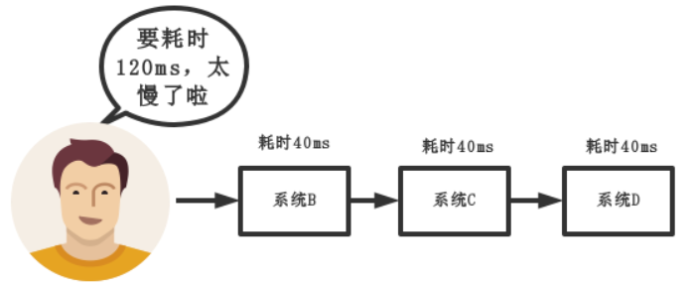

1. **并行情况：**

只需要将消息放到消息队列，其他的系统订阅之后就可以同时获得这个消息，进行并行处理。节约运行时间，获得返回结果的实践也就缩短了。

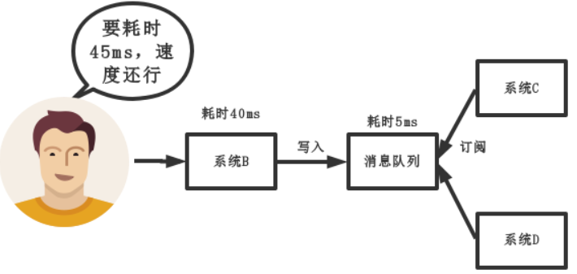

1. **解耦：**

把原来的串行调用API，改成并行调用。

1. **使用TCP通信：**如果使用线程池来实现API的并行调用，这样需要去管理多线程，而且每次新增了新的消费者还需要修改生产者的代码——增加消费者的信息、IP、端口。
2. **使用MQ：**只需要关注消息发送和接收，不用管理线程。生产者只需要记录MQ的主机IP，不需要关注其他消费者的IP。新增消费者时，只需要让消费者去连接MQ的消息队列即可获取消息。

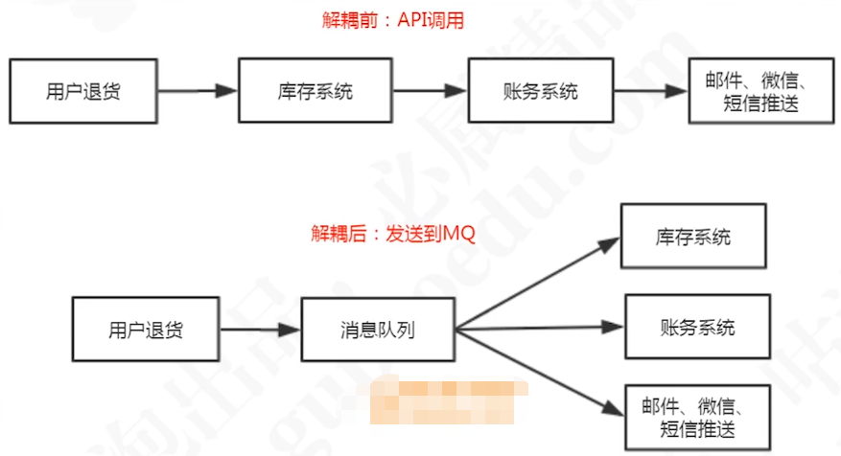

1. **削锋：**

基于MQ先进先出的特性。控制请求进入消息队列的数量，进而达到控制流量的作用。常用于流量削峰。

1. **传统并发请求模式：**

同时有2000个请求发送过来，直接输入到数据库，可能回导致数据库崩溃。

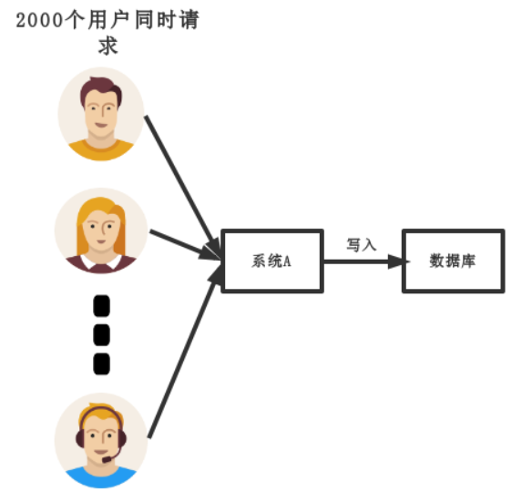

1. **使用MQ：**

使用消息队列来存放请求，按照先进先出的原则，所有的请求都只能逐个访问数据库，不会存在由于请求过多的因素，导致数据库崩溃的情况。

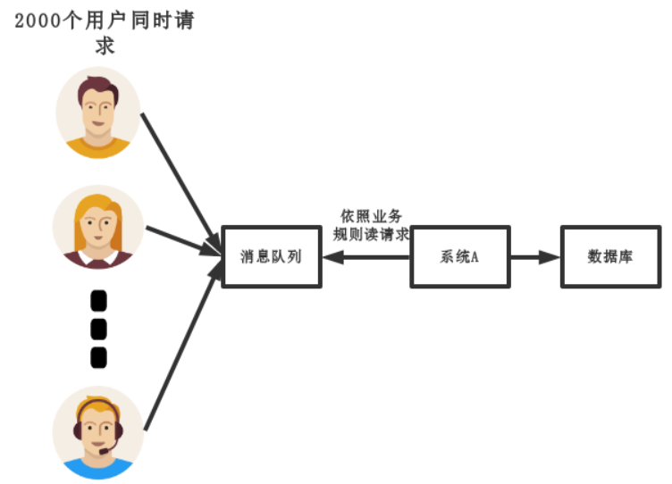

1. **不同MQ的特性：**

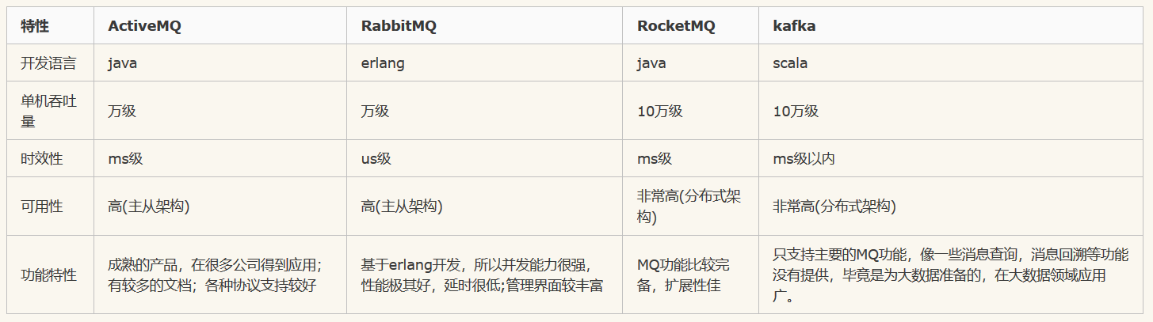

1. **RabbitMQ的死信队列：**
2. **什么是死信队列：**

死信队列是用于当消息队列中的**消息由于**：**消息被拒、消息超时（TTL）、消息队列达到最大长度**时，不能放到原来的消息队里中。

此时为了保证消息不会丢失，需要将这个消息经由**死信交换机**（**DLX**-dead letter exchange）放到**死信队列**中，最终由**死信消费者**去处理这些信息。

1. **死信队列的使用流程：**
2. 创建死信交换机：
3. 创建死信队列：
4. 绑定死信队列、死信交换机

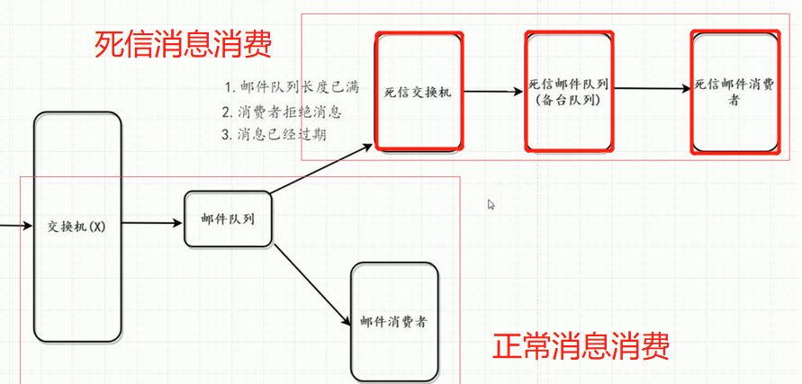

1. **序列化、反序列化**

**序列化：**

将一个对象的状态（各个属性的数值保存下来），将数据解析成字节流（二进制流），然后保存在本地文件中、或者在网络上传输。

**序列化的格式：**Json、xml

**ps：static（属于类，不属于对象）、transient（临时数据）的属性不能被序列化；**

**方式：**实现Serializable接口、实现Externalizable接口

**反序列化：**

将序列化的字节流转换成原来的对象。

**方式：**使用FastJson、Jackson

常用函数

1. **format：**

String.format用于创建格式化的字符串，连接多个字符数据，和c语言的sprintf功能类似。

eg：

public String toString() {  
 return String.*format*("%d->%d %.2f", v, w, weight);  
}

1. **substring(i,j)：注意所取得区间是[ i, j)，即：左闭右开的区间**

作用：用于字符串类型数据，返回从第i到第j-1的元素。

eg：

String str = new String(“01234567”);

System.out.println(str.substring(3,5));

结果：34

应用：可以结合compareTo使用。

// 判断字符串v，w的第d位元素的大小

private static boolean less(String v, String w, int d) {  
 return v.substring(d).compareTo(w.substring(d)) < 0;  
}

1. compareTo()：

string类的compareTo方法：只会从左到右的访问字符串种的所有字母，当首字母不同时，不会访问第二个字母了。

1. **List中包含ArraytList**

**关于ArrayList的使用：**

**addAll**：添加元素到数组的最后面

**removeAll**：从数组中删除指定的元素

static class Cinema{  
 List<Integer> available;

**// 删除available中的seats元素**

public boolean bookTicket(List<Integer> seats){  
 System.*out*.println("SEAT LEFT: " + available);  
 List<Integer> copy = new ArrayList<Integer>();  
 **// 将avaliable的元素添加到copy数组中**  
 copy.addAll(available);  
 **// 从copy中删除seats中包含的元素**  
 copy.removeAll(seats);

available = copy;

}

}

1. **关于null ！= str 和str ！= null的区别：**
2. **null ！= str：**这种写法永远不会出现空指针异常，建议这样写。就算str为空，还是会返回false。

eg：“123”.equals.(str)

1. **null ！= str：**有可能str不存在，产生异常。str为空，就会产生空指针异常。

1. **关于throw和try catch的区别：**
2. **throw：**将本函数的异常抛出，扔给上一层处理。一个函数可以throw多个异常。
3. **try catch：**运行某几行代码，可能产生异常，并且将异常留在该函数内，可用于在该函数内部处理异常。

1. **.trim() ：**用于删除字符串的头尾空白符
2. **split：去除字符串中的某些字符**

根据给定的正则表达式，去除某些字符。

**注意：| . * ? 等特殊字符，必须在前面加上\\**

eg：

String str2 = new String("www.runoob.com");

System.out.println("转义字符返回值 :" );

for (String retval: str2.**split**("\\.", 3)){

System.out.println(retval);

}

结果：

www

runoob

com

1. **.getBytes()**  ，[**String**](mk:@MSITStore:D:\Course\尚学堂JAVA\课堂笔记和资料\jdk%20api%201.8_google\jdk%20api%201.8_google.CHM::/java/lang/String.html#String-byte:A-int-int-)(byte[] bytes, int offset, int length, String charsetName)

（1）.getBytes():编码函数，将字符串转成字节数组

（2）[String](mk:@MSITStore:D:\Course\尚学堂JAVA\课堂笔记和资料\jdk%20api%201.8_google\jdk%20api%201.8_google.CHM::/java/lang/String.html#String-byte:A-int-int-)(byte[] bytes, int offset, int length,String charsetName)：

解码函数，将字节数组转换成字符串，可以指定编码方式

String msg = "chris";  
// 编码  
byte[] dates = msg.getBytes();  
System.*out*.println(dates.length);  
//解码  
msg = new String(dates,0,dates.length);  
System.*out*.println(msg);

1. setChartAt：

是StringBuilder、StringBuffer的方法，用于在指定位置添加元素。

public void printList(){

**//初始化时可以添加元素**  
 **StringBuilder** stringBuilder = new StringBuilder("[");

**//在指定位置添加字符’]’**  
 stringBuilder.setCharAt(stringBuilder.length() - 1, ']');  
 System.*out*.println(stringBuilder);  
}

1. **RuntimeException：**

抛出异常，可在运行程序时，手动抛出异常。

throw new **RuntimeException**("填写输出内容");

1. **Class.forName()、newInstance()：**

* **Class.forName(String className)：**

**概念：**加载类的静态方法 ，返回一个类名为“className内容”的类。

也可以放入包名.类名，加载一个类——获得该类的所有信息。

**作用：**常用于加载数据库驱动，用于选择不同名字的驱动（为了不改代码，实现调用不同驱动对象）；

* **newInstance()：**

实例化对象，调用所反射类的默认构造器（无参构造器）；

* **getConstructor()：**

获取构造器对象，并调用其newInstance()方法创建对象；

* **示例代码：**

Class clz;  
try {  
  **//得到一个类名为“className内容”的类**  
 clz = Class.*forName*(className);  
  **/*创建一个对象：**

**1、getConstructor：获得其对应的构造器  
 2、newInstance（无参数）：调用其实例化方法，实例化对象（servlet对象）  
 3、这里实现了，根据URL获得的servlet-class，去实例化、调用对应的servlet**

**（Servlet是一个接口，这里实现了几个servlet对象）**  
  **\*/**  
 Servlet servlet =(Servlet)clz.getConstructor().newInstance();  
 **//返回对应的servlet对象，以便后期调用**  
 return servlet;

} catch (Exception e) {  
}

1. **parameterizedType参数化类型：**

* **是什么：**声明类型中含有<>，都是参数化类型，其中的参数：规定了该实例化对象只能传入该类型的参数，传入其他类型的参数会报错；

例如：List<String>、Map<String, Integer>；

在泛型实例中，<>里面的**参数**称为“**泛型变量（类型变量）**”；

例如：**Map<K, V>**，其中K、V为泛型变量

* **常用的API：**

1. **getGenericSuperClass()**：返回直接继承的父类（包含泛型参数）；
2. getSuperClass()：
3. **getActualTypeArguments()**：返回Type[]，即“<>”里的参数，

如：Map<String,Integer>，得到String、Integer；

1. **getRawType()**：返回Tpye，得到“<>”前面的类型，

如：List<String>，得到List；

1. **getOwnerType()**：返回Type，O<T>.I<S>类型变量调用时会返回O<T>，如：Map.Entry<Long,Short>，得到Map；
2. **Type接口：**

* **概念：**

Type，并不是我们平常工作中经常使用的 int、String、List、Map等数据类型，而是从Java语言角度来说，对基本类型、引用类型向上的抽象。

* **Type接口的继承关系：**

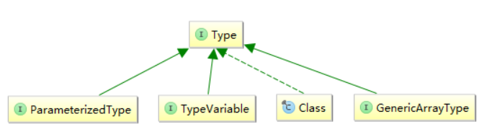

* **分类：**

1. **原始类型(Class)**：

通常的类、枚举、数组、注解。

**每一个类都对应一个Class对象，这个对象包含了类的修饰符、方法，属性、构造等信息，所以可以对这个Class对象进行相应的操作-------即：反射**。

1. **参数化类型(ParameterizedType)**：

泛型List、Map等，例如：List<T>、Map<K,V>

1. **数组类型(GenericArrayType)**：

不是String[]、byte[]等，而是带有泛型的数组，例如：T[]

1. **类型变量(TypeVariable)**：（也称作**“泛型变量”**）

泛型中的变量，例如：List<K, T>中的K、T就是类型变量

1. **基本类型(Class)**：

常见的int、float等

1. **遍历HashMap的方式：（常用）**
2. **使用Entry：**

Map<Integer, Integer> map = new HashMap<Integer, Integer>();  
for (**Map.Entry**<Integer, Integer> entry : map.**entrySet()**) {  
 System.*out*.println("Key = " + entry.getKey() + ",

"Value = " + entry.getValue());  
}

1. **使用for-each，只遍历key 或 values**

Map<Character, Integer> map = new HashMap< Character, Integer>();  
**//遍历map中的键**  
for (Character key : map.**keySet()**) {  
 System.*out*.println("Key = " + key);  
}  
**//遍历map中的值**  
for (Integer value : map.**values()**) {  
 System.*out*.println("Value = " + value);  
}

1. **使用Iterator（很少用）：**

Map<Integer, Integer> map = new HashMap<Integer, Integer>();  
 Iterator<Map.Entry<Integer, Integer>> entries = map.entrySet().iterator();  
 while (entries.hasNext()) {  
 Map.Entry<Integer, Integer> entry = entries.next();  
 System.*out*.println("Key = " + entry.getKey() + ",

"Value = " + entry.getValue());  
}